

**TRƯỜNG ĐẠI HỌC NAM CẦN THƠ**

**KHOA CÔNG NGHỆ THÔNG TIN**

****



**LÊ THANH TOÀN**

**HỆ THỐNG HỖ TRỢ HỌC TẬP ELEARNING TRÊN NỀN TẢNG WEB**

**KHÓA LUẬN TỐT NGHIỆP ĐẠI HỌC**

**Ngành: Công nghệ thông tin**

**Mã số ngành: 7480201**

**Tháng 5 năm 2025**

**TRƯỜNG ĐẠI HỌC NAM CẦN THƠ**

**KHOA CÔNG NGHỆ THÔNG TIN**



**LÊ THANH TOÀN**

**2110425**

**HỆ THỐNG HỖ TRỢ HỌC TẬP ELEARNING TRÊN NỀN TẢNG WEB**

**KHÓA LUẬN TỐT NGHIỆP ĐẠI HỌC**

**Ngành: Công nghệ thông tin**

**Mã số ngành: 7480201**

**CÁN BỘ HƯỚNG DẪN**

**ThS. VÕ VĂN PHÚC**

**Tháng 5 năm 2025**

**CHẤP THUẬN CỦA HỘI ĐỒNG**

Khóa luận “Hệ Thống Hỗ Trợ Học Tập Elearning Trên Nền Tảng Web”, do sinh viên Lê Thanh Toàn thực hiện dưới sự hướng dẫn của ThS. Võ Văn Phúc. Khóa luận đã báo cáo và được Hội đồng chấm khóa luận thông qua ngày ……. tháng ……. năm …….

**Ủy viên**  **Thư ký**

(Ký tên) (Ký tên)

--------------------------------------- --------------------------------------

GHI CHỨC DANH, HỌ, TÊN GHI CHỨC DANH, HỌ, TÊN

**Phản biện 1 Phản biện 2**

(Ký tên) (Ký tên)

--------------------------------------- ---------------------------------------

GHI CHỨC DANH, HỌ, TÊN GHI CHỨC DANH, HỌ, TÊN

**Cán bộ hướng dẫn Chủ tịch hội đồng**

(Ký tên) (Ký tên)

--------------------------------------- --------------------------------------

GHI CHỨC DANH, HỌ, TÊN GHI CHỨC DANH, HỌ, TÊN

**LỜI CẢM ƠN**

Mỗi sự thành công đều gắn liền với những sự giúp đỡ, hỗ trợ dù ít hay nhiều, dù trực tiếp hay gián tiếp của người khác. Trong suốt khoảng thời gian từ những bước chân đầu tiên đến giảng đường Đại học đến ngày hôm nay, em đã nhận được rất nhiều sự qua tâm, giúp đỡ của quý thầy cô, gia đình, bạn bè.

Trước hết em xin gửi tới các thầy cô khoa Công nghệ thông tin trường Đại học Nam Cần Thơ lời chào trân trọng, lời chúc sức khỏe và lời cảm ơn sâu sắc. Với sự quan tâm, dạy dỗ, chỉ bảo tận tình chu đáo của thầy cô, đến nay em đã có thể hoàn thành khóa luận tốt nghiệp với đề tài:"Hệ thống hỗ trợ học tập eLearning trên nền tảng web".

Đặc biệt em xin gửi lời cảm ơn chân thành nhất đến ThS.Võ Văn Phúc đã quan tâm giúp đỡ, hướng dẫn tận tình em hoàn thành tốt khóa luận tốt nghiệp này trong thời gian vừa qua.

Em xin bày tỏ lòng biết ơn đến lãnh đạo Trường Đại học Nam Cần Thơ, các thầy cô khoa Công nghệ thông tin đã trực tiếp và gián tiếp giúp đỡ em trong suốt quá trình học tập và nghiên cứu đề tài.

Với điều kiện thời gian cũng như kinh nghiệm còn hạn chế, khóa luận này không thể tránh được những thiếu sót. Em rất mong nhận được sự chỉ bảo, đóng góp ý kiến của các thầy cô để em có điều kiện bổ sung, nâng cao kiến thức của mình, phục vụ tốt hơn công tác thực tế sau này.

Em xin chân thành cảm ơn!

Cần Thơ, ngày 31 tháng 05 năm 2025.

**Sinh viên thực hiện.**

**Lê Thanh Toàn**

**LỜI CAM KẾT**

Em xin cam kết báo cáo khóa luận tốt nghiệp này được hoàn thành dựa trên các kết quả nghiên cứu của em trong khuôn khổ của đề tài “Hệ thống hỗ trợ học tập eLearning trên nền tảng web” và các kết quả này chưa được dùng cho bất cứ khóa luận cùng cấp nào trước đó.

Cần Thơ, ngày 31 tháng 05 năm 2025.

**Sinh viên thực hiện.**

**MỤC LỤC**

CHƯƠNG 1: GIỚI THIỆU 1

1.1. Đặt vấn đề 1

1.2. Giải quyết vấn đề 1

1.3. Phạm vi và đối tương nghiên cứu 2

1.4.1 Phạm vi địa lý: 2

1.3.1. Phạm vi đối tượng: 3

1.3.2. Phạm vi chức năng: 5

1.3.3. Phạm vi thời gian: 7

1.3.4. Phạm vi kỹ thuật: 7

1.4. Những đóng góp chính của đề tài 7

1.5. Bố cục luận văn 9

CHƯƠNG 2: CƠ SỞ LÝ THUYẾT 11

2.1. Quy định của Bộ Giáo dục và Đào tạo về eLearning hỗ trợ học tập 11

2.1.1. Tổ chức dạy học trực tuyến 11

2.1.2. Kiểm tra và đánh giá 11

2.1.3. Yêu cầu về hạ tầng kỹ thuật và phần mềm 12

2.2. Quy trình nghiệp vụ của hệ thống eLearning 12

2.2.1. Đăng nhập và phân quyền người dùng 12

2.2.2. Quản lý khóa học và lớp học thuật 12

2.2.3. Thanh toán học phí 12

2.2.4. Học tập và tương tác 13

2.2.5. Tạo bài trắc nghiệm tự động bằng AI 13

2.2.6. Làm bài tập và bài kiểm tra 13

2.2.7. Hỗ trợ thông minh bằng chatbot RAG 13

2.2.8. Điểm danh và theo dõi thời gian học 13

2.2.9. Thông báo và giao tiếp 13

2.2.10. Đánh giá và cấp chứng chỉ 14

2.2.11. Quản lý hệ thống 14

2.3. Nội dung nghiên cứu 14

2.4. Hệ quản trị cơ sở dữ liệu MySQL 15

2.5. Ngôn ngữ lập trình typescript 15

2.6. ReactJS 17

2.7. NestJS 18

2.8. Material UI 20

2.9. TypeORM 21

2.10. Json Web Token (JWT) 22

2.11. NodeMailer 23

2.12. Web API 24

2.13. OpenAI API 26

2.14. Retrieval-Augmented Generation (RAG) 27

2.15. Các công cụ phát triển trong hệ thống eLearning 29

CHƯƠNG 3: PHÂN TÍCH THIẾT KẾ HỆ THỐNG 30

3.1. Mô tả hệ thống 30

3.2. Mô hình RAG (retrieval-augmented generation) 33

3.2. Mô hình RAG (Retrieval-Augmented Generation) và các thành phần liên quan 33

3.2.1. Raw Data (Dữ liệu thô): 33

3.2.2. Information Extraction (Trích xuất thông tin): 33

3.2.3. Chunking (Phân đoạn): 34

3.2.4. Embedding (Nhúng vector): 34

3.2.5. Vector Database (Cơ sở dữ liệu vector): 34

3.2.6. Query (Truy vấn): 34

3.2.7. Relevant Data (Dữ liệu liên quan): 34

3.2.8. LLMs (Mô hình ngôn ngữ lớn - Generative Model): 35

3.2.9. Response (Phản hồi): 35

3.3. Mô hình phân cấp chức năng BFD 36

3.4. Sơ đồ use-case 37

3.4.1 Use-case tổng quát 37

3.4.2 Use-case tác nhân quản trị viên 38

3.4.3 Use-case tác nhân giảng viên 39

3.4.4 Use-case tác nhân học viên 40

3.4.5 Use-case tác nhân sinh viên 41

3.5. Sơ đồ tuần tự chức năng 42

3.5.1 Sơ đồ tuần tự chức năng đăng ký tài khoản 42

3.5.2 Sơ đồ tuần tự chức năng đăng nhập 42

3.5.3 Sơ đồ tuần tự chức năng quên mật khẩu 43

3.5.4 Sơ đồ tuần tự chức năng thêm mới dữ liệu 43

3.5.5 Sơ đồ tuần tự chức năng cập nhật dữ liệu 44

3.5.6 Sơ đồ tuần tự chức năng xóa dữ liệu 44

3.5.7 Sơ đồ tuần tự chức năng tìm kiếm và lọc thông tin 45

3.5.8 Sơ đồ tuần tự chức năng đăng ký khóa học 45

3.5.9 Sơ đồ tuần tự chức năng thống kê 46

3.5.10 Sơ đồ tuần tự chức năng gửi email 46

3.5.11 Sơ đồ tuần tự chức năng gửi tin nhắn thông thường 47

3.5.12 Sơ đồ tuần tự chức năng gửi tin nhắn chatbot 47

3.5.13 Sơ đồ tuần tự chức năng tự động tạo trắc nghiệm 48

3.5.14 Sơ đồ tuần tự chức năng làm bài trắc nghiệm 48

3.5.15 Sơ đồ tuần tự chức năng làm bài tập tự luận 49

3.5.16 Sơ đồ tuần tự chức năng chấm điểm bài tập 49

3.5.17 Sơ đồ tuần tự chức năng tương tác bài viết diễn đàn 50

3.5.18 Sơ đồ tuần tự chức năng đánh giá 50

3.5.19 Sơ đồ tuần tự lên lịch dạy trực tuyến 50

3.5.20 Sơ đồ tuần tự tham gia học trực tuyến và điểm danh 51

3.5.21 Sơ đồ tuần tự cấp chứng chỉ 51

3.5.22 Sơ đồ tuần tự chức năng tải file lên Google Drive 52

CHƯƠNG 4: THIẾT KẾ CƠ SỞ DỮ LIỆU 53

4.1. XÁC ĐỊNH THỰC THỂ 53

4.1.1 Thực thể khóa học lớp học (AcademicClassCourse) 53

4.1.2 Thực thể giảng viên lớp học (AcademicClassInstructor) 53

4.1.3 Thực thể lớp học thuật (AcademicClass) 53

4.1.4 Thực thể bài nộp bài tập (AssignmentSubmission) 53

4.1.5 Thực thể bài tập (Assignment) 54

4.1.6 Thực thể danh mục khóa học (Category) 54

4.1.7 Thực thể chứng chỉ (Certificate) 54

4.1.8 Thực thể phản hồi chatbot (ChatbotResponse) 54

4.1.9 Thực thể thảo luận bài học (CourseLessonDiscussion) 54

4.1.10 Thực thể bài học khóa học (CourseLesson) 55

4.1.11 Thực thể tiến độ khóa học (CourseProgress) 55

4.1.12 Thực thể phần khóa học (CourseSection) 55

4.1.13 Thực thể khóa học (Course) 55

4.1.14 Thực thể tài liệu (Document) 56

4.1.15 Thực thể đăng ký khóa học (Enrollment) 56

4.1.16 Thực thể lượt thích diễn đàn (ForumLike) 56

4.1.17 Thực thể trả lời diễn đàn (ForumReply) 56

4.1.18 Thực thể diễn đàn (Forum) 56

4.1.19 Thực thể tin nhắn (Message) 57

4.1.20 Thực thể thông báo (Notification) 57

4.1.21 Thực thể thanh toán (Payment) 57

4.1.22 Thực thể lượt làm bài kiểm tra (QuizAttempt) 57

4.1.23 Thực thể lựa chọn bài kiểm tra (QuizOption) 58

4.1.24 Thực thể câu hỏi bài kiểm tra (QuizQuestion) 58

4.1.25 Thực thể phản hồi bài kiểm tra (QuizResponse) 58

4.1.26 Thực thể bài kiểm tra (Quiz) 58

4.1.27 Thực thể đánh giá (Review) 59

4.1.28 Thực thể điểm danh buổi học (SessionAttendance) 59

4.1.29 Thực thể lịch giảng dạy (TeachingSchedule) 59

4.1.30 Thực thể quản trị viên (UserAdmin) 59

4.1.31 Thực thể điểm số (UserGrade) 60

4.1.32 Thực thể giảng viên (UserInstructor) 60

4.1.33 Thực thể học viên viên (UserStudent) 60

4.1.34 Thực thể Sinh viên học thuật (UserStudentAcademic) 61

4.1.35 Thực thể Người dùng (User) 61

4.1.36 Thực thể Tin nhắn nhóm (GroupMessages) 61

4.2. SƠ ĐỒ ERD 62

4.3. MÔ HÌNH VẬT LÝ PDM 63

4.4. LƯỢC ĐỒ CƠ SỞ DỮ LIỆU QUAN HỆ 64

4.5. LƯU ĐỒ CƠ SỞ DỮ LIỆU 67

4.6. CÁC BẢNG BIỂU VÀ RÀNG BUỘC TOÀN VẸN 68

CHƯƠNG 5: KẾT QUẢ ĐỀ TÀI 81

5.1 Giao diện phía học sinh và sinh viên 81

5.1.1 Trang chủ 81

5.1.2 Đăng ký 82

5.1.3 Đăng nhập 83

5.1.4 Hộp thoại chat 84

5.1.5 Giao diện chatbot 85

5.1.6 Danh sách khóa học 86

5.1.7 Chi tiết khóa học 87

5.1.8 Thanh toán zalopay 88

5.1.9 Chi tiết nội dung học video 89

5.1.10 Chi tiết nội dung học văn bản 90

5.1.11 Chi tiết nội dung học slide 91

5.1.12 Chi tiết nội dung học làm trắc nghiệm 92

5.1.13 Chi tiết nội dung học làm bài tập 93

5.1.14 Tham gia học trực tuyến 94

5.1.15 Trang cá nhân tiến độ học 94

5.1.16 Trang cá nhân bảng điểm 95

5.1.17 Trang cá nhân chứng chỉ 95

5.1.18 Trang cá nhân thanh toán 96

5.1.19 Thông báo 97

5.1.20 Thông báo mail 98

5.1.21 Tìm kiếm thông tin 99

5.1.22 Danh sách giảng viên 100

5.1.23 Các bài tập và trắc nghiệm 100

5.1.24 Nộp bài tập 101

5.1.25 Kết quả bài tập 102

5.1.26 Làm bài trắc nghiệm 102

5.1.27 Hiển thị điểm và đáp án 103

5.1.28 Chi tiết diễn đàn 104

5.2 Giao diện phía giảng viên 105

5.2.1 Đăng nhập giảng viên 105

5.2.2 Quản lý khóa học 106

5.2.3 Quản lý khóa học (hộp thoại) 106

5.2.4 Quản lý nội dung khóa học 107

5.2.5 Quản lý nội dung khóa học (thêm nội dung) 107

5.2.6 Quản lý nội dung khóa học (thêm tài liệu) 108

5.2.7 Quản lý nội dung khóa học (hộp thoại bài tập) 108

5.2.8 Quản lý nội dung khóa học (hộp thoại trắc nghiệm) 109

5.2.9 Quản lý học sinh sinh viên 109

5.2.10 Quản lý học sinh sinh viên (cảnh báo học vụ) 110

5.2.11 Quản lý học sinh sinh viên (bảng điểm) 110

5.2.12 Quản lý lớp học thuật 111

5.2.13 Quản lý lớp học thuật (hộp thoại) 111

5.2.14 Quản lý lớp học thuật (thêm sinh viên) 112

5.2.15 Quản lý lớp học thuật (thêm khóa học) 112

5.2.16 Quản lý bài tập 113

5.2.17 Quản lý bài tập (thêm bài cho lớp học thuật) 113

5.2.18 Quản lý bài tập (chấm điểm) 114

5.2.19 Quản lý bài trắc nghiệm 114

5.2.20 Quản lý bài trắc nghiệm (thêm bài cho lớp học thuật) 115

5.2.21 Quản lý bài trắc nghiệm (xem bài làm) 115

5.2.22 Hộp thoại chat 116

5.2.23 Quản lý lịch dạy 116

5.2.24 Quản lý lịch dạy (hộp thoại) 117

5.2.25 Quản lý điểm danh 117

5.2.26 Quản lý diễn đàn 118

5.2.27 Quản lý diễn đàn (hộp thoại) 118

5.2.28 Quản lý đánh giá 119

5.2.29 Quản lý thống kê 119

5.2.30 Quản lý thông báo 120

5.3 Giao diện phía quản trị viên 121

5.3.1 Đăng nhập quản trị viên 121

5.3.2 Quản lý khóa học 122

5.3.3 Quản lý khóa học (hộp thoại) 122

5.3.4 Quản lý khóa học (xem nội dung khóa học) 123

5.3.5 Quản lý giảng viên 123

5.3.6 Quản lý giảng viên (hộp thoại) 124

5.3.7 Quản lý giảng viên (truy cập trang giảng viên) 124

5.3.8 Quản lý học viên và sinh viên 125

5.3.9 Quản lý học viên và sinh viên (xem thông tin) 125

5.3.10 Quản lý lớp học thuật 126

5.3.11 Quản lý lớp học thuật (hộp thoại) 126

5.3.12 Quản lý lớp học thuật (thêm sinh viên) 127

5.3.13 Quản lý lớp học thuật (phân công) 127

5.3.14 Hộp thoại chat 128

5.3.15 Danh mục 128

5.3.16 Danh mục (hộp thoại) 129

5.3.17 Quản lý thanh toán 129

5.3.18 Quản lý thống kê 130

5.3.19 Quản lý đánh giá 131

CHƯƠNG 6: TỔNG KẾT VÀ ĐÁNH GIÁ 132

6.1 Ưu điểm 132

6.2 Khuyết điểm 132

6.3 Hướng phát triển 132

6.4 Đề xuất 133

KẾT LUẬN 134

TÀI LIỆU THAM KHẢO 135

**DANH SÁCH BẢNG**

Bảng 4.6.1 Khóa học lớp học (academic_class_courses) 68

Bảng 4.6.2 Giảng viên lớp học (academic_class_instructors) 68

Bảng 4.6.3 Lớp học chính quy (academic_classes) 68

Bảng 4.6.4 Bài nộp (assignment_submissions) 68

Bảng 4.6.5 Bài tập (assignments) 69

Bảng 4.6.6 Danh mục khóa học (categories) 69

Bảng 4.6.7 Chứng chỉ (certificates) 69

Bảng 4.6.8 Phản hồi chatbot (chatbot_response) 70

Bảng 4.6.9 Thảo luận bài học (course_lesson_discussions) 70

Bảng 4.6.10 Bài học (course_lessons) 70

Bảng 4.6.11 Tiến độ học tập (course_progress) 71

Bảng 4.6.12 Phần học (course_sections) 71

Bảng 4.6.13 Khóa học (courses) 71

Bảng 4.6.14 Tài liệu (documents) 72

Bảng 4.6.15 Đăng ký khóa học (enrollments) 72

Bảng 4.6.16 Lượt thích diễn đàn (forum_likes) 72

Bảng 4.6.17 Phản hồi diễn đàn (forum_replies) 73

Bảng 4.6.18 Diễn đàn (forums) 73

Bảng 4.6.19 Tin nhắn (messages) 73

Bảng 4.6.20 Thông báo (notifications) 74

Bảng 4.6.21 Thanh toán (payments) 74

Bảng 4.6.22 Lần làm bài kiểm tra (quiz_attempts) 74

Bảng 4.6.23 Lựa chọn câu hỏi (quiz_options) 75

Bảng 4.6.24 Câu hỏi kiểm tra (quiz_questions) 75

Bảng 4.6.25 Câu trả lời kiểm tra (quiz_responses) 75

Bảng 4.6.26 Bài kiểm tra (quizzes) 76

Bảng 4.6.27 Đánh giá (reviews) 76

Bảng 4.6.28 Điểm danh buổi học (session_attendances) 76

Bảng 4.6.29 Lịch dạy (teaching_schedules) 77

Bảng 4.6.30 Quản trị viên (user_admins) 77

Bảng 4.6.31 Điểm số (user_grades) 78

Bảng 4.6.32 Giảng viên (user_instructors) 78

Bảng 4.6.33 Học viên (user_students) 79

Bảng 4.6.34 Sinh viên học thuật (user_students_academic) 79

Bảng 4.6.35 Người dùng (users) 79

Bảng 4.6.36 Tin nhắn nhóm (group_messages) 80

**DANH SÁCH HÌNH**

Hình 3.2 Mô hình RAG (nguồn: gradientflow.com) 33

Hình 3.3 Mô hình phân cấp chức năng BFD 36

Hình 3.4.1 Usecase tổng quát 37

Hình 3.4.2 Usecase tác nhân quản trị viên 38

Hình 3.4.3 Usecase tác nhân giảng viên 39

Hình 3.4.4 Usecase tác nhân học viên 40

Hình 3.4.5 Usecase tác nhân sinh viên 41

Hình 3.5.1 Sơ đồ tuần tự chức năng đăng ký tài khoản 42

Hình 3.5.2 Sơ đồ tuần tự chức năng đăng nhập tài khoản 42

Hình 3.5.3 Sơ đồ tuần tự chức năng quên mật khẩu 43

Hình 3.5.4 Sơ đồ tuần tự chức năng thêm mới dữ liệu 43

Hình 3.5.5 Sơ đồ tuần tự chức năng cập nhật dữ liệu 44

Hình 3.5.6 Sơ đồ tuần tự chức năn xóa dữ liệu 44

Hình 3.5.7 Sơ đồ tuần tự chức năng tìm kiếm và lọc thông tin 45

Hình 3.5.8 Sơ đồ tuần tự chức năng tìm kiếm đăng ký khóa học 45

Hình 3.5.9 Sơ đồ tuần tự chức năng thống kê 46

Hình 3.5.10 Sơ đồ tuần tự chức năng gửi mail 46

Hình 3.5.11 Sơ đồ tuần tự chức năng gửi tin nhắn thông thường 47

Hình 3.5.12 Sơ đồ tuần tự chức năng gửi tin nhắn chatbot 47

Hình 3.5.13 Sơ đồ tuần tự chức năng tự động tạo trắc nghiệm 48

Hình 3.5.14 Sơ đồ tuần tự chức năng làm bài trắc nghiệm 48

Hình 3.5.15 Sơ đồ tuần tự chức năng làm bài tập tự luận 49

Hình 3.5.16 Sơ đồ tuần tự chức năng làm bài tập tự luận 49

Hình 3.5.17 Sơ đồ tuần tự chức năng tương tác bài viết diễn đàn 50

Hình 3.5.18 Sơ đồ tuần tự chức năng đánh giá 50

Hình 3.5.19 Sơ đồ tuần tự chức năng lên lịch dạy trực tuyến 50

Hình 3.5.20 Sơ đồ tuần tự chức năng tham gia học trực truyến và điểm danh 51

Hình 3.5.21 Sơ đồ tuần tự cấp chứng chỉ 51

Hình 3.5.22 Sơ đồ tuần tự chức năng tải file lên Google Drive 52

Hình 4.2 sơ đồ ERD 62

Hình 4.3 sơ đồ vật lý PDM 63

Hình 4.5 Lưu đồ cơ sở dữ liệu 67

Hình 5.1.1 Trang chủ 81

Hình 5.1.2 Đăng ký 82

Hình 5.1.3 Đăng nhập 83

Hình 5.1.4 Hộp thoại chat 84

Hình 5.1.5 Giao diện chatbot 85

Hình 5.1.6 Danh sách khóa học 86

Hình 5.1.7 Chi tiết khóa học 87

Hình 5.1.8 Thanh toán zalopay 88

Hình 5.1.9 Chi tiết nội dung học video 89

Hình 5.1.10 Chi tiết nội dung học văn bản 90

Hình 5.1.11 Chi tiết nội dung học slide 91

Hình 5.1.12 Chi tiết nội dung học làm trắc nghiệm 92

Hình 5.1.13 Chi tiết nội dung học làm bài tập 93

Hình 5.1.14 Tham gia học trực tuyến 94

Hình 5.1.15 Trang cá nhân tiến độ học 94

Hình 5.1.16 Trang cá nhân bảng điểm 95

Hình 5.1.17 Trang cá nhân chứng chỉ 96

Hình 5.1.18 Trang cá nhân thanh toán 96

Hình 5.1.19 Thông báo 97

Hình 5.1.20 Thông báo mail 98

Hình 5.1.21 Tìm kiếm thông tin 99

Hình 5.1.22 Danh sách giảng viên 100

Hình 5.1.23 Các bài tập và trắc nghiệm 101

Hình 5.1.24 Nộp bài tập 101

Hình 5.1.25 Kết quả bài tập 102

Hình 5.1.26 Làm bài trắc nghiệm 102

Hình 5.1.27 Hiển thị điểm và đáp án 103

Hình 5.1.28 Chi tiết diễn đàn 104

Hình 5.2.1 Đăng nhập giảng viên 105

Hình 5.2.2 Quản lý khóa học 106

Hình 5.2.3 Quản lý khóa học (hộp thoại) 106

Hình 5.2.4 Quản lý nội dung khóa học 107

Hình 5.2.5 Quản lý nội dung khóa học (thêm nội dung) 108

Hình 5.2.6 Quản lý nội dung khóa học (thêm tài liệu) 108

Hình 5.2.7 Quản lý nội dung khóa học (hộp thoại bài tập) 108

Hình 5.2.8 Quản lý nội dung khóa học (hộp thoại trắc nghiệm) 109

Hình 5.2.9 Quản lý học sinh sinh viên 109

Hình 5.2.10 Quản lý học sinh sinh viên (cảnh báo học vụ) 110

Hình 5.2.11 Quản lý học sinh sinh viên (bảng điểm) 110

Hình 5.2.12 Quản lý lớp học thuật 111

Hình 5.2.13 Quản lý lớp học thuật (hộp thoại) 111

Hình 5.2.14 Quản lý lớp học thuật (thêm sinh viên) 112

Hình 5.2.15 Quản lý lớp học thuật (thêm khóa học) 112

Hình 5.2.16 Quản lý bài tập 113

Hình 5.2.17 Quản lý bài tập (thêm bài cho lớp học thuật) 113

Hình 5.2.18 Quản lý bài tập (chấm điểm) 114

Hình 5.2.19 Quản lý bài trắc nghiệm 114

Hình 5.2.20 Quản lý bài trắc nghiệm (thêm bài cho lớp học thuật) 115

Hình 5.2.21 Quản lý bài trắc nghiệm (xem bài làm) 115

Hình 5.2.22 Hộp thoại chat 116

Hình 5.2.23 Quản lý lịch dạy 116

Hình 5.2.24 Quản lý lịch dạy (hộp thoại) 117

Hình 5.2.25 Quản lý điểm danh 117

Hình 5.2.26 Quản lý diễn đàn 118

Hình 5.2.27 Quản lý diễn đàn (hộp thoại) 118

Hình 5.2.28 Quản lý đánh giá 119

Hình 5.2.29 Quản lý thống kê 119

Hình 5.2.30 Quản lý thông báo 120

Hình 5.3.1 Đăng nhập quản trị viên 121

Hình 5.3.2 Quản lý khóa học 122

Hình 5.3.3 Quản lý khóa học (hộp thoại) 123

Hình 5.3.4 Quản lý khóa học (xem nội dung khóa học) 123

Hình 5.3.5 Quản lý giảng viên 123

Hình 5.3.6 Quản lý giảng viên (hộp thoại) 124

Hình 5.3.7 Quản lý giảng viên (truy cập trang giảng viên) 124

Hình 5.3.8 Quản lý học viên và sinh viên 125

Hình 5.3.9 Quản lý học viên và sinh viên (xem thông tin) 125

Hình 5.3.10 Quản lý lớp học thuật 126

Hình 5.3.11 Quản lý lớp học thuật (hộp thoại) 126

Hình 5.3.12 Quản lý lớp học thuật (thêm sinh viên) 127

Hình 5.3.13 Quản lý lớp học thuật (phân công) 127

Hình 5.3.14 Hộp thoại chat 128

Hình 5.3.15 Danh mục 128

Hình 5.3.16 Danh mục (hộp thoại) 129

Hình 5.3.17 Quản lý thanh toán 129

Hình 5.3.18 Quản lý thống kê 130

Hình 5.3.19 Quản lý đánh giá 131

**DANH SÁCH TỪ VIẾT TẮT**

|  |  |
| --- | --- |
| MySQL | Structured Query Language |
| RDBMS | Relational Database Management System |
| ERD | Entity Relationship Diagram |
| PK | Primary Key |
| FK | Foreign Key |
| eLearning | Electronic Learning |
| Hybrid | Mô hình kết hợp giữa Market course (nền tảng khóa học trực tuyến) và LMS (hệ thống quản lý học tập) |
| LMS | Learning Management System |
| RAG | Retrieval-Augmented Generation |
| API | Application Programming Interface |
| Qdrant | Vector database |
| Nodemailer | Thư viện Node.js |
| HTTP | HyperText Transfer Protocol |
| UI | User Interface |
| UX | User Experience |
| AI | Artificial Intelligence |
| LLM | Large Language Model |
| Web API | Web Application Programming Interface |
| JSON | JavaScript Object Notation |
| BFD | Business Flow Diagram |

# CHƯƠNG 1: GIỚI THIỆU

## 1.1. Đặt vấn đề

Trong bối cảnh công nghệ số phát triển mạnh mẽ, nhu cầu học tập trực tuyến ngày càng gia tăng, đặc biệt trong lĩnh vực giáo dục chính quy và học tập suốt đời. Các nền tảng eLearning không chỉ cung cấp kiến thức học thuật mà còn hỗ trợ phát triển kỹ năng mềm, kỹ năng chuyên môn, và học tập linh hoạt cho nhiều đối tượng, từ học sinh, sinh viên đến người đi làm. Tuy nhiên, việc quản lý và triển khai một hệ thống eLearning hiệu quả đang đối mặt với nhiều thách thức, bao gồm sự thiếu tích hợp giữa các mô hình học tập (học thuật và thương mại), khó khăn trong đảm bảo chất lượng khóa học, và hạn chế trong việc cá nhân hóa trải nghiệm học tập.

Các phương pháp quản lý học tập truyền thống, như sử dụng giấy tờ hoặc các phần mềm đơn lẻ, thường không đáp ứng được yêu cầu về tính linh hoạt, khả năng mở rộng, và hiệu quả trong việc quản lý khóa học, học viên, và giảng viên. Điều này dẫn đến sai sót trong theo dõi tiến độ học tập, thiếu thống nhất trong đánh giá chất lượng, và giảm sự hài lòng của người học. Đặc biệt, sự kết hợp giữa mô hình Learning Management System (LMS) – phục vụ giáo dục chính quy, và Market Course – phục vụ học tập tự do, đòi hỏi một hệ thống tích hợp hiện đại, có khả năng đáp ứng đồng thời cả hai nhu cầu.

Chính vì vậy, việc nghiên cứu và phát triển một hệ thống hỗ trợ học tập eLearning trên nền tảng web theo mô hình Hybrid là một nhu cầu cấp thiết. Hệ thống này không chỉ giúp quản lý hiệu quả các khóa học, bài kiểm tra, và tương tác giữa học viên và giảng viên, mà còn hỗ trợ thương mại hóa giáo dục, mang lại sự linh hoạt và chất lượng cao cho người học. Với mục tiêu ứng dụng công nghệ thông tin để nâng cao hiệu quả quản lý và học tập, tôi quyết định chọn đề tài “Hệ thống hỗ trợ học tập eLearning trên nền tảng web” làm đề tài cho khóa luận tốt nghiệp đại học ngành Công nghệ thông tin tại trường Đại học Nam Cần Thơ. Đề tài nhằm xây dựng một hệ thống tích hợp, đáp ứng nhu cầu giáo dục hiện đại và góp phần thúc đẩy chuyển đổi số trong lĩnh vực giáo dục.

## 1.2. Giải quyết vấn đề

Trong thời đại công nghệ 4.0, nhu cầu về các hệ thống học tập trực tuyến (eLearning) ngày càng tăng, đặc biệt với sự kết hợp giữa giáo dục chính quy và học tập tự do. Tuy nhiên, các phương pháp quản lý học tập truyền thống, như sử dụng giấy tờ hoặc phần mềm đơn lẻ, đã bộc lộ nhiều hạn chế, bao gồm thiếu tích hợp, khó khăn trong theo dõi tiến độ học tập, và không đáp ứng được tính linh hoạt của người học.

Sự gia tăng nhu cầu học tập trực tuyến đã thúc đẩy nhiều nhà cung cấp phần mềm phát triển các nền tảng eLearning. Tuy nhiên, không phải hệ thống nào cũng đáp ứng được yêu cầu của cả mô hình Learning Management System (LMS) – phục vụ giáo dục chính quy, và Market Course – hỗ trợ học tập thương mại hóa. Nhiều nền tảng chỉ cung cấp các chức năng cơ bản, thiếu các tính năng chuyên biệt như quản lý bài kiểm tra, tương tác học viên-giảng viên, hoặc tích hợp thanh toán học phí, gây khó khăn cho các tổ chức giáo dục và học viên trong việc lựa chọn giải pháp phù hợp.

Một hệ thống eLearning hiệu quả theo mô hình Hybrid cần tích hợp các chức năng chuyên biệt để đáp ứng nhu cầu đa dạng của người học và giảng viên. Cụ thể, hệ thống cần có khả năng:

* Quản lý thông tin học viên và tiến độ học tập: Lưu trữ hồ sơ học viên, điểm số, và tiến độ khóa học, hỗ trợ tra cứu nhanh chóng để cá nhân hóa trải nghiệm học tập trong LMS và Market Course.
* Tổ chức khóa học và bài kiểm tra: Cho phép giảng viên tạo khóa học, phân loại nội dung theo danh mục, và thiết kế bài kiểm tra định kỳ, đảm bảo chất lượng học tập và cấp chứng chỉ cho học viên.
* Tăng cường hiệu quả quản lý và tương tác: Rút ngắn quy trình quản lý khóa học, cung cấp diễn đàn thảo luận, nhắn tin nội bộ, và thông báo tự động để tăng cường giao tiếp giữa học viên và giảng viên.
* Quản lý tài chính minh bạch: Hỗ trợ thanh toán học phí trực tuyến, thống kê doanh thu từ Market Course, đảm bảo tính minh bạch và thuận tiện cho học viên tự do.
* Tích hợp công nghệ hiện đại: Sử dụng AI để đề xuất khóa học, chatbot hỗ trợ học viên, và hệ thống thông báo qua email để cập nhật thông tin kịp thời về lịch học hoặc hạn nộp bài.

Những lợi ích này cho thấy tầm quan trọng của việc phát triển một hệ thống hỗ trợ học tập eLearning trên nền tảng web theo mô hình Hybrid. Hệ thống không chỉ nâng cao hiệu quả quản lý học tập mà còn đáp ứng nhu cầu ngày càng cao của học viên, giảng viên, và các tổ chức giáo dục, góp phần thúc đẩy chuyển đổi số trong lĩnh vực giáo dục.

## 1.3. Phạm vi và đối tương nghiên cứu

### 1.4.1 Phạm vi địa lý:

Hệ thống eLearning được triển khai trên nền tảng web, hướng đến phục vụ người dùng tại các khu vực thành thị ở Việt Nam, nơi có hạ tầng internet phát triển và nhu cầu học tập trực tuyến cao. Ngoài ra, hệ thống có khả năng mở rộng để hỗ trợ người dùng trên toàn quốc và quốc tế, đặc biệt là các trung tâm đào tạo trực tuyến hoặc trường đại học có nhu cầu tích hợp nền tảng học tập số.

### 1.3.1. Phạm vi đối tượng:

Hệ thống eLearning được thiết kế để phục vụ nhiều nhóm người dùng với vai trò và mục đích sử dụng khác nhau, bao gồm học viên/sinh viên, giảng viên, và quản trị viên. Mỗi nhóm có quyền truy cập và chức năng riêng biệt, phù hợp với nhu cầu học tập, giảng dạy, hoặc quản lý trong hai mô hình chính của hệ thống: LMS (Learning Management System) và Market Course. Dưới đây là mô tả chi tiết về từng nhóm đối tượng:

* **Học viên và sinh viên**

Học viên và sinh viên là nhóm người dùng chính của hệ thống, được chia thành hai phân nhóm dựa trên loại khóa học họ tham gia.

* **Sinh viên tham gia các khóa học chính quy trong mô hình LMS:**

**Đặc điểm:** Đây là các sinh viên thuộc các chương trình đào tạo chính quy (ví dụ: sinh viên đại học, cao đẳng, hoặc các khóa học thuộc tổ chức giáo dục). Họ được gán vào các lớp học cụ thể do giảng viên quản lý.

**Chức năng chính:**

* Truy cập nội dung khóa học (bài giảng, tài liệu, video, bài tập) theo lịch trình được giảng viên thiết lập.
* Tham gia các bài kiểm tra, bài tập, hoặc dự án nhóm được giao trong hệ thống.
* Theo dõi tiến độ học tập cá nhân (điểm số, tỷ lệ hoàn thành, phản hồi từ giảng viên).
* Tương tác với giảng viên và các sinh viên khác qua các công cụ như diễn đàn, chat, hoặc nhóm thảo luận tích hợp trong LMS.

**Ngữ cảnh sử dụng:** Sinh viên sử dụng hệ thống như một phần bắt buộc của chương trình học, với các khóa học được quản lý chặt chẽ theo lịch trình và quy định của cơ sở giáo dục.

* **Học viên tự do tham gia các khóa học thương mại trên nền tảng Market Course:**

**Đặc điểm:** Đây là các cá nhân đăng ký học các khóa học trực tuyến mở (thương mại) trên nền tảng Market Course. Họ không bị ràng buộc bởi lịch trình cố định và có thể là bất kỳ ai quan tâm đến việc học tập (người đi làm, học sinh, hoặc người tự học).

**Chức năng chính:**

* Tự do lựa chọn và đăng ký các khóa học từ danh mục khóa học thương mại (ví dụ: kỹ năng mềm, lập trình, ngoại ngữ,…).
* Học theo tiến độ cá nhân, với quyền truy cập nội dung khóa học bất kỳ lúc nào trong thời gian hiệu lực của khóa.
* Tham gia các bài kiểm tra hoặc bài tập tự động (nếu có) để tự đánh giá kiến thức.
* Nhận chứng chỉ hoàn thành (nếu khóa học cung cấp) sau khi đáp ứng các yêu cầu.

**Ngữ cảnh sử dụng:** Học viên tự do sử dụng hệ thống để nâng cao kỹ năng hoặc kiến thức theo nhu cầu cá nhân, thường không có sự giám sát trực tiếp từ giảng viên.

* **Giảng viên**

Giảng viên là những người chịu trách nhiệm tạo, quản lý, và giám sát các khóa học trong cả hai mô hình LMS và Market Course. Họ đóng vai trò trung tâm trong việc đảm bảo chất lượng nội dung học tập và hỗ trợ học viên/sinh viên.

**Chức năng chính:**

* Tạo và quản lý khóa học:
* Thiết kế nội dung khóa học (bài giảng, tài liệu, video, bài tập) trong hệ thống.
* Cấu hình các bài kiểm tra, bài tập, hoặc dự án, bao gồm các tiêu chí đánh giá và thời hạn nộp.
* Tùy chỉnh lộ trình học tập phù hợp với mục tiêu của khóa học (đặc biệt trong LMS).
* Theo dõi và hỗ trợ học viên/sinh viên:
* Theo dõi tiến độ học tập của từng học viên/sinh viên (tỷ lệ hoàn thành, điểm số, mức độ tham gia).
* Cung cấp phản hồi cá nhân hoặc nhóm dựa trên bài tập hoặc bài kiểm tra.
* Trả lời thắc mắc và hỗ trợ học viên qua các kênh giao tiếp tích hợp (chat, diễn đàn, email).
* Quản lý lớp học (chủ yếu trong LMS):
* Gán học viên vào các lớp học cụ thể.
* Quản lý danh sách học viên, điểm danh (nếu cần), và báo cáo tiến độ học tập.
* Đối với Market Course:
* Tạo các khóa học thương mại hấp dẫn để thu hút học viên tự do.
* Cập nhật nội dung khóa học định kỳ để đảm bảo tính phù hợp và cạnh tranh trên thị trường.

**Ngữ cảnh sử dụng:** Giảng viên sử dụng hệ thống như một công cụ để tổ chức và quản lý quá trình giảng dạy, đồng thời tương tác trực tiếp với học viên/sinh viên để đảm bảo hiệu quả học tập.

* **Quản trị viên**

Quản trị viên là nhóm người dùng có quyền hạn cao nhất trong hệ thống, chịu trách nhiệm duy trì và quản lý toàn bộ nền tảng eLearning.

**Chức năng chính:**

* Quản lý hệ thống:
* Cấu hình và bảo trì các thành phần kỹ thuật của hệ thống (máy chủ, cơ sở dữ liệu, giao diện người dùng).
* Đảm bảo hệ thống hoạt động ổn định, bảo mật, và có khả năng mở rộng khi số lượng người dùng tăng.
* Xử lý các vấn đề kỹ thuật (lỗi hệ thống, sự cố truy cập).
* Quản lý người dùng:
* Tạo, chỉnh sửa, hoặc xóa tài khoản của học viên, giảng viên, và các quản trị viên khác.
* Phân quyền truy cập cho từng nhóm người dùng (ví dụ: giới hạn quyền của giảng viên trong Market Course so với LMS).
* Quản lý nội dung:
* Kiểm duyệt các khóa học trên Market Course để đảm bảo chất lượng và tuân thủ quy định (ví dụ: không chứa nội dung vi phạm bản quyền).
* Quản lý danh mục khóa học và các chương trình đào tạo trong LMS.
* Báo cáo và phân tích:
* Tạo báo cáo về hiệu suất hệ thống, số lượng người dùng, tỷ lệ tham gia khóa học, hoặc doanh thu từ Market Course.
* Phân tích dữ liệu để đề xuất cải tiến cho hệ thống hoặc chiến lược phát triển.

**Ngữ cảnh sử dụng:** Quản trị viên làm việc ở cấp độ quản lý toàn hệ thống, tập trung vào việc duy trì hoạt động trơn tru và tối ưu hóa trải nghiệm cho tất cả người dùng.

### 1.3.2. Phạm vi chức năng:

Hệ thống eLearning trên nền tảng web sẽ bao gồm các chức năng chính sau:

* **Quản lý học viên/sinh viên:** Hỗ trợ đăng ký/đăng nhập qua email hoặc tích hợp Google/Facebook, cập nhật hồ sơ cá nhân (tên, thông tin liên hệ, mục tiêu học tập), theo dõi tiến độ học tập qua biểu đồ, quản lý điểm số, và cấp chứng nhận hoàn thành khóa học với mã xác minh.
* **Quản lý khóa học:** Tạo và tổ chức khóa học theo mô-đun (chương, bài học), phân loại theo danh mục (công nghệ, ngoại ngữ, kỹ năng mềm), quản lý nội dung đa dạng (video, PDF, bài kiểm tra), và kiểm duyệt khóa học thương mại để đảm bảo chất lượng.
* **Quản lý giảng viên:** Lưu trữ thông tin giảng viên (trình độ, chuyên môn, kinh nghiệm), hỗ trợ tạo khóa học, theo dõi tiến độ học viên qua báo cáo, và quản lý lịch giảng dạy hoặc thông báo.
* **Quản lý bài kiểm tra và bài tập:** Tạo bài kiểm tra trắc nghiệm/đúng-sai hoặc bài tập với yêu cầu tài liệu/liên kết, chấm điểm tự động cho trắc nghiệm và thủ công cho bài tập, lưu trữ điểm số, cung cấp phản hồi chi tiết, và quản lý ngân hàng câu hỏi hoặc lịch sử nộp bài.
* **Quản lý tài chính:** Xử lý thanh toán học phí, thống kê doanh thu theo khóa học hoặc thời gian, tạo hóa đơn điện tử, và quản lý trạng thái giao dịch như hoàn tiền hoặc thất bại.
* **Tích hợp thanh toán:** Hỗ trợ thanh toán qua thẻ tín dụng, ví điện tử (như ZaloPay), hoặc chuyển khoản ngân hàng, đảm bảo giao dịch an toàn và quản lý lịch sử giao dịch chi tiết.
* **Gửi thông báo:** Tự động gửi thông báo qua email hoặc giao diện về lịch học, hạn nộp bài, kết quả kiểm tra, hoặc cập nhật khóa học, với nội dung tùy chỉnh và quản lý danh sách người nhận.
* **Tương tác qua diễn đàn khóa học:** Tích hợp diễn đàn thảo luận cho mỗi khóa học, hỗ trợ trả lời, đánh dấu giải pháp, và quản lý tương tác thông qua lượt thích.
* **Tương tác qua diễn đàn bài học:** Cung cấp diễn đàn cho từng bài học, hỗ trợ bình luận chính và phản hồi, với khả năng ẩn hoặc khóa nội dung để kiểm soát chất lượng.
* **Tích hợp AI – Chatbot:** Sử dụng chatbot để trả lời tự động câu hỏi về đăng ký, truy cập khóa học, hoặc xử lý lỗi, hỗ trợ người dùng 24/7 với phản hồi nhanh chóng.
* **Tích hợp AI tạo bài trắc nghiệm dựa trên nội dung tài liệu tải lên**: Tải file (PDF, Word, văn bản), AI phân tích và trích xuất thông tin chính, tự động tạo câu hỏi trắc nghiệm sát với nội dung, tùy chỉnh số lượng câu, ước lượng tối đa câu hỏi tùy độ dài tài liệu.
* **Nhắn tin nội bộ:** Hỗ trợ nhắn tin giữa học viên và giảng viên, nhắn tin trong nhóm lớp, cho phép gửi liên kết tham khảo và theo dõi trạng thái đã đọc để tăng hiệu quả giao tiếp.
* **Quản lý lịch giảng dạy:** Lên lịch học trực tuyến hoặc trực tiếp, cung cấp liên kết họp, quản lý chi tiết phiên học (thời gian, mô tả), và hỗ trợ giảng viên tổ chức hiệu quả.
* **Báo cáo và thống kê:** Tạo báo cáo về tiến độ học tập, điểm số, doanh thu, và hiệu suất giảng dạy, hỗ trợ xuất dữ liệu dưới dạng Excel hoặc PDF cho quản trị viên.
* **Đánh giá khóa học:** Cho phép học viên đánh giá khóa học hoặc giảng viên với điểm số từ 1 đến 5 và nhận xét, hỗ trợ cải thiện chất lượng nội dung và giảng dạy.
* **Tham gia học trực tuyến và điểm danh:** Hỗ trợ học viên tham gia các buổi học trực tuyến qua liên kết họp, theo dõi điểm danh (hiện diện, vắng mặt, trễ), và ghi nhận thời gian tham gia để quản lý hiệu quả.

### 1.3.3. Phạm vi thời gian:

Nghiên cứu và phát triển hệ thống trong khoảng thời gian **03 tháng**, bao gồm các giai đoạn:

* + - * **Phân tích yêu cầu**: Xác định các chức năng cần thiết cho mô hình Hybrid.
      * **Thiết kế**: Xây dựng kiến trúc hệ thống và cơ sở dữ liệu.
      * **Phát triển**: Viết mã nguồn và tích hợp các chức năng.
      * **Kiểm thử**: Kiểm tra toàn diện để đảm bảo hệ thống ổn định.
      * **Triển khai và đánh giá**: Đưa hệ thống vào sử dụng và thu thập phản hồi để cải tiến.

### 1.3.4. Phạm vi kỹ thuật:

* Sử dụng các công nghệ hiện đại:
  + **Frontend**: ReactJS để xây dựng giao diện người dùng động, trực quan, và thân thiện.
  + **Backend**: NestJS để phát triển API mạnh mẽ, có khả năng mở rộng và quản lý logic nghiệp vụ.
  + **Cơ sở dữ liệu**: MySQL để lưu trữ và quản lý thông tin học viên/sinh viên, khóa học, bài kiểm tra, và tài chính.
* Đảm bảo:
  + **Tính bảo mật**: Áp dụng các biện pháp mã hóa và xác thực để bảo vệ dữ liệu người dùng.
  + **Hiệu năng**: Tối ưu hóa truy vấn cơ sở dữ liệu và xử lý yêu cầu để phục vụ số lượng lớn học viên/sinh viên.

**Khả năng mở rộng**: Thiết kế kiến trúc linh hoạt để hỗ trợ thêm người dùng và chức năng trong tương lai.

## 1.4. Những đóng góp chính của đề tài

**Xây dựng hệ thống eLearning tích hợp:**

* Phát triển một hệ thống theo mô hình Hybrid, đáp ứng đồng thời nhu cầu giáo dục chính quy (Learning Management System - LMS) và học tập tự do (Market Course).
* Hỗ trợ quản lý học viên/sinh viên, khóa học, bài kiểm tra, tài chính, và tương tác một cách hiệu quả thông qua cơ sở dữ liệu quan hệ được thiết kế tối ưu
* Tích hợp quản lý lớp học thuật và khóa học tự do, cho phép hỗ trợ cả sinh viên học thuật và học viên tự do.

**Tăng cường hiệu quả quản lý và học tập:**

* Giúp giảng viên dễ dàng tạo và quản lý khóa học, theo dõi tiến độ học viên/sinh viên, và cung cấp phản hồi qua bài kiểm tra hoặc thảo luận trực tuyến.
* Cho phép học viên/sinh viên truy cập nội dung học tập đa dạng (video, slide, quiz, assignment,…), theo dõi tiến độ cá nhân, và hoàn thành khóa học để nhận chứng chỉ.
* Cung cấp công cụ quản lý điểm danh và lịch giảng dạy cho các lớp học thuật, nâng cao hiệu quả quản lý giáo dục chính quy.

**Tích hợp các tính năng hiện đại:**

* Cung cấp chức năng gửi thông báo tự động qua email hoặc hệ thống về lịch học, kết quả kiểm tra, hoặc cập nhật khóa học, cải thiện trải nghiệm người dùng.
* Tích hợp thanh toán trực tuyến qua các cổng thanh toán an toàn, hỗ trợ học viên tự do mua khóa học dễ dàng với các phương thức như ZaloPay.
* Áp dụng RAG (Retrieval-Augmented Generation) vào chatbot, cho phép trả lời câu hỏi của học viên dựa trên tài liệu khóa học hoặc cơ sở tri thức, tăng cường tính tương tác và hỗ trợ tự động.

**Giao diện và trải nghiệm người dùng:**

* Xây dựng giao diện web thân thiện, trực quan với ReactJS, đảm bảo dễ sử dụng cho học viên/sinh viên, giảng viên, và quản trị viên, đồng thời hỗ trợ responsive design trên nhiều thiết bị.
* Đảm bảo hệ thống hoạt động ổn định, bảo mật, và có khả năng mở rộng với NestJS (backend framework) và MySQL (cơ sở dữ liệu), tận dụng kiến trúc module hóa và TypeScript để tăng cường bảo trì.

**Đóng góp kỹ thuật nâng cao:**

* Thiết kế và triển khai API RESTful với NestJS, cung cấp các endpoint hiệu quả để quản lý khóa học, bài tập, bài kiểm tra, và tương tác người dùng, tích hợp tốt với frontend ReactJS.
* Ứng dụng RAG để tối ưu hóa chức năng tìm kiếm và trả lời tự động trong hệ thống, hỗ trợ học viên tra cứu nội dung bài học dựa trên từ khóa.
* Đảm bảo bảo mật dữ liệu với xác thực JWT, mã hóa mật khẩu, và hỗ trợ xác thực hai yếu tố, phù hợp với yêu cầu giáo dục trực tuyến.

## 1.5. Bố cục luận văn

Bố cục quyển báo cáo luận văn gồm có 6 chương chính như sau:

Chương 1: Giới thiệu

* + Đặt vấn đề
  + Giải quyết vấn đề
  + Phạm vi và đối tượng nghiên cứu
  + Những đóng góp chính của đề tài

Chương 2: Cơ sở lý thuyết

* + Quy định của Bộ Giáo dục về eLearning tại Việt Nam
  + Quy trình nghiệp vụ của hệ thống eLearning
  + Nội dung nghiên cứu
  + Hệ quản trị cơ sở dữ liệu MySSQL
  + TypeScript
  + ReactJS
  + NestJS
  + MateriaUI
  + TypeORM
  + JSON Web Token (JWT)
  + Nodemailer
  + Web API
  + OpenAI API
  + Retrieval-Augmented Generation (RAG)
  + Các công cụ phát triển

Chương 3: Phân tích hệ thống

* + Mô tả hệ thống
  + Mô hình Retrieval-Augmented Generation (RAG)
  + Mô hình phân cấp chức năng BFD
  + Mô hình ngữ cảnh hệ thống
  + Biểu đồ use-case tác nhân
  + Sơ đồ hoạt động thức năng

Chương 4: Thiết kế dữ liệu

* + Xác định thực thể
  + Sơ đồ ERD
  + Mô hình vật lý PDM
  + Lược đồ CSDL
  + Lưu đồ CSDL

Chương 5: Kết quả đề tài

Chương 6: Tổng kết và đánh giá

# CHƯƠNG 2: CƠ SỞ LÝ THUYẾT

## 2.1. Quy định của Bộ Giáo dục và Đào tạo về eLearning hỗ trợ học tập

Bộ Giáo dục và Đào tạo (Bộ GD&ĐT) Việt Nam đã ban hành các văn bản quy định nhằm quản lý và thúc đẩy hình thức học trực tuyến (eLearning) như một phương thức hỗ trợ giáo dục hiệu quả, đặc biệt trong bối cảnh chuyển đổi số và các tình huống bất khả kháng như thiên tai, dịch bệnh. Các quy định này đảm bảo chất lượng, tính công bằng, và hiệu quả của quá trình dạy học trực tuyến, đồng thời định hướng phát triển giáo dục theo hướng hiện đại. Dưới đây là các quy định chính của Bộ GD&ĐT liên quan đến eLearning trong giáo dục phổ thông và giáo dục thường xuyên, dựa trên Thông tư 09/2021/TT-BGDĐT và các văn bản liên quan.

### 2.1.1. Tổ chức dạy học trực tuyến

Theo Thông tư 09/2021/TT-BGDĐT ban hành ngày 30/3/2021, Bộ GD&ĐT cho phép các cơ sở giáo dục phổ thông và cơ sở giáo dục thường xuyên tổ chức dạy học trực tuyến theo hai hình thức: hỗ trợ dạy học trực tiếp (thực hiện một phần nội dung bài học hoặc chủ đề) và thay thế dạy học trực tiếp (thực hiện toàn bộ nội dung bài học hoặc chủ đề) trong các trường hợp học sinh không thể đến trường do thiên tai, dịch bệnh, hoặc lý do bất khả kháng. Việc dạy học trực tuyến phải đảm bảo nội dung đáp ứng mức độ cần đạt hoặc yêu cầu cần đạt của chương trình giáo dục phổ thông, được thực hiện qua hệ thống phần mềm cho phép truyền tải nội dung thông qua kênh hình, kênh tiếng, kênh chữ (chia sẻ màn hình), và hỗ trợ tương tác thời gian thực giữa giáo viên và học sinh. Người đứng đầu cơ sở giáo dục chịu trách nhiệm quyết định hình thức dạy học trực tuyến, xây dựng kế hoạch phù hợp, và đảm bảo các điều kiện triển khai để duy trì chất lượng giáo dục (Bộ Giáo dục và Đào tạo, 2021a).

### 2.1.2. Kiểm tra và đánh giá

Thông tư 09/2021/TT-BGDĐT quy định kiểm tra, đánh giá kết quả học tập trực tuyến phải đảm bảo tính chính xác, công bằng, khách quan, và trung thực. Kiểm tra thường xuyên được thực hiện trong quá trình dạy học trực tuyến thông qua các hoạt động như bài tập, câu hỏi, hoặc tương tác trực tiếp, tuân theo quy định về kiểm tra, đánh giá thường xuyên của Bộ GD&ĐT. Kiểm tra định kỳ ưu tiên tổ chức trực tiếp tại cơ sở giáo dục phổ thông. Tuy nhiên, trong trường hợp học sinh không thể tham gia trực tiếp do lý do bất khả kháng, kiểm tra định kỳ có thể được tổ chức trực tuyến với sự phê duyệt của người đứng đầu cơ sở giáo dục, đảm bảo tuân thủ các quy định về kiểm tra, đánh giá định kỳ. Kết quả kiểm tra, đánh giá trực tuyến có giá trị tương đương hình thức trực tiếp và phải được lưu trữ trong hồ sơ dạy học trực tuyến để phục vụ công tác quản lý (Bộ Giáo dục và Đào tạo, 2021b).

### 2.1.3. Yêu cầu về hạ tầng kỹ thuật và phần mềm

Thông tư 09/2021/TT-BGDĐT yêu cầu các cơ sở giáo dục sử dụng hệ thống phần mềm dạy học trực tuyến, bao gồm: (1) phần mềm tổ chức dạy học trực tuyến trực tiếp, hỗ trợ giảng bài, chia sẻ học liệu, và tương tác thời gian thực; (2) hệ thống quản lý học tập trực tuyến, hỗ trợ lưu trữ học liệu, giao nhiệm vụ, kiểm tra, đánh giá, và theo dõi tiến trình học tập; (3) hệ thống quản lý nội dung học tập trực tuyến, cho phép giáo viên thiết kế nội dung và học liệu. Các phần mềm này phải đảm bảo khả năng truy cập từ xa, kết nối Internet ổn định, và hỗ trợ đa dạng định dạng học liệu như văn bản, video, bài tập, và bài kiểm tra. Hạ tầng kỹ thuật cần đáp ứng các yêu cầu về đường truyền Internet, máy tính, thiết bị đầu cuối có cấu hình phù hợp, và không gian lắp đặt thiết bị đáp ứng tính khoa học, sư phạm. Ngoài ra, việc triển khai phải tuân thủ các quy định về an toàn thông tin, bảo mật dữ liệu cá nhân, và sở hữu trí tuệ theo Nghị định 64/2007/NĐ-CP ngày 10/4/2007 của Chính phủ về ứng dụng công nghệ thông tin trong hoạt động của cơ quan nhà nước (Bộ Giáo dục và Đào tạo, 2021c).

## 2.2. Quy trình nghiệp vụ của hệ thống eLearning

Hệ thống hỗ trợ học tập eLearning trên nền tảng web được thiết kế để đáp ứng nhu cầu học tập trực tuyến của học viên, sinh viên, và giảng viên, đồng thời hỗ trợ quản lý hiệu quả các hoạt động học thuật và đào tạo. Quy trình nghiệp vụ của hệ thống bao gồm các luồng chính sau, phản ánh các hoạt động từ khi người dùng truy cập hệ thống đến khi hoàn thành quá trình học tập.

### 2.2.1. Đăng nhập và phân quyền người dùng

Người dùng (học viên, sinh viên, giảng viên, hoặc quản trị viên) truy cập hệ thống thông qua màn hình đăng nhập bằng cách nhập tên đăng nhập và mật khẩu. Hệ thống sử dụng JWT để xác thực và phân quyền truy cập theo vai trò. Sau khi đăng nhập thành công, người dùng được chuyển hướng đến giao diện tương ứng: học viên/sinh viên truy cập danh sách khóa học, giảng viên vào phần quản lý lớp học/khóa học, và quản trị viên vào phần quản lý hệ thống.

### 2.2.2. Quản lý khóa học và lớp học thuật

Đối với giảng viên: Giảng viên có thể tạo và quản lý khóa học hoặc lớp học thuật. Khi tạo khóa học, giảng viên nhập các thông tin như tiêu đề, mô tả, danh mục, mức độ, và giá. Khóa học được chia thành các phần và bài học, bao gồm nội dung như video, tài liệu PDF, bài tập, hoặc bài kiểm tra. Đối với lớp học thuật, giảng viên tạo lớp với mã lớp, học kỳ, và liên kết với các khóa học.

Đối với học viên/sinh viên: Học viên tự do hoặc sinh viên học thuật có thể đăng ký tham gia khóa học hoặc lớp học. Học viên tự do đăng ký sau khi thanh toán học phí, trong khi sinh viên học thuật được gán vào lớp học.

### 2.2.3. Thanh toán học phí

Đối với các khóa học có phí, học viên thực hiện thanh toán thông qua cổng Zalopay. Sau khi thanh toán thành công, trạng thái giao dịch được cập nhật, và học viên được ghi danh vào khóa học. Hệ thống gửi thông báo xác nhận qua email.

### 2.2.4. Học tập và tương tác

Truy cập nội dung học tập: Học viên/sinh viên truy cập các bài học trong khóa học hoặc lớp học thuật. Mỗi bài học có thể chứa nội dung đa dạng như video, tài liệu, hoặc bài kiểm tra. Hệ thống theo dõi tiến độ học tập, ghi nhận thời gian hoàn thành và thời gian truy cập cuối.

Tham gia buổi học trực tuyến qua Google Meet: Đối với lớp học thuật, giảng viên tạo lịch học với thời gian bắt đầu, kết thúc, và liên kết Google Meet. Học viên/sinh viên tham gia buổi học qua liên kết này, và hệ thống ghi nhận điểm danh tự động với thời gian tham gia, rời đi, và thời lượng.

- Thảo luận và diễn đàn: Học viên/sinh viên có thể tham gia thảo luận trong bài học hoặc diễn đàn của khóa học. Họ có thể đăng bài, trả lời, và thích bài viết, tăng tính tương tác trong quá trình học.

### 2.2.5. Tạo bài trắc nghiệm tự động bằng AI

Hệ thống cho phép giảng viên tải tài liệu (PDF, Word, văn bản thô) lên để AI tự động phân tích nội dung và tạo bài trắc nghiệm sát với tài liệu. Tính năng này giúp tiết kiệm thời gian soạn câu hỏi, đảm bảo chất lượng và đa dạng.

### 2.2.6. Làm bài tập và bài kiểm tra

Giảng viên tạo bài tập hoặc bài kiểm tra với các thông số như thời hạn nộp, điểm tối đa, hoặc thời gian làm bài. Học viên/sinh viên nộp bài tập hoặc làm bài kiểm tra, và hệ thống lưu kết quả cùng phản hồi từ giảng viên. Hệ thống gửi thông báo nhắc nhở thời hạn nộp bài qua email.

### 2.2.7. Hỗ trợ thông minh bằng chatbot RAG

Học viên/sinh viên và giảng viên có thể sử dụng chatbot RAG để đặt câu hỏi và nhận câu trả lời tự động. Chatbot truy xuất tài liệu và cung cấp câu trả lời nhanh chóng. Tuy nhiên, do dữ liệu huấn luyện còn hạn chế, khả năng trả lời của chatbot chưa thực sự thông minh.

### 2.2.8. Điểm danh và theo dõi thời gian học

Trong các buổi học qua Google Meet, hệ thống tự động ghi nhận điểm danh dựa trên thời gian tham gia của sinh viên. Giảng viên có thể xem báo cáo điểm danh và thời lượng học của từng sinh viên, hỗ trợ quản lý lớp học thuật hiệu quả.

### 2.2.9. Thông báo và giao tiếp

Hệ thống gửi thông báo đến người dùng qua email hoặc hiển thị trên giao diện. Các loại thông báo bao gồm nhắc nhở lịch học, kết quả bài kiểm tra, hoặc thông tin hệ thống. Ngoài ra, người dùng có thể giao tiếp qua tin nhắn nội bộ, hỗ trợ trao đổi giữa học viên và giảng viên.

### 2.2.10. Đánh giá và cấp chứng chỉ

Sau khi hoàn thành khóa học, học viên/sinh viên nhận điểm số từ giảng viên và có thể đánh giá khóa học hoặc giảng viên. Nếu đạt yêu cầu, học viên được cấp chứng chỉ với mã số và đường dẫn tải.

### 2.2.11. Quản lý hệ thống

Quản trị viên có thể quản lý người dùng, khóa học, lớp học, và các tài liệu. Họ cũng có thể xem thống kê về tiến độ học tập, doanh thu từ học phí, và xuất báo cáo dưới định dạng Excel.

## 2.3. Nội dung nghiên cứu

Nghiên cứu tập trung vào việc thiết kế và phát triển hệ thống eLearning trên nền tảng web theo mô hình Hybrid, kết hợp Learning Management System (LMS) và Market Course. Đề tài được mô tả thông qua các sơ đồ như ERD (Entity-Relationship Diagram) minh họa kiến trúc của hệ thống.

**Về lý thuyết**

* Phân tích và thiết kế hệ thống:
* Xây dựng sơ đồ ERD để mô hình hóa cơ sở dữ liệu, xác định các thực thể như học viên/sinh viên, giảng viên, quản trị viên, khóa học, bài kiểm tra, bài trắc nghiệm, v.v.
* Thiết kế sơ đồ hoạt động (Activity Diagram), Sơ đồ ngữ cảnh, sơ đồ BFD, Sơ đồ Usecase để mô tả quy trình xử lý trong hệ thống, bao gồm quản lý khóa học, thanh toán, gửi thông báo, và truy xuất thông tin bằng RAG.
* Nghiên cứu công nghệ:
* **Tìm hiểu các công nghệ lập trình web:** ReactJS cho giao diện người dùng, NestJS cho backend, và MySQL cho hệ quản trị cơ sở dữ liệu.
* **ReactJS**: Sử dụng các thư viện như Axios (gửi yêu cầu HTTP), React Router (quản lý định tuyến).
* **NestJS**: Tích hợp TypeORM cho truy vấn MySQL, JWT (JSON Web Token) và Passport cho xác thực người dùng.
* **MySQL**: Thiết kế cơ sở dữ liệu hiệu quả với các bảng liên quan đến học viên/sinh viên, khóa học, và giao dịch.
* **RAG (Retrieval-Augmented Generation)**: Nghiên cứu kỹ thuật AI kết hợp truy xuất thông tin và tạo văn bản, sử dụng các công cụ như vector database (Qdrant) và mô hình ngôn ngữ lớn (LLM) để hỗ trợ chatbot thông minh, đề xuất khóa học, và trả lời câu hỏi của học viên/sinh viên.
* **OpenAI API để tạo trắc nghiệm:** Sử dụng OpenAI API (như GPT-4) để tự động tạo câu hỏi trắc nghiệm từ file nội dung tải lên. Các câu hỏi được lưu vào MySQL và hiển thị qua giao diện ReactJS, hỗ trợ giảng viên tiết kiệm thời gian và cá nhân hóa bài kiểm tra.

**Về thực tế**

Hệ thống được phát triển dựa trên quy trình hoạt động thực tế của các nền tảng eLearning:

* Tìm hiểu quy trình quản lý khóa học, bài kiểm tra, và tiến độ học tập trong môi trường LMS và Market Course.
* Phân tích nhu cầu của học viên/sinh viên, giảng viên, và quản trị viên để đảm bảo hệ thống đáp ứng đầy đủ các yêu cầu.
* Nghiên cứu cách tích hợp các chức năng như gửi mail thông báo (qua email) và thanh toán trực tuyến (qua cổng thanh toán zalopay), và chatbot thông minh sử dụng RAG để hỗ trợ học viên/sinh viên.

## 2.4. Hệ quản trị cơ sở dữ liệu MySQL

**Định nghĩa**

MySQL là một hệ quản trị cơ sở dữ liệu quan hệ (Relational Database Management System - RDBMS) mã nguồn mở, được sử dụng rộng rãi trong các ứng dụng web và doanh nghiệp. MySQL hỗ trợ xử lý dữ liệu hiệu quả, quản lý các giao dịch, và cung cấp khả năng truy vấn nhanh chóng thông qua ngôn ngữ SQL (Structured Query Language). Với tính linh hoạt và hiệu suất cao, MySQL là lựa chọn phù hợp cho hệ thống eLearning, giúp lưu trữ và quản lý thông tin về học viên/sinh viên, khóa học, bài kiểm tra, và giao dịch tài chính.

**Tính năng quản lý**

MySQL Workbench: Công cụ quản trị trực quan giúp thiết kế cơ sở dữ liệu, tạo sơ đồ ERD, và quản lý dữ liệu hiệu quả, hỗ trợ phát triển hệ thống eLearning.

Tích hợp với các công cụ phát triển: MySQL dễ dàng tích hợp với NestJS (thông qua TypeORM hoặc Sequelize) và ReactJS, tạo điều kiện thuận lợi cho việc xây dựng API và giao diện người dùng.

## 2.5. Ngôn ngữ lập trình typescript

**Định nghĩa**

TypeScript là một ngôn ngữ lập trình mã nguồn mở, được phát triển bởi Microsoft vào năm 2012. TypeScript là một siêu tập (superset) của JavaScript, bổ sung hệ thống kiểu tĩnh (static typing) và các tính năng lập trình hướng đối tượng nâng cao. TypeScript được biên dịch thành JavaScript để chạy trên mọi trình duyệt hoặc môi trường Node.js, khiến nó trở thành lựa chọn lý tưởng cho việc phát triển các ứng dụng web hiện đại như hệ thống eLearning trên nền tảng web.

Trong hệ thống eLearning, TypeScript được sử dụng ở cả frontend (với ReactJS) và backend (với NestJS) để xây dựng giao diện người dùng động và API mạnh mẽ, hỗ trợ quản lý học viên/sinh viên, khóa học, bài kiểm tra, gửi mail thông báo, và tích hợp thanh toán.

**Đặc trưng của ngôn ngữ lập trình TypeScript**

TypeScript kế thừa cú pháp của JavaScript, giúp các lập trình viên quen thuộc với JavaScript dễ dàng làm việc với TypeScript.

Hệ thống kiểu tĩnh (static typing) giúp phát hiện lỗi sớm trong quá trình phát triển, giảm thiểu sự phức tạp so với các ngôn ngữ như C++ hoặc Java.

**TypeScript là ngôn ngữ hiện đại**

Hỗ trợ các tính năng hiện đại như xử lý bất đồng bộ (async/await), module, và arrow function, phù hợp với việc phát triển ứng dụng web hiệu suất cao.

Tích hợp các công cụ như IntelliSense trong các IDE (VS Code), cải thiện trải nghiệm lập trình và tăng năng suất.

**TypeScript là ngôn ngữ hướng đối tượng**

TypeScript hỗ trợ đầy đủ các tính chất của lập trình hướng đối tượng (OOP): tính trừu tượng (abstraction), đóng gói (encapsulation), đa hình (polymorphism), và kế thừa (inheritance)

Các tính năng như interface, class, và generic giúp xây dựng mã nguồn có cấu trúc rõ ràng, dễ bảo trì trong hệ thống eLearning.

**TypeScript có hệ thống kiểu tĩnh mạnh mẽ**

TypeScript cho phép định nghĩa kiểu dữ liệu (types) cho biến, tham số, và giá trị trả về, giúp phát hiện lỗi cú pháp và logic trước khi chạy chương trình.

Hỗ trợ các kiểu phức tạp như union types, intersection types, và type inference, tăng tính an toàn và độ tin cậy của mã nguồn.

**TypeScript tích hợp tốt với các framework**

Trong hệ thống eLearning, TypeScript được sử dụng với ReactJS để xây dựng giao diện người dùng (ví dụ: bảng điều khiển học viên/sinh viên, form thanh toán) và với NestJS để phát triển API (ví dụ: quản lý khóa học, gửi mail thông báo).

Tích hợp với các thư viện như TypeORM (cho MySQL), Nodemailer (gửi mail), và Stripe SDK (thanh toán), giúp phát triển hệ thống nhanh chóng và hiệu quả.

**Vai trò trong hệ thống eLearning**

TypeScript đóng vai trò quan trọng trong việc phát triển hệ thống eLearning theo mô hình Hybrid:

Frontend (ReactJS): Xây dựng giao diện người dùng thân thiện, cho phép học viên/sinh viên đăng ký khóa học, theo dõi tiến độ học tập, thực hiện thanh toán, và nhận thông báo.

Backend (NestJS): Phát triển API RESTful để quản lý học viên/sinh viên, khóa học, bài kiểm tra, giao dịch tài chính, và gửi mail thông báo tự động.

Bảo trì và mở rộng: Hệ thống kiểu tĩnh và tính năng OOP của TypeScript giúp mã nguồn dễ đọc, dễ bảo trì, và dễ mở rộng khi thêm chức năng mới (ví dụ: tích hợp AI hoặc báo cáo nâng cao).

Hiệu suất và bảo mật: TypeScript đảm bảo mã nguồn đáng tin cậy, giảm lỗi runtime, và hỗ trợ các cơ chế xác thực (JWT) để bảo vệ dữ liệu học viên/sinh viên.

## 2.6. ReactJS

**Định nghĩa**

ReactJS là một thư viện JavaScript mã nguồn mở, phát triển bởi Facebook, dùng để xây dựng giao diện người dùng (UI) động, tương tác, và hiệu suất cao. ReactJS sử dụng mô hình component-based, cho phép tái sử dụng và quản lý giao diện một cách hiệu quả.

**Lịch sử phát triển**

* **2011**: Facebook phát triển ReactJS để giải quyết vấn đề hiệu suất giao diện trên nền tảng của họ.
* **2013**: ReactJS được công bố mã nguồn mở tại JSConf US.
* **Hiện nay**: React 18 (2025) hỗ trợ các tính năng như Concurrent Rendering, Server Components, và cải thiện hiệu suất.

**Đặc trưng**

* **Component-based**: Chia **Virtual DOM**: Tăng tốc độ render bằng cách chỉ cập nhật các thay đổi, cải thiện trải nghiệm người dùng.
* **Tích hợp TypeScript**: Hỗ trợ định kiểu dữ liệu, giảm lỗi khi phát triển giao diện.
* **Thư viện phong phú**: Kết hợp với Material UI, Axios (gửi HTTP request), và React Router (quản lý định tuyến).
* **Cộng đồng lớn**: Có nhiều plugin và tài liệu hỗ trợ, phù hợp vớiq hệ thống eLearning.

**Ưu điểm**

* Giao diện nhanh, đáp ứng, và dễ tái sử dụng nhờ mô hình component.
* Tích hợp tốt với Material UI và TypeScript, tạo giao diện hiện đại và an toàn.
* Hỗ trợ SEO qua Server-Side Rendering (SSR) hoặc Static Site Generation (SSG).
* Cộng đồng lớn, dễ tìm tài liệu và thư viện bổ sung.

**Hạn chế**

* Yêu cầu học thêm các thư viện bổ sung (như Redux, React Router) để xây dựng ứng dụng phức tạp.
* Có thể phức tạp với các dự án lớn nếu không tổ chức mã nguồn tốt.
* Cập nhật phiên bản mới đôi khi gây ra lỗi tương thích.

**Vai trò trong hệ thống eLearning**

* Xây dựng giao diện thân thiện cho học viên/sinh viên để đăng ký khóa học, xem nội dung học tập, thực hiện thanh toán, và nhận thông báo qua email.
* Hiển thị danh mục khóa học, bảng điều khiển tiến độ, và báo cáo thống kê một cách trực quan với Material UI.
* Tích hợp với API NestJS qua Axios để gửi yêu cầu (đăng ký khóa học, nộp bài kiểm tra) và nhận phản hồi (kết quả, thông báo).

## 2.7. NestJS

**Định nghĩa**

NestJS là một framework Node.js mã nguồn mở, sử dụng TypeScript để xây dựng các ứng dụng backend mạnh mẽ, có khả năng mở rộng. NestJS kết hợp các khái niệm từ lập trình hướng đối tượng, lập trình chức năng, và lập trình phản ứng (reactive programming).

**Lịch sử phát triển**

* **2017**: Kamil Myśliwiec tạo ra NestJS, lấy cảm hứng từ Angular và Spring Boot.
* **Hiện nay**: NestJS 10.x (2025) hỗ trợ các tính năng như WebSocket, gRPC, và tích hợp sâu với TypeORM, JWT, và các thư viện khác.

**Đặc trưng**

* **Kiến trúc mô-đun**: Chia ứng dụng thành các mô-đun (quản lý khóa học, thanh toán, thông báo), dễ bảo trì và mở rộng.
* **Dependency Injection (DI)**: Quản lý phụ thuộc hiệu quả, tích hợp các thư viện như TypeORM, Nodemailer, Stripe SDK.
* **RESTful API**: Hỗ trợ xây dựng API chuẩn REST với các phương thức HTTP (GET, POST, PUT, DELETE).
* **Tích hợp TypeScript**: Tận dụng kiểu tĩnh và OOP để tăng độ tin cậy mã nguồn.

**Ưu điểm**

* Kiến trúc rõ ràng, dễ mở rộng, phù hợp với hệ thống eLearning phức tạp.
* Tích hợp tốt với MySQL qua TypeORM, Nodemailer (gửi mail), và Stripe SDK (thanh toán).
* Hỗ trợ kiểm thử (unit test, e2e test) để đảm bảo chất lượng mã nguồn.
* Cộng đồng phát triển nhanh, tài liệu chi tiết.

**Hạn chế**

* Có thể phức tạp với người mới do kiến trúc mô-đun và DI.
* Yêu cầu cấu hình thêm để tối ưu hiệu suất trong môi trường sản xuất.
* Một số thư viện tích hợp cần định nghĩa kiểu TypeScript bổ sung.

**Vai trò trong hệ thống eLearning**

* Phát triển API RESTful để quản lý học viên/sinh viên, khóa học, bài kiểm tra, giao dịch tài chính, và gửi mail thông báo.
* Tích hợp với MySQL qua TypeORM để xử lý dữ liệu và với Nodemailer/Stripe SDK để hỗ trợ gửi mail và thanh toán.
* Đảm bảo backend ổn định, bảo mật (qua JWT), và xử lý nhiều yêu cầu đồng thời từ học viên/sinh viên.

## 2.8. Material UI

**Định nghĩa**

Material UI (MUI) là một thư viện giao diện người dùng mã nguồn mở, dựa trên nguyên tắc thiết kế Material Design của Google. MUI cung cấp các component giao diện sẵn có, giúp xây dựng giao diện web đẹp, đồng nhất, và đáp ứng cho hệ thống eLearning.

**Lịch sử phát triển**

* **2014**: Material UI được tạo ra để áp dụng Material Design cho các ứng dụng React.
* **Hiện nay**: MUI 5.x (2025) hỗ trợ các tính năng như theme tùy chỉnh, component hiện đại, và tích hợp tốt với TypeScript.

**Đặc trưng**

* **Component phong phú**: Cung cấp button, form, table, dialog, modal, và nhiều component khác, dễ tùy chỉnh.
* **Thiết kế đáp ứng**: Đảm bảo giao diện hoạt động tốt trên desktop, mobile, và tablet.
* **Tích hợp với ReactJS**: Hỗ trợ TypeScript và React hooks để xây dựng giao diện an toàn.
* **Tùy chỉnh theme**: Cho phép thay đổi màu sắc, font chữ, và style để phù hợp với thương hiệu.

**Ưu điểm**

* Giao diện đẹp, đồng nhất, và chuyên nghiệp nhờ Material Design.
* Dễ sử dụng, tích hợp tốt với ReactJS và TypeScript.
* Cộng đồng lớn, nhiều tài liệu và ví dụ mẫu.
* Hỗ trợ tối ưu SEO và accessibility (a11y).

**Hạn chế**

* Có thể làm tăng kích thước bundle nếu sử dụng quá nhiều component.
* Tùy chỉnh sâu có thể phức tạp nếu cần thay đổi style mặc định.
* Một số component phức tạp cần cấu hình thêm để tối ưu hiệu suất.

**Vai trò trong hệ thống eLearning**

* Tạo giao diện trực quan cho học viên/sinh viên khi đăng ký khóa học, xem nội dung học tập, thực hiện thanh toán, hoặc nhận thông báo.
* Hỗ trợ hiển thị danh mục khóa học, bảng điều khiển tiến độ, và báo cáo thống kê một cách thẩm mỹ.
* Cải thiện trải nghiệm người dùng với các component như form thanh toán, modal thông báo, và bảng điểm thi.

## 2.9. TypeORM

**Định nghĩa**

TypeORM là một thư viện ORM (Object-Relational Mapping) mã nguồn mở, hỗ trợ ánh xạ dữ liệu giữa cơ sở dữ liệu quan hệ (như MySQL) và các đối tượng trong ứng dụng. TypeORM được viết bằng TypeScript, tích hợp tốt với NestJS.

**Lịch sử phát triển**

* **2016**: TypeORM được tạo ra bởi Alexander Putilov và cộng đồng mã nguồn mở.
* **Hiện nay**: TypeORM 0.3.x (2025) hỗ trợ MySQL, PostgreSQL, SQLite, và các tính năng như migrations, query builder.

**Đặc trưng**

* **Ánh xạ đối tượng**: Chuyển đổi dữ liệu MySQL thành các entity (học viên/sinh viên, khóa học) để dễ thao tác.
* **Truy vấn dễ dàng**: Cung cấp cú pháp đơn giản cho các thao tác CRUD và truy vấn phức tạp.
* **Hỗ trợ migrations**: Tự động tạo và cập nhật cấu trúc cơ sở dữ liệu khi thay đổi entity.
* **Tích hợp với NestJS**: Dễ dàng cấu hình để quản lý dữ liệu trong hệ thống eLearning.

**Ưu điểm**

* Giảm thời gian phát triển nhờ ánh xạ tự động giữa đối tượng và bảng cơ sở dữ liệu.
* Hỗ trợ nhiều cơ sở dữ liệu, linh hoạt cho MySQL trong hệ thống này.
* Tích hợp tốt với TypeScript và NestJS, tăng độ an toàn mã nguồn.
* Hỗ trợ query builder và repository pattern để xử lý truy vấn phức tạp.

**Hạn chế**

* Có thể chậm với các truy vấn rất phức tạp nếu không tối ưu hóa.
* Một số tính năng nâng cao (như caching) cần cấu hình bổ sung.
* Tài liệu đôi khi thiếu chi tiết cho các trường hợp đặc biệt.

**Vai trò trong hệ thống eLearning**

* Quản lý dữ liệu MySQL cho các thực thể như học viên/sinh viên, khóa học, bài kiểm tra, giao dịch thanh toán, và thông báo.
* Hỗ trợ truy vấn dữ liệu để tạo báo cáo (tiến độ học tập, doanh thu Market Course).
* Đảm bảo tính toàn vẹn dữ liệu khi xử lý giao dịch tài chính và lưu trữ lịch sử thông báo.

## 2.10. Json Web Token (JWT)

**Định nghĩa**

JSON Web Token (JWT) là một tiêu chuẩn mở để tạo token xác thực, được sử dụng để xác minh danh tính người dùng và bảo vệ các API. JWT gồm ba phần: Header, Payload, và Signature, được mã hóa dưới dạng chuỗi Base64.

**Lịch sử phát triển**

* **2010**: JWT được giới thiệu như một phần của tiêu chuẩn RFC 7519.
* **Hiện nay**: JWT được sử dụng rộng rãi trong các hệ thống web, đặc biệt với các framework như NestJS.

**Đặc trưng**

* **Xác thực an toàn**: JWT xác minh danh tính học viên/sinh viên, giảng viên, và quản trị viên.
* **Không trạng thái**: Token lưu trữ ở client, giảm tải cho server.
* **Tích hợp với NestJS**: Sử dụng module Passport và JWT để triển khai xác thực.
* **Hỗ trợ phân quyền**: Lưu trữ thông tin vai trò (role) trong Payload để giới hạn chức năng.

**Ưu điểm**

* Bảo mật cao, khó giả mạo nhờ chữ ký số (Signature).
* Không yêu cầu lưu trữ session trên server, phù hợp với hệ thống phân tán.
* Dễ tích hợp với NestJS và các thư viện xác thực như Passport.
* Hỗ trợ xác thực đa nền tảng (web, mobile).

**Hạn chế**

* Token bị đánh cắp có thể gây rủi ro nếu không có cơ chế thu hồi.
* Kích thước token lớn hơn so với session truyền thống, ảnh hưởng đến hiệu suất nếu Payload chứa nhiều dữ liệu.
* Quản lý refresh token phức tạp trong các hệ thống lớn.

**Vai trò trong hệ thống eLearning**

* Xác thực người dùng khi đăng nhập, đăng ký khóa học, hoặc thực hiện thanh toán.
* Bảo vệ các API (quản lý khóa học, gửi mail thông báo, thanh toán) khỏi truy cập trái phép.
* Hỗ trợ phân quyền để giới hạn chức năng theo vai trò (học viên/sinh viên chỉ xem khóa học, giảng viên tạo bài kiểm tra).

## 2.11. NodeMailer

**Định nghĩa**

Nodemailer là một thư viện Node.js mã nguồn mở, dùng để gửi email từ ứng dụng. Nodemailer hỗ trợ gửi email qua các dịch vụ SMTP (Gmail, SendGrid, Outlook) với cấu hình đơn giản và hiệu quả.

**Lịch sử phát triển**

* **2010**: Andris Reinman tạo ra Nodemailer để đơn giản hóa việc gửi email trong Node.js.
* **Hiện nay**: Nodemailer 6.x (2025) hỗ trợ các tính năng như HTML email, tệp đính kèm, và tích hợp với NestJS.

**Đặc trưng**

* **Dễ sử dụng**: Cung cấp API đơn giản để gửi email với văn bản, HTML, hoặc tệp đính kèm.
* **Hỗ trợ nhiều nhà cung cấp**: Tích hợp với Gmail, Outlook, SendGrid, và SMTP tùy chỉnh.
* **Tích hợp với NestJS**: Dễ dàng cấu hình trong NestJS để gửi mail thông báo tự động.
* **Bảo mật**: Hỗ trợ SSL/TLS để gửi email an toàn.

**Ưu điểm**

* Cấu hình đơn giản, dễ tích hợp với các dịch vụ email phổ biến.
* Hỗ trợ gửi email hàng loạt và tùy chỉnh nội dung (HTML, template).
* Miễn phí, mã nguồn mở, và có cộng đồng hỗ trợ lớn.
* Tích hợp tốt với MySQL để lưu trữ lịch sử email.

**Hạn chế**

* Phụ thuộc vào dịch vụ SMTP, có thể gặp hạn chế với các nhà cung cấp miễn phí (như Gmail giới hạn số lượng email).
* Yêu cầu cấu hình bảo mật (OAuth2, API key) cho các dịch vụ lớn.
* Xử lý email hàng loạt có thể chậm nếu không tối ưu hóa.

**Vai trò trong hệ thống eLearning**

* Gửi mail thông báo tự động đến học viên/sinh viên về lịch học, hạn nộp bài, kết quả kiểm tra, hoặc cập nhật khóa học.
* Thông báo cho giảng viên về tiến độ học viên/sinh viên hoặc các sự kiện quan trọng.
* Lưu trữ lịch sử email trong MySQL (qua TypeORM) để theo dõi giao tiếp.

## 2.12. Web API

**Định nghĩa**

Web API là một giao diện lập trình ứng dụng (API) sử dụng giao thức HTTP để cung cấp dữ liệu hoặc chức năng giữa client (frontend) và server (backend). Trong hệ thống eLearning, Web API được xây dựng với NestJS theo chuẩn RESTful.

**Lịch sử phát triển**

* **2000s**: RESTful API trở nên phổ biến với sự phát triển của web 2.0.
* **Hiện nay**: Web API là tiêu chuẩn trong các ứng dụng web, đặc biệt với các framework như NestJS.

**Đặc trưng**

* **RESTful**: Sử dụng các phương thức HTTP (GET, POST, PUT, DELETE) để thực hiện thao tác CRUD.
* **Tích hợp với frontend**: Kết nối với ReactJS để gửi/nhận dữ liệu (danh sách khóa học, kết quả bài kiểm tra).
* **Bảo mật**: Kết hợp với JWT để xác thực và bảo vệ các endpoint API.
* **Hiệu suất cao**: NestJS tối ưu hóa xử lý yêu cầu, đảm bảo phản hồi nhanh.

**Ưu điểm**

* Dễ thiết kế, triển khai, và kiểm thử với các công cụ như Postman hoặc Swagger.
* Tích hợp tốt với ReactJS và MySQL, hỗ trợ tất cả chức năng của hệ thống.
* Có khả năng mở rộng để thêm endpoint mới (ví dụ: API cho AI đề xuất khóa học).
* Hỗ trợ chuẩn REST, dễ dàng tích hợp với các ứng dụng bên thứ ba.

**Hạn chế**

* Yêu cầu bảo mật chặt chẽ để tránh các cuộc tấn công như SQL injection hoặc XSS.
* Quản lý API phức tạp trong các hệ thống lớn với nhiều endpoint.
* Hiệu suất có thể giảm nếu không tối ưu hóa truy vấn cơ sở dữ liệu.

**Vai trò trong hệ thống eLearning**

* Cung cấp các endpoint API để quản lý học viên/sinh viên, khóa học, bài kiểm tra, giao dịch thanh toán, và gửi mail thông báo.
* Hỗ trợ tích hợp thanh toán qua cổng thanh toán (Stripe) và gửi email qua
* Nodemailer.

Đảm bảo giao tiếp mượt mà giữa frontend (ReactJS) và backend (NestJS), cải thiện trải nghiệm người dùng.

## 2.13. OpenAI API

**Định nghĩa**

OpenAI API là giao diện lập trình ứng dụng sử dụng các mô hình ngôn ngữ lớn như GPT-4 để tự động tạo câu hỏi trắc nghiệm dựa trên nội dung file tải lên (PDF, DOCX, hoặc văn bản). Trong hệ thống eLearning, OpenAI API được tích hợp hỗ trợ tạo bài kiểm tra.

**Lịch sử phát triển**

* 2018: OpenAI ra mắt GPT, đánh dấu bước tiến trong xử lý ngôn ngữ tự nhiên.
* Hiện nay: GPT-4, thông qua OpenAI API, được sử dụng rộng rãi trong giáo dục để tự động hóa nội dung học tập và bài kiểm tra.

**Đặc trưng**

* Tự động hóa: Sử dụng GPT-4 để tạo câu hỏi trắc nghiệm (câu hỏi, 4 đáp án, đáp án đúng, giải thích đáp án) từ nội dung file tải lên.
* Tích hợp hệ thống: Kết nối với NestJS để lưu câu hỏi vào MySQL và hiển thị trên giao diện ReactJS.
* Cá nhân hóa: Tạo câu hỏi phù hợp với nội dung khóa học và trình độ học viên.
* Bảo mật: Sử dụng JWT để xác thực yêu cầu API, đảm bảo an toàn dữ liệu.

**Ưu điểm**

* Tiết kiệm thời gian cho giáo viên bằng cách tự động hóa việc tạo bài kiểm tra.
* Tích hợp mượt mà với hệ thống eLearning (ReactJS, NestJS, MySQL).
* Khả năng sinh nội dung của GPT-4.
* Hỗ trợ mở rộng để tạo các loại nội dung khác (ví dụ: bài tập, tóm tắt).

**Hạn chế**

* Chi phí OpenAI API có thể cao nếu số lượng yêu cầu lớn.
* Yêu cầu tinh chỉnh prompt để đảm bảo câu hỏi rõ ràng và chính xác.
* Phụ thuộc vào chất lượng nội dung file tải lên; nội dung không rõ ràng có thể ảnh hưởng đến chất lượng câu hỏi.
* Cần cơ chế kiểm tra đáp án để đảm bảo tính đúng đắn.

**Vai trò trong hệ thống eLearning**

* Tự động tạo bài kiểm tra trắc nghiệm từ nội dung file tải lên, lưu vào MySQL qua API NestJS, và hiển thị trên giao diện ReactJS.
* Hỗ trợ giáo viên và học viên với bài kiểm tra cá nhân hóa, cải thiện trải nghiệm học tập.
* Đảm bảo giao tiếp mượt mà giữa các thành phần hệ thống, nâng cao hiệu quả quản lý khóa học và kết quả học tập.

## 2.14. Retrieval-Augmented Generation (RAG)

**Định nghĩa**

Retrieval-Augmented Generation (RAG) là một kỹ thuật trí tuệ nhân tạo (AI) kết hợp **truy xuất thông tin** (Retrieval) và **tạo văn bản** (Generation) để cung cấp câu trả lời chính xác, ngữ cảnh hóa dựa trên kho dữ liệu bên ngoài. Trong hệ thống eLearning, RAG sử dụng **Qdrant**, một cơ sở dữ liệu vector mã nguồn mở được viết bằng Rust, để lưu trữ và tìm kiếm các vector nhúng (vector embeddings) của tài liệu học tập, từ đó hỗ trợ chatbot thông minh, đề xuất khóa học, và trả lời câu hỏi của học viên/sinh viên. Qdrant cung cấp khả năng tìm kiếm tương tự vector (vector similarity search) hiệu quả, giúp RAG truy xuất nhanh thông tin liên quan từ cơ sở tri thức.

**Lịch sử phát triển**

* **2020**: RAG được giới thiệu bởi Facebook AI Research trong bài báo "Retrieval-Augmented Generation for Knowledge-Intensive NLP Tasks". Qdrant bắt đầu phát triển như một cơ sở dữ liệu vector mã nguồn mở.
* **2021-2023**: Qdrant được tích hợp vào các ứng dụng RAG, hỗ trợ các framework như LangChain, LlamaIndex, và mô hình ngôn ngữ lớn (LLM) như GPT, LLaMA.
* **Hiện nay (2025)**: Qdrant 1.14 cung cấp các tính năng như Score Boosting Reranker, quantization, và hỗ trợ đa vector, tối ưu cho RAG trong các ứng dụng giáo dục. RAG với Qdrant được áp dụng rộng rãi trong chatbot, tìm kiếm ngữ nghĩa, và đề xuất nội dung.

**Đặc trưng**

* **Truy xuất thông tin với Qdrant**: Qdrant lưu trữ tài liệu dưới dạng vector nhúng, sử dụng các thuật toán tìm kiếm tương tự (như cosine similarity) để truy xuất tài liệu liên quan đến câu hỏi của học viên/sinh viên.
* **Tạo văn bản ngữ cảnh hóa**: Mô hình ngôn ngữ lớn (LLM) như GPT hoặc LLaMA sử dụng thông tin truy xuất từ Qdrant để tạo câu trả lời tự nhiên, giảm hiện tượng "hallucination" (tạo thông tin sai lệch).
* **Hiệu suất cao**: Qdrant đạt độ trễ thấp (3ms cho 1 triệu vector nhúng Open AI) và khả năng xử lý hàng tỷ vector, phù hợp với hệ thống eLearning có lượng truy vấn lớn.
* **Tích hợp với hệ thống**: RAG với Qdrant có thể được triển khai trong NestJS (backend) để xử lý truy xuất và ReactJS (frontend) để hiển thị câu trả lời qua giao diện Material UI.
* **Hỗ trợ đa dạng dữ liệu**: Qdrant lưu trữ vector nhúng từ văn bản, hình ảnh, hoặc âm thanh, cho phép RAG xử lý tài liệu học tập đa phương tiện.

**Ưu điểm**

* **Độ chính xác cao**: Qdrant truy xuất thông tin từ kho dữ liệu thực tế, giúp RAG cung cấp câu trả lời đáng tin cậy hơn so với LLM thuần túy.
* **Khả năng mở rộng**: Qdrant hỗ trợ sharding, multitenancy, và triển khai trên Docker hoặc Kubernetes, phù hợp với hệ thống eLearning quy mô lớn.
* **Tiết kiệm chi phí**: So với việc sử dụng LLM với cửa sổ ngữ cảnh lớn, RAG với Qdrant giảm chi phí tính toán (ước tính rẻ hơn 100 triệu lần cho mỗi truy vấn).
* **Dễ tích hợp**: Qdrant tương thích với các thư viện như LangChain, LlamaIndex, và FastAPI, cho phép tích hợp với NestJS và MySQL qua TypeORM.
* **Cập nhật linh hoạt**: Chỉ cần cập nhật kho dữ liệu trong Qdrant mà không cần huấn luyện lại LLM, phù hợp nội dung khóa học thay đổi thường xuyên.

**Hạn chế**

* **Phụ thuộc vào kho dữ liệu**: Chất lượng câu trả lời phụ thuộc vào tài liệu trong Qdrant; nếu tài liệu thiếu hoặc không chính xác, kết quả có thể không đáp ứng yêu cầu.
* **Phức tạp triển khai**: Yêu cầu cấu hình Qdrant (Docker, vector nhúng) và tích hợp với LLM, có thể phức tạp với hệ thống nhỏ.
* **Chi phí ban đầu**: Quá trình tạo vector nhúng (indexing) đòi hỏi tài nguyên tính toán lớn, mặc dù chi phí vận hành sau đó thấp.
* **Xử lý truy vấn phức tạp**: RAG có thể gặp khó khăn với các câu hỏi không rõ ràng hoặc không có thông tin trong kho dữ liệu.

**Vai trò trong hệ thống eLearning**

RAG với Qdrant nâng cao tính thông minh và tương tác của hệ thống eLearning theo mô hình Hybrid:

* **Chatbot hỗ trợ học viên/sinh viên**: Qdrant truy xuất tài liệu khóa học từ MySQL (qua TypeORM) hoặc tài liệu PDF, sau đó LLM tạo câu trả lời chi tiết cho các câu hỏi như "Cách lập trình REST API với NestJS".
* **Đề xuất khóa học**: RAG phân tích lịch sử học tập (lưu trong MySQL) và sử dụng Qdrant để truy xuất khóa học tương tự, đề xuất các khóa học phù hợp từ Market Course, ví dụ: "Lập trình JavaScript" cho học viên hoàn thành "HTML/CSS".
* **Hỗ trợ giảng viên**: Qdrant truy xuất câu hỏi mẫu hoặc tài liệu để giảng viên tạo bài kiểm tra hoặc nội dung khóa học mới.
* **Tăng trải nghiệm người dùng**: Chatbot sử dụng RAG với Qdrant cung cấp câu trả lời nhanh, chính xác, hiển thị qua giao diện ReactJS/Material UI, cải thiện tương tác trong cả LMS và Market Course.

## 2.15. Các công cụ phát triển trong hệ thống eLearning

Việc xây dựng và triển khai các hệ thống học trực tuyến (eLearning) đòi hỏi sự hỗ trợ của nhiều công cụ phát triển để đảm bảo hiệu quả trong thiết kế, lập trình, quản lý dữ liệu, kiểm thử, và triển khai. Các công cụ phát triển đóng vai trò quan trọng trong việc tối ưu hóa quy trình phát triển phần mềm và nâng cao chất lượng hệ thống. Dưới đây là các công cụ chính thường được sử dụng:

* **Visual Studio Code (VSCode):** Đây là trình soạn thảo mã nguồn mã nguồn mở, được ưa chuộng nhờ giao diện thân thiện và khả năng tùy chỉnh cao. VSCode hỗ trợ nhiều ngôn ngữ lập trình (như JavaScript, Python, SQL) thông qua các tiện ích mở rộng, giúp lập trình viên viết, chỉnh sửa, và gỡ lỗi mã nguồn một cách hiệu quả. Công cụ này thường được dùng để phát triển giao diện người dùng hoặc backend của hệ thống eLearning.
* **MySQL Workbench:** Công cụ quản lý cơ sở dữ liệu chuyên dụng cho MySQL, hỗ trợ thiết kế, tạo, và quản lý cấu trúc cơ sở dữ liệu. MySQL Workbench cung cấp giao diện đồ họa để lập mô hình cơ sở dữ liệu, thực hiện các truy vấn SQL, và tối ưu hóa hiệu suất, rất hữu ích trong việc quản lý dữ liệu học viên, khóa học, và kết quả học tập trong hệ thống eLearning.
* **Postman:** Công cụ kiểm thử API, cho phép lập trình viên tạo, gửi, và phân tích các yêu cầu API (API requests) để kiểm tra tính năng và hiệu suất của hệ thống. Postman rất phù hợp để kiểm tra các endpoint liên quan đến quản lý người dùng, đăng ký khóa học, hoặc gửi thông báo trong môi trường eLearning.
* **Github:** Hệ thống quản lý phiên bản phân tán, được sử dụng để theo dõi và quản lý mã nguồn trong suốt quá trình phát triển. Git giúp lưu trữ lịch sử thay đổi, hỗ trợ làm việc nhóm thông qua các nhánh (branches), và tích hợp với các nền tảng như GitHub hoặc GitLab để triển khai hệ thống một cách hiệu quả.
* **Docker:** Công cụ container hóa giúp đóng gói ứng dụng và các phụ thuộc (như server, cơ sở dữ liệu, thư viện) thành các container độc lập. Docker đảm bảo tính nhất quán giữa các môi trường phát triển, kiểm thử, rất hữu ích trong việc triển khai hệ thống eLearning trên nhiều nền tảng khác nhau.

# CHƯƠNG 3: PHÂN TÍCH THIẾT KẾ HỆ THỐNG

## 3.1. Mô tả hệ thống

Hệ thống eLearning trên nền tảng web là một giải pháp toàn diện hỗ trợ học tập theo mô hình Hybrid, kết hợp **Learning Management System (LMS)** và **Market Course**, đáp ứng nhu cầu học tập chính quy và tự do của học sinh/sinh viên. Hệ thống được xây dựng với **ReactJS** (giao diện người dùng), **NestJS** (backend), và **MySQL** (cơ sở dữ liệu), sử dụng **Material UI** để tạo giao diện thân thiện, **TypeORM** để quản lý dữ liệu, **JWT** và **Passport** để xác thực người dùng, **Nodemailer** để gửi mail thông báo, và **Zalo Pay** để tích hợp thanh toán. Đặc biệt, hệ thống tích hợp **RAG (Retrieval-Augmented Generation)** với **Qdrant**, một cơ sở dữ liệu vector mã nguồn mở, để cung cấp chatbot thông minh và đề xuất khóa học, nâng cao trải nghiệm học tập và quản lý.

Hệ thống hỗ trợ ba vai trò người dùng chính: **Quản trị viên**, **Giảng viên**, và **Học sinh/Sinh viên**, mỗi vai trò có các chức năng cụ thể để đảm bảo vận hành hiệu quả và trải nghiệm học tập tối ưu.

**Đối với người dùng Quản trị viên**

Quản trị viên là trung tâm quản lý toàn diện, chịu trách nhiệm giám sát và điều phối mọi hoạt động của hệ thống eLearning. Các chức năng chính bao gồm:

* **Quản lý thông tin**: Quản lý dữ liệu học sinh/sinh viên (hồ sơ, tiến độ học tập, chứng nhận), giảng viên (thông tin cá nhân, lịch dạy), và khóa học (nội dung, danh mục LMS và Market Course), lưu trữ trong **MySQL** thông qua **TypeORM**.
* **Quản lý người dùng**: Tạo, cập nhật, và phân quyền tài khoản cho giảng viên và học sinh/sinh viên, sử dụng **JWT** và **Passport** để đảm bảo bảo mật.
* **Phân công giảng viên**: Gán giảng viên cho từng khóa học hoặc lớp học thuật (LMS), dựa trên chuyên môn và lịch dạy của giảng viên.
* **Quản lý lịch dạy trực tuyến:** Quản trị viên có thể điều chỉnh lịch, theo dõi trạng thái buổi học (hoàn thành, hủy, hoặc tạm hoãn), và đảm bảo sự đồng bộ giữa lịch dạy và tiến độ học tập của học viên/sinh viên.
* **Quản lý tài chính**: Theo dõi doanh thu từ học phí và khóa học Market Course, xử lý thanh toán trực tuyến qua **Zalopay**, và tạo báo cáo tài chính.
* **Gửi thông báo**: Sử dụng **Nodemailer** để gửi email tự động cập nhật thông tin về lịch học, kết quả kiểm tra, hoặc thông báo hệ thống đến học sinh/sinh viên và giảng viên.
* **Tương tác với RAG**: Sử dụng chatbot **RAG với Qdrant** để truy xuất tài liệu khóa học, phân tích dữ liệu học tập, hoặc đề xuất chiến lược phát triển khóa học (ví dụ: thêm khóa học mới dựa trên nhu cầu học viên).
* **Báo cáo và thống kê**: Tạo báo cáo về tiến độ học tập, doanh thu, và hiệu suất giảng dạy, sử dụng truy vấn **MySQL** để phân tích dữ liệu.

**Đối với người dùng Giảng viên**

Giảng viên chịu trách nhiệm quản lý nội dung học tập và tương tác với học sinh/sinh viên trong các khóa học thuộc LMS hoặc Market Course. Các chức năng chính bao gồm:

* **Tạo và quản lý khóa học:** Phát triển nội dung khóa học (bao gồm bài giảng, tài liệu, bài tập, và bài kiểm tra), phân bổ thời gian giảng dạy, và cập nhật tiến độ học tập của học viên/sinh viên.
* **Tạo trắc nghiệm tự động:** Sử dụng OpenAI API (dựa trên GPT-4) để tự động tạo câu hỏi trắc nghiệm từ nội dung file tải lên (PDF, DOCX, TXT), hỗ trợ giảng viên tiết kiệm thời gian và cá nhân hóa bài kiểm tra.
* **Quản lý lớp học thuật**: Quản lý sinh viên có trong lớp học, thêm, sửa, xóa sinh viên, tạo bài kiểm tra dành riêng cho lớp học
* **Quản lý lịch dạy trực tuyến:** Lên kế hoạch và quản lý lịch dạy trực tuyến cho các khóa học hoặc lớp học, bao gồm thiết lập thời gian bắt đầu, kết thúc, và liên kết đến các nền tảng như Google Meet.
* **Quản lý điểm danh**: Theo dõi và ghi nhận sự tham gia của học viên/sinh viên trong các buổi học trực tuyến (ví dụ: qua Google Meet). Giảng viên có thể kiểm tra thời gian tham gia, rời đi, và thời lượng học tập của từng học viên, sau đó cập nhật thông tin điểm danh để hỗ trợ quản lý lớp học và đánh giá sự tham gia.
* **Chấm bài tập và phản hồi**: Xem bài tập đã nộp từ học sinh/sinh viên (bài luận/tự luận), chấm điểm và nhận xét bài làm.
* **Quản lý thông tin**: Rà soát và cập nhật thông tin học sinh/sinh viên (hồ sơ, tiến độ học tập) trong các khóa học được phân công.
* **Gửi thông báo**: Sử dụng **Nodemailer** để gửi email thông báo về bài tập, lịch học, hoặc kết quả kiểm tra đến học sinh/sinh viên.
* **Hỗ trợ học viên/sinh viên**: Hướng dẫn, giải đáp thắc mắc, và tương tác với học viên/sinh viên qua diễn đàn hoặc chat trực tuyến, đảm bảo quá trình học tập diễn ra hiệu quả.
* **Tương tác với RAG**: Sử dụng chatbot **RAG với Qdrant** để truy xuất tài liệu giảng dạy, câu hỏi mẫu, hoặc đề xuất nội dung bài kiểm tra dựa trên chương trình học.
* **Giới hạn truy cập**: Chỉ quản lý dữ liệu liên quan đến các khóa học và học sinh/sinh viên được phân công..

**Đối với người dùng Học sinh và Sinh viên**

Học sinh/Sinh viên là đối tượng chính của hệ thống, sử dụng nền tảng để học tập trong môi trường LMS (chính quy) hoặc Market Course (tự do). Các chức năng chính bao gồm:

* **Nội dung học tập**: Truy cập nội dung khóa học (bài giảng, video, tài liệu), tham gia bài kiểm tra, và theo dõi tiến độ học tập, lưu trữ trong **MySQL**.
* **Học trực tuyến và điểm danh :** tham gia các lớp học trực tuyến thông qua **Google Meet**, được học trực tiếp với giảng viên, tự động điểm danh khi tham gia học
* **Làm bài tập/bài trắc nghiệm**: Tham gia bài tập/bài trắc nghiệm: Truy cập bài tập hoặc bài trắc nghiệm được giảng viên tạo, nộp bài trực tuyến (file tải lên hoặc nhập văn bản)
* **Đăng ký khóa học**: Đăng ký khóa học trong LMS (do giảng viên chỉ định) hoặc Market Course (tự chọn), thực hiện thanh toán học phí qua **Zalopay**.
* **Nhận thông báo**: Nhận email thông báo về lịch học, kết quả kiểm tra, hoặc cập nhật khóa học qua **Nodemailer**.
* **Tương tác với RAG**: Sử dụng chatbot **RAG với Qdrant** để đặt câu hỏi về nội dung khóa học (ví dụ: "Giải thích REST API trong NestJS") hoặc nhận đề xuất khóa học phù hợp dựa trên lịch sử học tập.
* **Quản lý hồ sơ**: Xem và cập nhật thông tin cá nhân, điểm số, chứng nhận hoàn thành khóa học, và lịch sử thanh toán.

## 3.2. Mô hình RAG (retrieval-augmented generation)

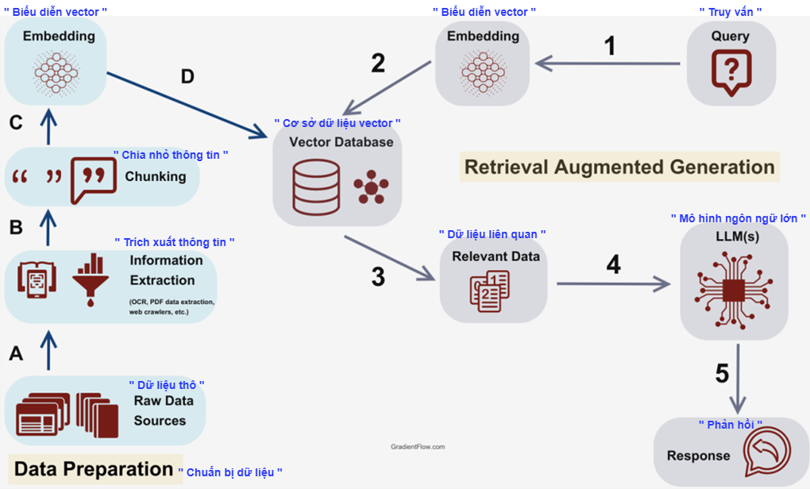

Hình 3.2 Mô hình RAG (nguồn: gradientflow.com)

## 3.2. Mô hình RAG (Retrieval-Augmented Generation) và các thành phần liên quan

Mô hình RAG là một kiến trúc tích hợp giữa truy xuất thông tin (Retrieval) và sinh nội dung (Generation), được thiết kế để nâng cao khả năng phản hồi thông minh trong hệ thống eLearning. Dưới đây là các thực thể chính trong mô hình, được mô tả chi tiết (Nguồn: gradientflow.com):

### 3.2.1. Raw Data (Dữ liệu thô):

- Vai trò: Đây là tập hợp dữ liệu ban đầu chưa qua xử lý, bao gồm các nguồn tri thức phong phú như bài giảng (PDF, video, slide), tài liệu tham khảo, câu hỏi thường gặp (FAQ), hoặc nội dung từ diễn đàn thảo luận trong hệ thống eLearning.

- Ví dụ cụ thể: Tài liệu PDF về "Cơ sở dữ liệu", video bài giảng về "ReactJS", hoặc các câu hỏi từ học viên trên diễn đàn.

- Mối quan hệ: Raw Data là đầu vào cho quá trình trích xuất thông tin.

### 3.2.2. Information Extraction (Trích xuất thông tin):

- Vai trò: Quá trình xử lý dữ liệu thô để trích xuất các thông tin có ý nghĩa, loại bỏ dữ liệu không liên quan và chuẩn bị cho các bước tiếp theo. Các kỹ thuật như phân tích cú pháp (parsing) hoặc tóm tắt nội dung được sử dụng.

- Ví dụ cụ thể: Từ một tài liệu dài 50 trang, trích xuất các đoạn ngắn như "Khái niệm cơ bản về ERD" hoặc "Hướng dẫn thiết kế bảng trong MySQL".

- Mối quan hệ: Dữ liệu sau khi trích xuất được chuyển đến bước phân đoạn (Chunking).

### 3.2.3. Chunking (Phân đoạn):

- Vai trò: Chia các đoạn thông tin đã trích xuất thành các khối dữ liệu nhỏ hơn (chunks) để tối ưu hóa việc nhúng vector và tăng hiệu quả truy xuất. Các khối được chia dựa trên kích thước hoặc ngữ nghĩa.

- Ví dụ cụ thể: Một đoạn văn về "Hướng dẫn sử dụng Market Course" có thể được chia thành các khối như "Đăng ký khóa học", "Thanh toán học phí", và "Xem lịch học".

- Mối quan hệ: Các khối dữ liệu sau khi phân đoạn được chuyển đến bước nhúng vector (Embedding).

### 3.2.4. Embedding (Nhúng vector):

- Vai trò: Chuyển đổi các khối dữ liệu (chunks) thành các vector số hóa (embeddings) thông qua mô hình ngôn ngữ tự nhiên (NLP), như BERT hoặc Sentence Transformers, để biểu diễn nội dung dưới dạng số, hỗ trợ so sánh ngữ nghĩa.

- Ví dụ cụ thể: Cụm từ "Hướng dẫn đăng ký khóa học" được nhúng thành vector [0.12, -0.45, 0.78, ...].

- Mối quan hệ: Các vector được lưu trữ trong Vector Database để sử dụng trong quá trình truy xuất.

### 3.2.5. Vector Database (Cơ sở dữ liệu vector):

- Vai trò: Nơi lưu trữ các vector nhúng được tạo ra từ dữ liệu thô sau khi xử lý. Cơ sở dữ liệu này cho phép tìm kiếm nhanh chóng dựa trên độ tương đồng ngữ nghĩa, hỗ trợ truy xuất thông tin liên quan.

- Ví dụ cụ thể: Chứa các vector biểu diễn nội dung bài giảng, câu trả lời mẫu, hoặc tài liệu hướng dẫn trong hệ thống eLearning.

- Mối quan hệ: Vector Database cung cấp dữ liệu cho quá trình truy xuất dựa trên truy vấn.

### 3.2.6. Query (Truy vấn):

- Vai trò: Yêu cầu hoặc câu hỏi mà người dùng (học viên, giảng viên, hoặc quản trị viên) gửi đến hệ thống, khởi động quá trình xử lý.

- Ví dụ cụ thể: Một học viên có thể gửi truy vấn "Cách đăng ký khóa học trên Market Course?"

- Mối quan hệ: Truy vấn được nhúng thành vector để so sánh với dữ liệu trong Vector Database.

### 3.2.7. Relevant Data (Dữ liệu liên quan):

- Vai trò: Tập hợp các đoạn dữ liệu được truy xuất từ Vector Database, chứa thông tin có liên quan nhất đến truy vấn, cung cấp bối cảnh để tạo phản hồi.

- Ví dụ cụ thể: Dữ liệu liên quan có thể là đoạn văn bản "Để đăng ký khóa học, vào mục Market Course và chọn khóa học mong muốn".

- Mối quan hệ: Relevant Data được chuyển đến mô hình ngôn ngữ lớn (LLMs) để sinh phản hồi.

### 3.2.8. LLMs (Mô hình ngôn ngữ lớn - Generative Model):

- Vai trò: Mô hình sinh học (như GPT hoặc BERT) kết hợp truy vấn với dữ liệu liên quan để tạo phản hồi tự nhiên, mạch lạc, và phù hợp ngữ cảnh.

- Ví dụ cụ thể: Dựa trên dữ liệu liên quan, LLMs sinh ra câu trả lời: "Để đăng ký khóa học, bạn vào mục Market Course, chọn khóa học mong muốn, và nhấn nút Đăng ký."

- Mối quan hệ: LLMs nhận đầu vào từ Relevant Data và Query, tạo ra Response.

### 3.2.9. Response (Phản hồi):

- Vai trò: Kết quả cuối cùng mà hệ thống trả về cho người dùng, thể hiện câu trả lời hoặc thông tin được yêu cầu, đảm bảo tính chính xác và tự nhiên.

- Ví dụ cụ thể: Phản hồi có thể là một đoạn hướng dẫn chi tiết hoặc câu trả lời ngắn gọn, tùy thuộc vào truy vấn.

- Mối quan hệ: Response là đầu ra cuối cùng của mô hình, gửi trực tiếp đến người dùng.

**Luồng hoạt động tổng thể:**

Quá trình bắt đầu từ Raw Data, được xử lý qua Information Extraction, Chunking, và Embedding để tạo ra Vector Database. Từ đây, Query được nhúng thành vector, truy xuất Relevant Data từ Vector Database, sau đó được LLMs xử lý để sinh ra Response. Mô hình RAG giúp hệ thống eLearning cung cấp phản hồi thông minh, chính xác, và cá nhân hóa, hỗ trợ tối ưu cho học viên và giảng viên.

## 3.3. Mô hình phân cấp chức năng BFD

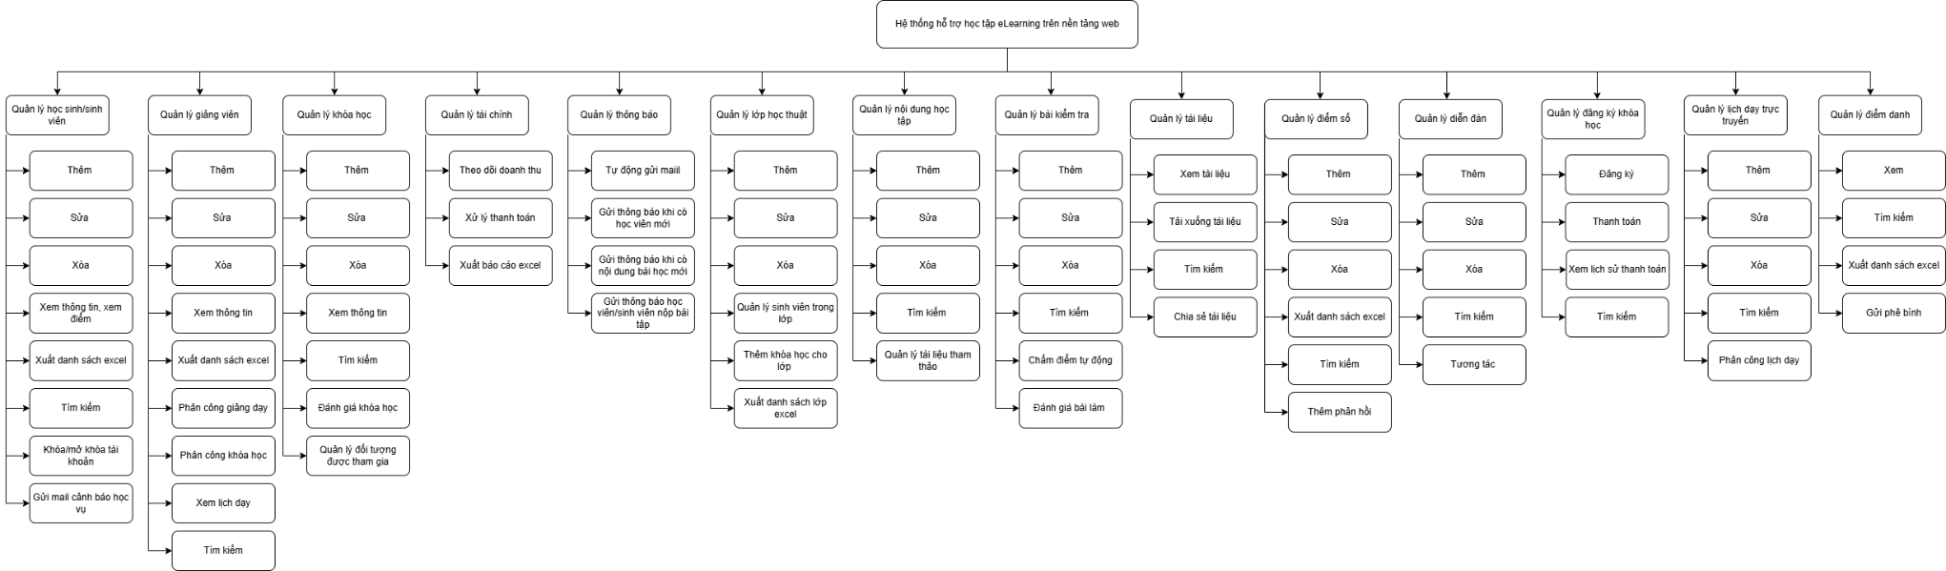

Hình 3.3 Mô hình phân cấp chức năng BFD

## 3.4. Sơ đồ use-case

### 3.4.1 Use-case tổng quát

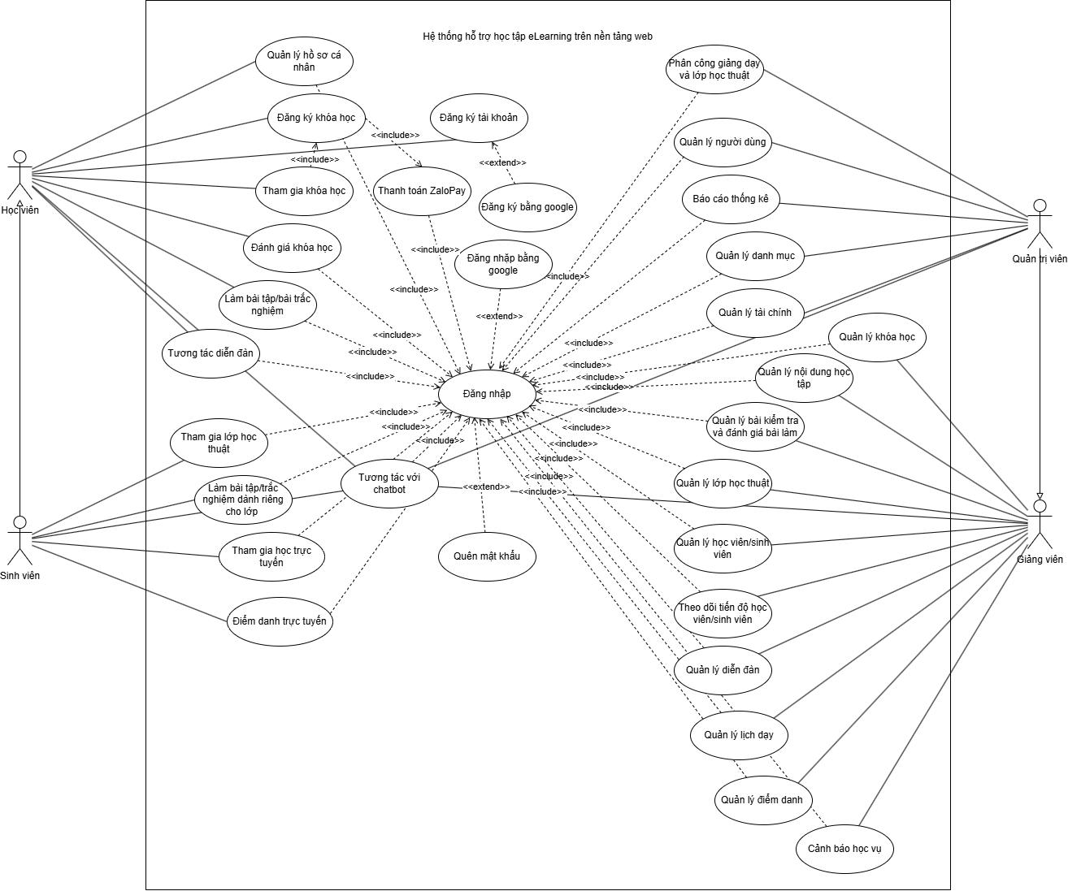

Hình 3.4.1 Usecase tổng quát

### 3.4.2 Use-case tác nhân quản trị viên

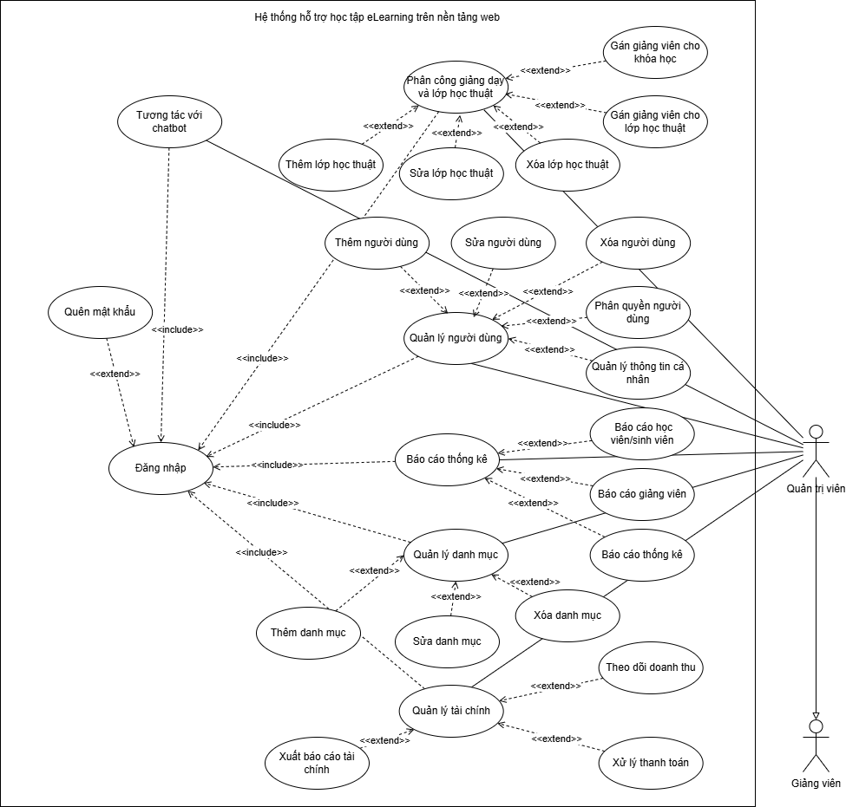

Hình 3.4.2 Usecase tác nhân quản trị viên

### 3.4.3 Use-case tác nhân giảng viên

**\**

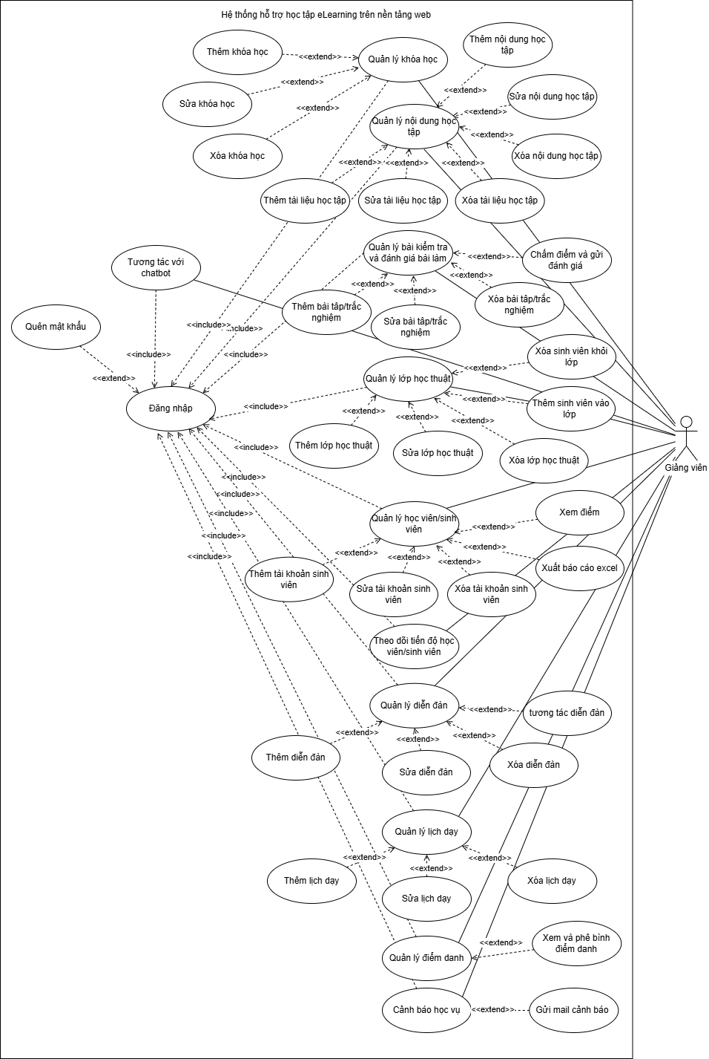

Hình 3.4.3 Usecase tác nhân giảng viên

### 3.4.4 Use-case tác nhân học viên

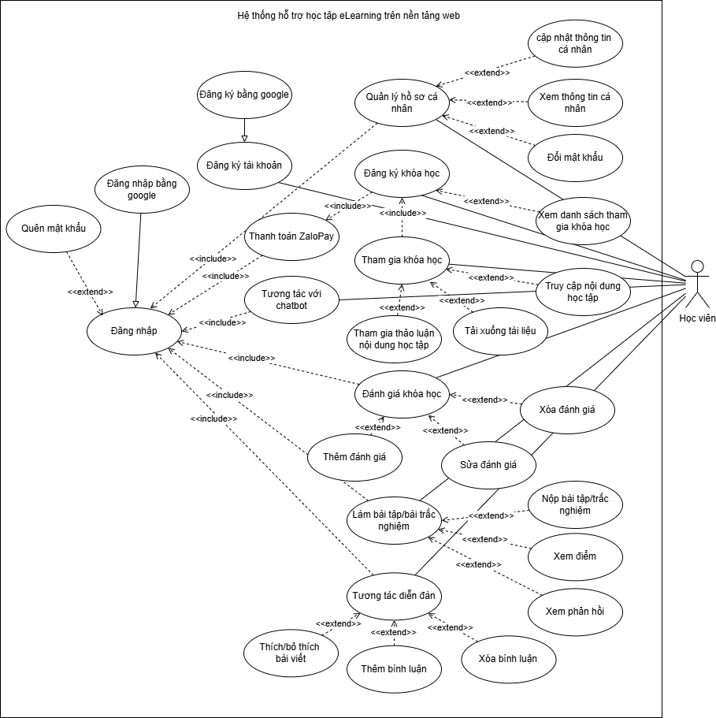

Hình 3.4.4 Usecase tác nhân học viên

### 3.4.5 Use-case tác nhân sinh viên

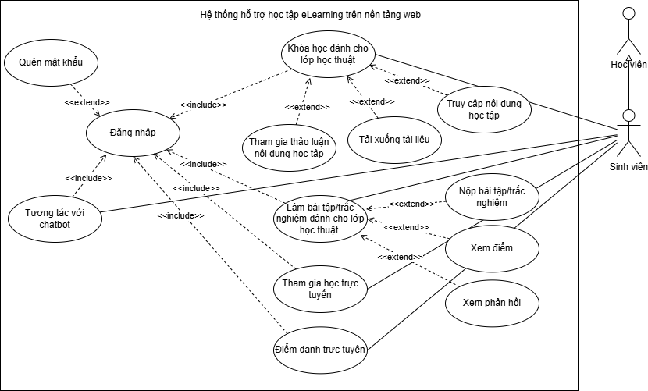

Hình 3.4.5 Usecase tác nhân sinh viên

## 3.5. Sơ đồ tuần tự chức năng

### 3.5.1 Sơ đồ tuần tự chức năng đăng ký tài khoản

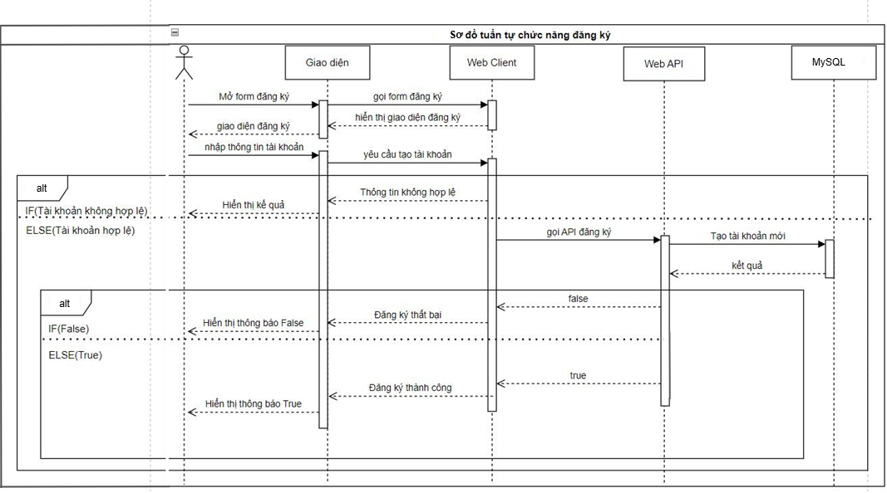

Hình 3.5.1 Sơ đồ tuần tự chức năng đăng ký tài khoản

### 3.5.2 Sơ đồ tuần tự chức năng đăng nhập

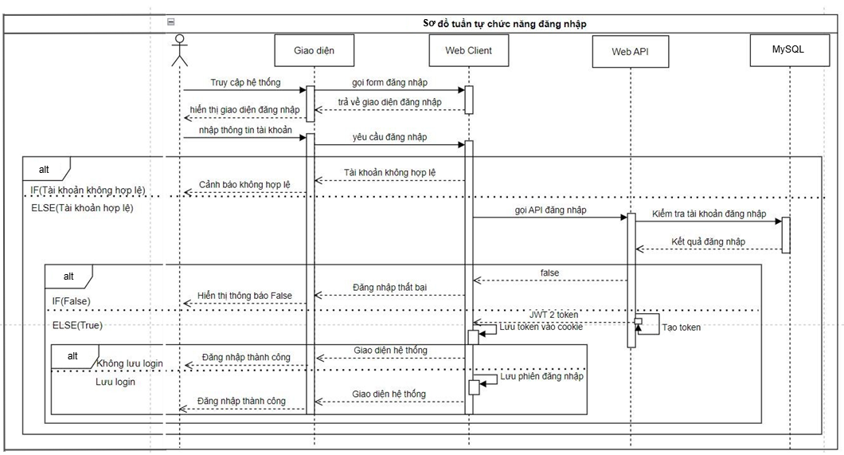

Hình 3.5.2 Sơ đồ tuần tự chức năng đăng nhập tài khoản

### 3.5.3 Sơ đồ tuần tự chức năng quên mật khẩu

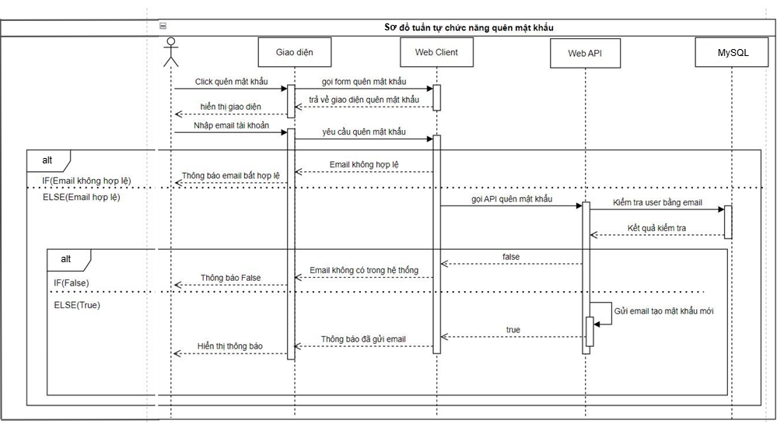

Hình 3.5.3 Sơ đồ tuần tự chức năng quên mật khẩu

### 3.5.4 Sơ đồ tuần tự chức năng thêm mới dữ liệu

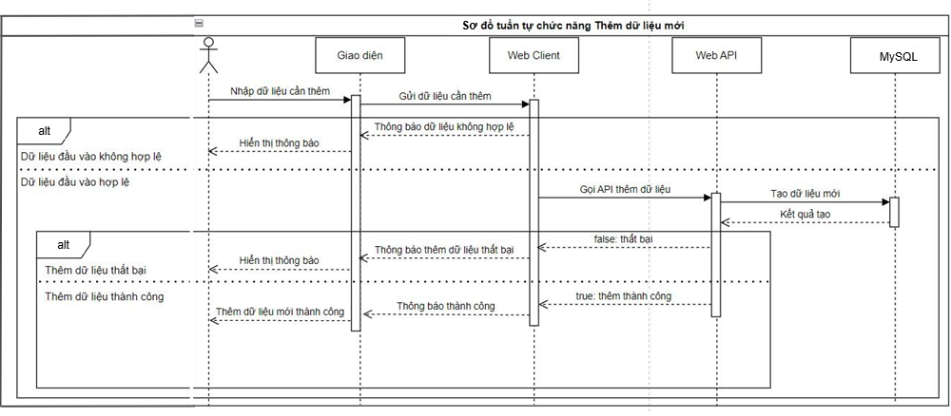

Hình 3.5.4 Sơ đồ tuần tự chức năng thêm mới dữ liệu

### 3.5.5 Sơ đồ tuần tự chức năng cập nhật dữ liệu

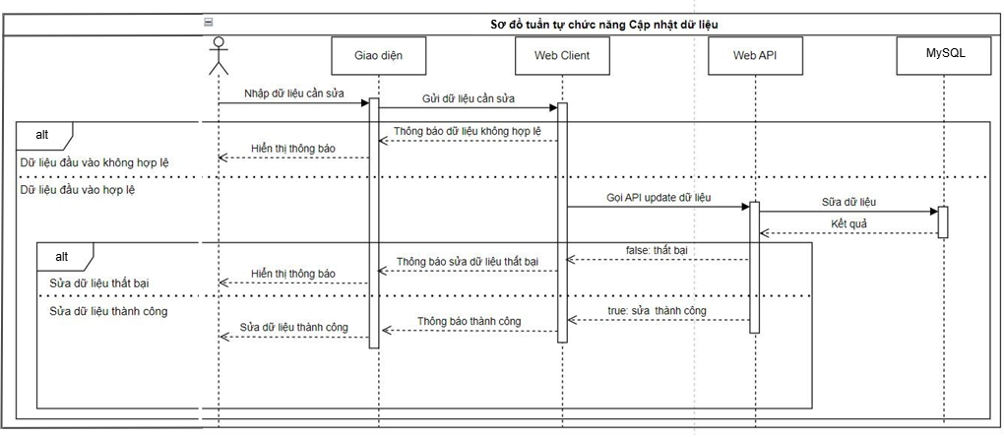

Hình 3.5.5 Sơ đồ tuần tự chức năng cập nhật dữ liệu

### 3.5.6 Sơ đồ tuần tự chức năng xóa dữ liệu

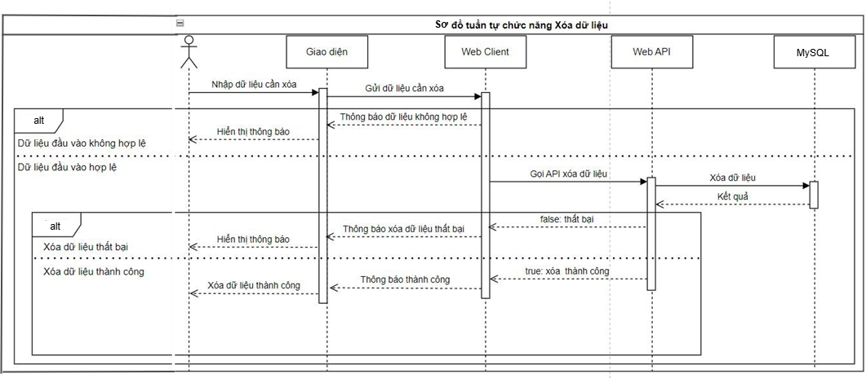

Hình 3.5.6 Sơ đồ tuần tự chức năn xóa dữ liệu

### 3.5.7 Sơ đồ tuần tự chức năng tìm kiếm và lọc thông tin

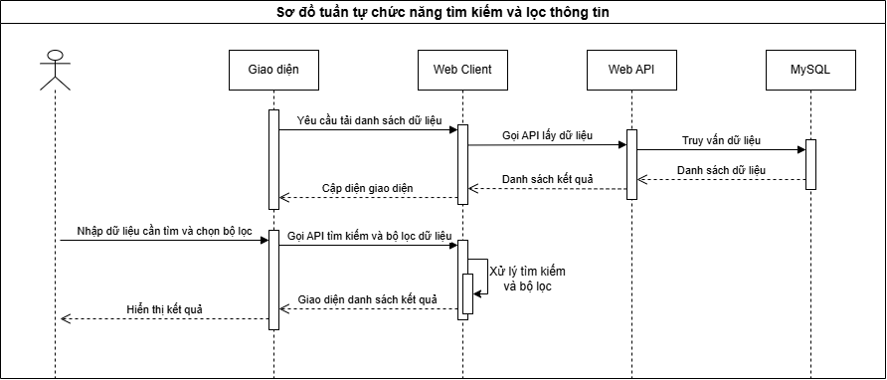

Hình 3.5.7 Sơ đồ tuần tự chức năng tìm kiếm và lọc thông tin

### 3.5.8 Sơ đồ tuần tự chức năng đăng ký khóa học

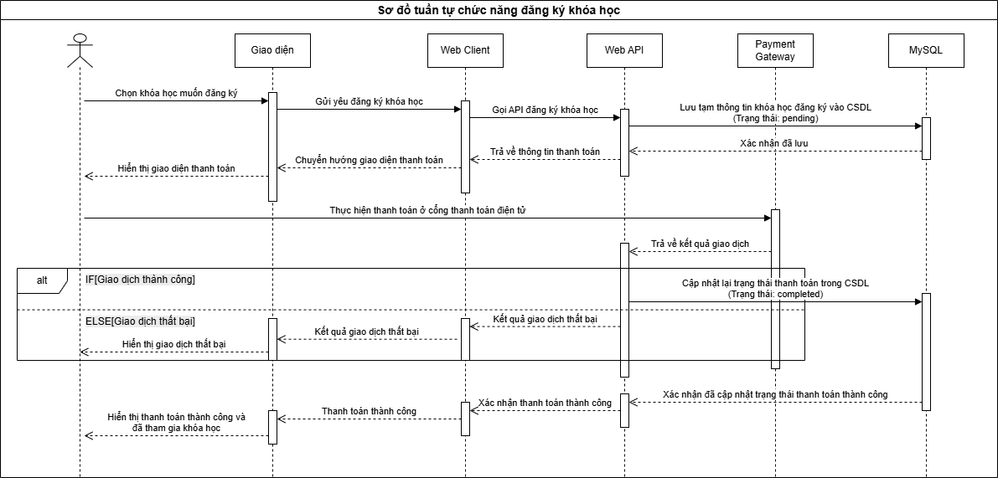

Hình 3.5.8 Sơ đồ tuần tự chức năng tìm kiếm đăng ký khóa học

### 3.5.9 Sơ đồ tuần tự chức năng thống kê

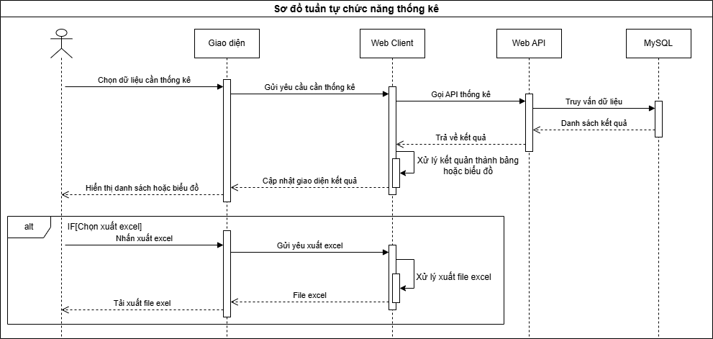

Hình 3.5.9 Sơ đồ tuần tự chức năng thống kê

### 3.5.10 Sơ đồ tuần tự chức năng gửi email

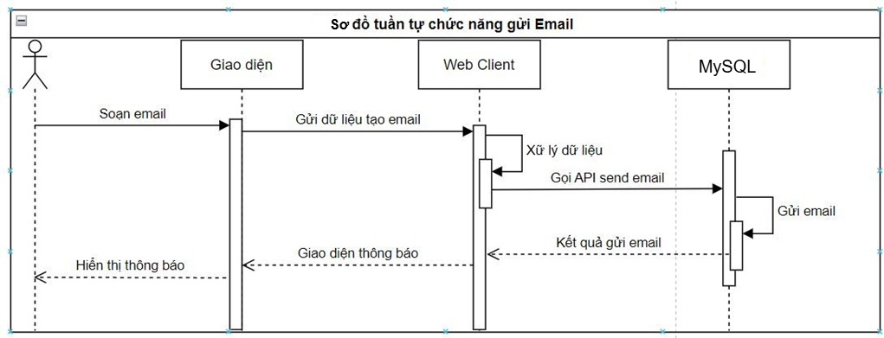

Hình 3.5.10 Sơ đồ tuần tự chức năng gửi mail

### 3.5.11 Sơ đồ tuần tự chức năng gửi tin nhắn thông thường

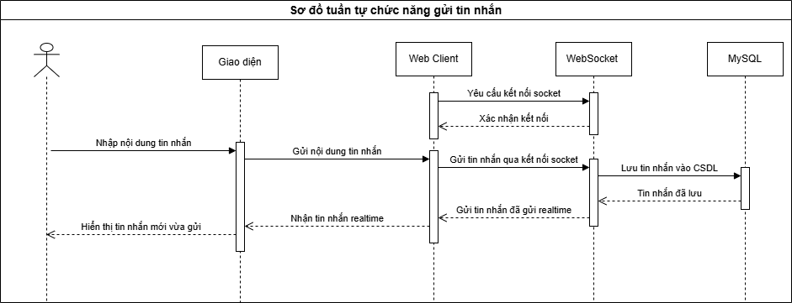

Hình 3.5.11 Sơ đồ tuần tự chức năng gửi tin nhắn thông thường

### 3.5.12 Sơ đồ tuần tự chức năng gửi tin nhắn chatbot

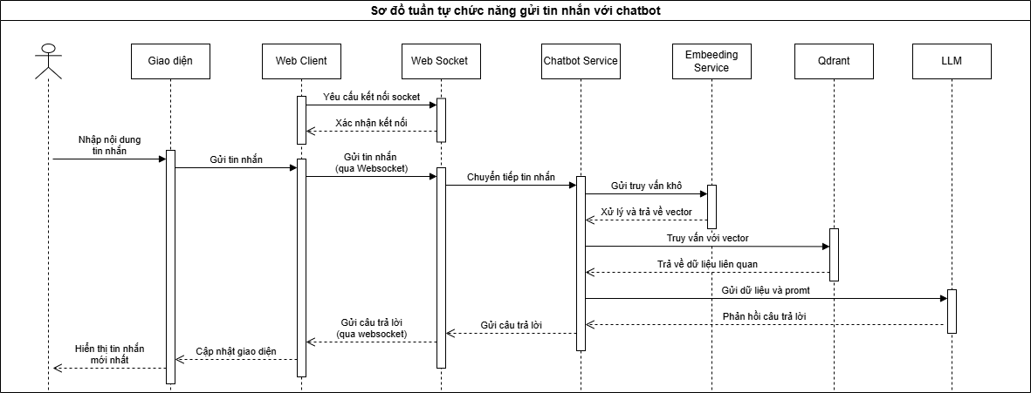

Hình 3.5.12 Sơ đồ tuần tự chức năng gửi tin nhắn chatbot

### 3.5.13 Sơ đồ tuần tự chức năng tự động tạo trắc nghiệm

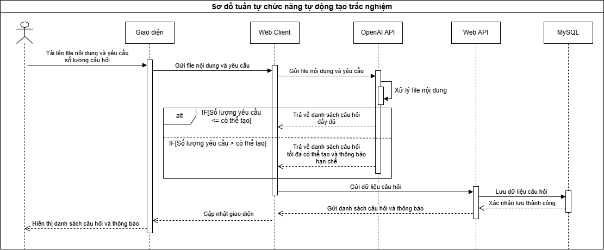

Hình 3.5.13 Sơ đồ tuần tự chức năng tự động tạo trắc nghiệm

### 3.5.14 Sơ đồ tuần tự chức năng làm bài trắc nghiệm

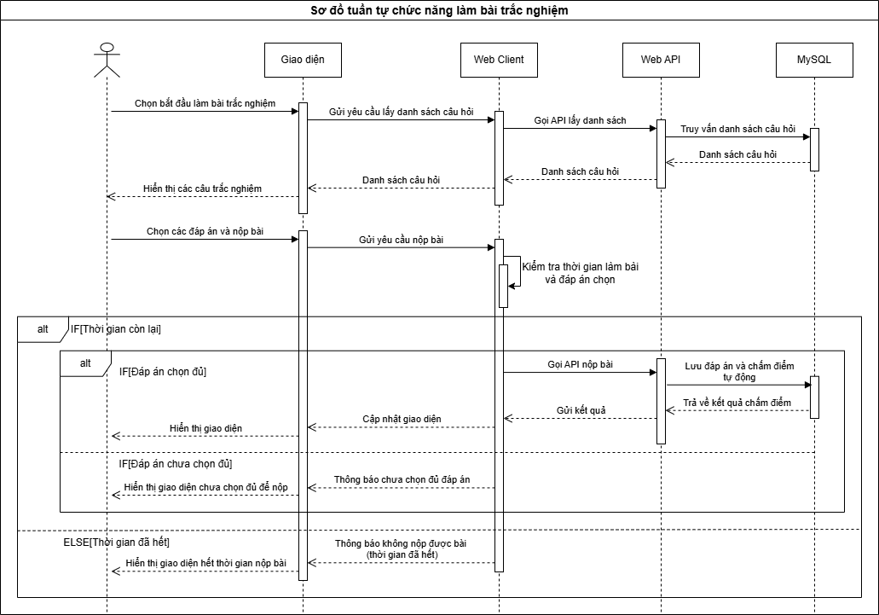

Hình 3.5.14 Sơ đồ tuần tự chức năng làm bài trắc nghiệm

### 3.5.15 Sơ đồ tuần tự chức năng làm bài tập tự luận

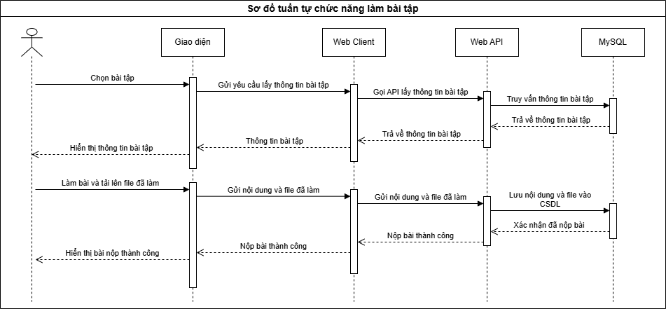

Hình 3.5.15 Sơ đồ tuần tự chức năng làm bài tập tự luận

### 3.5.16 Sơ đồ tuần tự chức năng chấm điểm bài tập

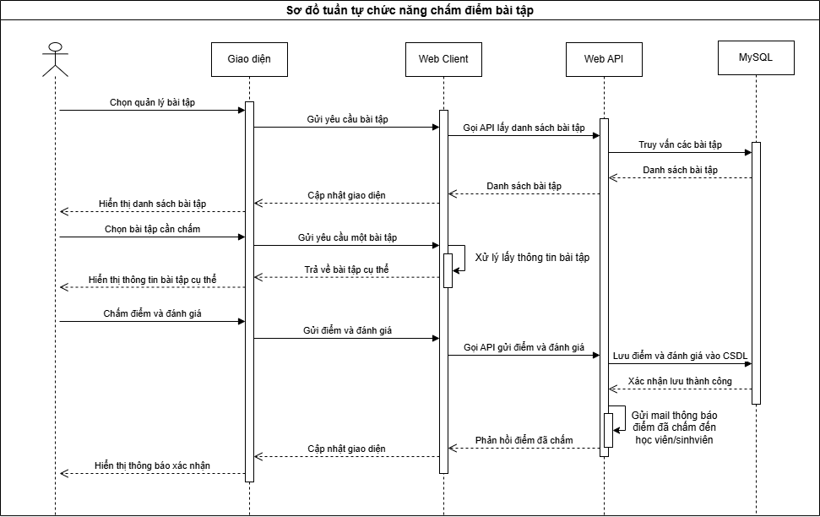

Hình 3.5.16 Sơ đồ tuần tự chức năng làm bài tập tự luận

### 3.5.17 Sơ đồ tuần tự chức năng tương tác bài viết diễn đàn

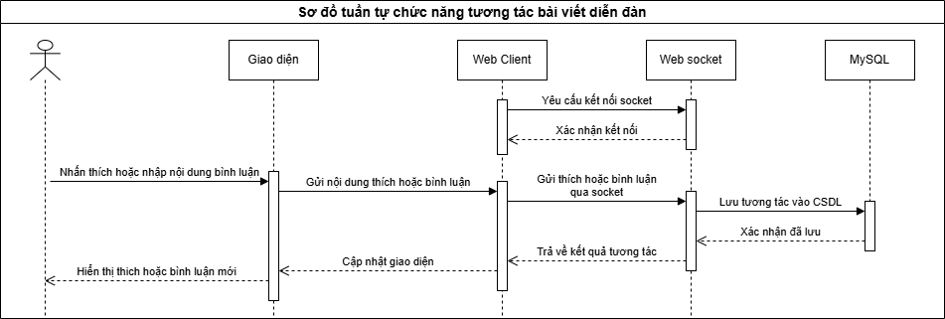

Hình 3.5.17 Sơ đồ tuần tự chức năng tương tác bài viết diễn đàn

### 3.5.18 Sơ đồ tuần tự chức năng đánh giá

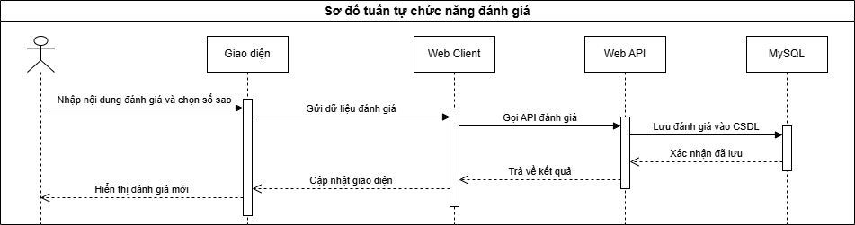

Hình 3.5.18 Sơ đồ tuần tự chức năng đánh giá

### 3.5.19 Sơ đồ tuần tự lên lịch dạy trực tuyến

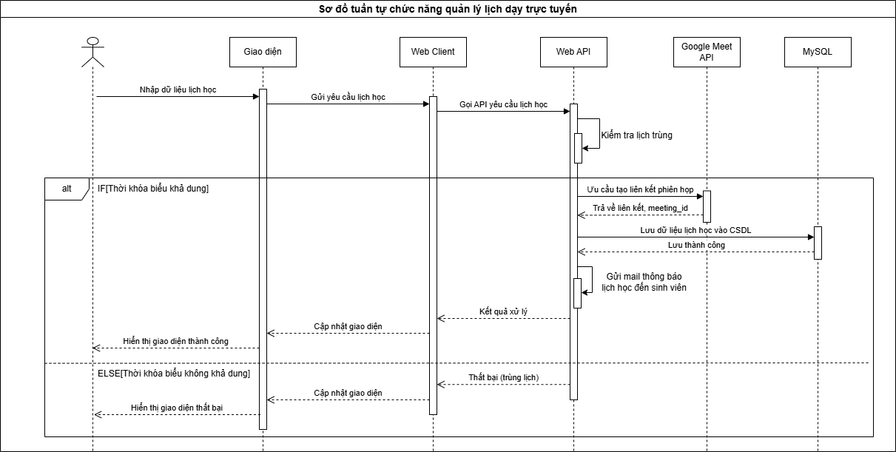

Hình 3.5.19 Sơ đồ tuần tự chức năng lên lịch dạy trực tuyến

### 3.5.20 Sơ đồ tuần tự tham gia học trực tuyến và điểm danh

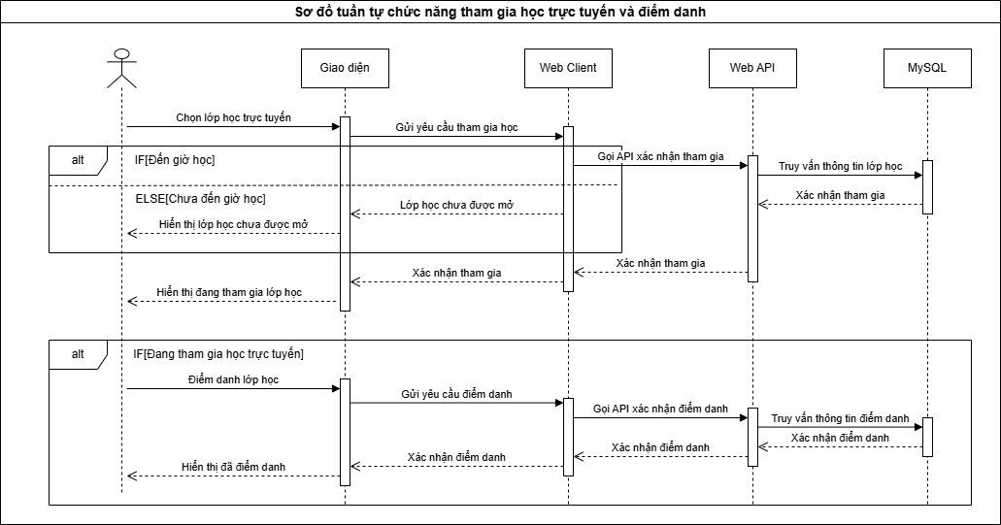

Hình 3.5.20 Sơ đồ tuần tự chức năng tham gia học trực truyến và điểm danh

### 3.5.21 Sơ đồ tuần tự cấp chứng chỉ

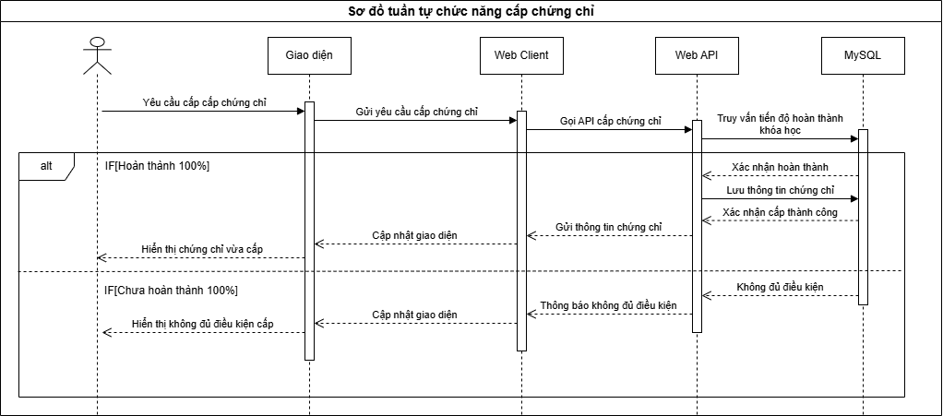

Hình 3.5.21 Sơ đồ tuần tự cấp chứng chỉ

### 3.5.22 Sơ đồ tuần tự chức năng tải file lên Google Drive

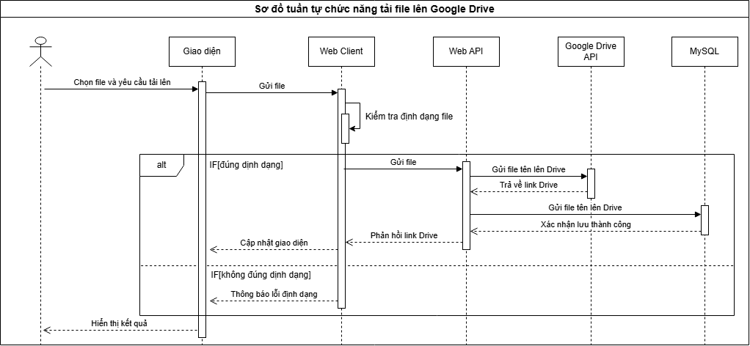

Hình 3.5.22 Sơ đồ tuần tự chức năng tải file lên Google Drive

# CHƯƠNG 4: THIẾT KẾ CƠ SỞ DỮ LIỆU

## 4.1. XÁC ĐỊNH THỰC THỂ

### 4.1.1 Thực thể khóa học lớp học (AcademicClassCourse)

 Thực thể dữ liệu "Khóa học lớp học (AcademicClassCourse)" bao gồm một bảng duy nhất có tên là "academic_class_courses" với các cột chứa thông tin chi tiết về mối quan hệ giữa lớp học và khóa học. Cột "id" là khóa chính và được tự động tăng giá trị. Các thông tin khác bao gồm mã lớp học ("academic_class_id", khóa ngoại tham chiếu bảng academic_classes), mã khóa học ("course_id", khóa ngoại tham chiếu bảng courses), thời gian tạo bản ghi ("created_at"), và thời gian cập nhật bản ghi ("updated_at"). Ngoài ra, bảng còn có các cột để lưu trữ thông tin về ngày xóa ("deleted_at") và người xóa ("deleted_by"), nhằm theo dõi các hoạt động quản lý dữ liệu liên quan đến việc xóa mềm.

### 4.1.2 Thực thể giảng viên lớp học (AcademicClassInstructor)

 Thực thể dữ liệu "Giảng viên lớp học (AcademicClassInstructor)" bao gồm một bảng duy nhất có tên là "academic_class_instructors" với các cột chứa thông tin chi tiết về mối quan hệ giữa lớp học và giảng viên. Cột "id" là khóa chính và được tự động tăng giá trị. Các thông tin khác bao gồm mã lớp học ("class_id", khóa ngoại tham chiếu bảng academic_classes), mã giảng viên ("instructor_id", khóa ngoại tham chiếu bảng user_instructors), thời gian tạo bản ghi ("created_at"), và thời gian cập nhật bản ghi ("updated_at").

### 4.1.3 Thực thể lớp học thuật (AcademicClass)

Thực thể dữ liệu "Lớp học thuật (AcademicClass)" bao gồm một bảng duy nhất có tên là "academic_classes" với các cột chứa thông tin chi tiết về lớp học thuật. Cột "id" là khóa chính và được tự động tăng giá trị. Các thông tin khác bao gồm mã lớp học ("class_code"), tên lớp học ("class_name"), học kỳ ("semester"), trạng thái lớp học ("status"), thời gian tạo bản ghi ("created_at"), và thời gian cập nhật bản ghi ("updated_at").

### 4.1.4 Thực thể bài nộp bài tập (AssignmentSubmission)

 Thực thể dữ liệu "Bài nộp bài tập (AssignmentSubmission)" bao gồm một bảng duy nhất có tên là "assignment_submissions" với các cột chứa thông tin chi tiết về bài nộp của người dùng cho bài tập. Cột "id" là khóa chính và được tự động tăng giá trị. Các thông tin khác bao gồm mã bài tập ("assignment_id", khóa ngoại tham chiếu bảng assignments), mã người dùng ("user_id", khóa ngoại tham chiếu bảng users), nội dung bài nộp ("submission_text"), đường dẫn tệp nộp ("file_url"), thời gian nộp bài ("submitted_at"), trạng thái bài nộp ("status"), thời gian tạo bản ghi ("created_at"), và thời gian cập nhật bản ghi ("updated_at").

### 4.1.5 Thực thể bài tập (Assignment)

Thực thể dữ liệu "Bài tập (Assignment)" bao gồm một bảng duy nhất có tên là "assignments" với các cột chứa thông tin chi tiết về bài tập. Cột "id" là khóa chính và được tự động tăng giá trị. Các thông tin khác bao gồm mã bài học ("lesson_id", khóa ngoại tham chiếu bảng course_lessons), mã lớp học ("academic_class_id", khóa ngoại tham chiếu bảng academic_classes), tiêu đề bài tập ("title"), mô tả ("description"), thời hạn nộp bài ("due_date"), điểm tối đa ("max_score"), yêu cầu tệp ("file_requirements"), liên kết tài liệu yêu cầu ("link_document_required"), loại bài tập ("assignment_type"), thời gian bắt đầu ("start_time"), thời gian kết thúc ("end_time"), thời gian tạo bản ghi ("created_at"), và thời gian cập nhật bản ghi ("updated_at").

### 4.1.6 Thực thể danh mục khóa học (Category)

 Thực thể dữ liệu "Danh mục khóa học (Category)" bao gồm một bảng duy nhất có tên là "categories" với các cột chứa thông tin chi tiết về danh mục khóa học. Cột "id" là khóa chính và được tự động tăng giá trị. Các thông tin khác bao gồm tên danh mục ("name"), mô tả ("description"), trạng thái danh mục ("status"), thời gian tạo bản ghi ("created_at"), và thời gian cập nhật bản ghi ("updated_at").

### 4.1.7 Thực thể chứng chỉ (Certificate)

 Thực thể dữ liệu "Chứng chỉ (Certificate)" bao gồm một bảng duy nhất có tên là "certificates" với các cột chứa thông tin chi tiết về chứng chỉ của người dùng. Cột "id" là khóa chính và được tự động tăng giá trị. Các thông tin khác bao gồm mã người dùng ("user_id", khóa ngoại tham chiếu bảng users), mã khóa học ("course_id", khóa ngoại tham chiếu bảng courses), số chứng chỉ ("certificate_number"), đường dẫn chứng chỉ ("certificate_url"), ngày cấp ("issue_date"), ngày hết hạn ("expiry_date"), trạng thái chứng chỉ ("status"), thời gian tạo bản ghi ("created_at"), và thời gian cập nhật bản ghi ("updated_at").

### 4.1.8 Thực thể phản hồi chatbot (ChatbotResponse)

Thực thể dữ liệu "Phản hồi chatbot (ChatbotResponse)" bao gồm một bảng duy nhất có tên là "chatbot_response" với các cột chứa thông tin chi tiết về phản hồi của chatbot. Cột "id" là khóa chính và được tự động tăng giá trị. Các thông tin khác bao gồm từ khóa ("keywords"), nội dung phản hồi ("response"), danh mục ("category"), và độ tin cậy ("confidence").

### 4.1.9 Thực thể thảo luận bài học (CourseLessonDiscussion)

Thực thể dữ liệu "Thảo luận bài học (CourseLessonDiscussion)" bao gồm một bảng duy nhất có tên là "course_lesson_discussions" với các cột chứa thông tin chi tiết về thảo luận trong bài học. Cột "id" là khóa chính và được tự động tăng giá trị. Các thông tin khác bao gồm mã bài học ("lesson_id", khóa ngoại tham chiếu bảng course_lessons), mã người dùng ("user_id", khóa ngoại tham chiếu bảng users), mã thảo luận cha ("parent_id", khóa ngoại tham chiếu chính bảng course_lesson_discussions), nội dung thảo luận ("content"), trạng thái thảo luận ("status"), thời gian tạo bản ghi ("created_at"), và thời gian cập nhật bản ghi ("updated_at").

### 4.1.10 Thực thể bài học khóa học (CourseLesson)

Thực thể dữ liệu "Bài học khóa học (CourseLesson)" bao gồm một bảng duy nhất có tên là "course_lessons" với các cột chứa thông tin chi tiết về bài học trong khóa học. Cột "id" là khóa chính và được tự động tăng giá trị. Các thông tin khác bao gồm mã phần khóa học ("section_id", khóa ngoại tham chiếu bảng course_sections), tiêu đề bài học ("title"), loại nội dung ("content_type"), đường dẫn nội dung ("content_url"), nội dung bài học ("content"), thời lượng ("duration"), số thứ tự ("order_number"), trạng thái miễn phí ("is_free"), thời gian tạo bản ghi ("created_at"), và thời gian cập nhật bản ghi ("updated_at").

### 4.1.11 Thực thể tiến độ khóa học (CourseProgress)

Thực thể dữ liệu "Tiến độ khóa học (CourseProgress)" bao gồm một bảng duy nhất có tên là "course_progress" với các cột chứa thông tin chi tiết về tiến độ học tập của người dùng. Cột "id" là khóa chính và được tự động tăng giá trị. Các thông tin khác bao gồm mã người dùng ("user_id", khóa ngoại tham chiếu bảng users), mã bài học ("lesson_id", khóa ngoại tham chiếu bảng course_lessons), thời gian hoàn thành ("completed_at"), và thời gian truy cập cuối ("last_accessed").

### 4.1.12 Thực thể phần khóa học (CourseSection)

Thực thể dữ liệu "Phần khóa học (CourseSection)" bao gồm một bảng duy nhất có tên là "course_sections" với các cột chứa thông tin chi tiết về phần của khóa học. Cột "id" là khóa chính và được tự động tăng giá trị. Các thông tin khác bao gồm mã khóa học ("course_id", khóa ngoại tham chiếu bảng courses), tiêu đề phần ("title"), mô tả ("description"), số thứ tự ("order_number"), thời gian tạo bản ghi ("created_at"), và thời gian cập nhật bản ghi ("updated_at").

### 4.1.13 Thực thể khóa học (Course)

Thực thể dữ liệu "Khóa học (Course)" bao gồm một bảng duy nhất có tên là "courses" với các cột chứa thông tin chi tiết về khóa học. Cột "id" là khóa chính và được tự động tăng giá trị. Các thông tin khác bao gồm tiêu đề khóa học ("title"), mô tả ("description"), mã danh mục ("category_id", khóa ngoại tham chiếu bảng categories), mã giảng viên ("instructor_id", khóa ngoại tham chiếu bảng user_instructors), giá ("price"), đối tượng học ("for"), cấp độ ("level"), trạng thái khóa học ("status"), đường dẫn hình ảnh ("thumbnail_url"), yêu cầu ("required"), nội dung học ("learned"), ngày bắt đầu ("start_date"), ngày kết thúc ("end_date"), thời gian tạo bản ghi ("created_at"), và thời gian cập nhật bản ghi ("updated_at").

### 4.1.14 Thực thể tài liệu (Document)

Thực thể dữ liệu "Tài liệu (Document)" bao gồm một bảng duy nhất có tên là "documents" với các cột chứa thông tin chi tiết về tài liệu. Cột "id" là khóa chính và được tự động tăng giá trị. Các thông tin khác bao gồm mã giảng viên ("instructor_id", khóa ngoại tham chiếu bảng user_instructors), mã phần khóa học ("course_section_id", khóa ngoại tham chiếu bảng course_sections), tiêu đề tài liệu ("title"), mô tả ("description"), đường dẫn tệp ("file_url"), loại tệp ("file_type"), ngày tải lên ("upload_date"), số lượt tải ("download_count"), trạng thái tài liệu ("status"), thời gian tạo bản ghi ("created_at"), và thời gian cập nhật bản ghi ("updated_at").

### 4.1.15 Thực thể đăng ký khóa học (Enrollment)

Thực thể dữ liệu "Đăng ký khóa học (Enrollment)" bao gồm một bảng duy nhất có tên là "enrollments" với các cột chứa thông tin chi tiết về việc đăng ký khóa học của người dùng. Cột "id" là khóa chính và được tự động tăng giá trị. Các thông tin khác bao gồm mã người dùng ("user_id", khóa ngoại tham chiếu bảng users), mã khóa học ("course_id", khóa ngoại tham chiếu bảng courses), ngày đăng ký ("enrollment_date"), trạng thái đăng ký ("status"), ngày hoàn thành ("completion_date"), thời gian tạo bản ghi ("created_at"), và thời gian cập nhật bản ghi ("updated_at").

### 4.1.16 Thực thể lượt thích diễn đàn (ForumLike)

Thực thể dữ liệu "Lượt thích diễn đàn (ForumLike)" bao gồm một bảng duy nhất có tên là "forum_likes" với các cột chứa thông tin chi tiết về lượt thích bài viết trong diễn đàn. Cột "id" là khóa chính và được tự động tăng giá trị. Các thông tin khác bao gồm mã diễn đàn ("forum_id", khóa ngoại tham chiếu bảng forums), mã người dùng ("user_id", khóa ngoại tham chiếu bảng users), thời gian tạo bản ghi ("created_at"), và thời gian cập nhật bản ghi ("updated_at").

### 4.1.17 Thực thể trả lời diễn đàn (ForumReply)

Thực thể dữ liệu "Trả lời diễn đàn (ForumReply)" bao gồm một bảng duy nhất có tên là "forum_replies" với các cột chứa thông tin chi tiết về trả lời trong diễn đàn. Cột "id" là khóa chính và được tự động tăng giá trị. Các thông tin khác bao gồm mã diễn đàn ("forum_id", khóa ngoại tham chiếu bảng forums), mã người dùng ("user_id", khóa ngoại tham chiếu bảng users), mã trả lời cha ("reply_id", khóa ngoại tham chiếu chính bảng forum_replies), nội dung trả lời ("content"), trạng thái giải pháp ("is_solution"), thời gian tạo bản ghi ("created_at"), và thời gian cập nhật bản ghi ("updated_at").

### 4.1.18 Thực thể diễn đàn (Forum)

Thực thể dữ liệu "Diễn đàn (Forum)" bao gồm một bảng duy nhất có tên là "forums" với các cột chứa thông tin chi tiết về diễn đàn của khóa học. Cột "id" là khóa chính và được tự động tăng giá trị. Các thông tin khác bao gồm mã khóa học ("course_id", khóa ngoại tham chiếu bảng courses), mã người dùng ("user_id", khóa ngoại tham chiếu bảng users), tiêu đề diễn đàn ("title"), mô tả ("description"), đường dẫn hình ảnh ("thumbnail_url"), trạng thái diễn đàn ("status"), thời gian tạo bản ghi ("created_at"), và thời gian cập nhật bản ghi ("updated_at").

### 4.1.19 Thực thể tin nhắn (Message)

Thực thể dữ liệu "Tin nhắn (Message)" bao gồm một bảng duy nhất có tên là "messages" với các cột chứa thông tin chi tiết về tin nhắn giữa người dùng. Cột "id" là khóa chính và được tự động tăng giá trị. Các thông tin khác bao gồm mã người gửi ("sender_id", khóa ngoại tham chiếu bảng users), mã người nhận ("receiver_id", khóa ngoại tham chiếu bảng users), nội dung tin nhắn ("message_text"), liên kết tham chiếu ("reference_link"), trạng thái đã đọc ("is_read"), thời gian tạo bản ghi ("created_at"), và thời gian cập nhật bản ghi ("updated_at").

### 4.1.20 Thực thể thông báo (Notification)

Thực thể dữ liệu "Thông báo (Notification)" bao gồm một bảng duy nhất có tên là "notifications" với các cột chứa thông tin chi tiết về thông báo gửi đến người dùng. Cột "id" là khóa chính và được tự động tăng giá trị. Các thông tin khác bao gồm mã người dùng ("user_id", khóa ngoại tham chiếu bảng users), tiêu đề thông báo ("title"), nội dung ("content"), loại thông báo ("type"), trạng thái đã đọc ("is_read"), mã lịch giảng dạy ("teaching_schedule_id", khóa ngoại tham chiếu bảng teaching_schedules), thời gian thông báo ("notification_time"), thời gian tạo bản ghi ("created_at"), và thời gian cập nhật bản ghi ("updated_at").

### 4.1.21 Thực thể thanh toán (Payment)

Thực thể dữ liệu "Thanh toán (Payment)" bao gồm một bảng duy nhất có tên là "payments" với các cột chứa thông tin chi tiết về giao dịch thanh toán. Cột "id" là khóa chính và được tự động tăng giá trị. Các thông tin khác bao gồm mã người dùng ("user_id", khóa ngoại tham chiếu bảng users), mã khóa học ("course_id", khóa ngoại tham chiếu bảng courses), số tiền ("amount"), phương thức thanh toán ("payment_method"), mã giao dịch ("transaction_id"), trạng thái thanh toán ("status"), ngày thanh toán ("payment_date"), thời gian tạo bản ghi ("created_at"), và thời gian cập nhật bản ghi ("updated_at").

### 4.1.22 Thực thể lượt làm bài kiểm tra (QuizAttempt)

Thực thể dữ liệu "Lượt làm bài kiểm tra (QuizAttempt)" bao gồm một bảng duy nhất có tên là "quiz_attempts" với các cột chứa thông tin chi tiết về lượt làm bài kiểm tra của người dùng. Cột "id" là khóa chính và được tự động tăng giá trị. Các thông tin khác bao gồm mã người dùng ("user_id", khóa ngoại tham chiếu bảng users), mã bài kiểm tra ("quiz_id", khóa ngoại tham chiếu bảng quizzes), thời gian bắt đầu ("start_time"), thời gian kết thúc ("end_time"), điểm số ("score"), trạng thái lượt làm bài ("status"), thời gian tạo bản ghi ("created_at"), và thời gian cập nhật bản ghi ("updated_at").

### 4.1.23 Thực thể lựa chọn bài kiểm tra (QuizOption)

Thực thể dữ liệu "Lựa chọn bài kiểm tra (QuizOption)" bao gồm một bảng duy nhất có tên là "quiz_options" với các cột chứa thông tin chi tiết về lựa chọn trả lời trong bài kiểm tra. Cột "id" là khóa chính và được tự động tăng giá trị. Các thông tin khác bao gồm mã câu hỏi ("question_id", khóa ngoại tham chiếu bảng quiz_questions), nội dung lựa chọn ("option_text"), trạng thái đúng/sai ("is_correct"), số thứ tự ("order_number"), thời gian tạo bản ghi ("created_at"), và thời gian cập nhật bản ghi ("updated_at").

### 4.1.24 Thực thể câu hỏi bài kiểm tra (QuizQuestion)

Thực thể dữ liệu "Câu hỏi bài kiểm tra (QuizQuestion)" bao gồm một bảng duy nhất có tên là "quiz_questions" với các cột chứa thông tin chi tiết về câu hỏi trong bài kiểm tra. Cột "id" là khóa chính và được tự động tăng giá trị. Các thông tin khác bao gồm mã bài kiểm tra ("quiz_id", khóa ngoại tham chiếu bảng quizzes), nội dung câu hỏi ("question_text"), loại câu hỏi ("question_type"), giải thích đáp án đúng ("correct_explanation"), điểm số ("points"), số thứ tự ("order_number"), thời gian tạo bản ghi ("created_at"), và thời gian cập nhật bản ghi ("updated_at").

### 4.1.25 Thực thể phản hồi bài kiểm tra (QuizResponse)

Thực thể dữ liệu "Phản hồi bài kiểm tra (QuizResponse)" bao gồm một bảng duy nhất có tên là "quiz_responses" với các cột chứa thông tin chi tiết về phản hồi của người dùng cho câu hỏi bài kiểm tra. Cột "id" là khóa chính và được tự động tăng giá trị. Các thông tin khác bao gồm mã lượt làm bài ("attempt_id", khóa ngoại tham chiếu bảng quiz_attempts), mã câu hỏi ("question_id", khóa ngoại tham chiếu bảng quiz_questions), mã lựa chọn được chọn ("selected_option_id", khóa ngoại tham chiếu bảng quiz_options), điểm số ("score"), thời gian tạo bản ghi ("created_at"), và thời gian cập nhật bản ghi ("updated_at").

### 4.1.26 Thực thể bài kiểm tra (Quiz)

Thực thể dữ liệu "Bài kiểm tra (Quiz)" bao gồm một bảng duy nhất có tên là "quizzes" với các cột chứa thông tin chi tiết về bài kiểm tra. Cột "id" là khóa chính và được tự động tăng giá trị. Các thông tin khác bao gồm mã bài học ("lesson_id", khóa ngoại tham chiếu bảng course_lessons), mã lớp học ("academic_class_id", khóa ngoại tham chiếu bảng academic_classes), tiêu đề bài kiểm tra ("title"), mô tả ("description"), thời gian giới hạn ("time_limit"), điểm tối thiểu ("passing_score"), số lượt làm bài tối đa ("attempts_allowed"), loại bài kiểm tra ("quiz_type"), hiển thị giải thích ("show_explanation"), sắp xếp ngẫu nhiên ("random"), thời gian bắt đầu ("start_time"), thời gian kết thúc ("end_time"), thời gian tạo bản ghi ("created_at"), và thời gian cập nhật bản ghi ("updated_at").

### 4.1.27 Thực thể đánh giá (Review)

Thực thể dữ liệu "Đánh giá (Review)" bao gồm một bảng duy nhất có tên là "reviews" với các cột chứa thông tin chi tiết về đánh giá khóa học hoặc giảng viên. Cột "id" là khóa chính và được tự động tăng giá trị. Các thông tin khác bao gồm mã sinh viên ("user_student_id", khóa ngoại tham chiếu bảng user_students), mã khóa học ("course_id", khóa ngoại tham chiếu bảng courses), loại đánh giá ("review_type"), điểm đánh giá ("rating"), nội dung đánh giá ("review_text"), thời gian tạo bản ghi ("created_at"), và thời gian cập nhật bản ghi ("updated_at").

### 4.1.28 Thực thể điểm danh buổi học (SessionAttendance)

Thực thể dữ liệu "Điểm danh buổi học (SessionAttendance)" bao gồm một bảng duy nhất có tên là "session_attendances" với các cột chứa thông tin chi tiết về điểm danh của sinh viên trong buổi học. Cột "id" là khóa chính và được tự động tăng giá trị. Các thông tin khác bao gồm mã lịch giảng dạy ("schedule_id", khóa ngoại tham chiếu bảng teaching_schedules), mã sinh viên học thuật ("student_academic_id", khóa ngoại tham chiếu bảng user_students_academic), trạng thái điểm danh ("status"), thời gian tham gia ("join_time"), thời gian rời ("leave_time"), thời lượng tham gia ("duration_minutes"), ghi chú ("notes"), thời gian tạo bản ghi ("created_at"), và thời gian cập nhật bản ghi ("updated_at").

### 4.1.29 Thực thể lịch giảng dạy (TeachingSchedule)

Thực thể dữ liệu "Lịch giảng dạy (TeachingSchedule)" bao gồm một bảng duy nhất có tên là "teaching_schedules" với các cột chứa thông tin chi tiết về lịch giảng dạy. Cột "id" là khóa chính và được tự động tăng giá trị. Các thông tin khác bao gồm mã lớp học ("academic_class_id", khóa ngoại tham chiếu bảng academic_classes), mã giảng viên lớp học ("academic_class_instructor_id", khóa ngoại tham chiếu bảng academic_class_instructors), mã khóa học lớp học ("academic_class_course_id", khóa ngoại tham chiếu bảng academic_class_courses), tiêu đề lịch ("title"), mô tả ("description"), thời gian bắt đầu ("start_time"), thời gian kết thúc ("end_time"), liên kết họp ("meeting_link"), mã họp ("meeting_id"), mật khẩu họp ("meeting_password"), trạng thái lịch ("status"), trạng thái lặp lại ("is_recurring"), mẫu lặp lại ("recurring_pattern"), đường dẫn ghi âm ("recording_url"), thời gian tạo bản ghi ("created_at"), và thời gian cập nhật bản ghi ("updated_at").

### 4.1.30 Thực thể quản trị viên (UserAdmin)

Thực thể dữ liệu "Quản trị viên (UserAdmin)" bao gồm một bảng duy nhất có tên là "user_admins" với các cột chứa thông tin chi tiết về quản trị viên. Cột "id" là khóa chính và được tự động tăng giá trị. Các thông tin khác bao gồm mã người dùng ("user_id", khóa ngoại tham chiếu bảng users), họ tên ("full_name"), phòng ban ("department"), chức vụ ("position"), cấp độ quản trị ("admin_level"), quyền hạn ("permissions"), liên hệ khẩn cấp ("emergency_contact"), vị trí văn phòng ("office_location"), thời gian tạo bản ghi ("created_at"), và thời gian cập nhật bản ghi ("updated_at").

### 4.1.31 Thực thể điểm số (UserGrade)

Thực thể dữ liệu "Điểm số (UserGrade)" bao gồm một bảng duy nhất có tên là "user_grades" với các cột chứa thông tin chi tiết về điểm số của người dùng. Cột "id" là khóa chính và được tự động tăng giá trị. Các thông tin khác bao gồm mã người dùng ("user_id", khóa ngoại tham chiếu bảng users), mã giảng viên chấm điểm ("graded_by", khóa ngoại tham chiếu bảng user_instructors), mã khóa học ("course_id", khóa ngoại tham chiếu bảng courses), mã bài học ("lesson_id", khóa ngoại tham chiếu bảng course_lessons), mã bài nộp ("assignment_submission_id", khóa ngoại tham chiếu bảng assignment_submissions), mã lượt làm bài kiểm tra ("quiz_attempt_id", khóa ngoại tham chiếu bảng quiz_attempts), loại điểm ("grade_type"), điểm số ("score"), điểm tối đa ("max_score"), trọng số ("weight"), phản hồi ("feedback"), thời gian chấm điểm ("graded_at"), thời gian tạo bản ghi ("created_at"), và thời gian cập nhật bản ghi ("updated_at").

### 4.1.32 Thực thể giảng viên (UserInstructor)

Thực thể dữ liệu "Giảng viên (UserInstructor)" bao gồm một bảng duy nhất có tên là "user_instructors" với các cột chứa thông tin chi tiết về giảng viên. Cột "id" là khóa chính và được tự động tăng giá trị. Các thông tin khác bao gồm mã người dùng ("user_id", khóa ngoại tham chiếu bảng users), họ tên ("full_name"), danh hiệu chuyên môn ("professional_title"), chuyên môn ("specialization"), học vấn ("educ

ation_background"), kinh nghiệm giảng dạy ("teaching_experience"), tiểu sử ("bio"), lĩnh vực chuyên môn ("expertise_areas"), chứng chỉ ("certificates"), hồ sơ LinkedIn ("linkedin_profile"), trang web ("website"), thông tin thanh toán ("payment_info"), trạng thái xác minh ("verification_status"), tài liệu xác minh ("verification_documents"), thời gian tạo bản ghi ("created_at"), và thời gian cập nhật bản ghi ("updated_at").

### 4.1.33 Thực thể học viên viên (UserStudent)

Thực thể dữ liệu "Học viên (UserStudent)" bao gồm một bảng duy nhất có tên là "user_students" với các cột chứa thông tin chi tiết về học viên. Cột "id" là khóa chính và được tự động tăng giá trị. Các thông tin khác bao gồm mã người dùng ("user_id", khóa ngoại tham chiếu bảng users), họ tên ("full_name"), ngày sinh ("date_of_birth"), giới tính ("gender"), trình độ học vấn ("education_level"), nghề nghiệp ("occupation"), tiểu sử ("bio"), sở thích ("interests"), địa chỉ ("address"), thành phố ("city"), quốc gia ("country"), mục tiêu học tập ("learning_goals"), ngôn ngữ ưu tiên ("preferred_language"), tùy chọn thông báo ("notification_preferences"), tổng số khóa học đăng ký ("total_courses_enrolled"), tổng số khóa học hoàn thành ("total_courses_completed"), điểm thành tích ("achievement_points"), thời gian tạo bản ghi ("created_at"), và thời gian cập nhật bản ghi ("updated_at").

### 4.1.34 Thực thể Sinh viên học thuật (UserStudentAcademic)

Thực thể dữ liệu "Sinh viên học thuật (UserStudentAcademic)" bao gồm một bảng duy nhất có tên là "user_students_academic" với các cột chứa thông tin chi tiết về sinh viên học thuật. Cột "id" là khóa chính và được tự động tăng giá trị. Các thông tin khác bao gồm mã người dùng ("user_id", khóa ngoại tham chiếu bảng users), mã lớp học ("academic_class_id", khóa ngoại tham chiếu bảng academic_classes), mã sinh viên ("student_code"), họ tên ("full_name"), khóa học ("academic_year"), trạng thái sinh viên ("status"), thời gian tạo bản ghi ("created_at"), và thời gian cập nhật bản ghi ("updated_at").

### 4.1.35 Thực thể Người dùng (User)

Thực thể dữ liệu "Người dùng (User)" bao gồm một bảng duy nhất có tên là "users" với các cột chứa thông tin chi tiết về người dùng hệ thống. Cột "id" là khóa chính và được tự động tăng giá trị. Các thông tin khác bao gồm tên người dùng ("username"), email ("email"), số điện thoại ("phone"), mật khẩu ("password"), vai trò ("role"), trạng thái người dùng ("status"), đường dẫn ảnh đại diện ("avatar_url"), trạng thái xác thực hai yếu tố ("two_factor_enabled"), mã bí mật xác thực hai yếu tố ("two_factor_secret"), nhà cung cấp đăng nhập xã hội ("social_login_provider"), mã đăng nhập xã hội ("social_login_id"), thời gian đăng nhập cuối ("last_login"), mã làm mới ("refresh_token"), thời gian tạo bản ghi ("created_at"), và thời gian cập nhật bản ghi ("updated_at").

### 4.1.36 Thực thể Tin nhắn nhóm (GroupMessages)

Thực thể dữ liệu "Tin nhắn nhóm (Group Messages)" bao gồm một bảng duy nhất có tên là "group_messages" với các cột chứa thông tin chi tiết về tin nhắn trong các nhóm lớp học của hệ thống eLearning. Cột "id" là khóa chính và được tự động tăng giá trị. Các thông tin khác bao gồm mã người gửi ("sender_id"), mã lớp học ("class_id"), nội dung tin nhắn ("message_text"), liên kết tham chiếu ("reference_link"), mã tin nhắn trả lời ("reply_to_id"), thời gian tạo bản ghi ("created_at"), và thời gian cập nhật bản ghi ("updated_at").

## 4.2. SƠ ĐỒ ERD

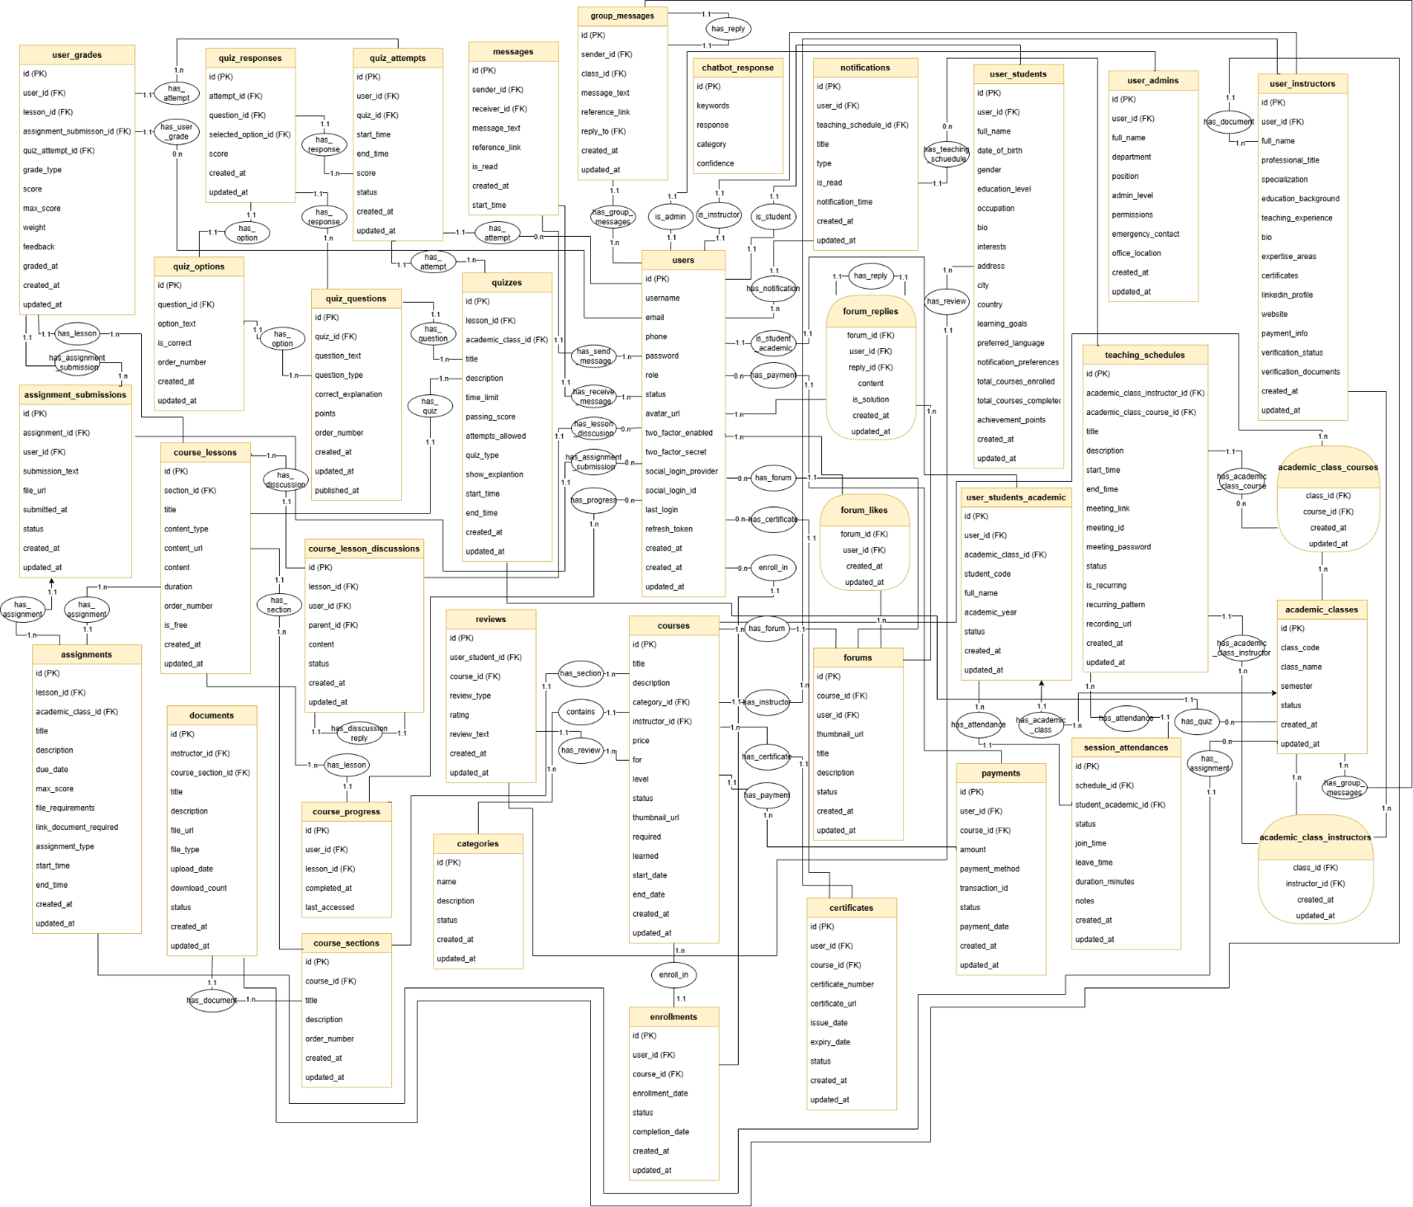

Hình 4.2 sơ đồ ERD

## 4.3. MÔ HÌNH VẬT LÝ PDM

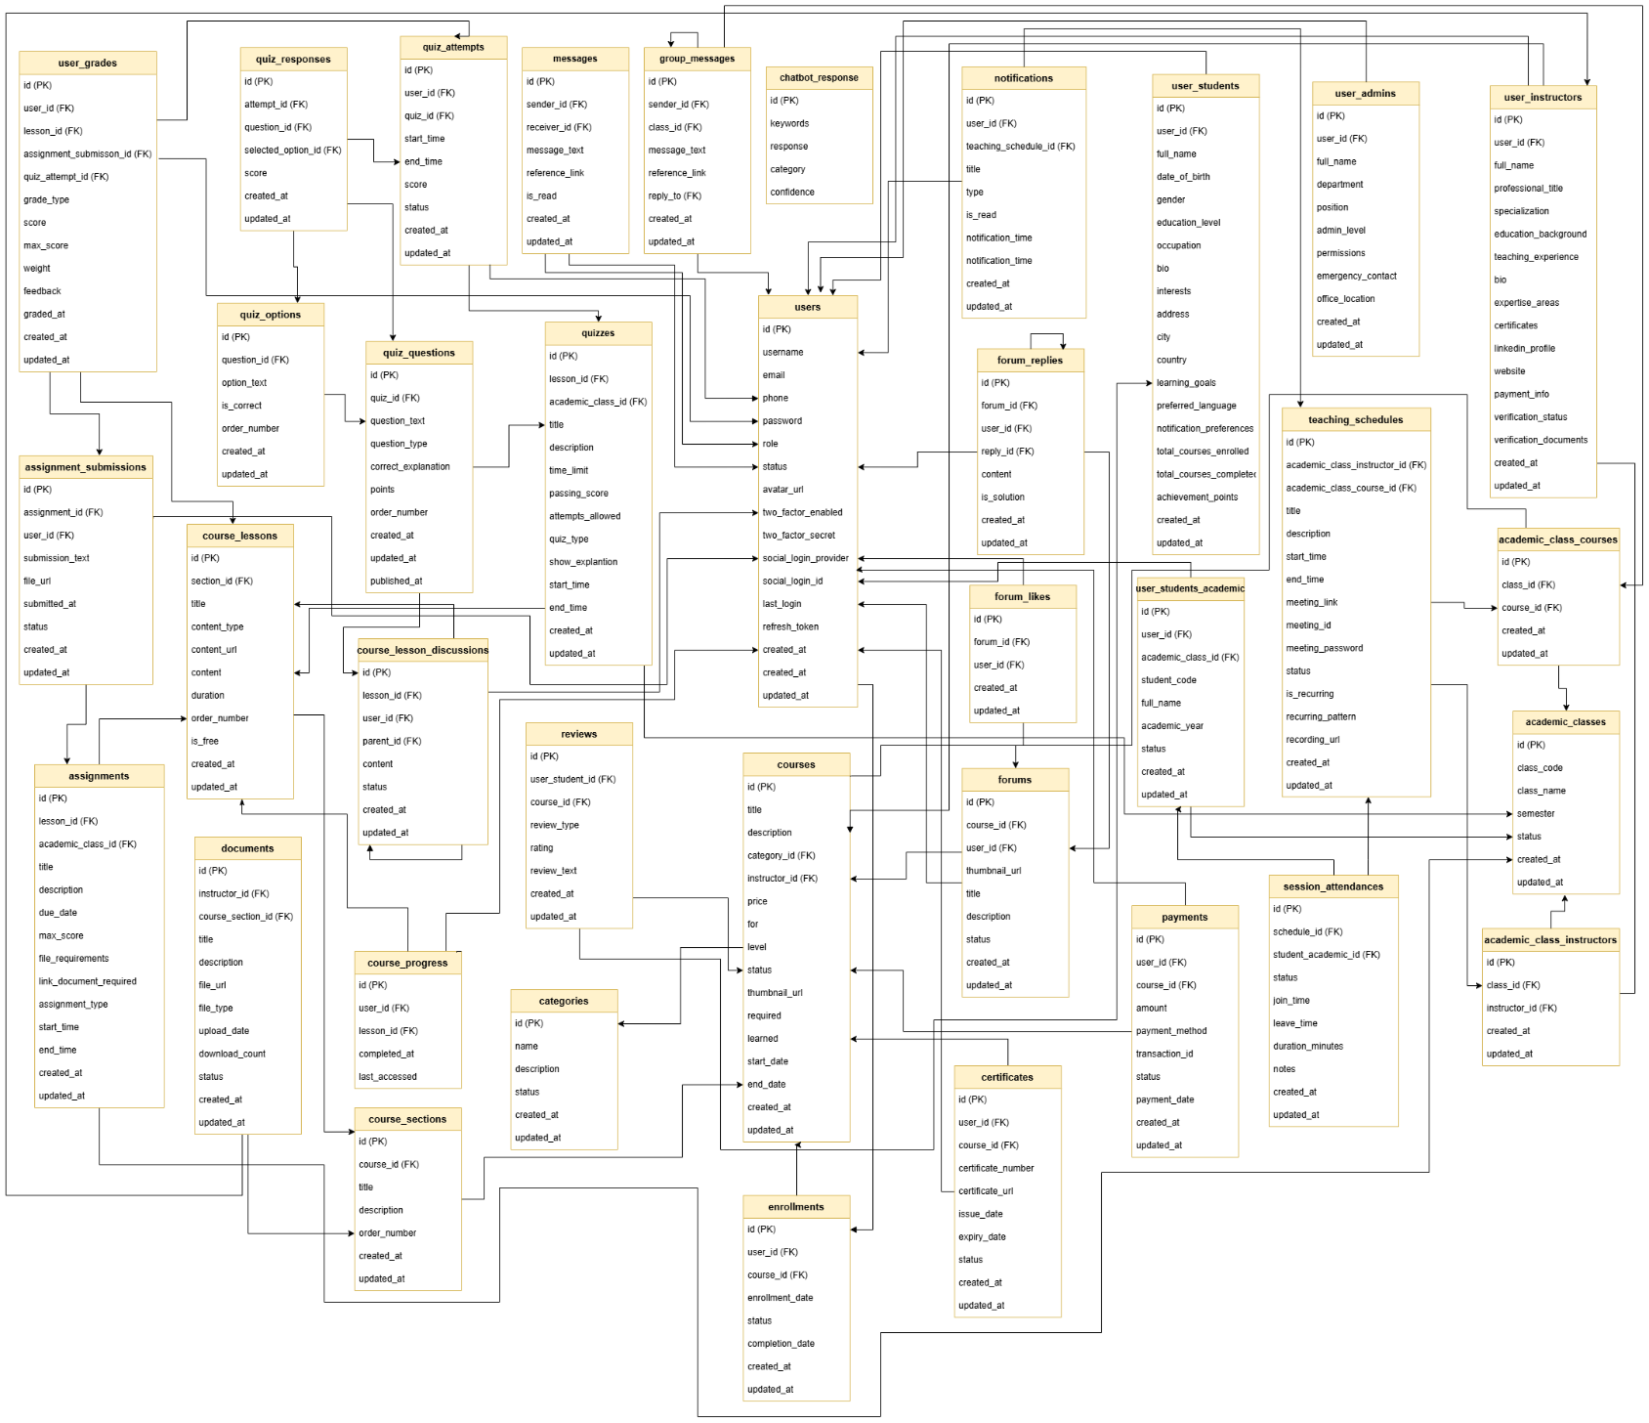

Hình 4.3 sơ đồ vật lý PDM

## 4.4. LƯỢC ĐỒ CƠ SỞ DỮ LIỆU QUAN HỆ

* Khóa học lớp học (AcademicClassCourses): (id (PK), academic_class_id (FK), course_id (FK), created_at, updated_at, deleted_at, deleted_by)
* Giảng viên lớp học (AcademicClassInstructors): (id (PK), class_id (FK), instructor_id (FK), created_at, updated_at)
* Lớp học thuật (AcademicClasses): (id (PK), class_code, class_name, semester, status, created_at, updated_at)
* Bài nộp bài tập (AssignmentSubmissions): (id (PK), assignment_id (FK), user_id (FK), submission_text, file_url, submitted_at, status, created_at, updated_at)
* Bài tập (Assignments): (id (PK), lesson_id (FK), academic_class_id (FK), title, description, due_date, max_score, file_requirements, link_document_required, assignment_type, start_time, end_time, created_at, updated_at)
* Danh mục khóa học (Categories): (id (PK), name, description, status, created_at, updated_at)
* Chứng chỉ (Certificates): (id (PK), user_id (FK), course_id (FK), certificate_number, certificate_url, issue_date, expiry_date, status, created_at, updated_at)
* Phản hồi chatbot (ChatbotResponse): (id (PK), keywords, response, category, confidence)
* Thảo luận bài học (CourseLessonDiscussions): (id (PK), lesson_id (FK), user_id (FK), parent_id (FK), content, status, created_at, updated_at)
* Bài học khóa học (CourseLessons): (id (PK), section_id (FK), title, content_type, content_url, content, duration, order_number, is_free, created_at, updated_at)
* Tiến độ khóa học (CourseProgress): (id (PK), user_id (FK), lesson_id (FK), completed_at, last_accessed)
* Phần khóa học (CourseSections): (id (PK), course_id (FK), title, description, order_number, created_at, updated_at)
* Khóa học (Courses): (id (PK), title, description, category_id (FK), instructor_id (FK), price, for, level, status, thumbnail_url, required, learned, start_date, end_date, created_at, updated_at)
* Tài liệu (Documents): (id (PK), instructor_id (FK), course_section_id (FK), title, description, file_url, file_type, upload_date, download_count, status, created_at, updated_at)
* Đăng ký khóa học (Enrollments): (id (PK), user_id (FK), course_id (FK), enrollment_date, status, completion_date, created_at, updated_at)
* Lượt thích diễn đàn (ForumLikes): (id (PK), forum_id (FK), user_id (FK), created_at, updated_at)
* Trả lời diễn đàn (ForumReplies): (id (PK), forum_id (FK), user_id (FK), reply_id (FK), content, is_solution, created_at, updated_at)
* Diễn đàn (Forums): (id (PK), course_id (FK), user_id (FK), title, description, thumbnail_url, status, created_at, updated_at)
* Tin nhắn (Messages): (id (PK), sender_id (FK), receiver_id (FK), message_text, reference_link, is_read, created_at, updated_at)
* Thông báo (Notifications): (id (PK), user_id (FK), title, content, type, is_read, teaching_schedule_id (FK), notification_time, created_at, updated_at)
* Thanh toán (Payments): (id (PK), user_id (FK), course_id (FK), amount, payment_method, transaction_id, status, payment_date, created_at, updated_at)
* Lượt làm bài kiểm tra (QuizAttempts): (id (PK), user_id (FK), quiz_id (FK), start_time, end_time, score, status, created_at, updated_at)
* Lựa chọn bài kiểm tra (QuizOptions): (id (PK), question_id (FK), option_text, is_correct, order_number, created_at, updated_at)
* Câu hỏi bài kiểm tra (QuizQuestions): (id (PK), quiz_id (FK), question_text, question_type, correct_explanation, points, order_number, created_at, updated_at)
* Phản hồi bài kiểm tra (QuizResponses): (id (PK), attempt_id (FK), question_id (FK), selected_option_id (FK), score, created_at, updated_at)
* Bài kiểm tra (Quizzes): (id (PK), lesson_id (FK), academic_class_id (FK), title, description, time_limit, passing_score, attempts_allowed, quiz_type, show_explanation, random, start_time, end_time, created_at, updated_at)
* Đánh giá (Reviews): (id (PK), user_student_id (FK), course_id (FK), review_type, rating, review_text, created_at, updated_at)
* Điểm danh buổi học (SessionAttendances): (id (PK), schedule_id (FK), student_academic_id (FK), status, join_time, leave_time, duration_minutes, notes, created_at, updated_at)
* Lịch giảng dạy (TeachingSchedules): (id (PK), academic_class_id (FK), academic_class_instructor_id (FK), academic_class_course_id (FK), title, description, start_time, end_time, meeting_link, meeting_id, meeting_password, status, is_recurring, recurring_pattern, recording_url, created_at, updated_at)
* Quản trị viên (UserAdmins): (id (PK), user_id (FK), full_name, department, position, admin_level, permissions, emergency_contact, office_location, created_at, updated_at)
* Điểm số (UserGrades): (id (PK), user_id (FK), graded_by (FK), course_id (FK), lesson_id (FK), assignment_submission_id (FK), quiz_attempt_id (FK), grade_type, score, max_score, weight, feedback, graded_at, created_at, updated_at)
* Giảng viên (UserInstructors): (id (PK), user_id (FK), full_name, professional_title, specialization, education_background, teaching_experience, bio, expertise_areas, certificates, linkedin_profile, website, payment_info, verification_status, verification_documents, created_at, updated_at)
* Sinh viên (UserStudents): (id (PK), user_id (FK), full_name, date_of_birth, gender, education_level, occupation, bio, interests, address, city, country, learning_goals, preferred_language, notification_preferences, total_courses_enrolled, total_courses_completed, achievement_points, created_at, updated_at)
* Sinh viên học thuật (UserStudentsAcademic): (id (PK), user_id (FK), academic_class_id (FK), student_code, full_name, academic_year, status, created_at, updated_at)
* Người dùng (Users): (id (PK), username, email, phone, password, role, status, avatar_url, two_factor_enabled, two_factor_secret, social_login_provider, social_login_id, last_login, refresh_token, created_at, updated_at)
* Tin nhắn nhóm (Group Messages): (id (PK), sender_id, class_id, message_text, reference_link, reply_to_id, created_at, updated_at)

## 4.5. LƯU ĐỒ CƠ SỞ DỮ LIỆU

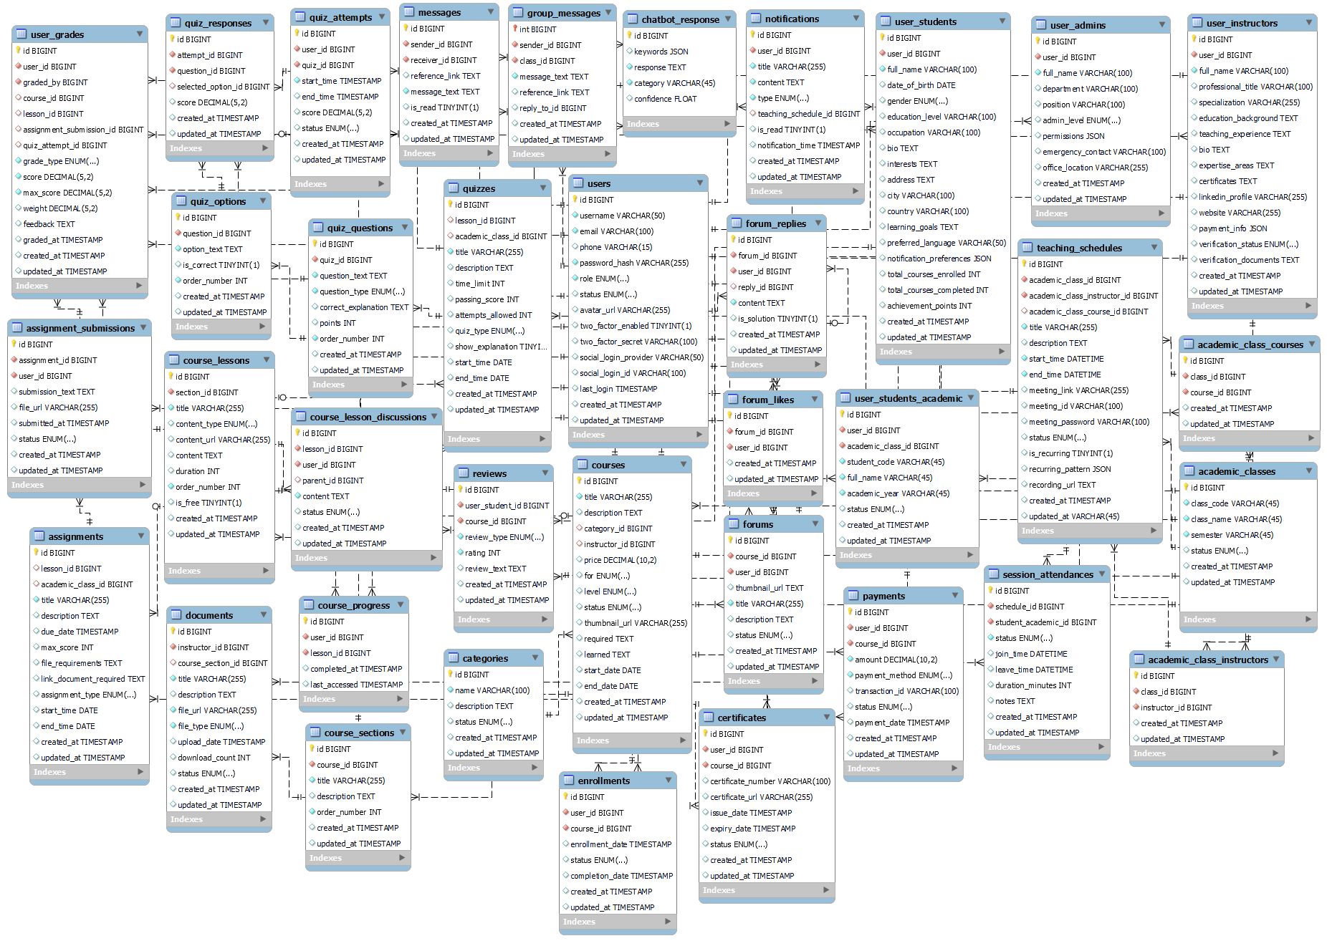

Hình 4.5 Lưu đồ cơ sở dữ liệu

## 4.6. CÁC BẢNG BIỂU VÀ RÀNG BUỘC TOÀN VẸN

|  |  |  |  |  |
| --- | --- | --- | --- | --- |
| STT | Tên thuộc tính | Kiểu dữ liệu | Khóa | Mô tả |
| 1 | id | bigint | PK | ID tự tăng |
| 2 | class_id | bigint | FK | Tham chiếu academic_classes(id) |
| 3 | course_id | bigint | FK | Tham chiếu courses(id) |
| 4 | created_at | timestamp |  | Ngày tạo |
| 5 | updated_at | timestamp |  | Ngày cập nhật |

#### Bảng 4.6.1 Khóa học lớp học (academic_class_courses)

|  |  |  |  |  |
| --- | --- | --- | --- | --- |
| STT | Tên thuộc tính | Kiểu dữ liệu | Khóa | Mô tả |
| 1 | id | bigint | PK | ID tự tăng |
| 2 | class_id | bigint | FK | Tham chiếu academic_classes(id) |
| 3 | instructor_id | bigint | FK | ID của user_instructors |
| 4 | created_at | timestamp |  | Ngày tạo |
| 5 | updated_at | timestamp |  | Ngày cập nhật |

#### Bảng 4.6.2 Giảng viên lớp học (academic_class_instructors)

|  |  |  |  |  |
| --- | --- | --- | --- | --- |
| STT | Tên thuộc tính | Kiểu dữ liệu | Khóa | Mô tả |
| 1 | id | bigint | PK | ID tự tăng |
| 2 | class_code | varchar(50) | UNIQUE | Mã lớp |
| 3 | class_name | varchar(255) |  | Tên lớp |
| 4 | semester | varchar(20) |  | Học kỳ (VD: 20231) |
| 5 | status | enum |  | Trạng thái (active/completed/cancelled) |
| 6 | created_at | timestamp |  | Ngày tạo |
| 7 | updated_at | timestamp |  | Ngày cập nhật |

#### Bảng 4.6.3 Lớp học chính quy (academic_classes)

|  |  |  |  |  |
| --- | --- | --- | --- | --- |
| STT | Tên thuộc tính | Kiểu dữ liệu | Khóa | Mô tả |
| 1 | id | bigint | PK | ID tự tăng |
| 2 | assignment_id | bigint | FK | Tham chiếu assignments(id) |
| 3 | user_id | bigint | FK | Tham chiếu users(id) |
| 4 | submission_text | text |  | Nội dung nộp |
| 5 | file_url | varchar(255) |  | File đính kèm |
| 6 | submitted_at | timestamp |  | Thời gian nộp |
| 7 | status | enum |  | Trạng thái (submitted/graded/late/resubmit) |
| 8 | created_at | timestamp |  | Ngày tạo |
| 9 | updated_at | timestamp |  | Ngày cập nhật |

#### Bảng 4.6.4 Bài nộp (assignment_submissions)

|  |  |  |  |  |
| --- | --- | --- | --- | --- |
| STT | Tên thuộc tính | Kiểu dữ liệu | Khóa | Mô tả |
| 1 | id | bigint | PK | ID tự tăng |
| 2 | lesson_id | bigint | FK | Tham chiếu course_lessons(id) |
| 3 | academic_class_id | bigint | FK | Lớp học nếu là bài tập học thuật |
| 4 | title | varchar(255) |  | Tiêu đề |
| 5 | description | text |  | Mô tả |
| 6 | due_date | timestamp |  | Hạn nộp |
| 7 | max_score | int |  | Điểm tối đa |
| 8 | file_requirements | text |  | Yêu cầu file |
| 9 | link_document_required | text |  | Yêu cầu tài liệu liên kết |
| 10 | assignment_type | enum |  | Loại bài tập |
| 11 | start_time | datetime |  | Bắt đầu |
| 12 | end_time | datetime |  | Kết thúc |
| 13 | created_at | timestamp |  | Ngày tạo |
| 14 | updated_at | timestamp |  | Ngày cập nhật |

#### Bảng 4.6.5 Bài tập (assignments)

|  |  |  |  |  |
| --- | --- | --- | --- | --- |
| STT | Tên thuộc tính | Kiểu dữ liệu | Khóa | Mô tả |
| 1 | id | bigint | PK | ID tự tăng |
| 2 | name | varchar(100) |  | Tên danh mục |
| 3 | description | text |  | Mô tả |
| 4 | status | enum |  | Trạng thái (active/inactive) |
| 5 | created_at | timestamp |  | Ngày tạo |
| 6 | updated_at | timestamp |  | Ngày cập nhật |

#### Bảng 4.6.6 Danh mục khóa học (categories)

|  |  |  |  |  |
| --- | --- | --- | --- | --- |
| STT | Tên thuộc tính | Kiểu dữ liệu | Khóa | Mô tả |
| 1 | id | bigint | PK | ID tự tăng |
| 2 | user_id | bigint | FK | Tham chiếu users(id) |
| 3 | course_id | bigint | FK | Tham chiếu courses(id) |
| 4 | certificate_number | varchar(100) | UNIQUE | Số chứng chỉ |
| 5 | certificate_url | varchar(255) |  | Đường dẫn chứng chỉ |
| 6 | issue_date | timestamp |  | Ngày cấp |
| 7 | expiry_date | timestamp |  | Ngày hết hạn |
| 8 | status | enum |  | Trạng thái (active/expired/revoked) |
| 9 | created_at | timestamp |  | Ngày tạo |
| 10 | updated_at | timestamp |  | Ngày cập nhật |

#### Bảng 4.6.7 Chứng chỉ (certificates)

|  |  |  |  |  |
| --- | --- | --- | --- | --- |
| STT | Tên thuộc tính | Kiểu dữ liệu | Khóa | Mô tả |
| 1 | id | int | PK | ID tự tăng |
| 2 | keywords | json |  | Từ khóa |
| 3 | response | text |  | Câu trả lời |
| 4 | category | varchar(50) |  | Danh mục |
| 5 | confidence | float |  | Độ tin cậy |

#### Bảng 4.6.8 Phản hồi chatbot (chatbot_response)

|  |  |  |  |  |
| --- | --- | --- | --- | --- |
| STT | Tên thuộc tính | Kiểu dữ liệu | Khóa | Mô tả |
| 1 | id | bigint | PK | ID tự tăng |
| 2 | lesson_id | bigint | FK | Tham chiếu course_lessons(id) |
| 3 | user_id | bigint | FK | Tham chiếu users(id) |
| 4 | parent_id | bigint | FK | NULL cho thảo luận chính, ID của thảo luận cha cho phản hồi |
| 5 | content | text |  | Nội dung thảo luận |
| 6 | status | enum |  | Trạng thái (active/hidden/locked) |
| 7 | created_at | timestamp |  | Ngày tạo |
| 8 | updated_at | timestamp |  | Ngày cập nhật |

#### Bảng 4.6.9 Thảo luận bài học (course_lesson_discussions)

|  |  |  |  |  |
| --- | --- | --- | --- | --- |
| STT | Tên thuộc tính | Kiểu dữ liệu | Khóa | Mô tả |
| 1 | id | bigint | PK | ID tự tăng |
| 2 | section_id | bigint | FK | Tham chiếu course_sections(id) |
| 3 | title | varchar(255) |  | Tiêu đề |
| 4 | content_type | enum |  | Loại nội dung (video/slide/txt/docx/pdf  /xlsx/quiz/assignment) |
| 5 | content_url | varchar(255) |  | Đường dẫn nội dung |
| 6 | content | text |  | Nội dung |
| 7 | duration | int |  | Thời lượng (phút) |
| 8 | order_number | int |  | Thứ tự |
| 9 | is_free | tinyint(1) |  | Bài học miễn phí |
| 10 | created_at | timestamp |  | Ngày tạo |
| 11 | updated_at | timestamp |  | Ngày cập nhật |

#### Bảng 4.6.10 Bài học (course_lessons)

|  |  |  |  |  |
| --- | --- | --- | --- | --- |
| STT | Tên thuộc tính | Kiểu dữ liệu | Khóa | Mô tả |
| 1 | id | bigint | PK | ID tự tăng |
| 2 | user_id | bigint | FK | Tham chiếu users(id) |
| 3 | lesson_id | bigint | FK | Tham chiếu course_lessons(id) |
| 4 | completed_at | timestamp |  | Ngày hoàn thành |
| 5 | last_accessed | timestamp |  | Truy cập cuối |

#### Bảng 4.6.11 Tiến độ học tập (course_progress)

|  |  |  |  |  |
| --- | --- | --- | --- | --- |
| STT | Tên thuộc tính | Kiểu dữ liệu | Khóa | Mô tả |
| 1 | id | bigint | PK | ID tự tăng |
| 2 | course_id | bigint | FK | Tham chiếu courses(id) |
| 3 | title | varchar(255) |  | Tiêu đề |
| 4 | description | text |  | Mô tả |
| 5 | order_number | int |  | Thứ tự |
| 6 | created_at | timestamp |  | Ngày tạo |
| 7 | updated_at | timestamp |  | Ngày cập nhật |

#### Bảng 4.6.12 Phần học (course_sections)

|  |  |  |  |  |
| --- | --- | --- | --- | --- |
| STT | Tên thuộc tính | Kiểu dữ liệu | Khóa | Mô tả |
| 1 | id | bigint | PK | ID tự tăng |
| 2 | title | varchar(255) |  | Tiêu đề |
| 3 | description | text |  | Mô tả |
| 4 | category_id | bigint | FK | Tham chiếu categories(id) |
| 5 | instructor_id | bigint | FK | Tham chiếu user_instructors(id) |
| 6 | price | decimal(10,2) |  | Giá |
| 7 | for | enum |  | Đối tượng (student/student_academic/both) |
| 8 | level | enum |  | Trình độ (beginner/intermediate/advanced) |
| 9 | status | enum |  | Trạng thái (draft/published/archived) |
| 10 | thumbnail_url | varchar(255) |  | Ảnh đại diện |
| 11 | required | text |  | Yêu cầu |
| 12 | learned | text |  | Kết quả đạt được |
| 13 | start_date | date |  | Ngày bắt đầu |
| 14 | end_date | date |  | Ngày kết thúc |
| 15 | created_at | timestamp |  | Ngày tạo |
| 16 | updated_at | timestamp |  | Ngày cập nhật |

#### Bảng 4.6.13 Khóa học (courses)

|  |  |  |  |  |
| --- | --- | --- | --- | --- |
| STT | Tên thuộc tính | Kiểu dữ liệu | Khóa | Mô tả |
| 1 | id | bigint | PK | ID tự tăng |
| 2 | instructor_id | bigint | FK | Tham chiếu user_instructors(id) |
| 3 | course_section_id | bigint | FK | Tham chiếu course_sections(id) |
| 4 | title | varchar(255) |  | Tiêu đề |
| 5 | description | text |  | Mô tả |
| 6 | file_url | varchar(255) |  | Đường dẫn file |
| 7 | file_type | enum |  | Loại file (pdf/slide/code/link/txt/docx/xlsx) |
| 8 | upload_date | timestamp |  | Ngày tải lên |
| 9 | download_count | int |  | Số lượt tải |
| 10 | status | enum |  | Trạng thái (active/archived) |
| 11 | created_at | timestamp |  | Ngày tạo |
| 12 | updated_at | timestamp |  | Ngày cập nhật |

#### Bảng 4.6.14 Tài liệu (documents)

|  |  |  |  |  |
| --- | --- | --- | --- | --- |
| STT | Tên thuộc tính | Kiểu dữ liệu | Khóa | Mô tả |
| 1 | id | bigint | PK | ID tự tăng |
| 2 | user_id | bigint | FK | Tham chiếu users(id) |
| 3 | course_id | bigint | FK | Tham chiếu courses(id) |
| 4 | enrollment_date | timestamp |  | Ngày đăng ký |
| 5 | status | enum |  | Trạng thái (active/completed/dropped) |
| 6 | completion_date | timestamp |  | Ngày hoàn thành |
| 7 | created_at | timestamp |  | Ngày tạo |
| 8 | updated_at | timestamp |  | Ngày cập nhật |

#### Bảng 4.6.15 Đăng ký khóa học (enrollments)

|  |  |  |  |  |
| --- | --- | --- | --- | --- |
| STT | Tên thuộc tính | Kiểu dữ liệu | Khóa | Mô tả |
| 1 | id | bigint | PK | ID tự tăng |
| 2 | forum_id | bigint | FK | Tham chiếu forums(id) |
| 3 | user_id | bigint | FK | Tham chiếu users(id) |
| 4 | created_at | timestamp |  | Ngày tạo |
| 5 | updated_at | timestamp |  | Ngày cập nhật |

#### Bảng 4.6.16 Lượt thích diễn đàn (forum_likes)

|  |  |  |  |  |
| --- | --- | --- | --- | --- |
| STT | Tên thuộc tính | Kiểu dữ liệu | Khóa | Mô tả |
| 1 | id | bigint | PK | ID tự tăng |
| 2 | forum_id | bigint | FK | Tham chiếu forums(id) |
| 3 | user_id | bigint | FK | Tham chiếu users(id) |
| 4 | reply_id | bigint | FK | ID phản hồi cha |
| 5 | content | text |  | Nội dung |
| 6 | is_solution | tinyint(1) |  | Là giải pháp |
| 7 | created_at | timestamp |  | Ngày tạo |
| 8 | updated_at | timestamp |  | Ngày cập nhật |

#### Bảng 4.6.17 Phản hồi diễn đàn (forum_replies)

|  |  |  |  |  |
| --- | --- | --- | --- | --- |
| STT | Tên thuộc tính | Kiểu dữ liệu | Khóa | Mô tả |
| 1 | id | bigint | PK | ID tự tăng |
| 2 | course_id | bigint | FK | Tham chiếu courses(id) |
| 3 | user_id | bigint | FK | Tham chiếu users(id) |
| 4 | title | varchar(255) |  | Tiêu đề |
| 5 | description | text |  | Mô tả |
| 6 | thumbnail_url | text |  | Ảnh đại diện |
| 7 | status | enum |  | Trạng thái (active/archived/closed) |
| 8 | created_at | timestamp |  | Ngày tạo |
| 9 | updated_at | timestamp |  | Ngày cập nhật |

#### Bảng 4.6.18 Diễn đàn (forums)

|  |  |  |  |  |
| --- | --- | --- | --- | --- |
| STT | Tên thuộc tính | Kiểu dữ liệu | Khóa | Mô tả |
| 1 | id | bigint | PK | ID tự tăng |
| 2 | sender_id | bigint | FK | Người gửi |
| 3 | receiver_id | bigint | FK | Người nhận |
| 4 | message_text | text |  | Nội dung |
| 5 | reference_link | text |  | Liên kết tham chiếu |
| 6 | is_read | tinyint(1) |  | Đã đọc |
| 7 | created_at | timestamp |  | Ngày tạo |
| 8 | updated_at | timestamp |  | Ngày cập nhật |

#### Bảng 4.6.19 Tin nhắn (messages)

|  |  |  |  |  |
| --- | --- | --- | --- | --- |
| STT | Tên thuộc tính | Kiểu dữ liệu | Khóa | Mô tả |
| 1 | id | bigint | PK | ID tự tăng |
| 2 | user_id | bigint | FK | Tham chiếu users(id) |
| 3 | title | varchar(255) |  | Tiêu đề |
| 4 | content | text |  | Nội dung |
| 5 | type | enum |  | Loại thông báo (course/assignment/quiz  /system/message/schedule) |
| 6 | is_read | tinyint(1) |  | Đã đọc |
| 7 | teaching_schedule_id | bigint | FK | Tham chiếu teaching_schedules(id) |
| 8 | notification_time | datetime |  | Thời gian thông báo |
| 9 | created_at | timestamp |  | Ngày tạo |
| 10 | updated_at | timestamp |  | Ngày cập nhật |

#### Bảng 4.6.20 Thông báo (notifications)

|  |  |  |  |  |
| --- | --- | --- | --- | --- |
| STT | Tên thuộc tính | Kiểu dữ liệu | Khóa | Mô tả |
| 1 | id | bigint | PK | ID tự tăng |
| 2 | user_id | bigint | FK | Tham chiếu users(id) |
| 3 | course_id | bigint | FK | Tham chiếu courses(id) |
| 4 | amount | decimal(10,2) |  | Số tiền |
| 5 | payment_method | enum |  | Phương thức (credit_card/bank_transfer  /e_wallet/zalopay) |
| 6 | transaction_id | varchar(100) |  | Mã giao dịch |
| 7 | status | enum |  | Trạng thái (pending/completed/failed/refunded) |
| 8 | payment_date | timestamp |  | Ngày thanh toán |
| 9 | created_at | timestamp |  | Ngày tạo |
| 10 | updated_at | timestamp |  | Ngày cập nhật |

#### Bảng 4.6.21 Thanh toán (payments)

|  |  |  |  |  |
| --- | --- | --- | --- | --- |
| STT | Tên thuộc tính | Kiểu dữ liệu | Khóa | Mô tả |
| 1 | id | bigint | PK | ID tự tăng |
| 2 | user_id | bigint | FK | Tham chiếu users(id) |
| 3 | quiz_id | bigint | FK | Tham chiếu quizzes(id) |
| 4 | start_time | timestamp |  | Bắt đầu |
| 5 | end_time | timestamp |  | Kết thúc |
| 6 | score | decimal(5,2) |  | Điểm |
| 7 | status | enum |  | Trạng thái (in_progress/completed/abandoned) |
| 8 | created_at | timestamp |  | Ngày tạo |
| 9 | updated_at | timestamp |  | Ngày cập nhật |

#### Bảng 4.6.22 Lần làm bài kiểm tra (quiz_attempts)

|  |  |  |  |  |
| --- | --- | --- | --- | --- |
| STT | Tên thuộc tính | Kiểu dữ liệu | Khóa | Mô tả |
| 1 | id | bigint | PK | ID tự tăng |
| 2 | question_id | bigint | FK | Tham chiếu quiz_questions(id) |
| 3 | option_text | text |  | Nội dung |
| 4 | is_correct | tinyint(1) |  | Đáp án đúng |
| 5 | order_number | int |  | Thứ tự |
| 6 | created_at | timestamp |  | Ngày tạo |
| 7 | updated_at | timestamp |  | Ngày cập nhật |

#### Bảng 4.6.23 Lựa chọn câu hỏi (quiz_options)

|  |  |  |  |  |
| --- | --- | --- | --- | --- |
| STT | Tên thuộc tính | Kiểu dữ liệu | Khóa | Mô tả |
| 1 | id | bigint | PK | ID tự tăng |
| 2 | quiz_id | bigint | FK | Tham chiếu quizzes(id) |
| 3 | question_text | text |  | Nội dung câu hỏi |
| 4 | question_type | enum |  | Loại câu hỏi (multiple_choice/true_false) |
| 5 | correct_explanation | text |  | Giải thích đáp án |
| 6 | points | int |  | Số điểm |
| 7 | order_number | int |  | Thứ tự |
| 8 | created_at | timestamp |  | Ngày tạo |
| 9 | updated_at | timestamp |  | Ngày cập nhật |

#### Bảng 4.6.24 Câu hỏi kiểm tra (quiz_questions)

|  |  |  |  |  |
| --- | --- | --- | --- | --- |
| STT | Tên thuộc tính | Kiểu dữ liệu | Khóa | Mô tả |
| 1 | id | bigint | PK | ID tự tăng |
| 2 | attempt_id | bigint | FK | Tham chiếu quiz_attempts(id) |
| 3 | question_id | bigint | FK | Tham chiếu quiz_questions(id) |
| 4 | selected_option_id | bigint | FK | Tham chiếu quiz_options(id) |
| 5 | score | decimal(5,2) |  | Điểm |
| 6 | created_at | timestamp |  | Ngày tạo |
| 7 | updated_at | timestamp |  | Ngày cập nhật |

#### Bảng 4.6.25 Câu trả lời kiểm tra (quiz_responses)

|  |  |  |  |  |
| --- | --- | --- | --- | --- |
| STT | Tên thuộc tính | Kiểu dữ liệu | Khóa | Mô tả |
| 1 | id | bigint | PK | ID tự tăng |
| 2 | lesson_id | bigint | FK | Tham chiếu course_lessons(id) |
| 3 | academic_class_id | bigint | FK | Lớp học nếu là bài kiểm tra học thuật |
| 4 | title | varchar(255) |  | Tiêu đề |
| 5 | description | text |  | Mô tả |
| 6 | time_limit | int |  | Giới hạn thời gian (phút) |
| 7 | passing_score | int |  | Điểm đạt |
| 8 | attempts_allowed | int |  | Số lần làm |
| 9 | quiz_type | enum |  | Loại bài kiểm tra (practice/homework/midterm/final) |
| 10 | show_explanation | tinyint(1) |  | Hiện giải thích |
| 11 | random | tinyint(1) |  | Trộn câu hỏi |
| 12 | start_time | datetime |  | Bắt đầu |
| 13 | end_time | datetime |  | Kết thúc |
| 14 | created_at | timestamp |  | Ngày tạo |
| 15 | updated_at | timestamp |  | Ngày cập nhật |

#### Bảng 4.6.26 Bài kiểm tra (quizzes)

|  |  |  |  |  |
| --- | --- | --- | --- | --- |
| STT | Tên thuộc tính | Kiểu dữ liệu | Khóa | Mô tả |
| 1 | id | bigint | PK | ID tự tăng |
| 2 | user_student_id | bigint | FK | Tham chiếu user_students(id) |
| 3 | course_id | bigint | FK | Khóa học liên quan |
| 4 | review_type | enum |  | Loại đánh giá (instructor/course) |
| 5 | rating | int |  | Số sao (1-5) |
| 6 | review_text | text |  | Nội dung |
| 7 | created_at | timestamp |  | Ngày tạo |
| 8 | updated_at | timestamp |  | Ngày cập nhật |

#### Bảng 4.6.27 Đánh giá (reviews)

|  |  |  |  |  |
| --- | --- | --- | --- | --- |
| STT | Tên thuộc tính | Kiểu dữ liệu | Khóa | Mô tả |
| 1 | id | bigint | PK | ID tự tăng |
| 2 | schedule_id | bigint | FK | Tham chiếu teaching_schedules(id) |
| 3 | student_academic_id | bigint | FK | Tham chiếu user_students_academic(id) |
| 4 | status | enum |  | Trạng thái (present/absent/late/excused) |
| 5 | join_time | datetime |  | Thời gian tham gia |
| 6 | leave_time | datetime |  | Thời gian rời đi |
| 7 | duration_minutes | int |  | Thời lượng (phút) |
| 8 | notes | text |  | Ghi chú |
| 9 | created_at | timestamp |  | Ngày tạo |
| 10 | updated_at | timestamp |  | Ngày cập nhật |

#### Bảng 4.6.28 Điểm danh buổi học (session_attendances)

|  |  |  |  |  |
| --- | --- | --- | --- | --- |
| STT | Tên thuộc tính | Kiểu dữ liệu | Khóa | Mô tả |
| 1 | id | bigint | PK | ID tự tăng |
| 2 | academic_class_id | bigint | FK | Tham chiếu academic_classes(id) |
| 3 | academic_class_instructor_id | bigint | FK | Tham chiếu academic_class_instructors(id) |
| 4 | academic_class_course_id | bigint | FK | Tham chiếu academic_class_courses(id) |
| 5 | title | varchar(255) |  | Tiêu đề |
| 6 | description | text |  | Mô tả |
| 7 | start_time | datetime |  | Bắt đầu |
| 8 | end_time | datetime |  | Kết thúc |
| 9 | meeting_link | varchar(255) |  | Link cuộc họp |
| 10 | meeting_id | varchar(100) |  | ID cuộc họp |
| 11 | meeting_password | varchar(100) |  | Mật khẩu cuộc họp |
| 12 | status | enum |  | Trạng thái (scheduled/completed/in-progress/cancelled) |
| 13 | is_recurring | tinyint(1) |  | Lặp lại |
| 14 | recurring_pattern | json |  | Mẫu lặp lại |
| 15 | recording_url | text |  | URL ghi lại |
| 16 | created_at | timestamp |  | Ngày tạo |
| 17 | updated_at | timestamp |  | Ngày cập nhật |

#### Bảng 4.6.29 Lịch dạy (teaching_schedules)

|  |  |  |  |  |
| --- | --- | --- | --- | --- |
| STT | Tên thuộc tính | Kiểu dữ liệu | Khóa | Mô tả |
| 1 | id | bigint | PK | ID tự tăng |
| 2 | user_id | bigint | FK UNIQUE | Tham chiếu users(id) |
| 3 | full_name | varchar(100) |  | Họ tên |
| 4 | department | varchar(100) |  | Phòng ban |
| 5 | position | varchar(100) |  | Chức vụ |
| 6 | admin_level | enum |  | Cấp quản trị (super_admin/admin/moderator) |
| 7 | permissions | json |  | Quyền hạn |
| 8 | emergency_contact | varchar(100) |  | Liên hệ khẩn cấp |
| 9 | office_location | varchar(255) |  | Văn phòng |
| 10 | created_at | timestamp |  | Ngày tạo |
| 11 | updated_at | timestamp |  | Ngày cập nhật |

#### Bảng 4.6.30 Quản trị viên (user_admins)

|  |  |  |  |  |
| --- | --- | --- | --- | --- |
| STT | Tên thuộc tính | Kiểu dữ liệu | Khóa | Mô tả |
| 1 | id | bigint | PK | ID tự tăng |
| 2 | user_id | bigint | FK | Tham chiếu users(id) |
| 3 | graded_by | bigint | FK | ID của giảng viên chấm điểm |
| 4 | course_id | bigint | FK | Tham chiếu courses(id) |
| 5 | lesson_id | bigint | FK | Tham chiếu course_lessons(id) |
| 6 | assignment_submission_id | bigint | FK | Tham chiếu assignment_submissions(id) |
| 7 | quiz_attempt_id | bigint | FK | Tham chiếu quiz_attempts(id) |
| 8 | grade_type | enum |  | Loại điểm (assignment/quiz/midterm/final/participation) |
| 9 | score | decimal(5,2) |  | Điểm |
| 10 | max_score | decimal(5,2) |  | Điểm tối đa |
| 11 | weight | decimal(5,2) |  | Trọng số điểm |
| 12 | feedback | text |  | Nhận xét |
| 13 | graded_at | timestamp |  | Ngày chấm |
| 14 | created_at | timestamp |  | Ngày tạo |
| 15 | updated_at | timestamp |  | Ngày cập nhật |

#### Bảng 4.6.31 Điểm số (user_grades)

|  |  |  |  |  |
| --- | --- | --- | --- | --- |
| STT | Tên thuộc tính | Kiểu dữ liệu | Khóa | Mô tả |
| 1 | id | bigint | PK | ID tự tăng |
| 2 | user_id | bigint | FK UNIQUE | Tham chiếu users(id) |
| 3 | full_name | varchar(100) |  | Họ tên |
| 4 | professional_title | varchar(100) |  | Chức danh |
| 5 | specialization | varchar(255) |  | Chuyên môn |
| 6 | education_background | text |  | Học vấn |
| 7 | teaching_experience | text |  | Kinh nghiệm |
| 8 | bio | text |  | Giới thiệu |
| 9 | expertise_areas | text |  | Lĩnh vực chuyên môn |
| 10 | certificates | text |  | Chứng chỉ |
| 11 | linkedin_profile | varchar(255) |  | LinkedIn |
| 12 | website | varchar(255) |  | Website |
| 13 | payment_info | json |  | Thông tin thanh toán |
| 14 | verification_status | enum |  | Trạng thái xác minh (pending/verified/rejected) |
| 15 | verification_documents | text |  | Tài liệu xác minh |
| 16 | created_at | timestamp |  | Ngày tạo |
| 17 | updated_at | timestamp |  | Ngày cập nhật |

#### Bảng 4.6.32 Giảng viên (user_instructors)

|  |  |  |  |  |
| --- | --- | --- | --- | --- |
| STT | Tên thuộc tính | Kiểu dữ liệu | Khóa | Mô tả |
| 1 | id | bigint | PK | ID tự tăng |
| 2 | user_id | bigint | FK UNIQUE | Tham chiếu users(id) |
| 3 | full_name | varchar(100) |  | Họ tên |
| 4 | date_of_birth | date |  | Ngày sinh |
| 5 | gender | enum |  | Giới tính (male/female/other) |
| 6 | education_level | varchar(100) |  | Trình độ học vấn |
| 7 | occupation | varchar(100) |  | Nghề nghiệp |
| 8 | bio | text |  | Giới thiệu |
| 9 | interests | text |  | Sở thích |
| 10 | address | text |  | Địa chỉ |
| 11 | city | varchar(100) |  | Thành phố |
| 12 | country | varchar(100) |  | Quốc gia |
| 13 | learning_goals | text |  | Mục tiêu học tập |
| 14 | preferred_language | varchar(50) |  | Ngôn ngữ |
| 15 | notification_preferences | json |  | Tùy chọn thông báo |
| 16 | total_courses_enrolled | int |  | Số khóa đã đăng ký |
| 17 | total_courses_completed | int |  | Số khóa đã hoàn thành |
| 18 | achievement_points | int |  | Điểm thành tích |
| 19 | created_at | timestamp |  | Ngày tạo |
| 20 | updated_at | timestamp |  | Ngày cập nhật |

#### Bảng 4.6.33 Học viên (user_students)

|  |  |  |  |  |
| --- | --- | --- | --- | --- |
| STT | Tên thuộc tính | Kiểu dữ liệu | Khóa | Mô tả |
| 1 | id | bigint | PK | ID tự tăng |
| 2 | user_id | bigint | FK UNIQUE | Tham chiếu users(id) |
| 3 | academic_class_id | bigint | FK | Lớp học thuật |
| 4 | student_code | varchar(50) | UNIQUE | Mã sinh viên |
| 5 | full_name | varchar(100) |  | Họ tên |
| 6 | academic_year | varchar(20) |  | Khóa học (K65, K66...) |
| 7 | status | enum |  | Trạng thái (studying/graduated  /suspended/dropped) |
| 8 | created_at | timestamp |  | Ngày tạo |
| 9 | updated_at | timestamp |  | Ngày cập nhật |

#### Bảng 4.6.34 Sinh viên học thuật (user_students_academic)

|  |  |  |  |  |
| --- | --- | --- | --- | --- |
| STT | Tên thuộc tính | Kiểu dữ liệu | Khóa | Mô tả |
| 1 | id | bigint | PK | ID tự tăng |
| 2 | username | varchar(50) |  | Tên đăng nhập |
| 3 | email | varchar(100) |  | Email |
| 4 | phone | varchar(15) |  | Số điện thoại |
| 5 | password | varchar(255) |  | Mật khẩu |
| 6 | role | enum |  | Vai trò (student/instructor/admin  /student_academic/chatbot) |
| 7 | status | enum |  | Trạng thái (active/inactive/banned) |
| 8 | avatar_url | varchar(255) |  | Ảnh đại diện |
| 9 | two_factor_enabled | tinyint(1) |  | Bảo mật 2 lớp |
| 10 | two_factor_secret | varchar(100) |  | Mã bảo mật 2 lớp |
| 11 | social_login_provider | varchar(50) |  | Đăng nhập MXH |
| 12 | social_login_id | text |  | ID MXH |
| 13 | last_login | timestamp |  | Đăng nhập cuối |
| 14 | refresh_token | text |  | Refresh token |
| 15 | created_at | timestamp |  | Ngày tạo |
| 16 | updated_at | timestamp |  | Ngày cập nhật |

#### Bảng 4.6.35 Người dùng (users)

|  |  |  |  |  |
| --- | --- | --- | --- | --- |
| STT | Tên thuộc tính | Kiểu dữ liệu | Khóa | Mô tả |
| 1 | id | bigint | PK | ID tự tăng |
| 2 | sender_id | bigint | FK | ID của người gửi tin nhắn  (liên kết với bảng users) |
| 3 | class_id | bigint | FK | ID của lớp học  (liên kết với bảng academic_classes) |
| 4 | message_text | text |  | Nội dung tin nhắn |
| 5 | reference_link | text |  | Liên kết tham chiếu (nếu có) |
| 6 | reply_to_id | bigint | FK | ID của tin nhắn được trả lời  (liên kết với bảng group_messages) |
| 7 | created_at | timestamp |  | Ngày tạo tin nhắn |
| 8 | updated_at | timestamp |  | Ngày cập nhật tin nhắn |

#### Bảng 4.6.36 Tin nhắn nhóm (group_messages)

# CHƯƠNG 5: KẾT QUẢ ĐỀ TÀI

## 5.1 Giao diện phía học sinh và sinh viên

### 5.1.1 Trang chủ

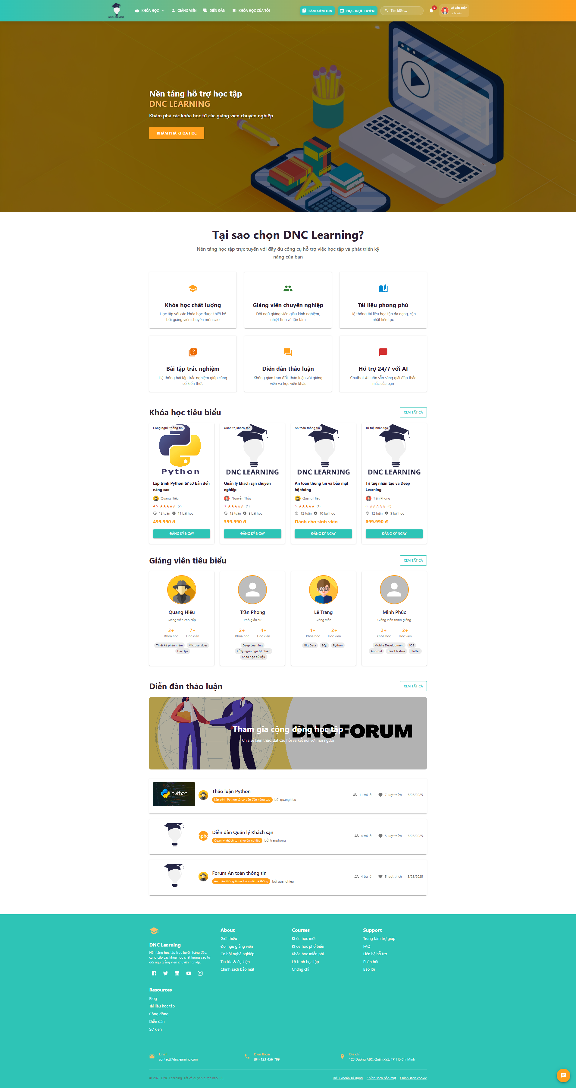

Hình 5.1.1 Trang chủ

Màn hình chính của hệ thống, cung cấp cái nhìn tổng quan về toàn bộ hoạt động học tập, thông báo mới nhất, các khóa học nổi bật và các chức năng truy cập nhanh. Người dùng có thể dễ dàng theo dõi tiến độ học tập, nhận thông báo quan trọng, truy cập nhanh vào các lớp học, bài tập, diễn đàn hoặc các tài liệu học tập. Đây là điểm khởi đầu giúp học viên, giảng viên và quản trị viên định hướng các hoạt động tiếp theo một cách thuận tiện và hiệu quả.

### 5.1.2 Đăng ký

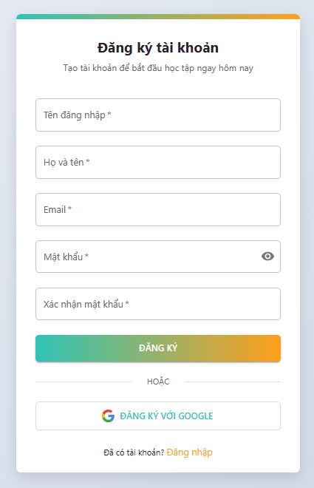

Hình 5.1.2 Đăng ký

Màn hình đăng ký cho học viên nhập thông tin cá nhân, email, số điện thoại, mật khẩu, và đăng ký qua Google. Sau thành công, học viên truy cập học tập, đảm bảo minh bạch, tiện lợi, và mở rộng người dùng.

### 5.1.3 Đăng nhập

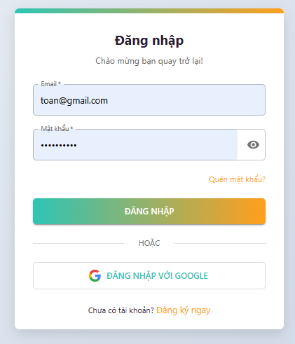

Hình 5.1.3 Đăng nhập

Màn hình đăng nhập cho học viên/sinh viên nhập tên, mật khẩu, hoặc đăng nhập qua Google để truy cập khóa học, bài tập, diễn đàn, và tiến độ. Đảm bảo an toàn, bảo mật, và phân quyền theo vai trò.

### 5.1.4 Hộp thoại chat

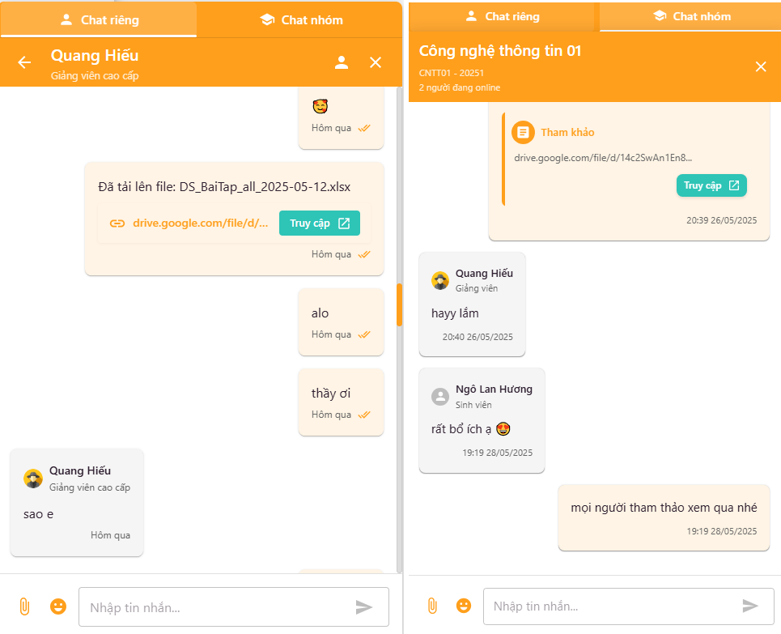

Hình 5.1.4 Hộp thoại chat

Màn hình chat cho phép quản trị viên trao đổi trực tiếp với người dùng (học viên, sinh viên, giảng viên), hỗ trợ giải đáp thắc mắc, xử lý sự cố, và lưu trữ lịch sử trò chuyện. Chia sẻ thông tin và tài liệu quan trọng. Người dùng có thể gửi file (tài liệu, hình ảnh, video) và sử dụng emoji để tăng tính tương tác và sinh động trong cuộc trò chuyện.

### 5.1.5 Giao diện chatbot

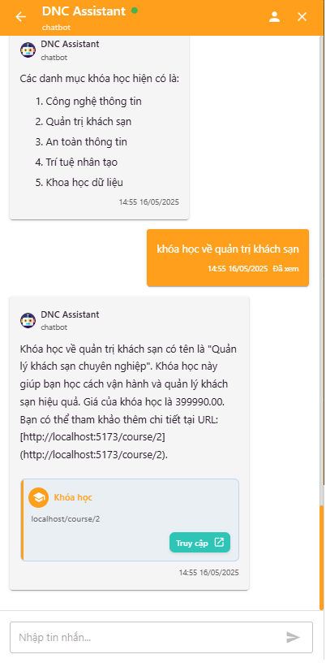

Hình 5.1.5 Giao diện chatbot

Màn hình trò chuyện với chatbot hỗ trợ học tập, cho phép học viên và sinh viên đặt câu hỏi, tìm kiếm tài liệu, nhận hướng dẫn sử dụng hệ thống hoặc giải đáp thắc mắc về bài học.

### 5.1.6 Danh sách khóa học

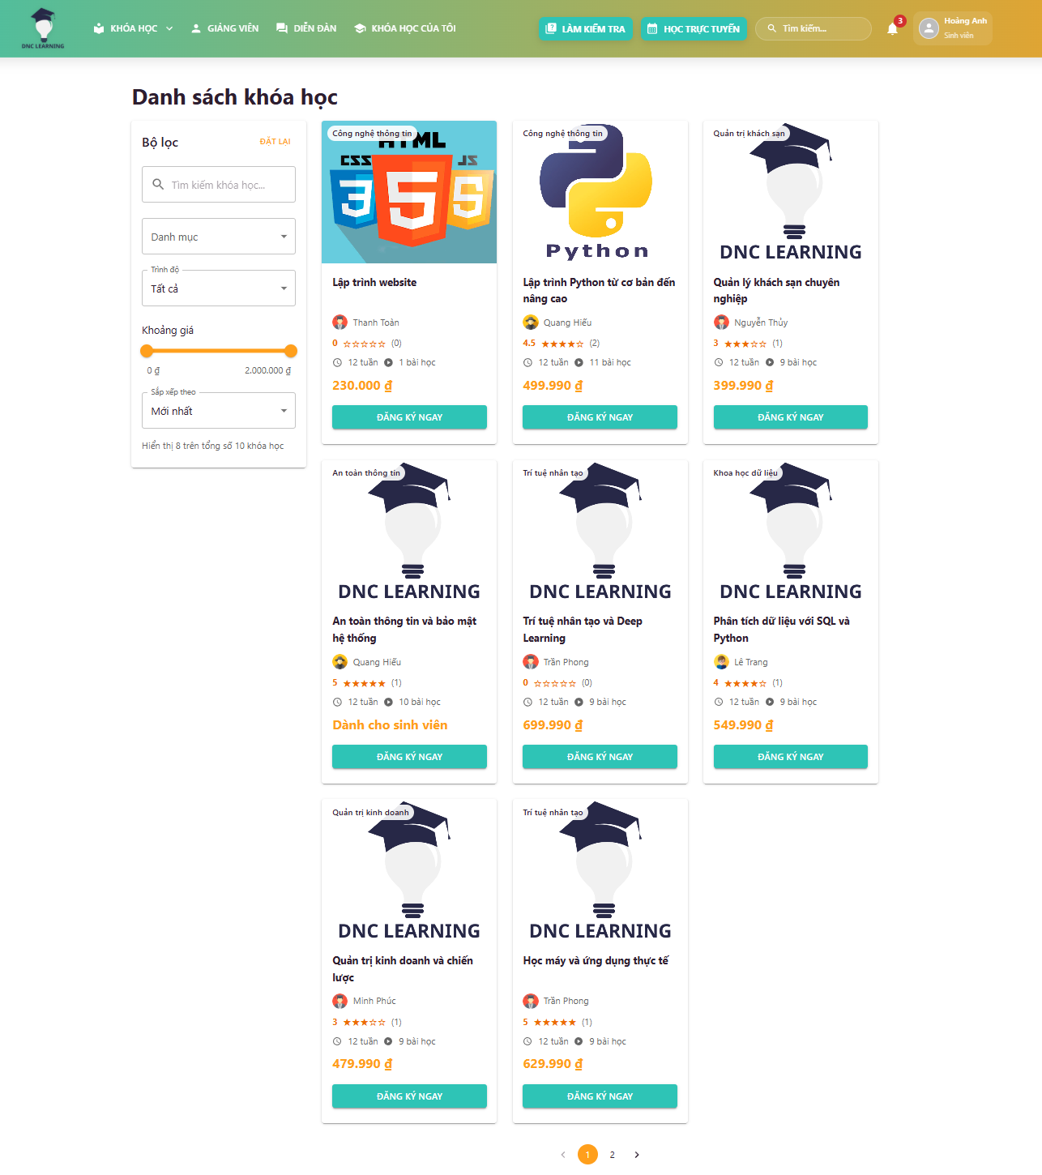

Hình 5.1.6 Danh sách khóa học

Màn hình tổng hợp tất cả các khóa học trong hệ thống, hỗ trợ tìm kiếm, lọc theo chuyên ngành, trạng thái, giảng viên phụ trách và đăng ký nhanh.

### 5.1.7 Chi tiết khóa học

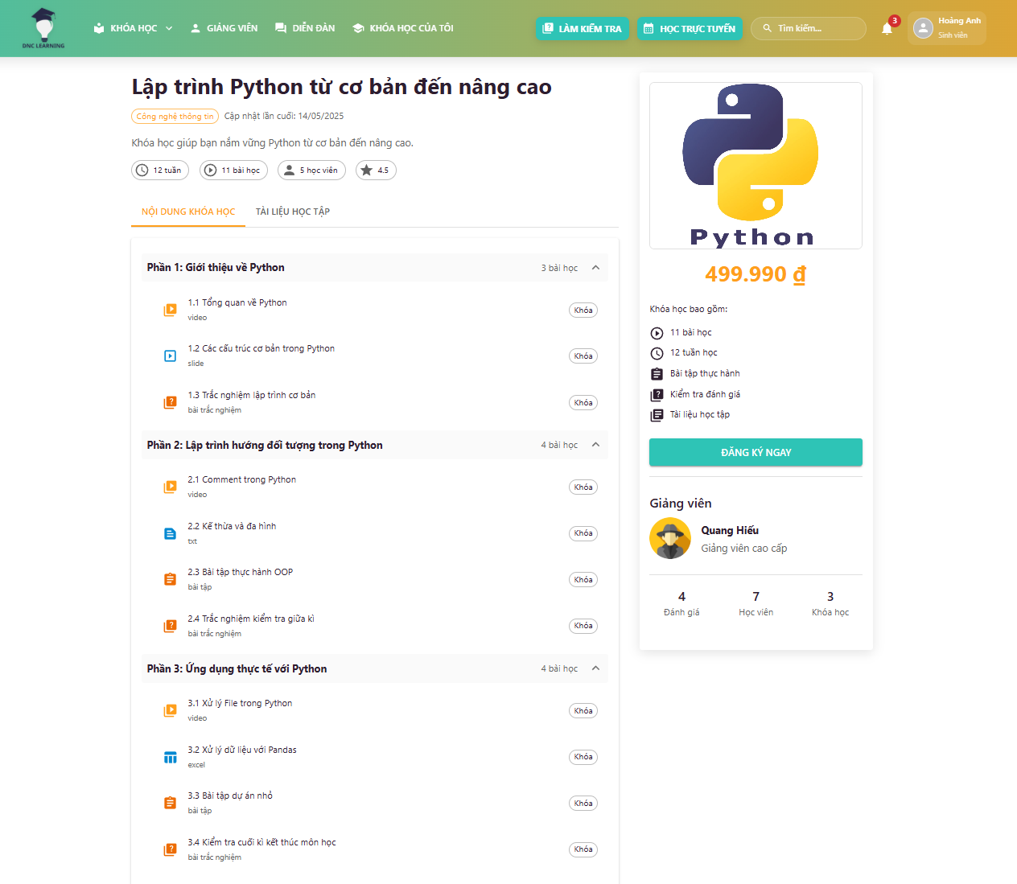

Hình 5.1.7 Chi tiết khóa học

Màn hình hiển thị chi tiết khóa học: mô tả, mục tiêu, nội dung, bài tập, trắc nghiệm, tài liệu, và thông tin giảng viên, xem đánh giá khóa học

### 5.1.8 Thanh toán zalopay

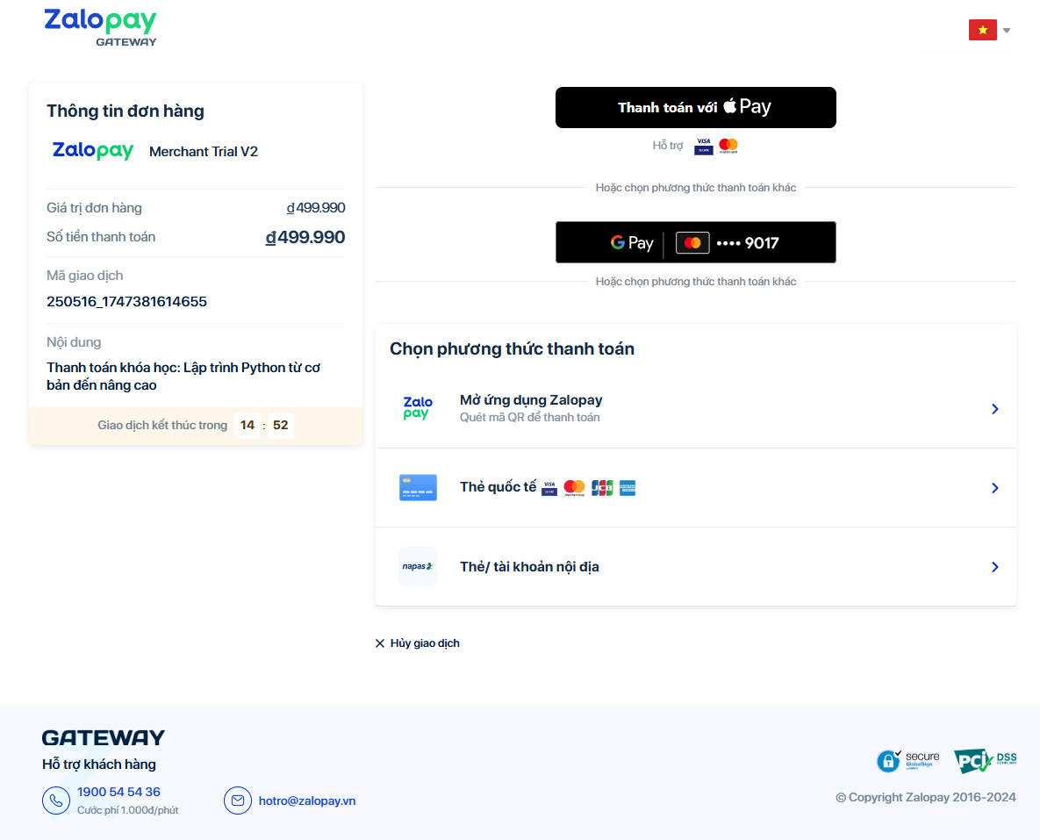

Hình 5.1.8 Thanh toán zalopay

Màn hình hỗ trợ học viên thanh toán học phí qua ZaloPay, cho phép quét mã QR, kiểm tra giao dịch, nhận hóa đơn điện tử và xem lịch sử. Chức năng đảm bảo thanh toán nhanh, an toàn, minh bạch.

### 5.1.9 Chi tiết nội dung học video

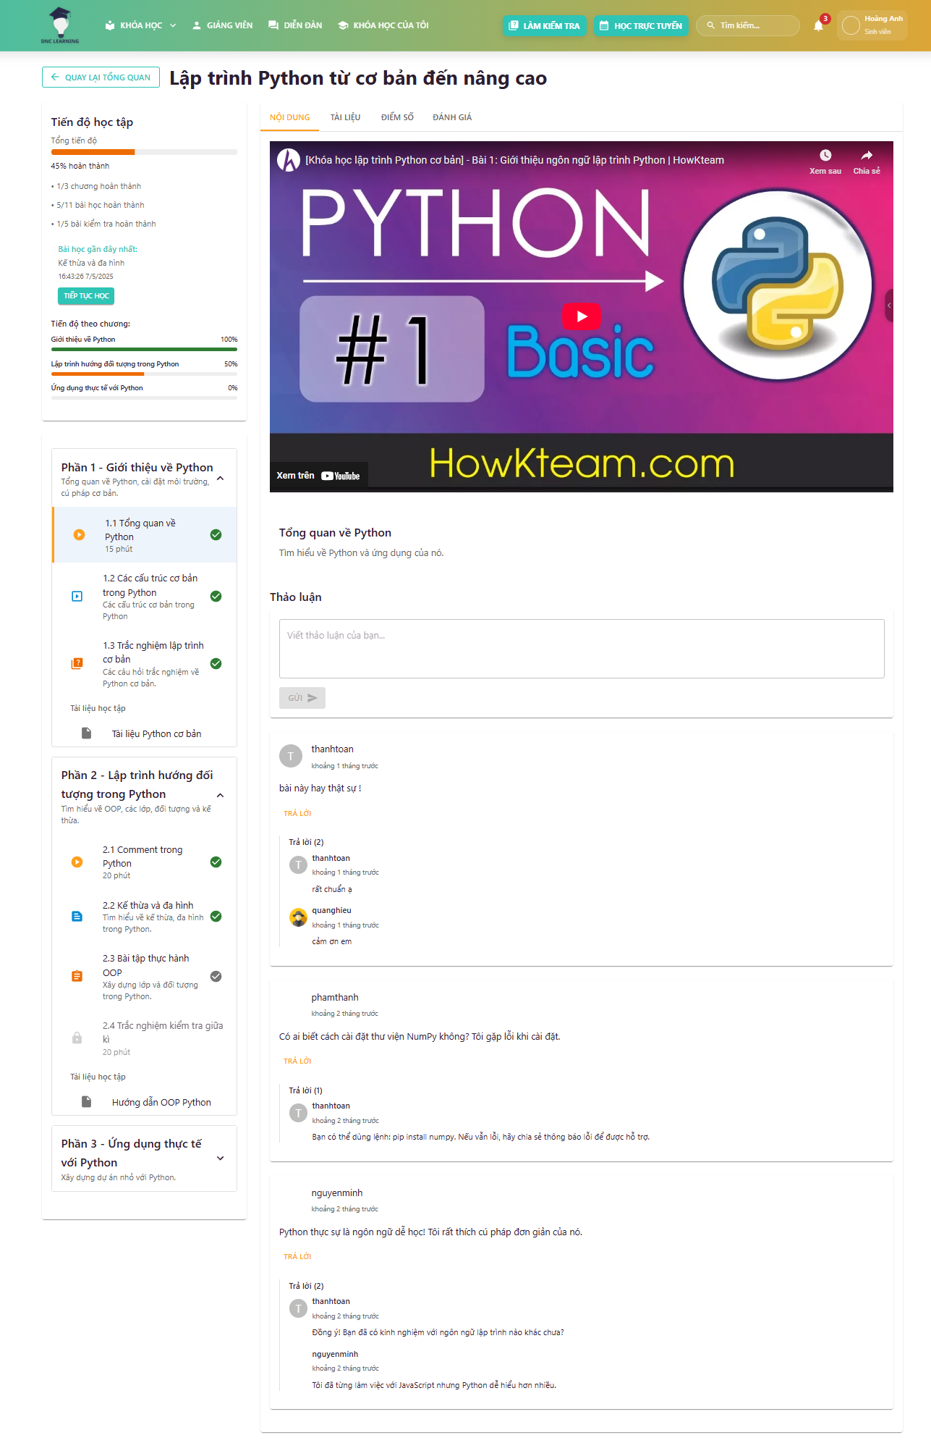

Hình 5.1.9 Chi tiết nội dung học video

Màn hình phát video bài giảng với các tính năng điều chỉnh tốc độ, tua nhanh/chậm, bật/tắt phụ đề. Học viên có thể học mọi lúc, mọi nơi và chủ động kiểm soát quá trình học.

### 5.1.10 Chi tiết nội dung học văn bản

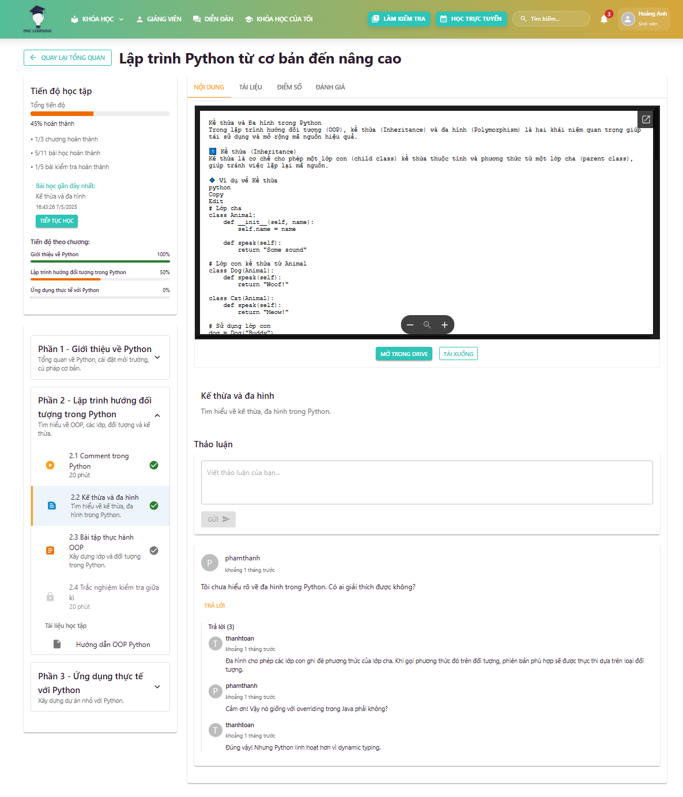

Hình 5.1.10 Chi tiết nội dung học văn bản

Màn hình trình bày nội dung bài học dạng văn bản, hỗ trợ định dạng phong phú, chèn hình ảnh, bảng biểu và liên kết. Học viên có thể đọc và tìm kiếm thông tin nhanh chóng.

### 5.1.11 Chi tiết nội dung học slide

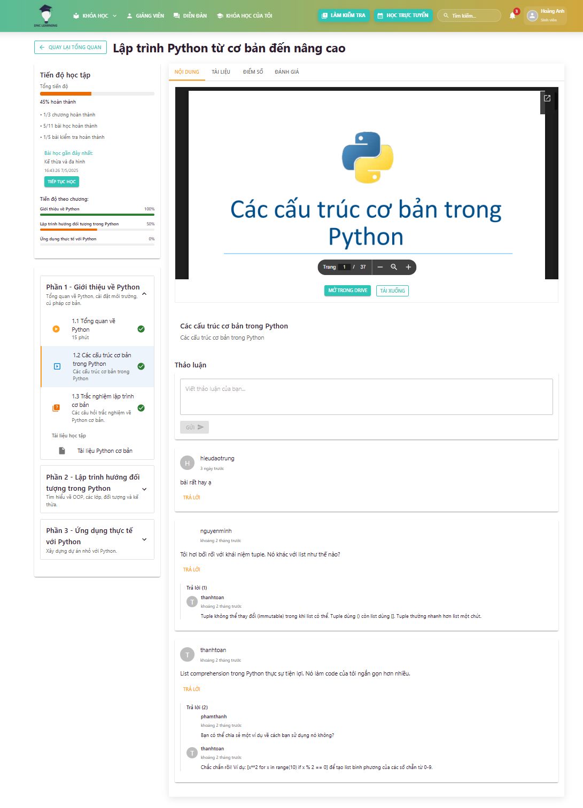

Hình 5.1.11 Chi tiết nội dung học slide

Màn hình trình chiếu bài giảng dạng slide, hỗ trợ chuyển trang, phóng to/thu nhỏ, ghi chú và tải về slide. Học viên có thể học tập trực quan, dễ tiếp thu kiến thức.

### 5.1.12 Chi tiết nội dung học làm trắc nghiệm

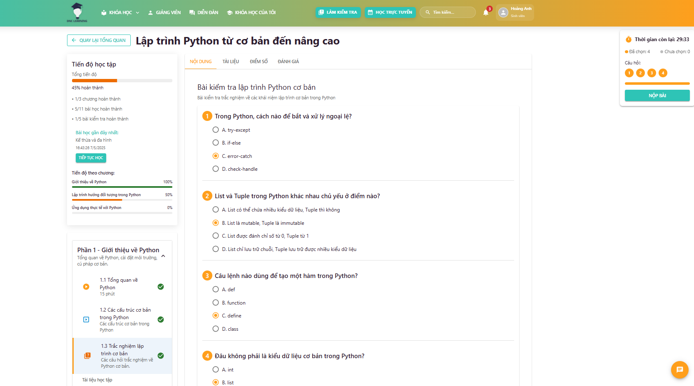

Hình 5.1.12 Chi tiết nội dung học làm trắc nghiệm

Màn hình cung cấp bài kiểm tra trắc nghiệm trong nội dung học, với nhiều dạng câu hỏi, tính năng lưu tạm, xem lại đáp án và nhận kết quả ngay sau khi nộp. Học viên có thể luyện tập, kiểm tra kiến thức và nhận phản hồi tức thì.

### 5.1.13 Chi tiết nội dung học làm bài tập

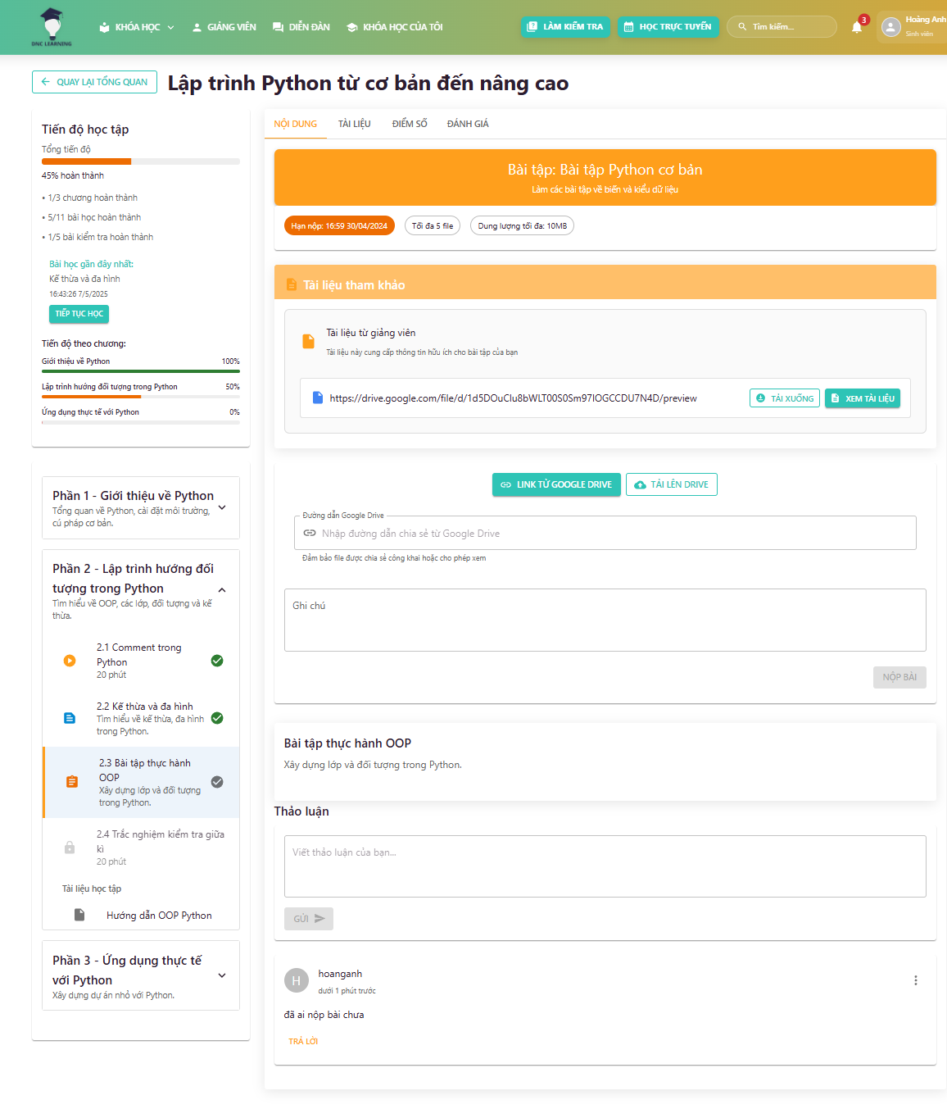

Hình 5.1.13 Chi tiết nội dung học làm bài tập

Màn hình hiển thị chi tiết một bài tập trong nội dung học, bao gồm yêu cầu, hướng dẫn, tài liệu tham khảo và nút nộp bài. Học viên có thể đọc kỹ yêu cầu, tải tài liệu, làm bài và nộp trực tiếp trên hệ thống.

### 5.1.14 Tham gia học trực tuyến

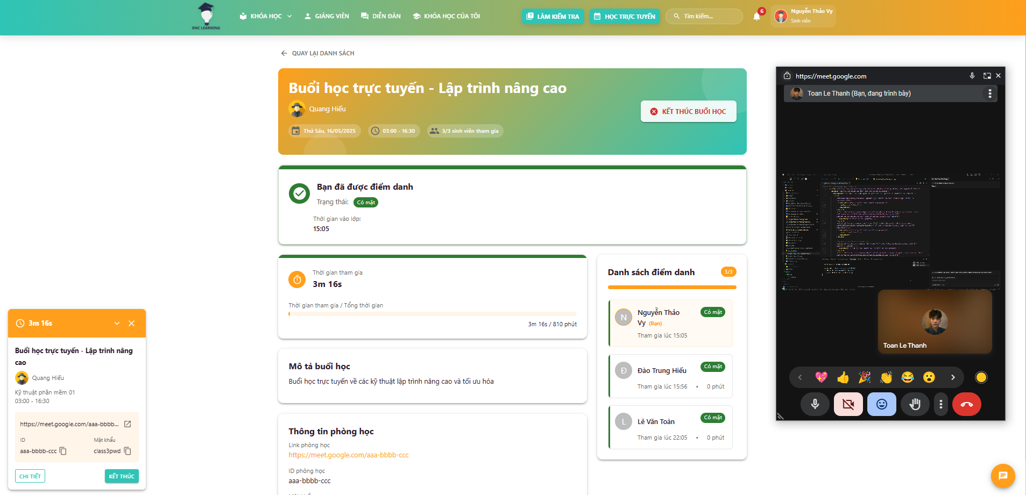

Hình 5.1.14 Tham gia học trực tuyến

Màn hình cho phép học viên tham gia lớp học trực tuyến qua Google Meet, tích hợp điểm danh tự động và theo dõi thời gian. Học viên kết nối, xem lịch học, hệ thống ghi nhận hiện diện và thời lượng, đảm bảo quản lý học tập hiệu quả.

### 5.1.15 Trang cá nhân tiến độ học

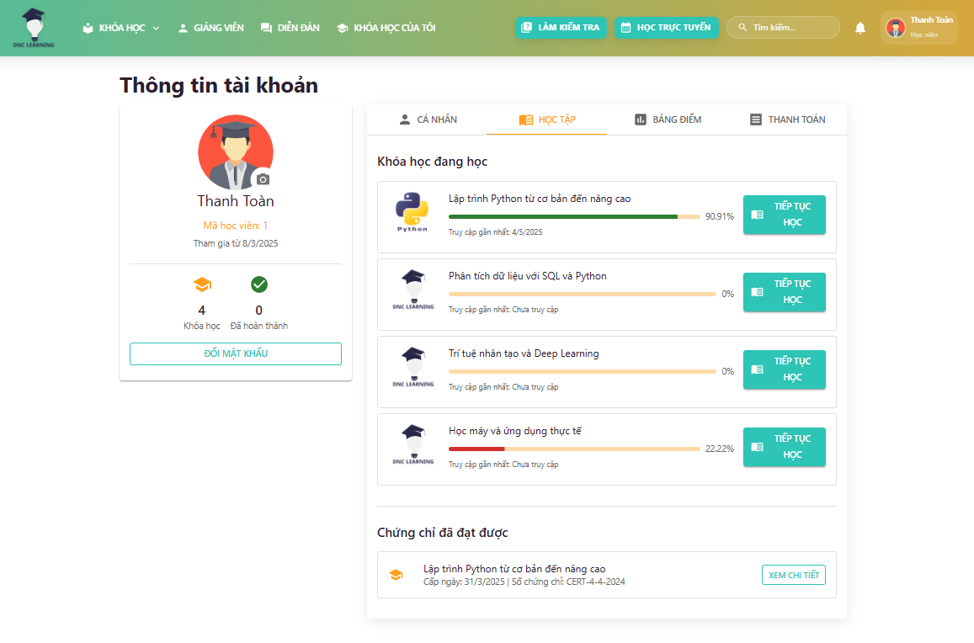

Hình 5.1.15 Trang cá nhân tiến độ học

Màn hình giúp học viên và sinh viên theo dõi tiến độ học tập, hiển thị tỷ lệ hoàn thành.

### 5.1.16 Trang cá nhân bảng điểm

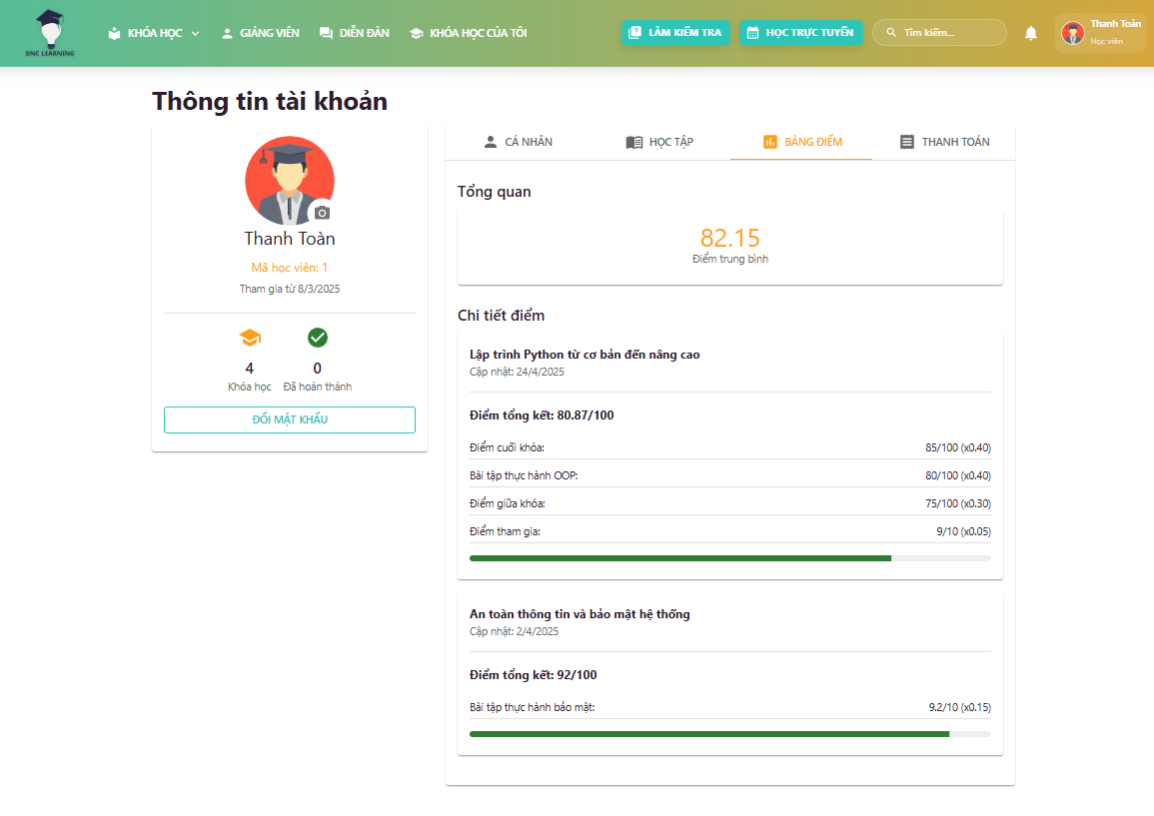

Hình 5.1.16 Trang cá nhân bảng điểm

Màn hình tổng hợp kết quả học tập, gồm điểm bài tập, kiểm tra, trắc nghiệm, và điểm tổng kết khóa học.

### 5.1.17 Trang cá nhân chứng chỉ

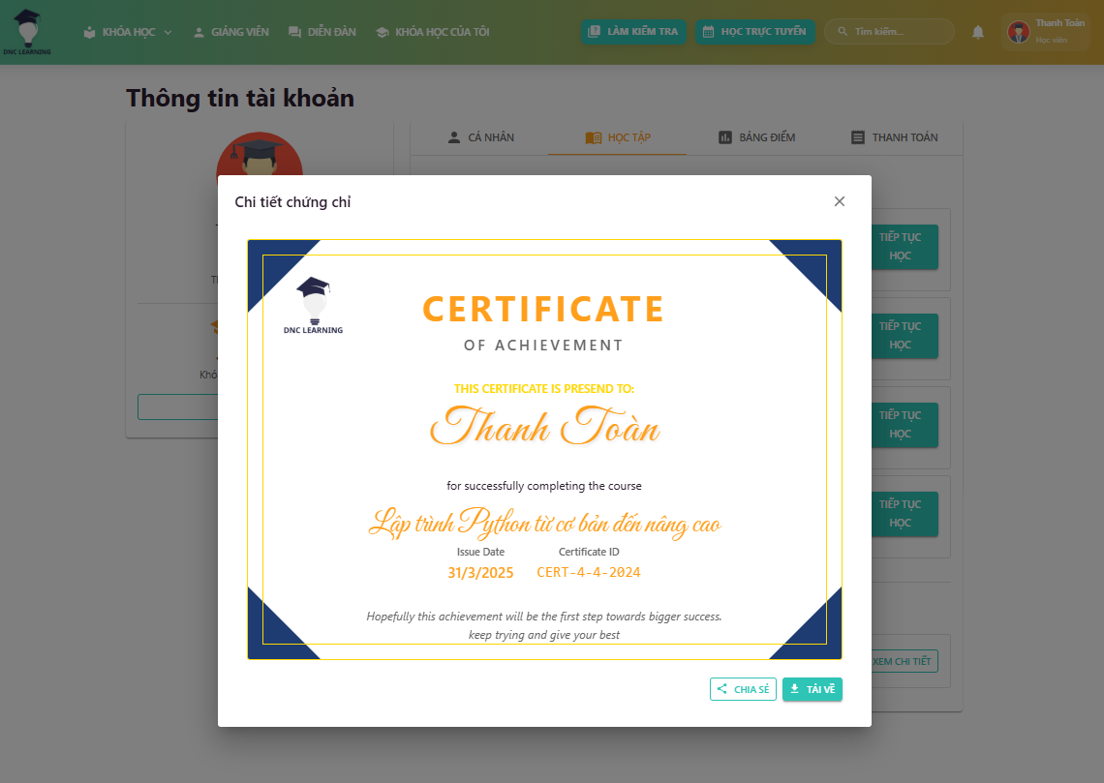

Hình 5.1.17 Trang cá nhân chứng chỉ

Màn hình hiển thị danh sách chứng chỉ đạt được, cho phép học viên tải về, xem chi tiết, và chia sẻ lên mạng xã hội. Chức năng ghi nhận và khích lệ thành tích học tập.

### 5.1.18 Trang cá nhân thanh toán

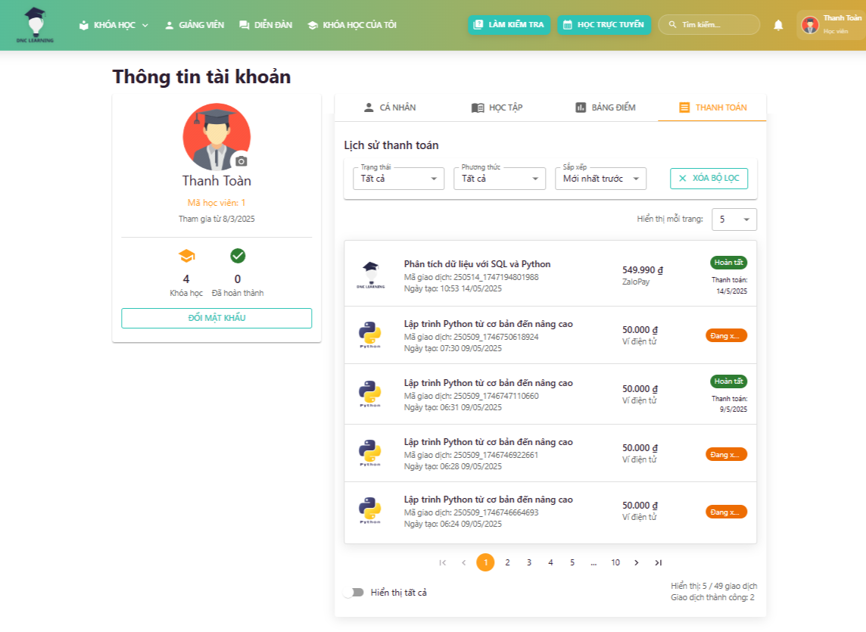

Hình 5.1.18 Trang cá nhân thanh toán

Màn hình hiển thị chi tiết thanh toán, lịch sử giao dịch, trạng thái học phí, và các khoản phí. Học viên và sinh viên kiểm tra, tải hóa đơn, thanh toán trực tuyến, nhận thông báo thay đổi tài chính, giúp quản lý tài chính học tập hiệu quả.

### 5.1.19 Thông báo

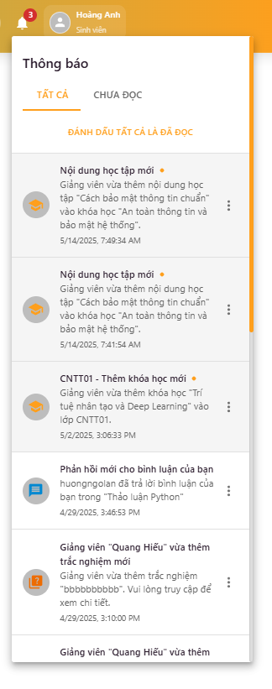

Hình 5.1.19 Thông báo

Màn hình tổng hợp tất cả các thông báo quan trọng từ hệ thống, giảng viên hoặc quản trị viên.

### 5.1.20 Thông báo mail

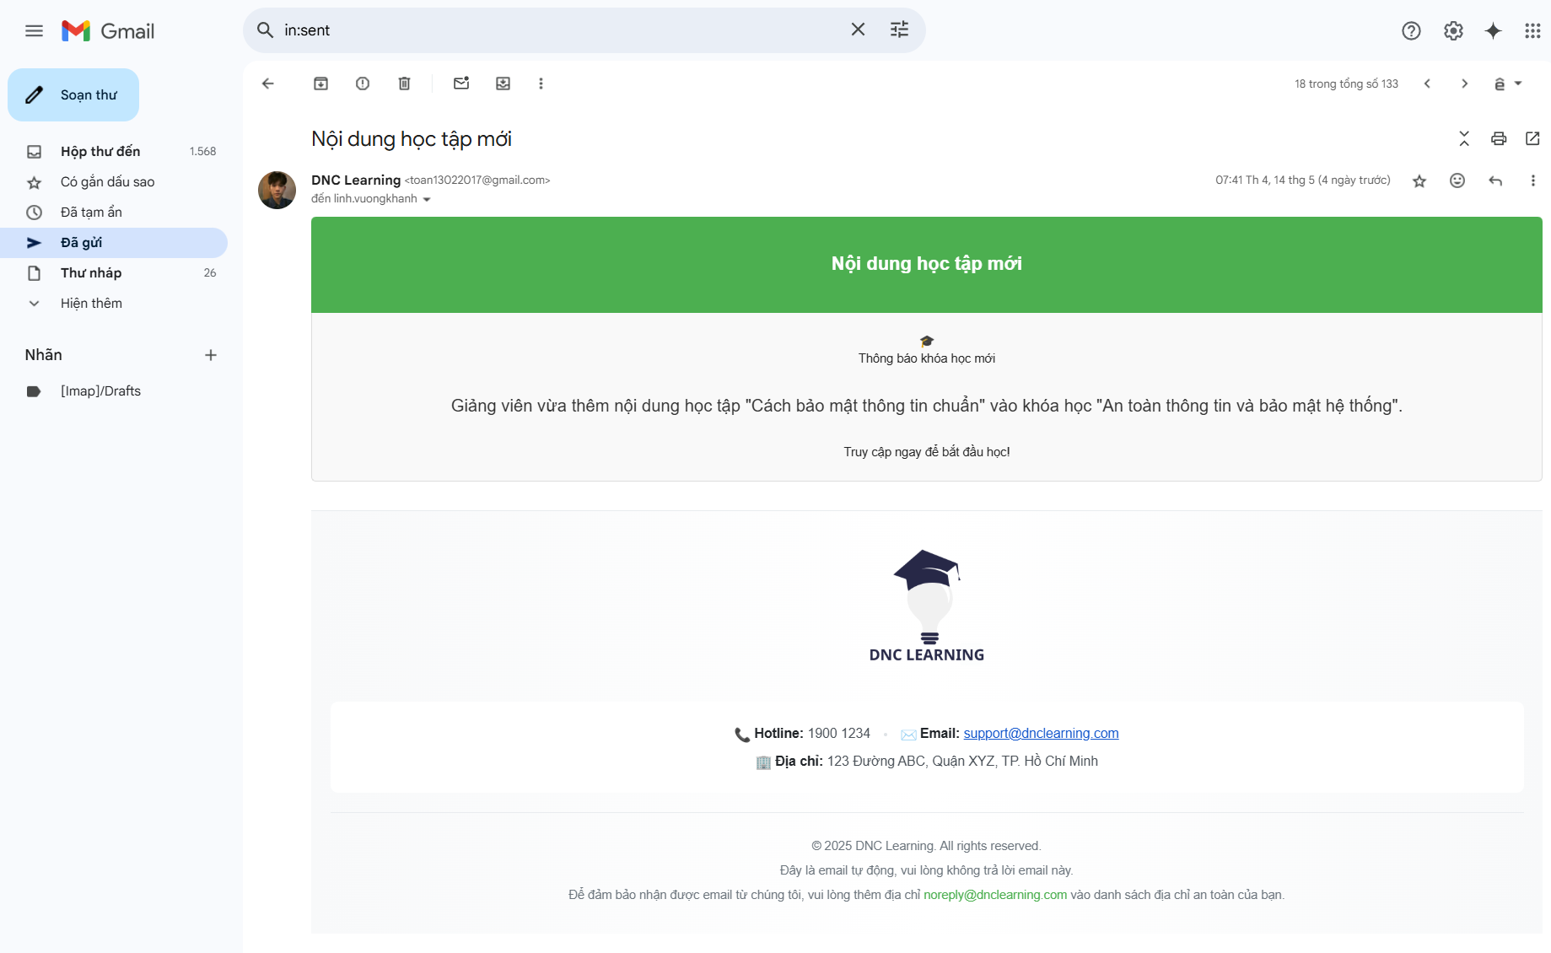

Hình 5.1.20 Thông báo mail

Đồng thời tích hợp gửi thông báo qua email, cho phép xem chi tiết, đánh dấu đã đọc, lọc theo loại (học tập, tài chính, sự kiện), nhận thông báo đẩy và email mới. Chức năng duy trì kết nối hiệu quả giữa hệ thống và người dùng.

### 5.1.21 Tìm kiếm thông tin

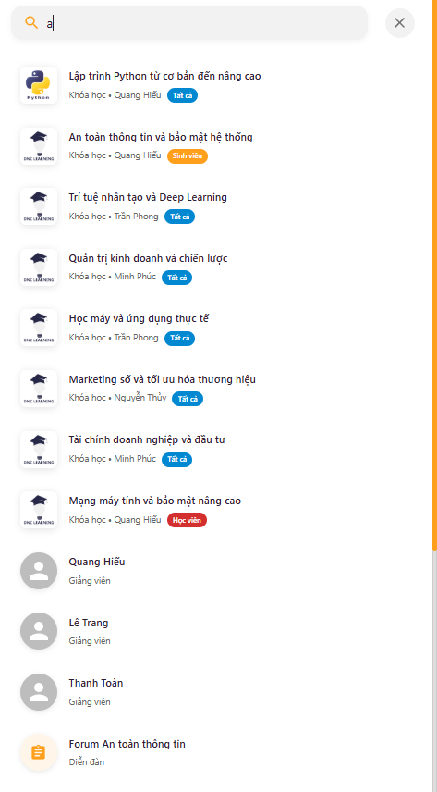

Hình 5.1.21 Tìm kiếm thông tin

Màn hình tìm kiếm toàn bộ nội dung trong hệ thống, bao gồm khóa học, bài học, tài liệu, giảng viên, diễn đàn và thông báo. Học viên và sinh viên có thể sử dụng bộ lọc nâng cao để tìm kiếm nhanh và chính xác.

### 5.1.22 Danh sách giảng viên

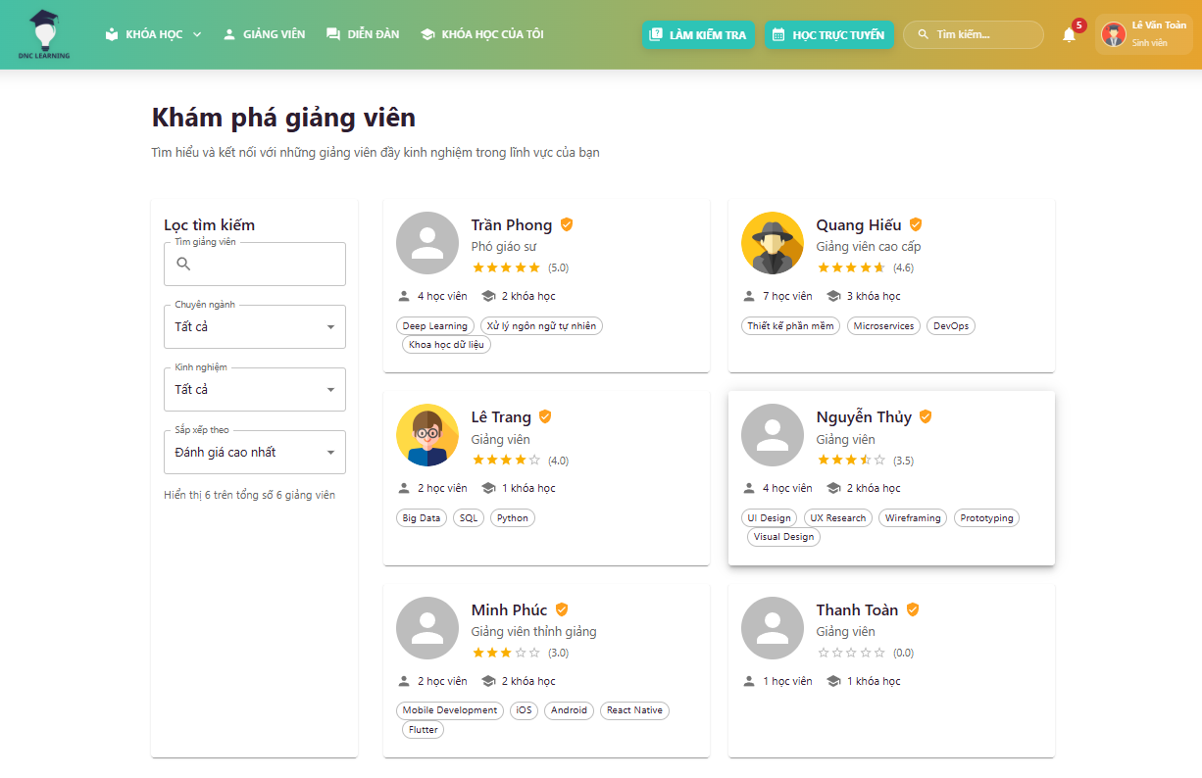

Hình 5.1.22 Danh sách giảng viên

Màn hình hiển thị danh sách tất cả giảng viên trong hệ thống, cho phép học viên và sinh viên xem thông tin, tìm kiếm theo chuyên ngành, liên hệ hoặc gửi phản hồi.

### 5.1.23 Các bài tập và trắc nghiệm

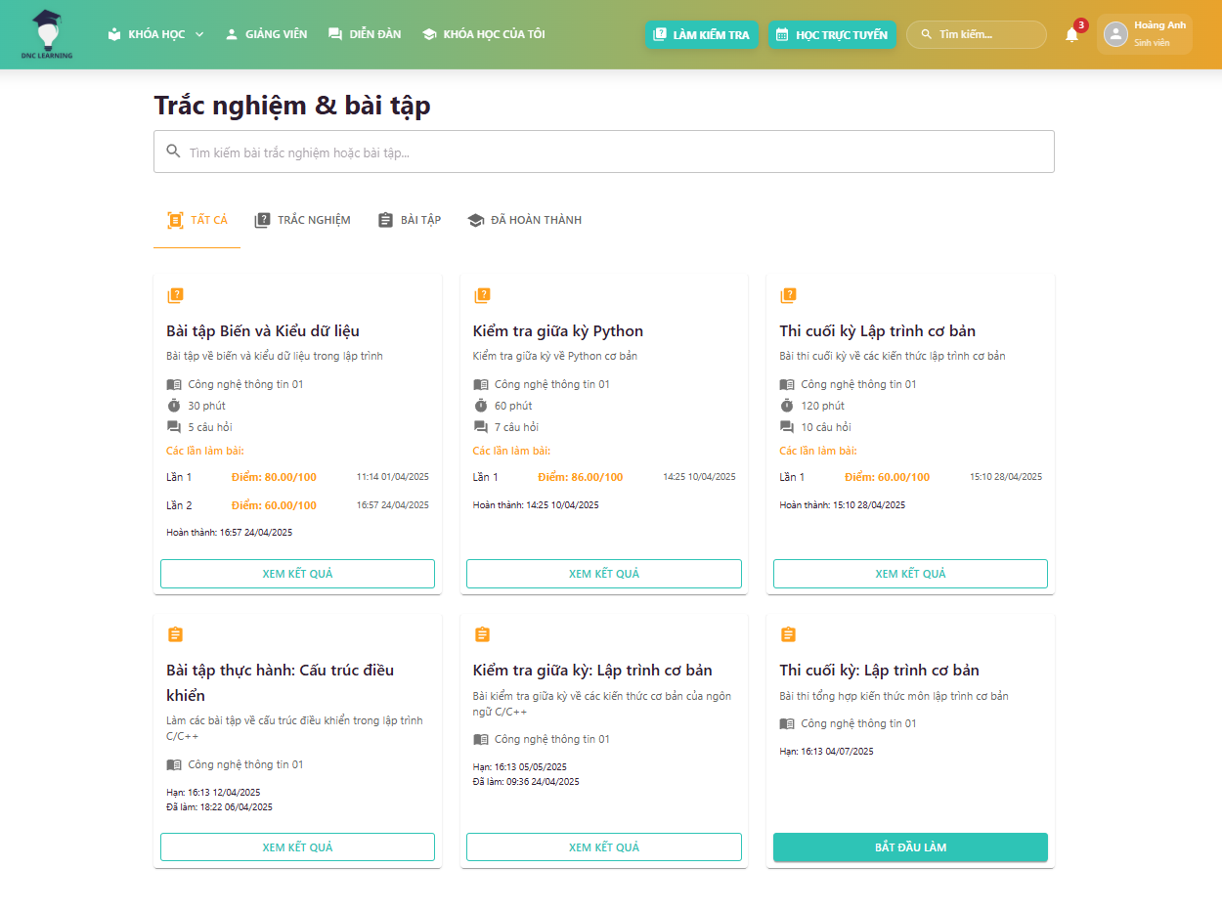

Hình 5.1.23 Các bài tập và trắc nghiệm

Màn hình tổng hợp tất cả các bài tập và bài kiểm tra trắc nghiệm cần hoàn thành trong từng khóa học. Học viên và sinh viên có thể theo dõi hạn nộp, trạng thái hoàn thành và truy cập nhanh vào từng bài.

### 5.1.24 Nộp bài tập

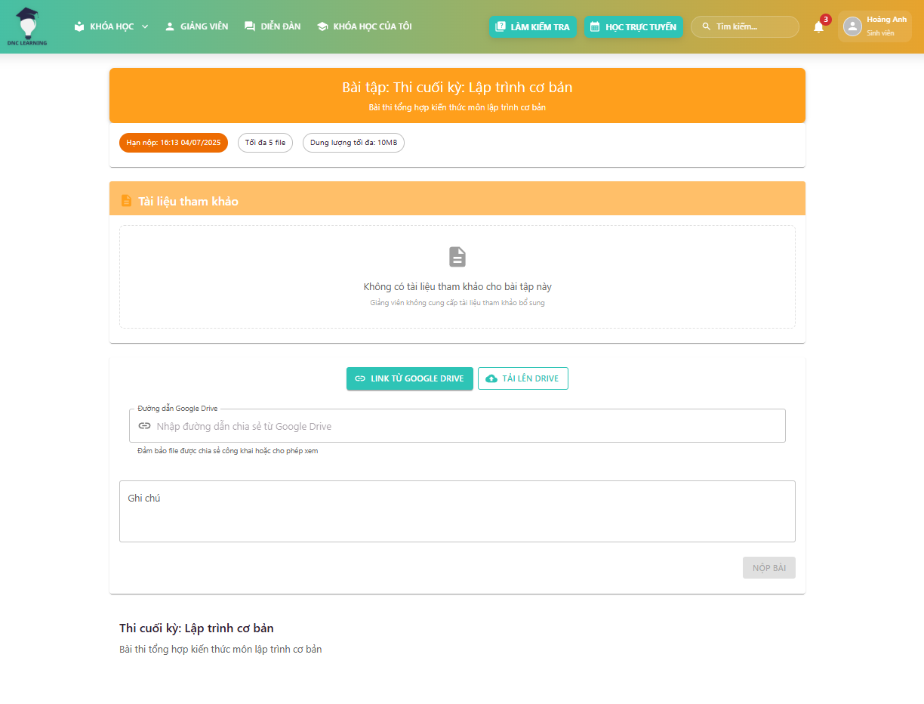

Hình 5.1.24 Nộp bài tập

Màn hình cho phép học viên và sinh viên nộp bài tập trực tuyến, tải lên file, nhập nội dung trả lời, kiểm tra thời hạn nộp và nhận phản hồi từ giảng viên. Ngoài ra, học viên có thể xem lại các bài đã nộp, nhận thông báo khi có điểm hoặc nhận xét. Chức năng này giúp quá trình nộp và chấm bài tập trở nên minh bạch, thuận tiện và tiết kiệm thời gian.

### 5.1.25 Kết quả bài tập

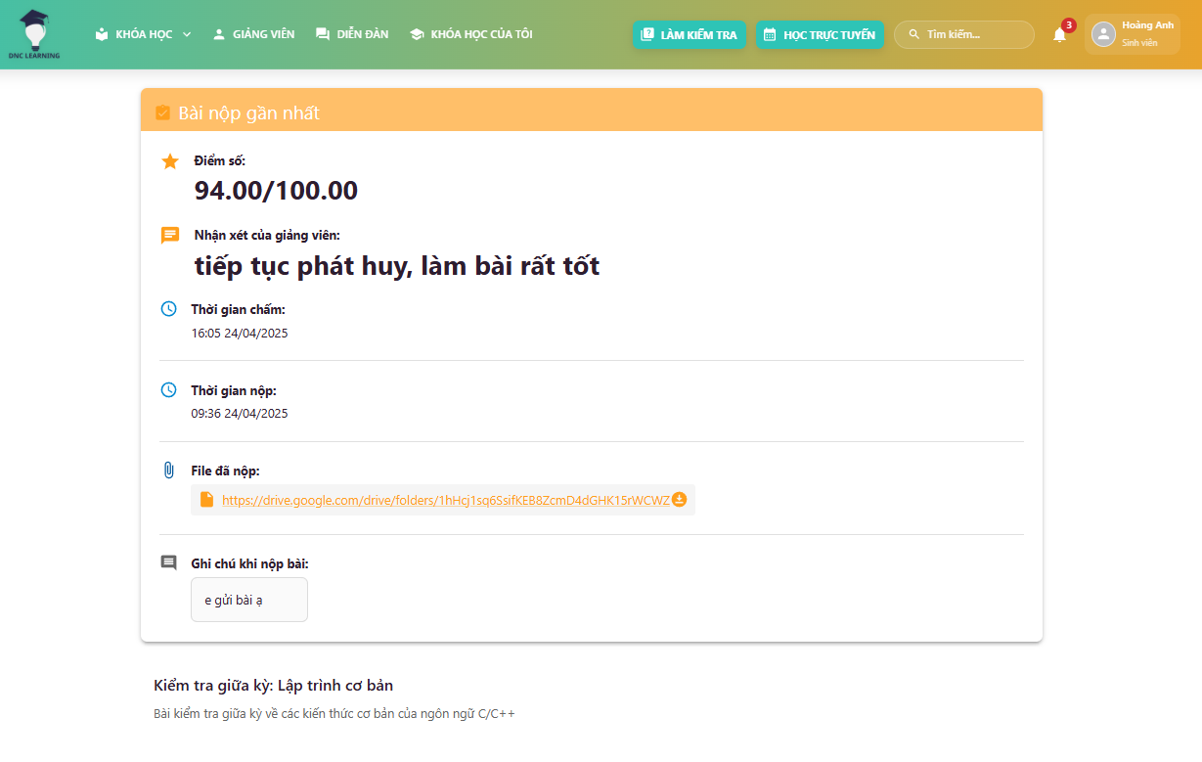

Hình 5.1.25 Kết quả bài tập

Màn hình tổng hợp kết quả các bài tập đã nộp, điểm số, nhận xét của giảng viên và trạng thái hoàn thành. Học viên và sinh viên có thể xem lại bài đã nộp, nhận phản hồi chi tiết và cải thiện kết quả học tập.

### 5.1.26 Làm bài trắc nghiệm

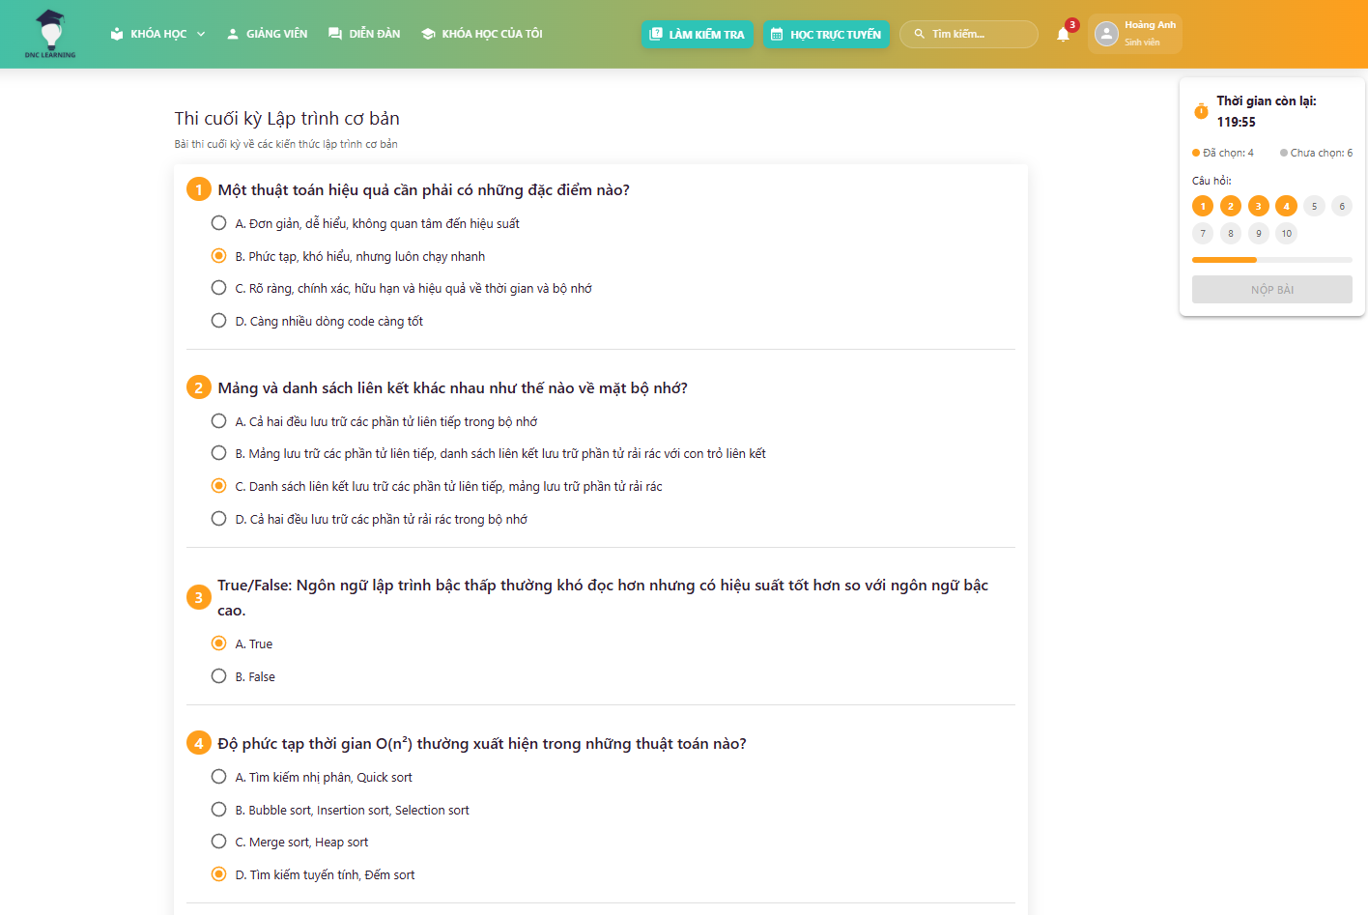

Hình 5.1.26 Làm bài trắc nghiệm

Màn hình cho phép học viên và sinh viên thực hiện các bài kiểm tra trắc nghiệm trực tuyến với nhiều dạng câu hỏi khác nhau. Học viên có thể xem thời gian làm bài, chọn đáp án, nộp bài và nhận kết quả ngay sau khi hoàn thành. Ngoài ra, hệ thống còn hỗ trợ lưu tạm thời, xem lại đáp án và thống kê kết quả. Chức năng này giúp đánh giá năng lực học viên một cách khách quan, nhanh chóng và hiệu quả.

### 5.1.27 Hiển thị điểm và đáp án

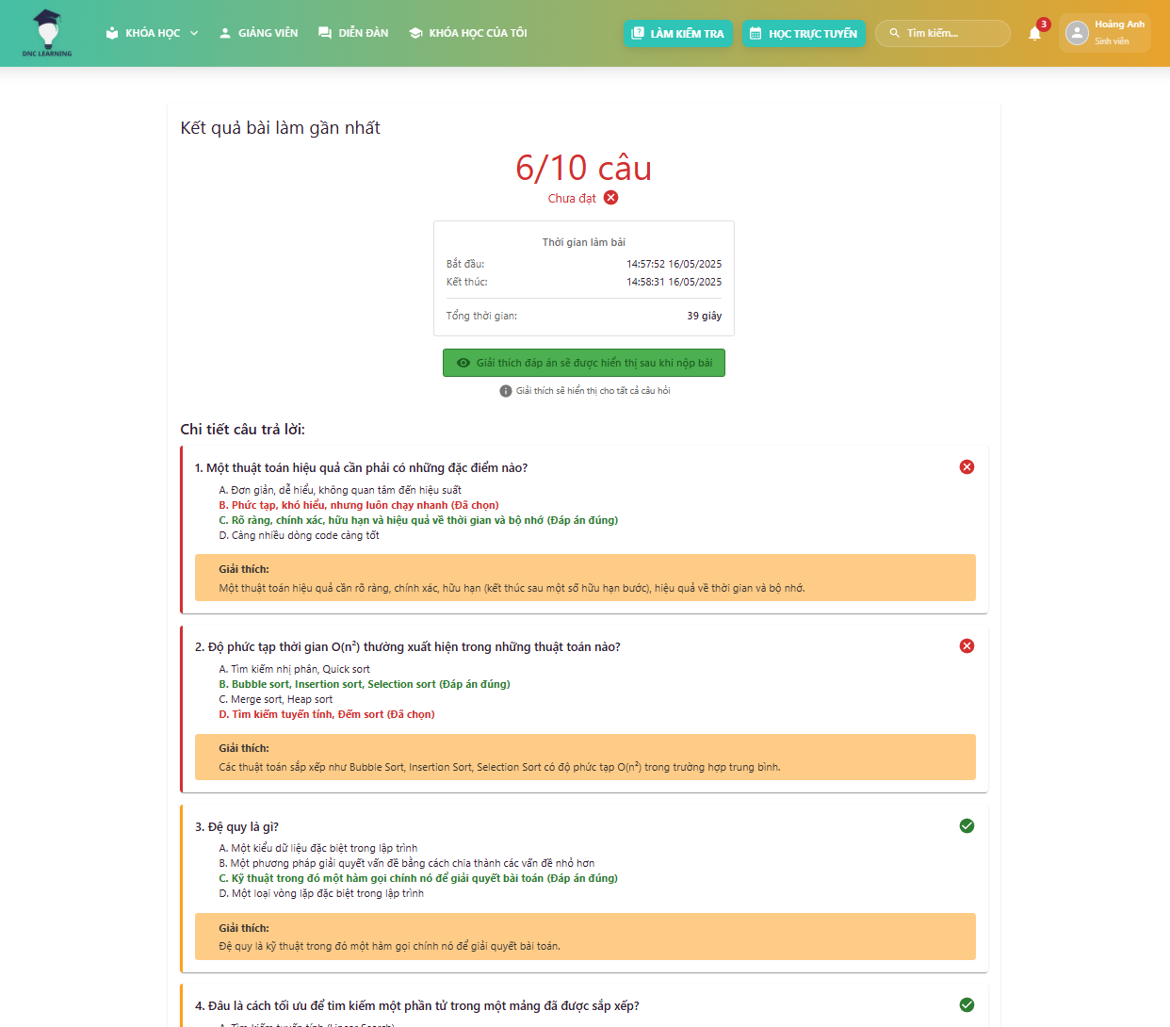

Hình 5.1.27 Hiển thị điểm và đáp án

Màn hình hiển thị chi tiết điểm số và đáp án đúng của các bài kiểm tra trắc nghiệm. Học viên và sinh viên có thể so sánh đáp án của mình với đáp án đúng, nhận nhận xét và rút kinh nghiệm cho các lần kiểm tra sau.

### 5.1.28 Chi tiết diễn đàn

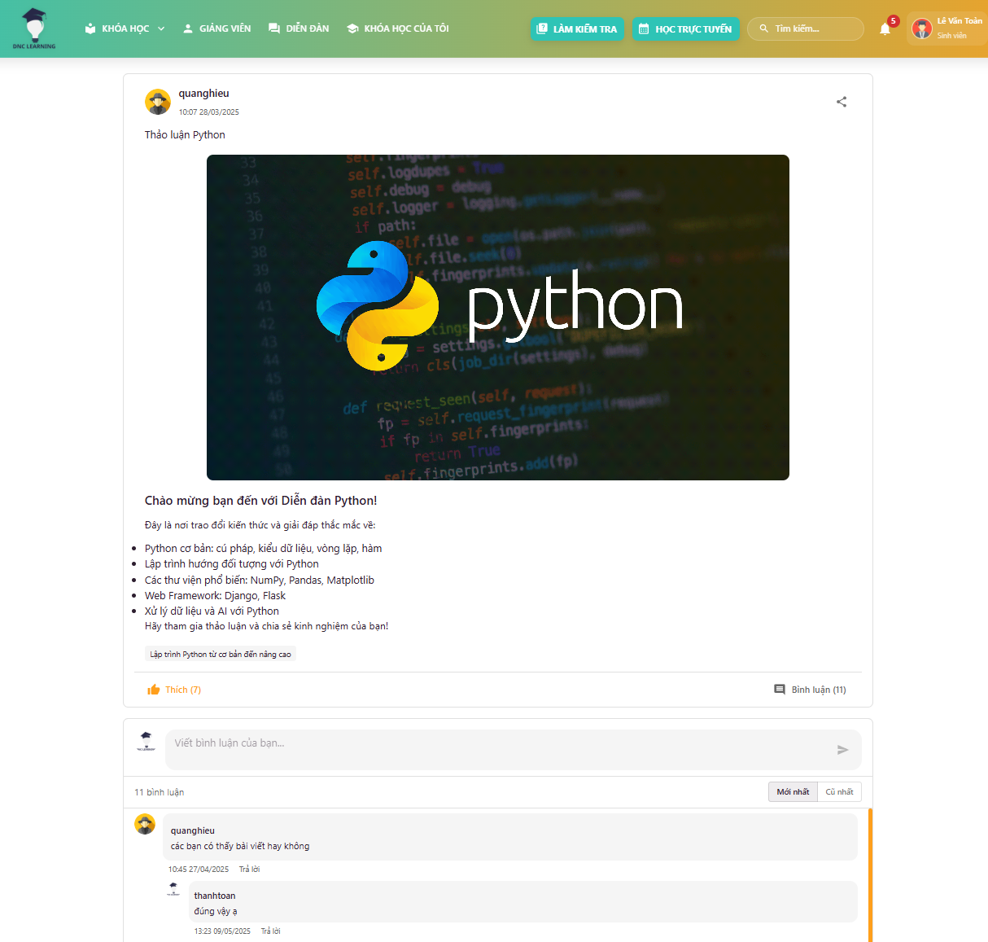

Hình 5.1.28 Chi tiết diễn đàn

Màn hình hiển thị chi tiết một chủ đề thảo luận trong diễn đàn, bao gồm nội dung chủ đề, các bình luận, phản hồi từ học viên, sinh viên và giảng viên. Người dùng có thể đăng bài mới, trả lời, trích dẫn, và nhận thông báo khi có phản hồi mới. Chức năng này tạo môi trường trao đổi học thuật sôi nổi, giúp học viên và sinh viên giải đáp thắc mắc và học hỏi lẫn nhau.

## 5.2 Giao diện phía giảng viên

### 5.2.1 Đăng nhập giảng viên

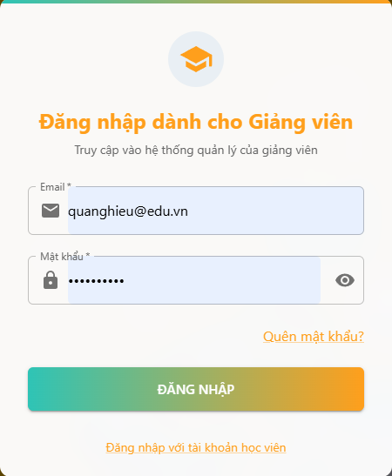

Hình 5.2.1 Đăng nhập giảng viên

Màn hình đăng nhập dành riêng cho giảng viên, cho phép truy cập các chức năng quản lý lớp học, khóa học, bài tập, trắc nghiệm và trao đổi với học viên. Đảm bảo an toàn, bảo mật và phân quyền rõ ràng cho giảng viên.

### 5.2.2 Quản lý khóa học

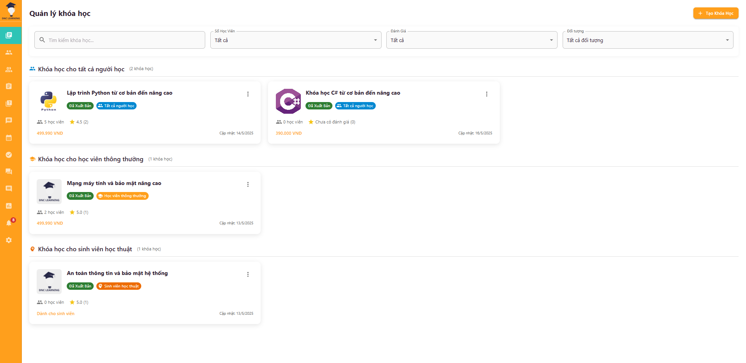

Hình 5.2.2 Quản lý khóa học

Đây là màn hình trung tâm cho phép quản trị viên hoặc giảng viên quản lý toàn bộ các khóa học trên hệ thống. Người dùng có thể xem danh sách các khóa học hiện có, tìm kiếm, lọc theo chuyên ngành, trạng thái hoặc giảng viên phụ trách. Ngoài ra, chức năng này còn hỗ trợ thêm mới khóa học, chỉnh sửa thông tin chi tiết (tên, mô tả, học phí, thời lượng, giảng viên phụ trách), xóa hoặc tạm ngưng khóa học. Người dùng cũng có thể truy cập vào từng khóa học để quản lý nội dung bài học, tài liệu, bài tập, trắc nghiệm, cũng như theo dõi số lượng học viên đăng ký và tiến độ học tập của từng lớp. Chức năng này giúp đảm bảo việc tổ chức, vận hành và cập nhật các khóa học được thực hiện hiệu quả, đáp ứng nhu cầu đào tạo đa dạng.

### 5.2.3 Quản lý khóa học (hộp thoại)

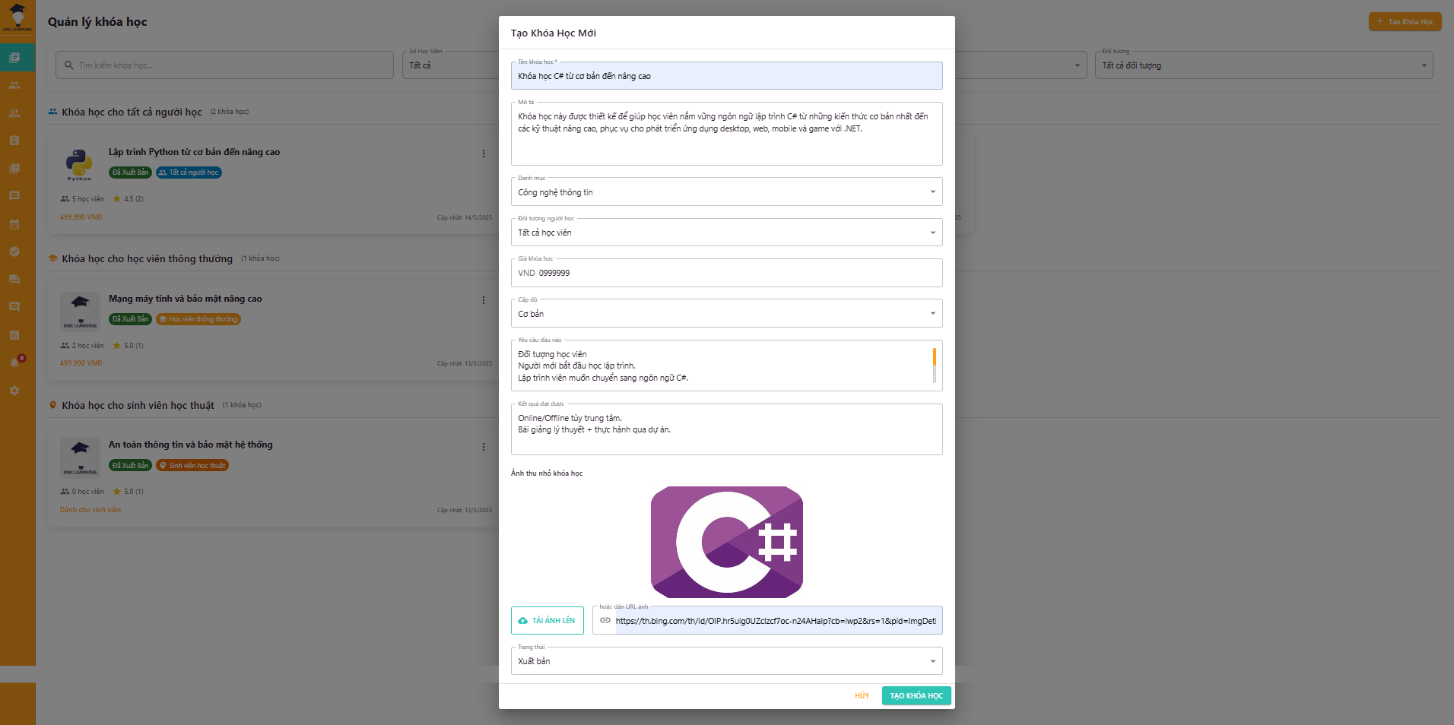

Hình 5.2.3 Quản lý khóa học (hộp thoại)

Màn hình hộp thoại cho phép quản trị viên quản lý thông tin chi tiết của khóa học, chỉnh sửa tên, mô tả, giảng viên phụ trách.

### 5.2.4 Quản lý nội dung khóa học

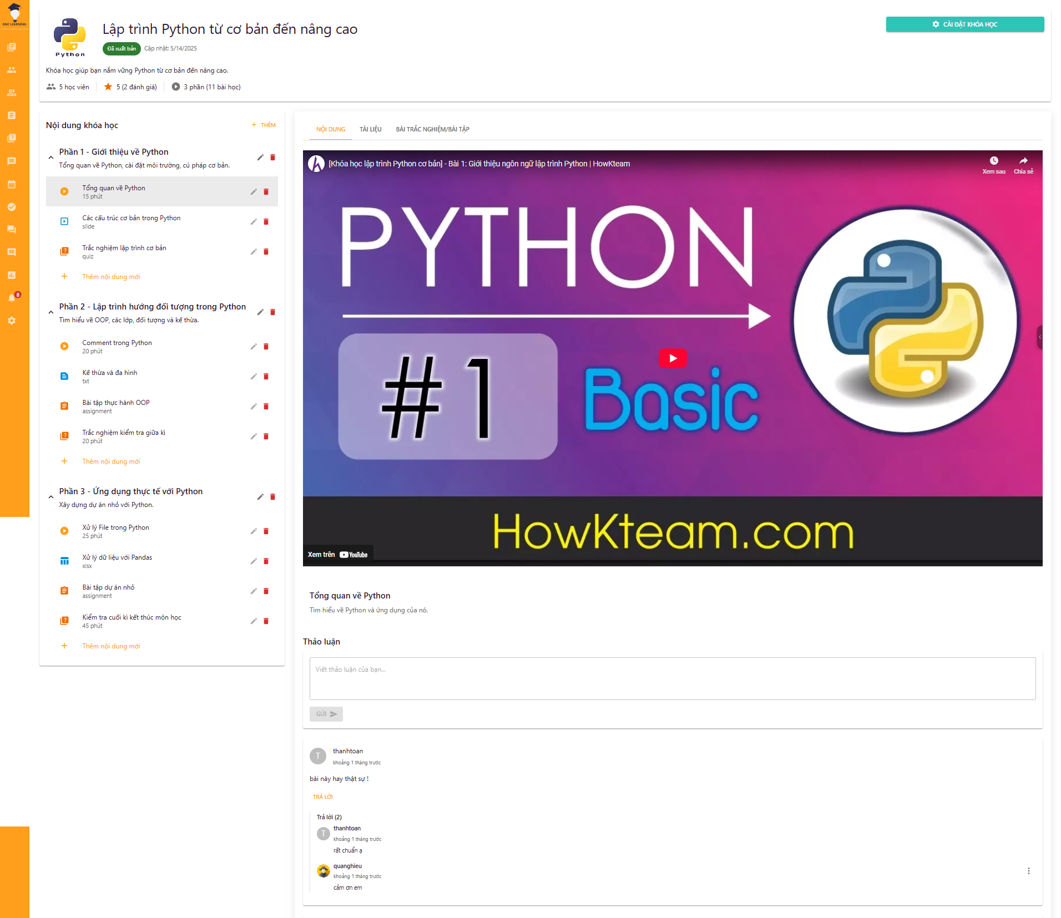

Hình 5.2.4 Quản lý nội dung khóa học

Màn hình tổng quan về quản lý nội dung khóa học, cho phép giảng viên xem, tìm kiếm, chỉnh sửa, phân loại.

### 5.2.5 Quản lý nội dung khóa học (thêm nội dung)

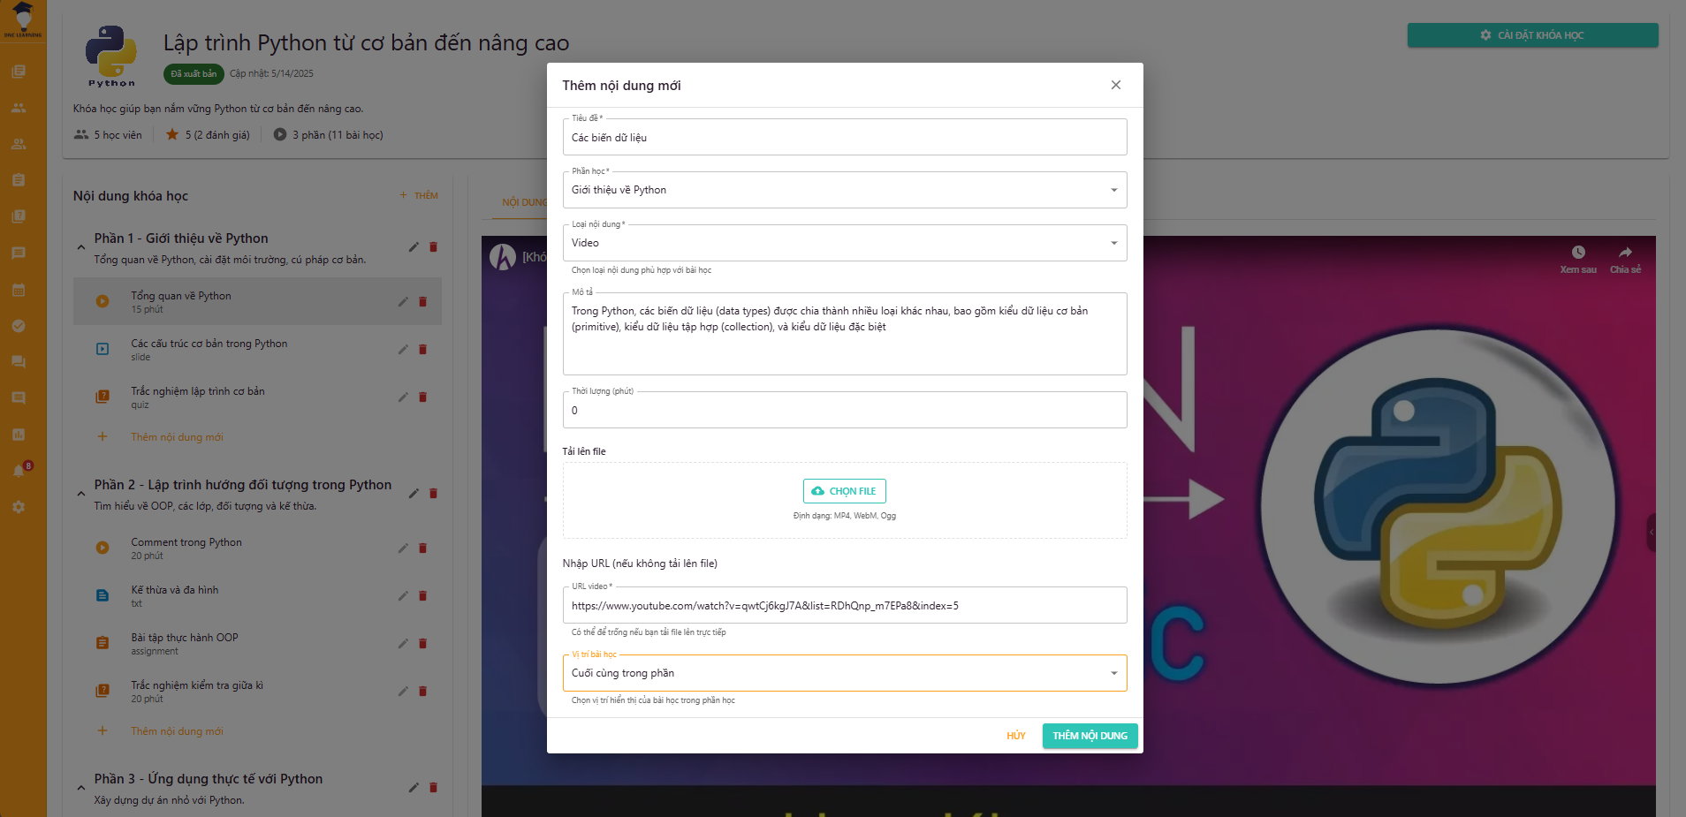

Hình 5.2.5 Quản lý nội dung khóa học (thêm nội dung)

Màn hình cho phép giảng viên thêm mới nội dung bài học, bài tập, trắc nghiệm vào khóa học, thiết lập thứ tự, phân loại nội dung.

### 5.2.6 Quản lý nội dung khóa học (thêm tài liệu)

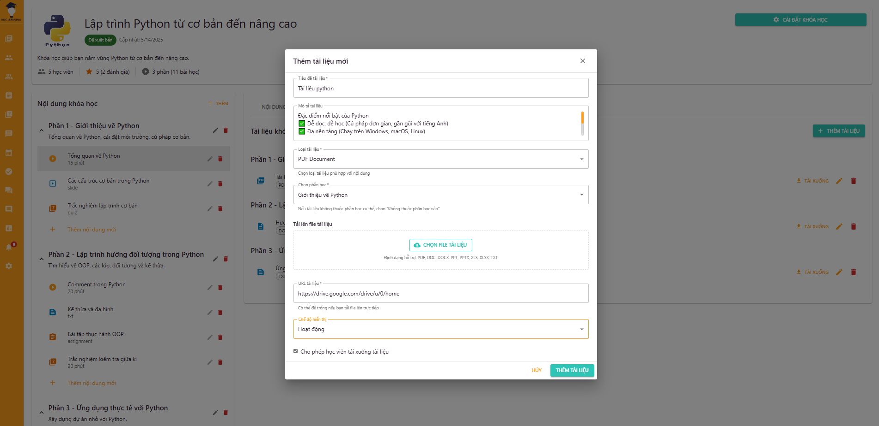

Hình 5.2.6 Quản lý nội dung khóa học (thêm tài liệu)

Màn hình cho phép giảng viên thêm mới tài liệu học tập vào khóa học, đính kèm file, mô tả chi tiết, phân loại tài liệu.

### 5.2.7 Quản lý nội dung khóa học (hộp thoại bài tập)

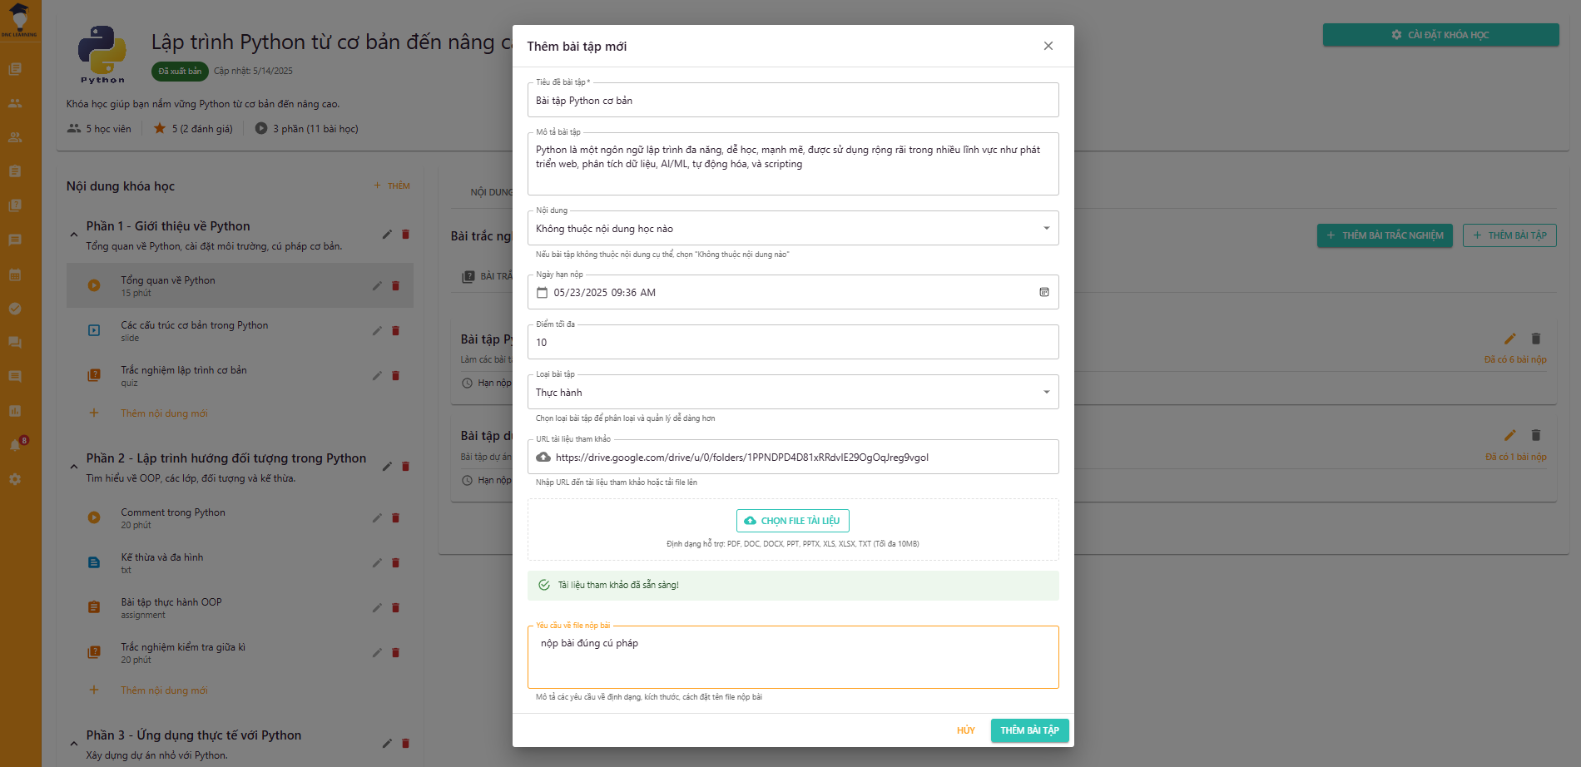

Hình 5.2.7 Quản lý nội dung khóa học (hộp thoại bài tập)

Màn hình hộp thoại cho phép giảng viên quản lý, thêm mới, chỉnh sửa, xóa bài tập trong nội dung khóa học, đính kèm tài liệu hướng dẫn, phân loại bài tập.

### 5.2.8 Quản lý nội dung khóa học (hộp thoại trắc nghiệm)

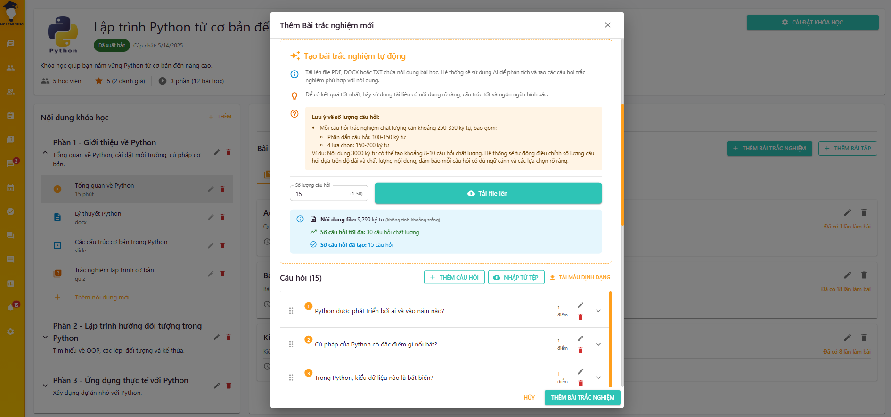

Hình 5.2.8 Quản lý nội dung khóa học (hộp thoại trắc nghiệm)

Màn hình hộp thoại cho phép giảng viên quản lý, thêm mới (thêm thủ công, tải file docx có sẵn các câu hỏi trắc nghiệm theo mẫu định sẵn, hoặc sử dụng AI để tự động tạo trắc nghiệm dựa trên tài liệu tải lên), chỉnh sửa, xóa bài trắc nghiệm trong nội dung khóa học, thiết lập câu hỏi, đáp án. Hệ thống AI hỗ trợ tạo số lượng câu hỏi trắc nghiệm theo yêu cầu, đồng thời đưa ra số câu hỏi tối đa có thể tạo dựa trên nội dung và độ dài của tài liệu tải lên. Lưu ý, tài liệu không nên quá ngắn so với số lượng câu hỏi muốn tạo.

### 5.2.9 Quản lý học sinh sinh viên

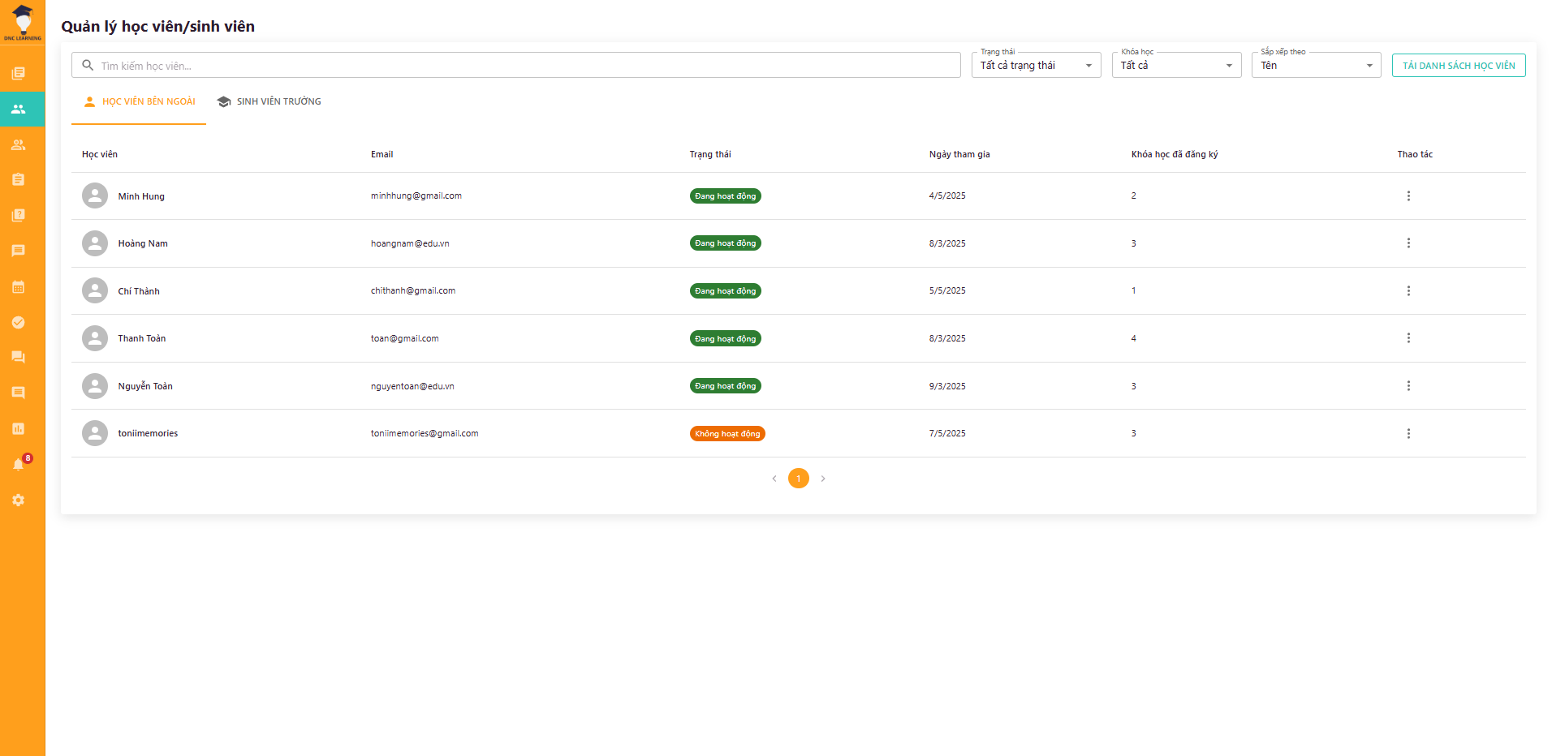

Hình 5.2.9 Quản lý học sinh sinh viên

Màn hình tổng quan cho phép giảng viên quản lý toàn bộ học sinh/sinh viên trong các lớp học phụ trách. Giảng viên có thể xem danh sách học viên, tìm kiếm, lọc theo lớp học, khóa học hoặc trạng thái học tập. Ngoài ra, giảng viên có thể truy cập vào thông tin chi tiết của từng học viên để xem tiến độ học tập, điểm số, lịch sử tham gia các hoạt động học tập và các cảnh báo học vụ nếu có. Chức năng này giúp giảng viên theo dõi và hỗ trợ học viên một cách hiệu quả.

### 5.2.10 Quản lý học sinh sinh viên (cảnh báo học vụ)

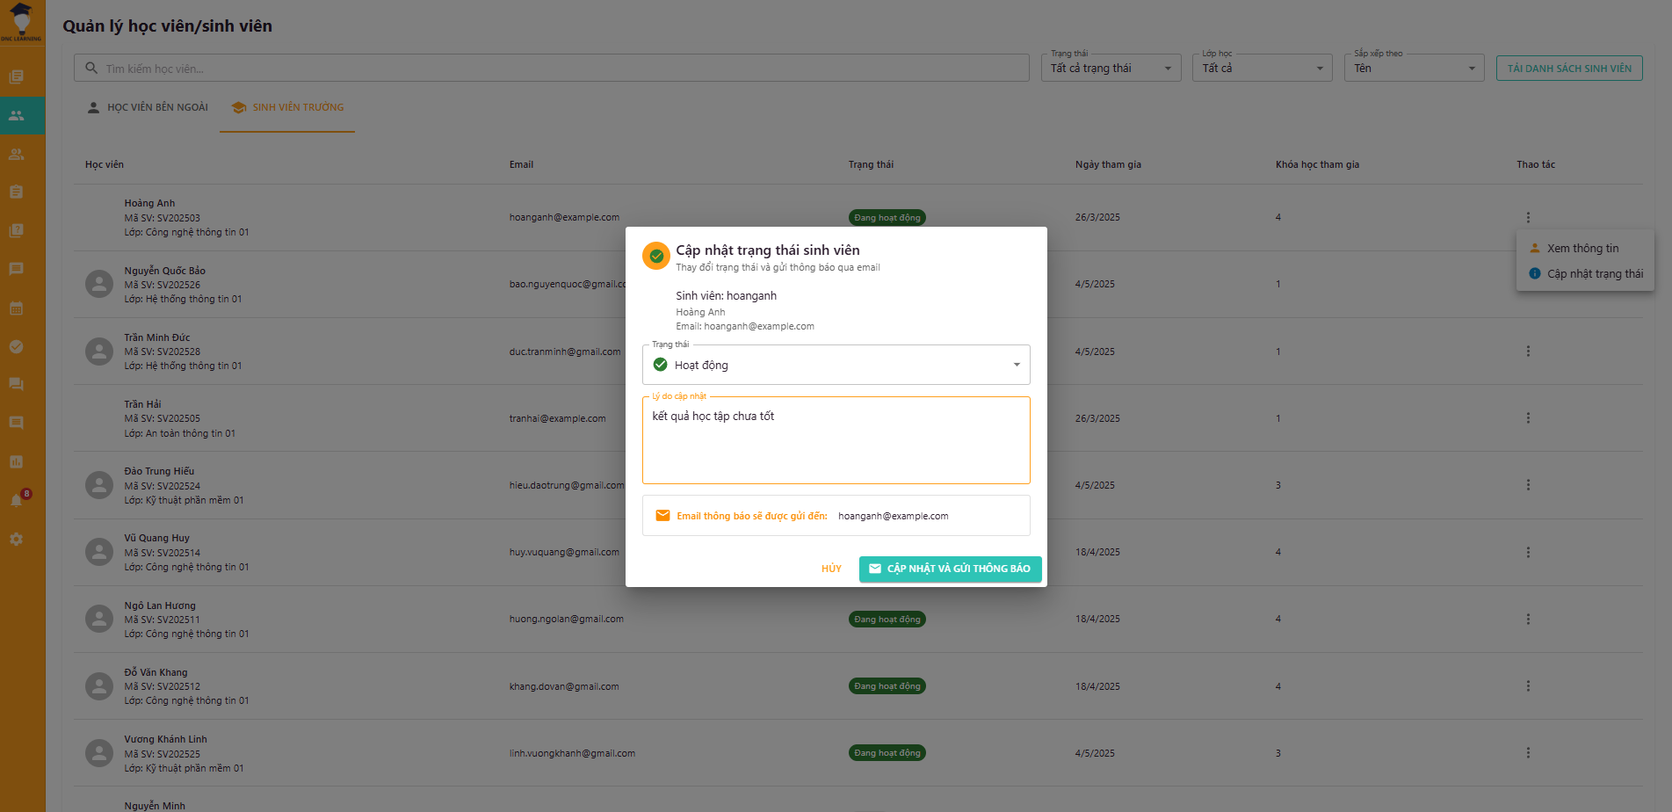

Hình 5.2.10 Quản lý học sinh sinh viên (cảnh báo học vụ)

Màn hình cho phép giảng viên tạo và quản lý các cảnh báo học vụ cho học viên có kết quả học tập yếu hoặc vắng mặt nhiều. Giảng viên có thể thiết lập các tiêu chí cảnh báo, gửi mail thông báo đến học viên, theo dõi quá trình cải thiện và đánh giá hiệu quả của các biện pháp hỗ trợ. Chức năng này giúp phát hiện sớm và can thiệp kịp thời để nâng cao chất lượng học tập.

### 5.2.11 Quản lý học sinh sinh viên (bảng điểm)

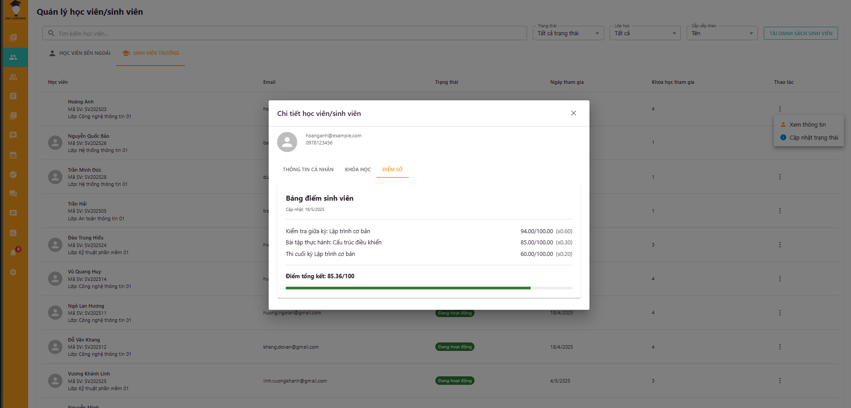

Hình 5.2.11 Quản lý học sinh sinh viên (bảng điểm)

Màn hình cho phép giảng viên quản lý và theo dõi bảng điểm của học viên trong các lớp học.

### 5.2.12 Quản lý lớp học thuật

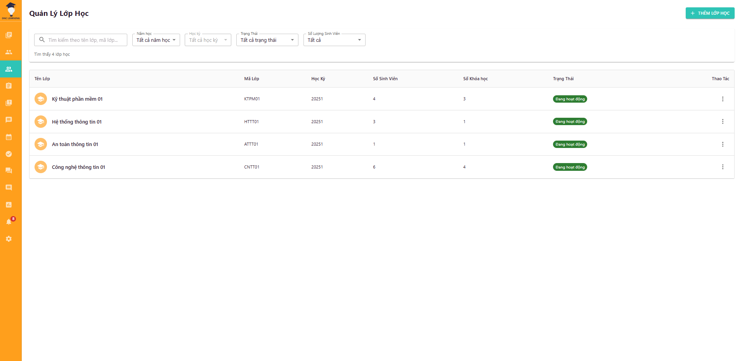

Hình 5.2.12 Quản lý lớp học thuật

Màn hình tổng quan về quản lý lớp học thuật, cho phép quản trị viên xem, tìm kiếm, lọc, xuất báo cáo danh sách lớp, tiến độ học tập, phân công giảng dạy và phụ trách cho giảng viên.

### 5.2.13 Quản lý lớp học thuật (hộp thoại)

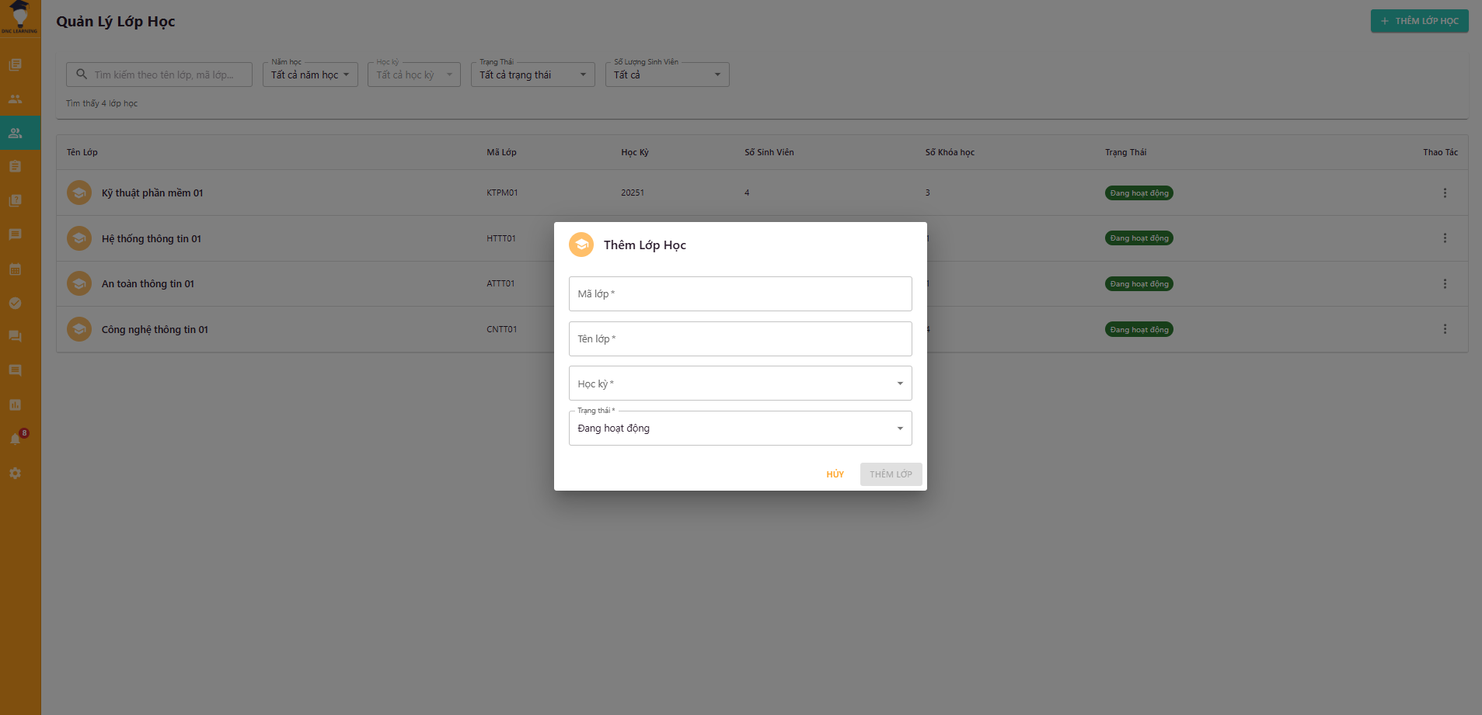

Hình 5.2.13 Quản lý lớp học thuật (hộp thoại)

Màn hình hộp thoại cho phép quản trị viên quản lý thông tin chi tiết của lớp học, chỉnh sửa Mã lớp, tên lớp, học kỳ, giảng viên phụ trách.

### 5.2.14 Quản lý lớp học thuật (thêm sinh viên)

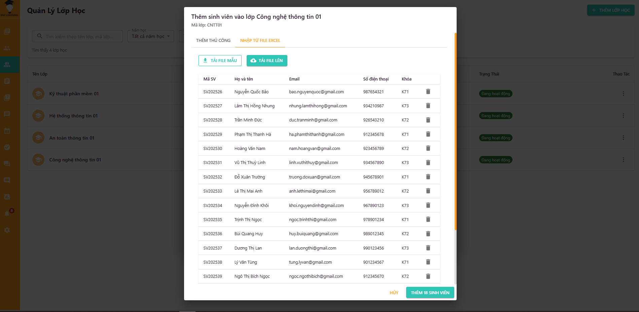

Hình 5.2.14 Quản lý lớp học thuật (thêm sinh viên)

Màn hình cho phép quản trị viên thêm sinh viên vào lớp học thuật, tìm kiếm, lọc, gửi thông báo mời tham gia lớp.

### 5.2.15 Quản lý lớp học thuật (thêm khóa học)

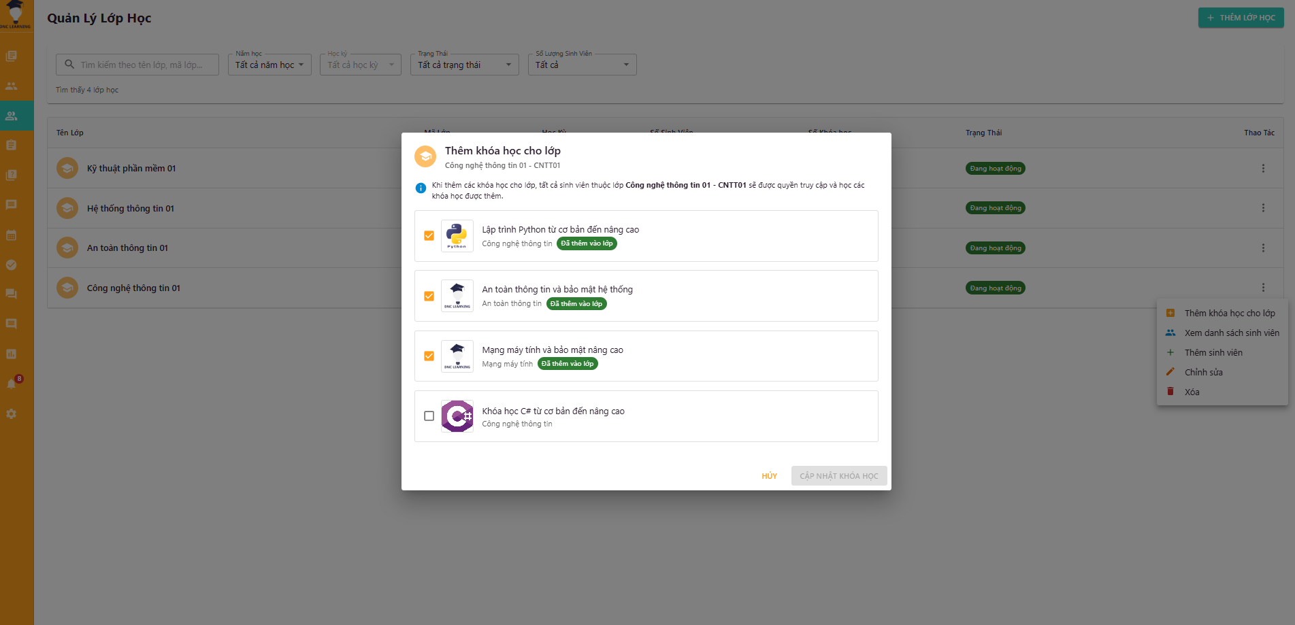

Hình 5.2.15 Quản lý lớp học thuật (thêm khóa học)

Màn hình cho phép giảng viên thêm khóa học vào lớp học thuật để các sinh viên có thể tham gia khóa học.

### 5.2.16 Quản lý bài tập

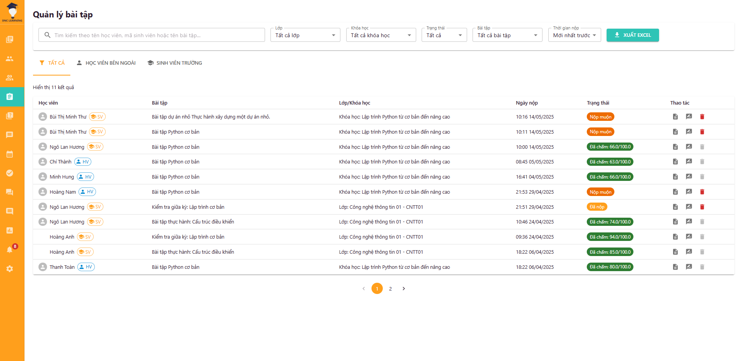

Hình 5.2.16 Quản lý bài tập

Màn hình này cung cấp đầy đủ các nghiệp vụ liên quan đến quản lý bài tập cho từng lớp học hoặc khóa học. Giảng viên có thể tạo mới bài tập, thiết lập thời hạn nộp, mô tả yêu cầu, đính kèm tài liệu hướng dẫn. Ngoài ra, chức năng còn cho phép xem danh sách bài tập đã giao, chỉnh sửa hoặc xóa bài tập, theo dõi số lượng học viên đã nộp bài, chấm điểm trực tiếp trên hệ thống, nhận xét và trả bài cho học viên. Đối với từng bài tập, giảng viên có thể xem chi tiết từng bài nộp, tải về file đính kèm, và gửi phản hồi cá nhân hóa cho từng học viên. Chức năng này giúp nâng cao hiệu quả quản lý, đánh giá và hỗ trợ học viên trong quá trình học tập.

### 5.2.17 Quản lý bài tập (thêm bài cho lớp học thuật)

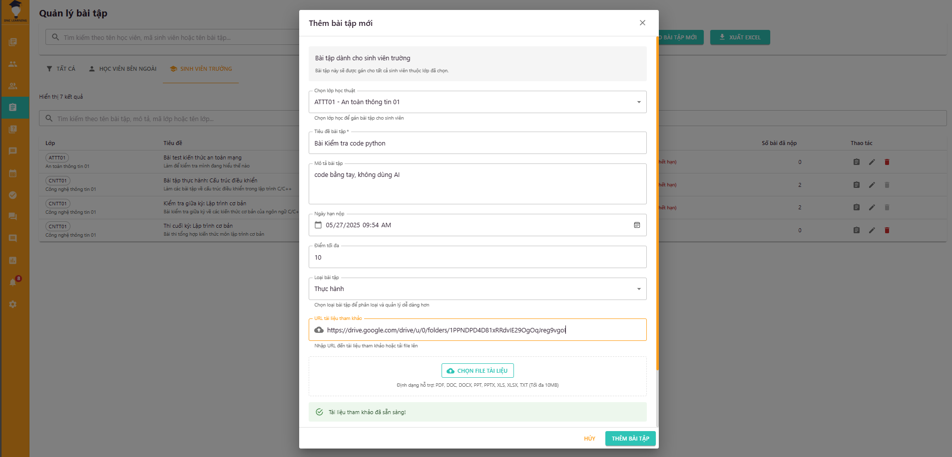

Hình 5.2.17 Quản lý bài tập (thêm bài cho lớp học thuật)

Màn hình cho phép giảng viên tạo mới bài tập cho từng lớp học thuật, thiết lập yêu cầu, thời hạn nộp, đính kèm tài liệu hướng dẫn, phân loại bài tập theo mức độ khó, chủ đề. Giảng viên có thể gửi thông báo giao bài tập đến học viên.

### 5.2.18 Quản lý bài tập (chấm điểm)

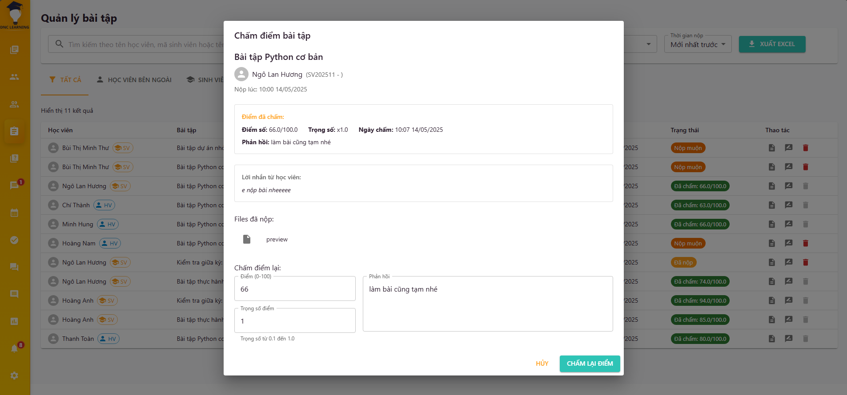

Hình 5.2.18 Quản lý bài tập (chấm điểm)

Màn hình cho phép giảng viên chấm điểm bài tập, nhập nhận xét chi tiết, gửi phản hồi cho từng học viên, xuất bảng điểm và thống kê kết quả học tập.

### 5.2.19 Quản lý bài trắc nghiệm

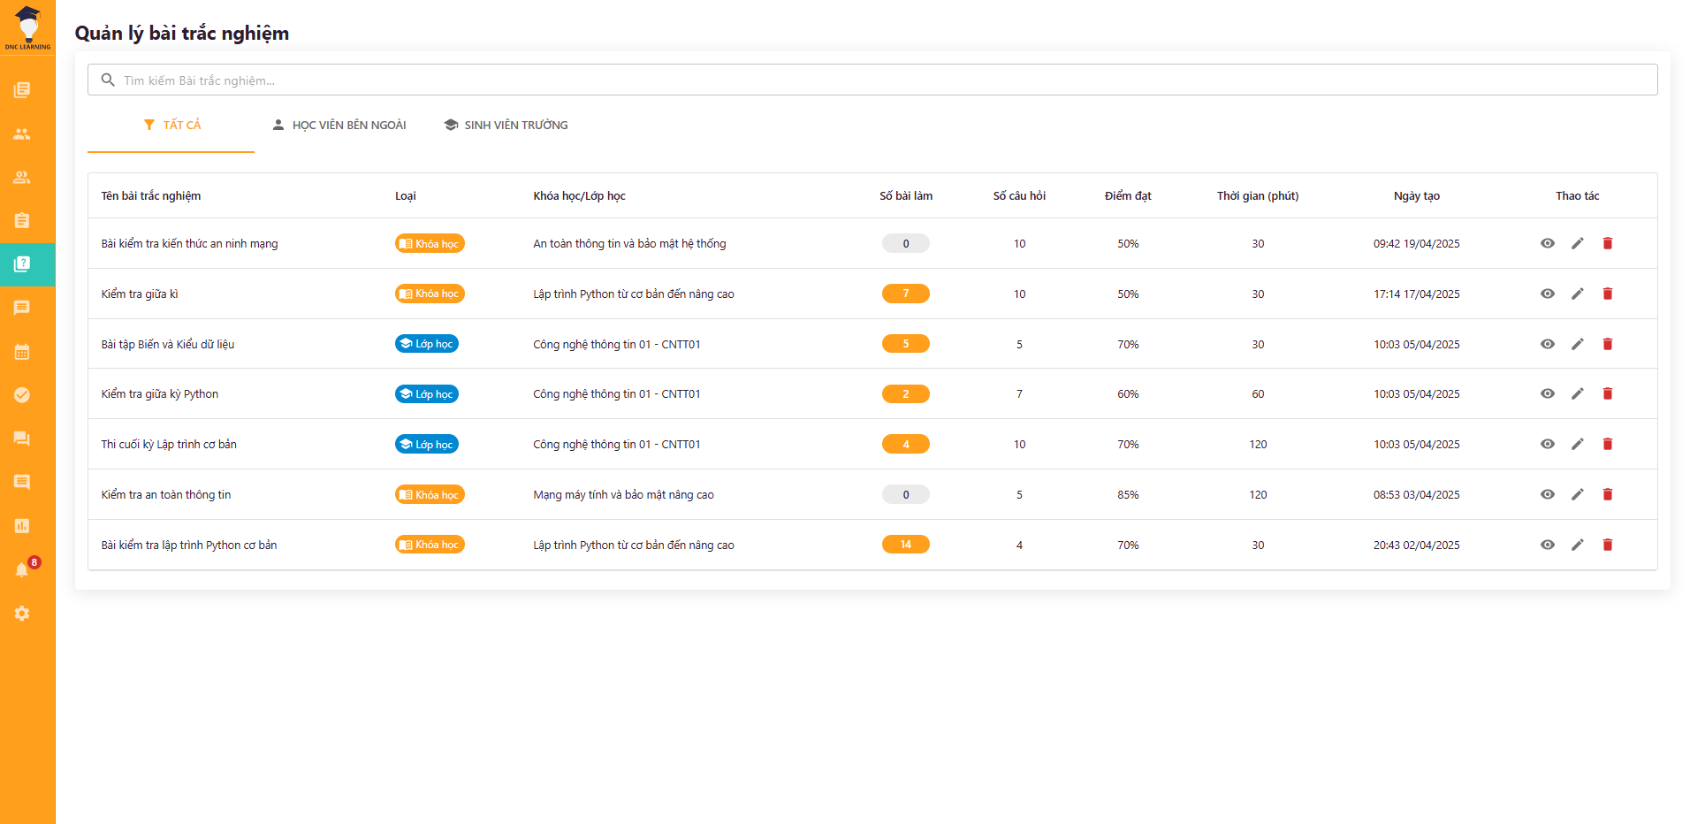

Hình 5.2.19 Quản lý bài trắc nghiệm

Màn hình tổng quan về quản lý bài trắc nghiệm, cho phép giảng viên tạo mới, chỉnh sửa, xóa, phân loại, xuất kết quả, thống kê điểm số và gửi thông báo cho học viên.

### 5.2.20 Quản lý bài trắc nghiệm (thêm bài cho lớp học thuật)

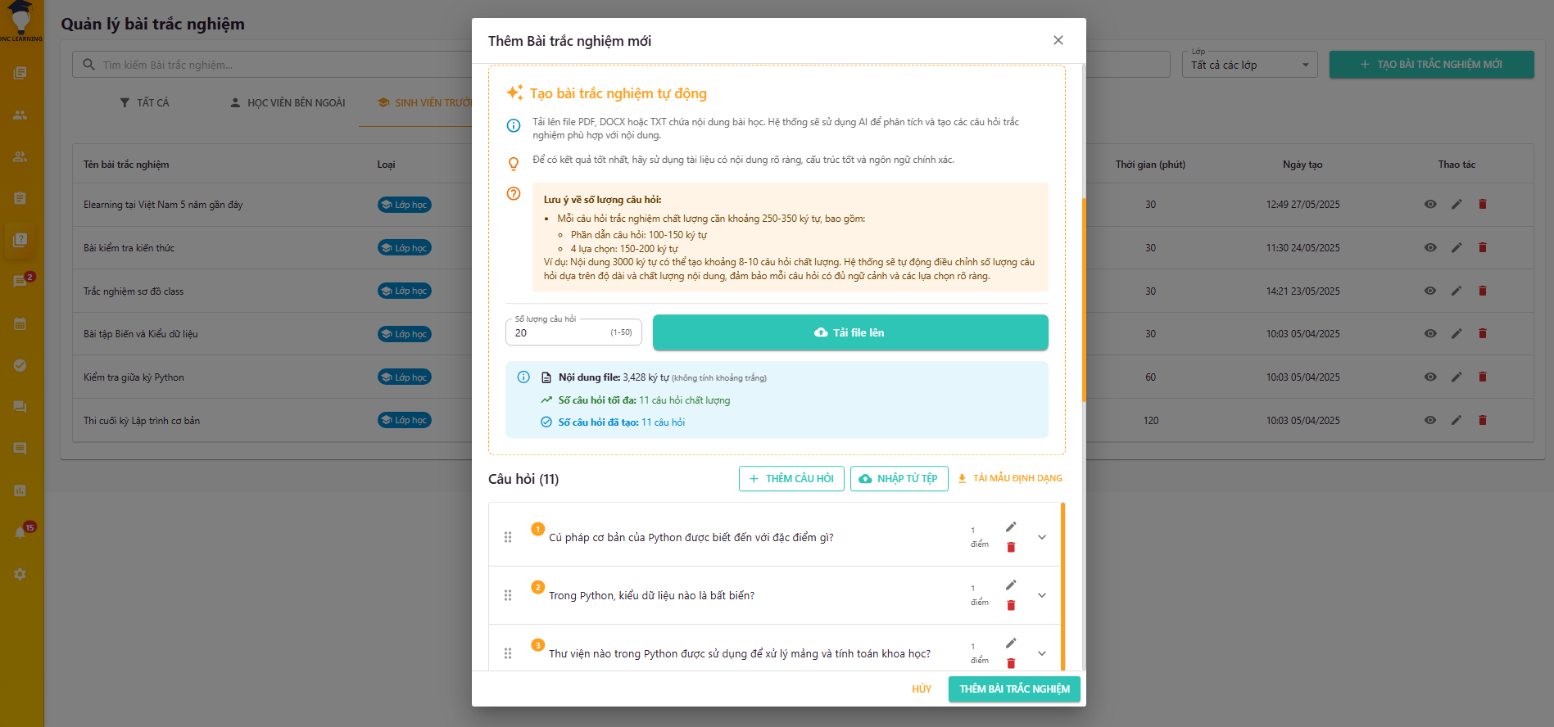

Hình 5.2.20 Quản lý bài trắc nghiệm (thêm bài cho lớp học thuật)

Màn hình cho phép giảng viên tạo mới bài trắc nghiệm cho lớp học thuật (thêm thủ công, tải file trắc nghiệm có sẵn các câu hỏi đúng theo mẫu định sẵn, hoặc sử dụng AI để tự động tạo trắc nghiệm dựa trên tài liệu tải lên), thiết lập câu hỏi, đáp án, thời gian làm bài, phân loại theo chủ đề, mức độ. Hệ thống AI hỗ trợ tạo số lượng câu hỏi trắc nghiệm theo yêu cầu, đồng thời đưa ra số câu hỏi tối đa có thể tạo dựa trên nội dung và độ dài của tài liệu tải lên. Lưu ý, tài liệu không nên quá ngắn để đảm bảo đủ dữ liệu tạo câu hỏi. Giảng viên có thể xem trước bài trắc nghiệm, gửi thông báo cho học viên.

### 5.2.21 Quản lý bài trắc nghiệm (xem bài làm)

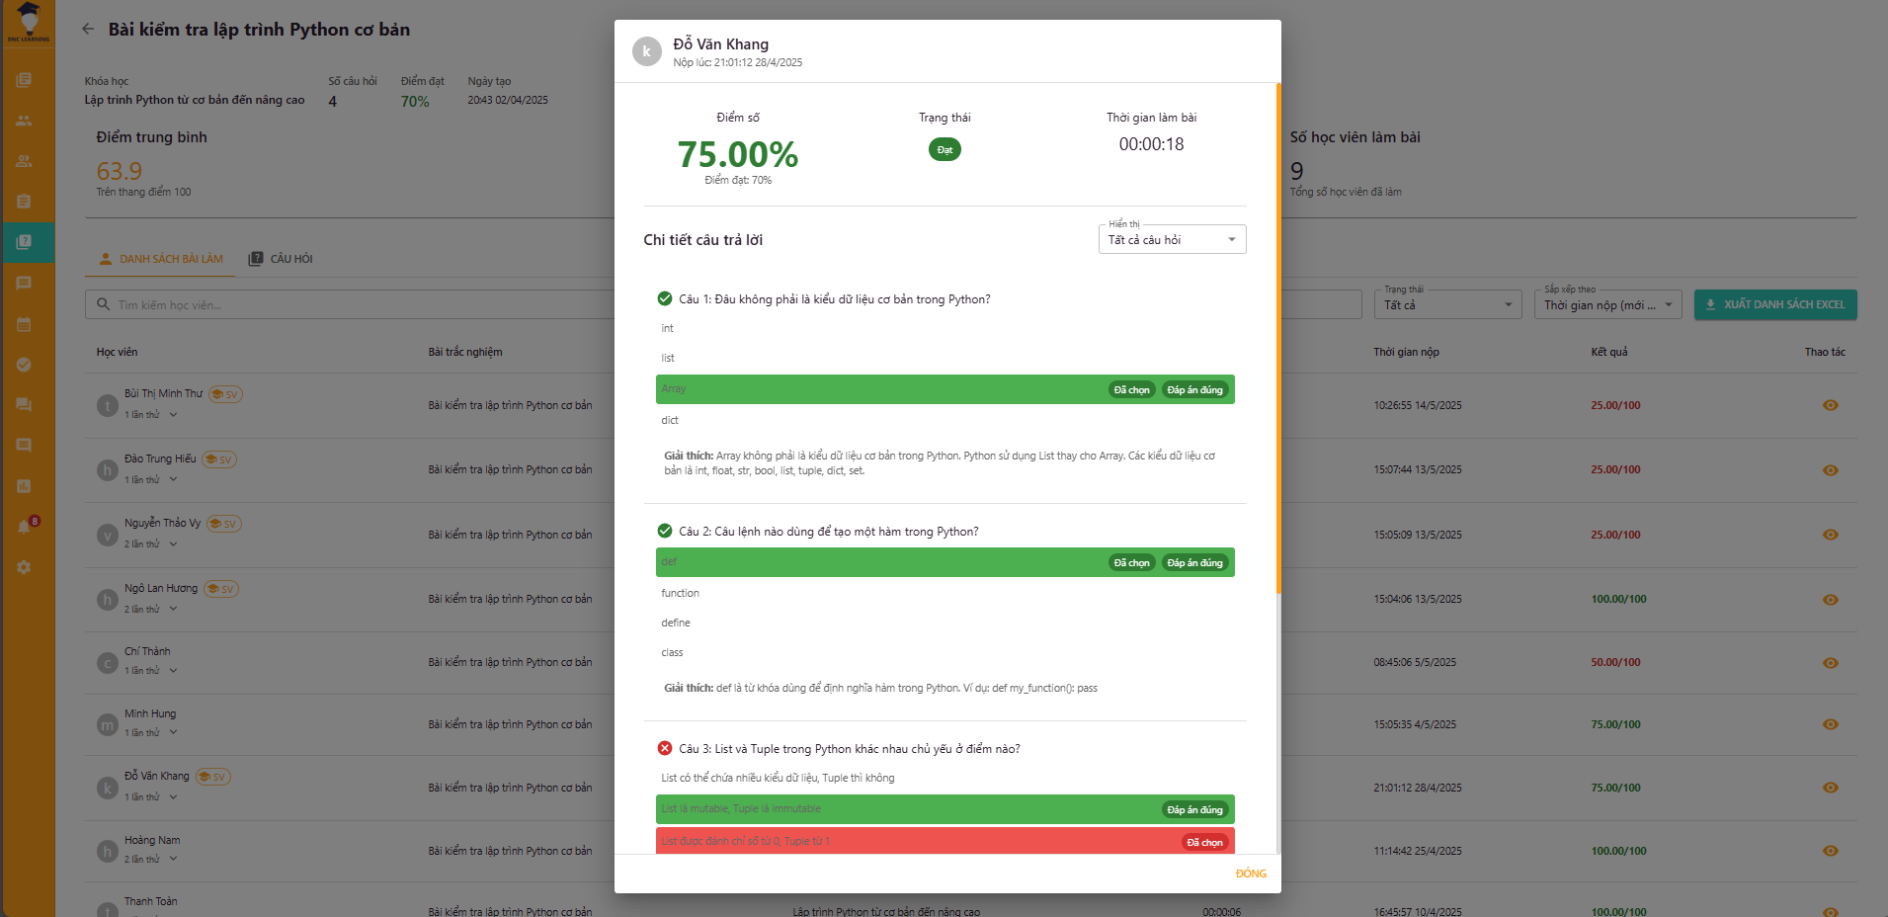

Hình 5.2.21 Quản lý bài trắc nghiệm (xem bài làm)

Màn hình cho phép giảng viên xem chi tiết bài làm và điểm đạt được trắc nghiệm của từng học viên hoặc sinh viên.

### 5.2.22 Hộp thoại chat

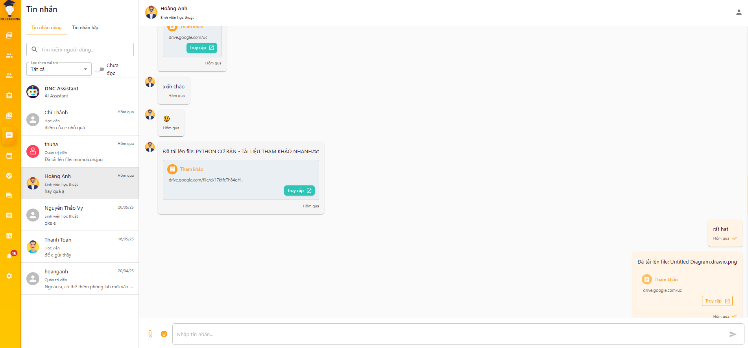

Hình 5.2.22 Hộp thoại chat

Màn hình chat cho phép quản trị viên trao đổi trực tiếp với người dùng (học viên, sinh viên, giảng viên), hỗ trợ giải đáp thắc mắc, xử lý sự cố, và lưu trữ lịch sử trò chuyện. Chia sẻ thông tin và tài liệu quan trọng. Người dùng có thể gửi file (tài liệu, hình ảnh, video) và sử dụng emoji để tăng tính tương tác và sinh động trong cuộc trò chuyện.

### 5.2.23 Quản lý lịch dạy

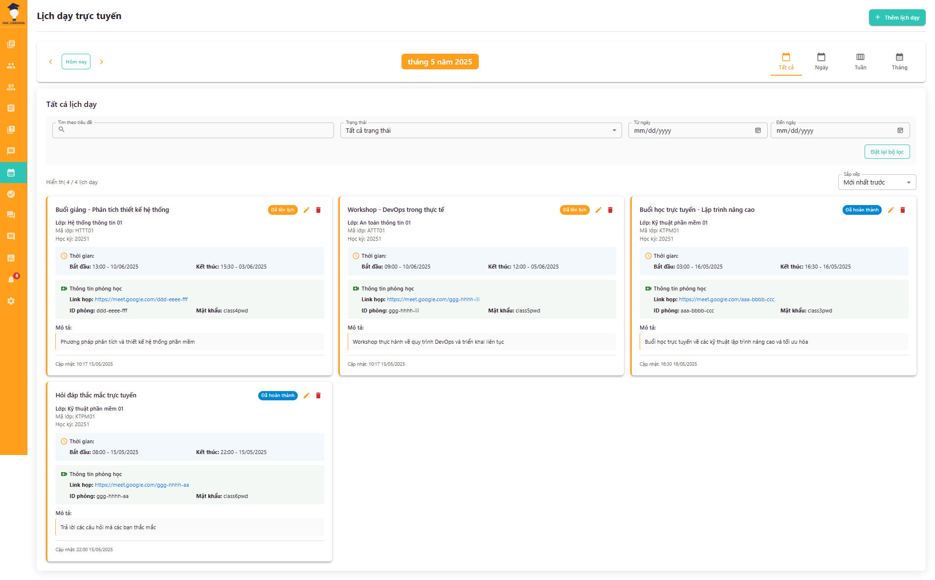

Hình 5.2.23 Quản lý lịch dạy

Màn hình tổng quan về lịch dạy của giảng viên, hiển thị chi tiết các buổi học, lớp học, thời gian, nội dung giảng dạy. Giảng viên có thể xem, lọc, tìm kiếm lịch dạy theo tuần, tháng, xuất lịch ra file và nhận thông báo nhắc lịch.

### 5.2.24 Quản lý lịch dạy (hộp thoại)

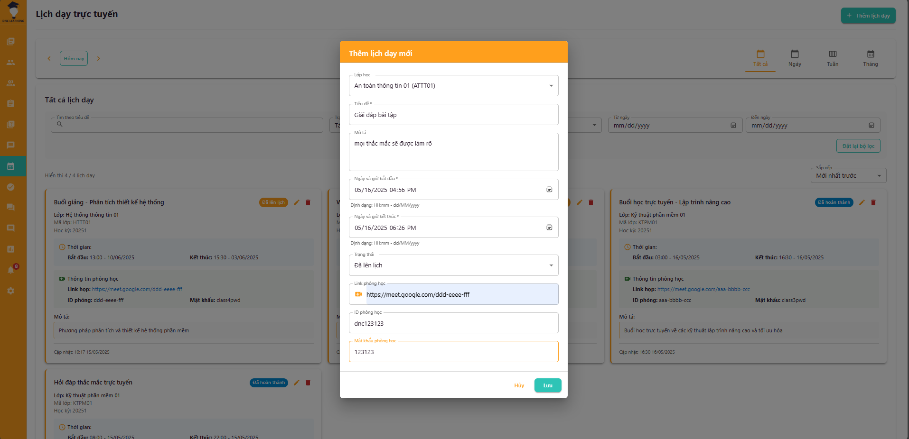

Hình 5.2.24 Quản lý lịch dạy (hộp thoại)

Màn hình hộp thoại cho phép giảng viên tạo mới, chỉnh sửa, xóa các buổi học, thiết lập lịch dạy, tạo link Google Meet, gửi thông báo nhắc lịch cho học viên.

### 5.2.25 Quản lý điểm danh

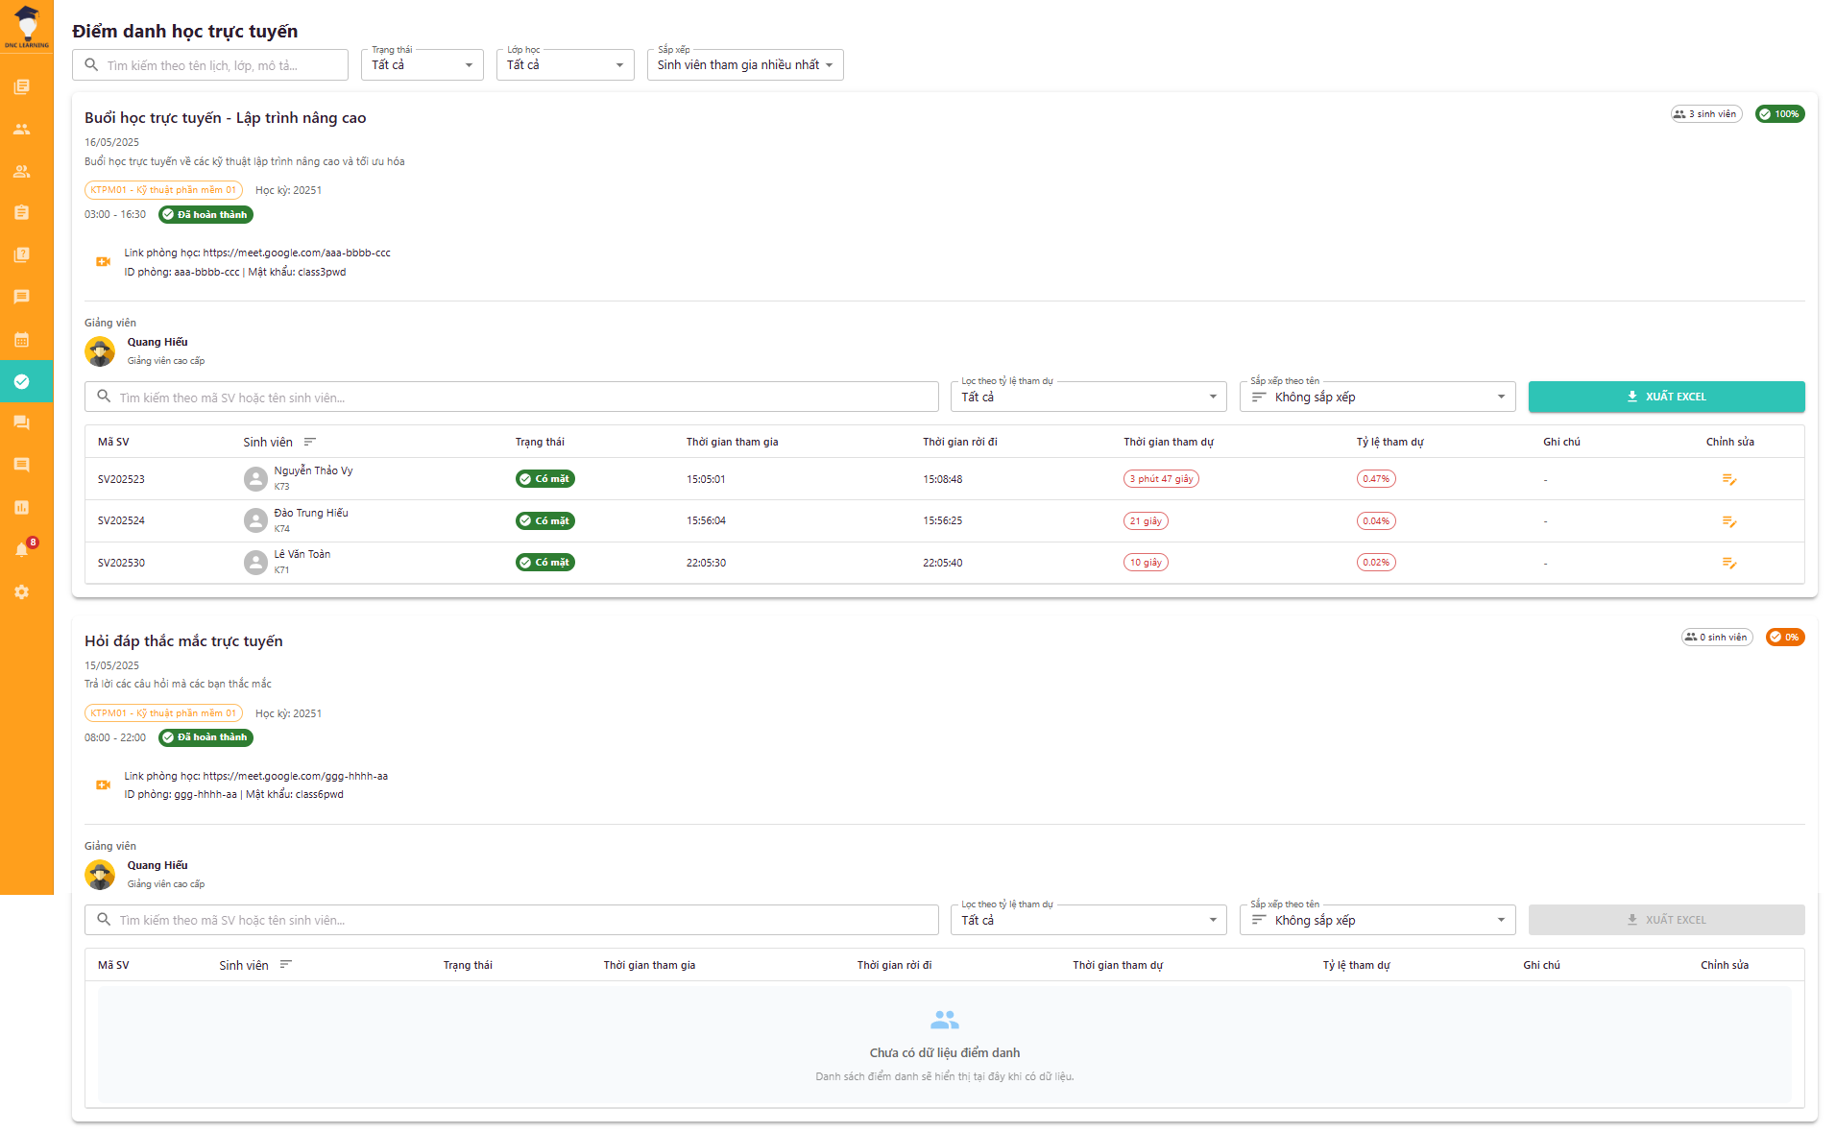

Hình 5.2.25 Quản lý điểm danh

Màn hình cho phép giảng viên điểm danh học viên trong từng buổi học, theo dõi lịch sử điểm danh, xuất báo cáo chuyên cần, gửi cảnh báo cho học viên vắng mặt nhiều lần. Chức năng này giúp nâng cao ý thức học tập, đảm bảo sự tham gia đầy đủ của học viên.

### 5.2.26 Quản lý diễn đàn

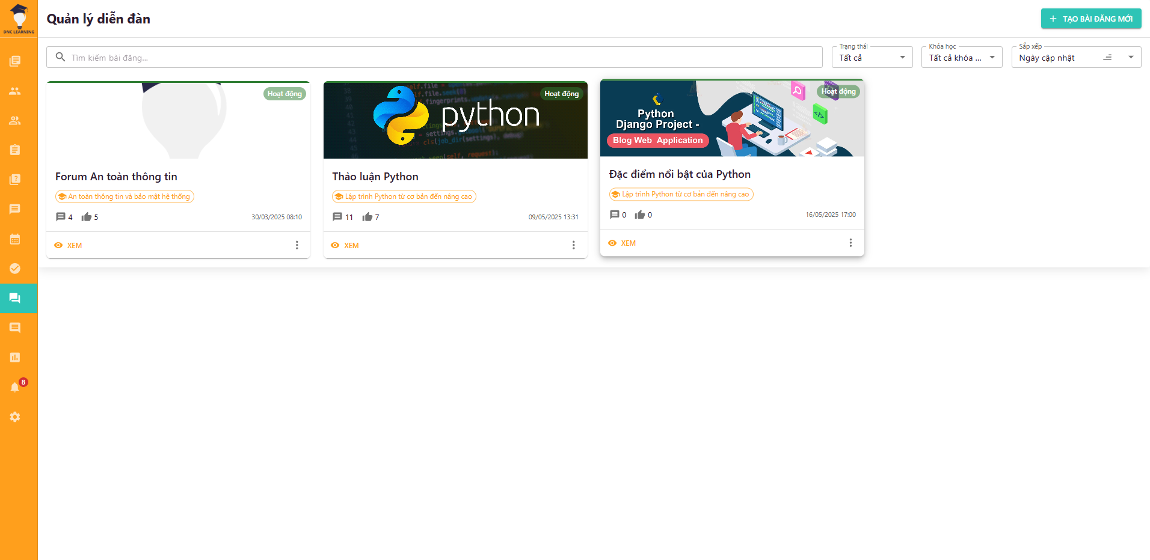

Hình 5.2.26 Quản lý diễn đàn

Màn hình tổng quan về quản lý diễn đàn, cho phép giảng viên xem danh sách tất cả các diễn đàn, chủ đề, số lượng bài viết, bình luận, mức độ tương tác của học viên và thống kê hoạt động thảo luận. Giảng viên có thể tìm kiếm, lọc, truy cập nhanh vào từng diễn đàn để quản lý nội dung.

### 5.2.27 Quản lý diễn đàn (hộp thoại)

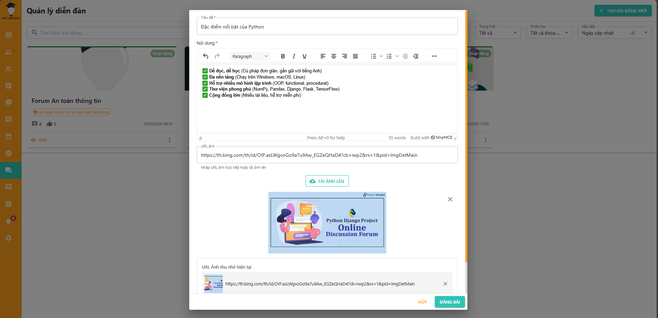

Hình 5.2.27 Quản lý diễn đàn (hộp thoại)

Màn hình hộp thoại cho phép giảng viên tạo mới, chỉnh sửa hoặc xóa các chủ đề thảo luận, thiết lập quyền truy cập, đính kèm tài liệu, hình ảnh. Chức năng này giúp quản lý diễn đàn hiệu quả, tạo môi trường học tập tương tác, sáng tạo.

### 5.2.28 Quản lý đánh giá

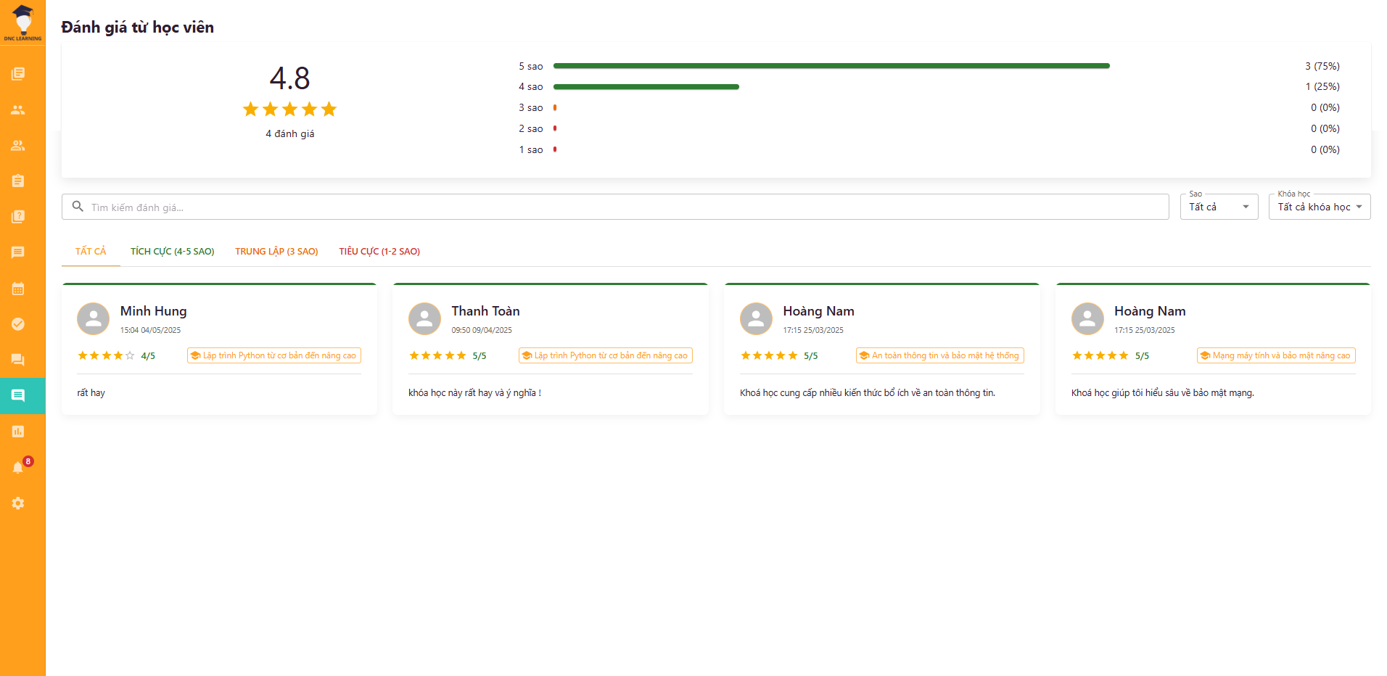

Hình 5.2.28 Quản lý đánh giá

Màn hình cho phép quản trị viên xem, tổng hợp, phân tích và phản hồi các đánh giá từ học viên về chất lượng đào tạo, giảng viên, khóa học, tài liệu. Quản trị viên có thể lọc, xuất báo cáo đánh giá, phát hiện các vấn đề nổi bật và đề xuất cải tiến chất lượng đào tạo.

### 5.2.29 Quản lý thống kê

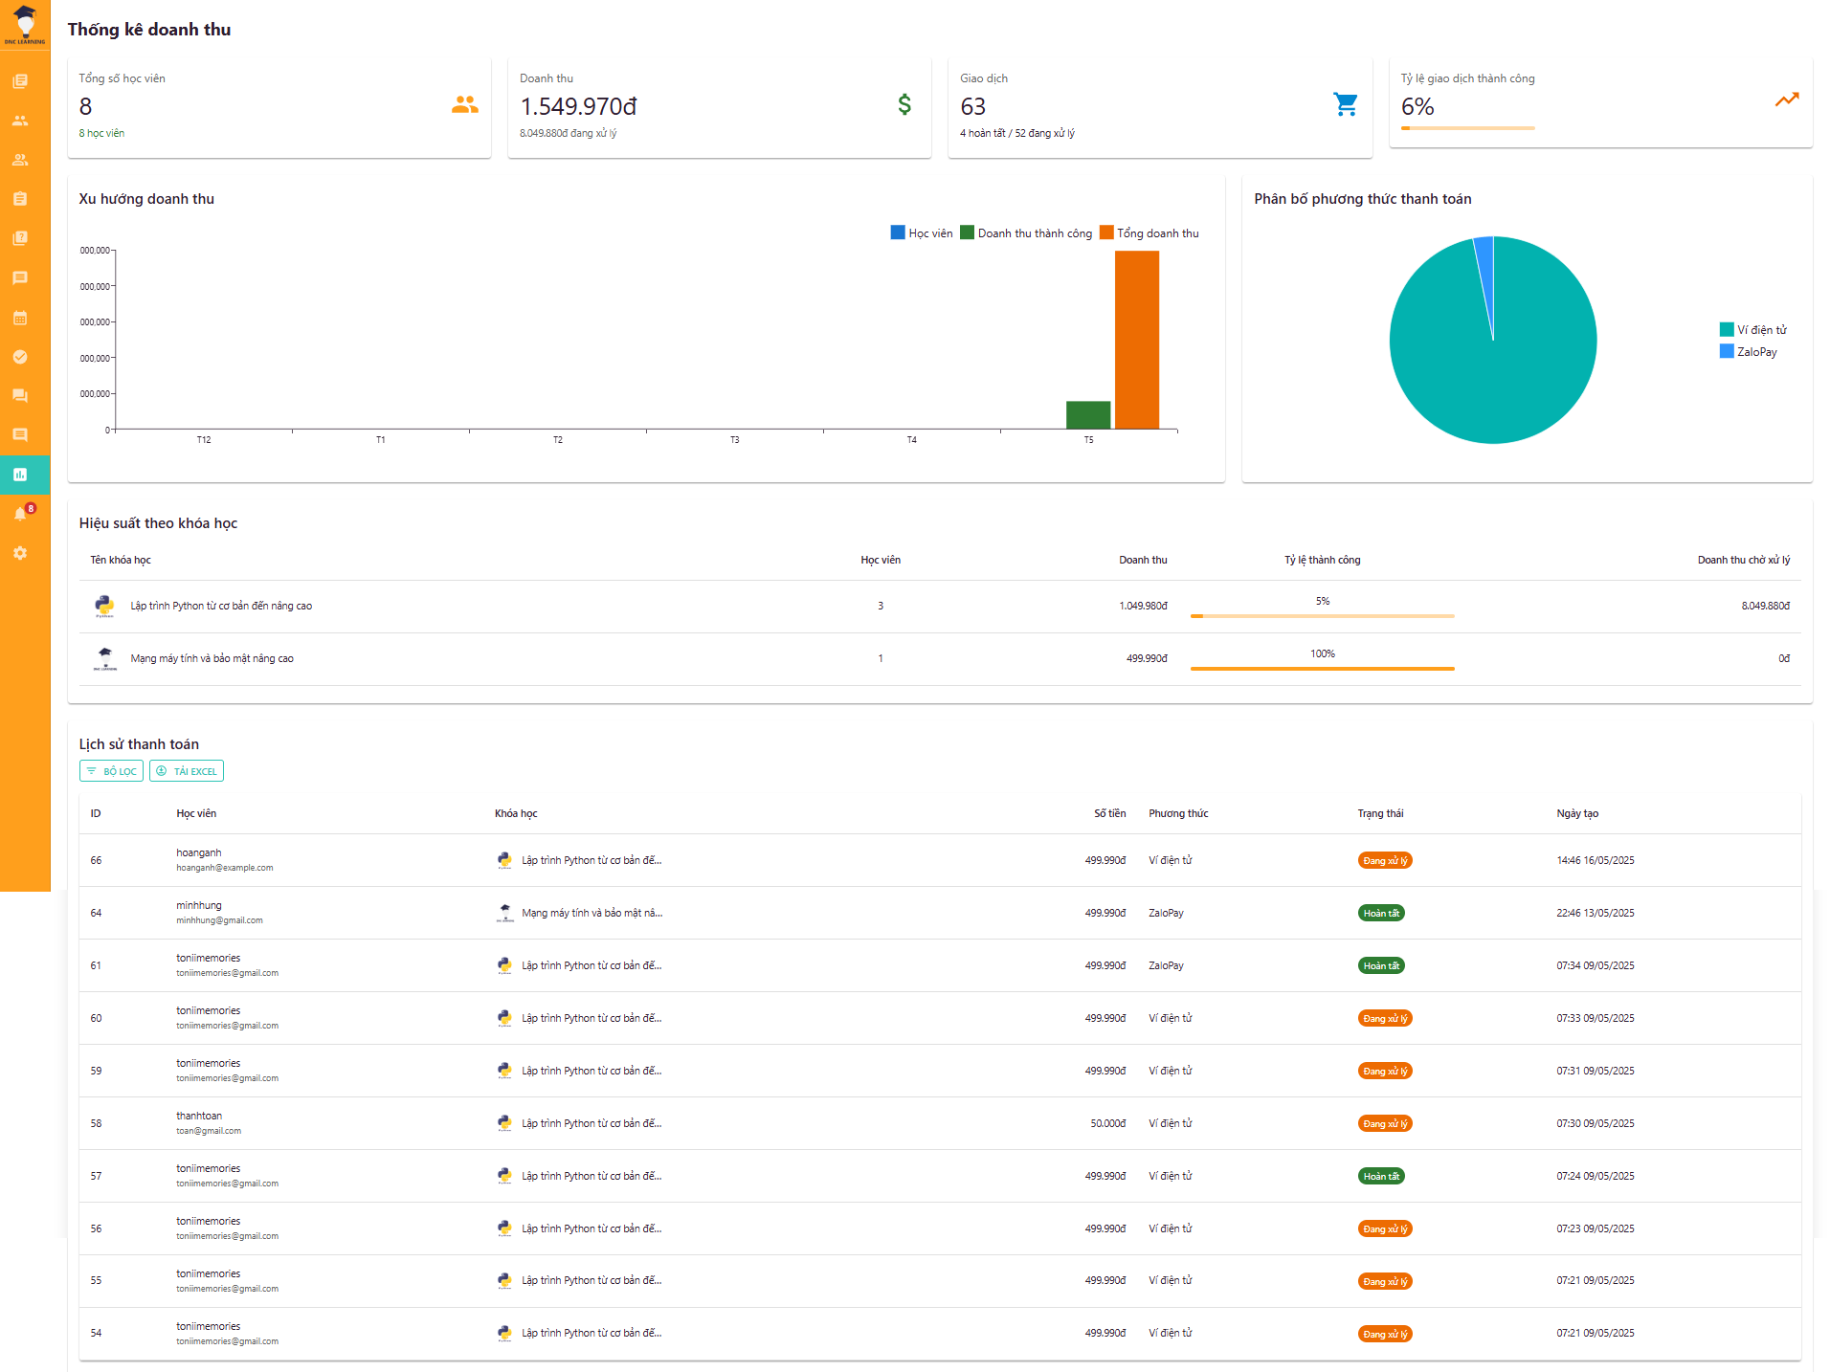

Hình 5.2.29 Quản lý thống kê

Màn hình này cung cấp các báo cáo, thống kê tổng hợp về hoạt động học tập, giảng dạy và vận hành hệ thống. Người dùng có thể xem thống kê số lượng học viên, giảng viên, khóa học, tỷ lệ hoàn thành khóa học, số lượng chứng chỉ đã cấp, doanh thu từ học phí, v.v. Ngoài ra, chức năng còn hỗ trợ lọc, xuất báo cáo theo từng khoảng thời gian, lớp học, khóa học hoặc giảng viên. Thông tin thống kê giúp nhà quản lý đưa ra quyết định kịp thời, tối ưu hóa hoạt động đào tạo và nâng cao chất lượng dịch vụ.

### 5.2.30 Quản lý thông báo

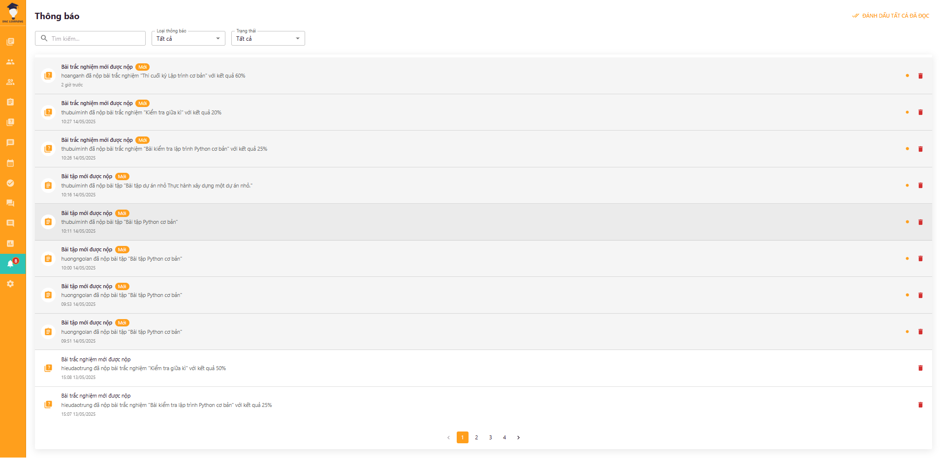

Hình 5.2.30 Quản lý thông báo

Màn hình cho phép giảng viên quản lý các thông báo đến học viên và sinh viên trong lớp hoặc toàn bộ hệ thống. Giảng viên có thể phân loại thông báo theo chủ đề, theo dõi trạng thái đã đọc/chưa đọc. Chức năng này giúp đảm bảo thông tin quan trọng được truyền tải kịp thời, tăng cường tương tác giữa giảng viên và học viên.

## 5.3 Giao diện phía quản trị viên

### 5.3.1 Đăng nhập quản trị viên

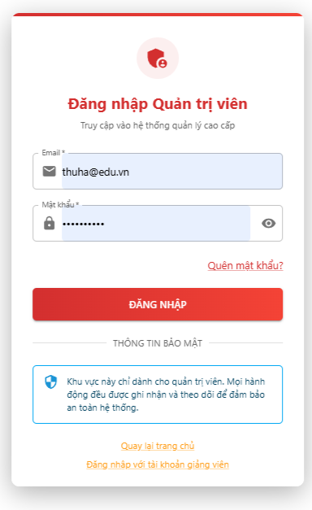

Hình 5.3.1 Đăng nhập quản trị viên

Màn hình đăng nhập dành riêng cho quản trị viên hệ thống. Tại đây, quản trị viên nhập tên đăng nhập và mật khẩu để truy cập các chức năng quản lý, cấu hình hệ thống, kiểm soát người dùng, khóa học, tài chính và các nghiệp vụ quan trọng khác. Chức năng này đảm bảo an toàn, bảo mật và phân quyền truy cập rõ ràng giữa các vai trò trong hệ thống.

### 5.3.2 Quản lý khóa học

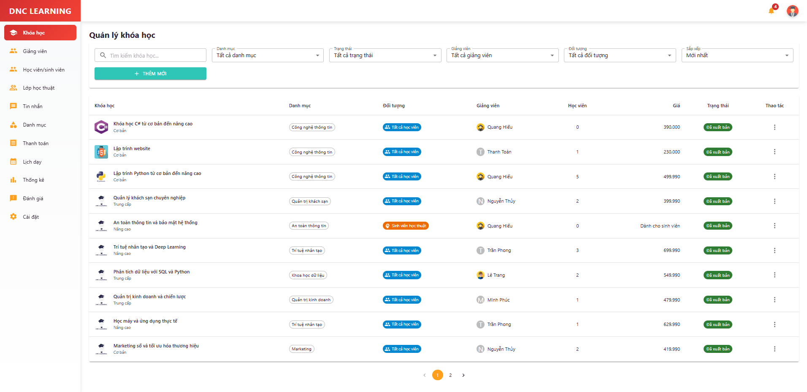

Hình 5.3.2 Quản lý khóa học

Đây là màn hình trung tâm cho phép quản trị viên hoặc giảng viên quản lý toàn bộ các khóa học trên hệ thống. Người dùng có thể xem danh sách các khóa học hiện có, tìm kiếm, lọc theo chuyên ngành, trạng thái hoặc giảng viên phụ trách. Ngoài ra, chức năng này còn hỗ trợ thêm mới khóa học, chỉnh sửa thông tin chi tiết (tên, mô tả, học phí, thời lượng, giảng viên phụ trách), xóa hoặc tạm ngưng khóa học. Người dùng cũng có thể truy cập vào từng khóa học để quản lý nội dung bài học, tài liệu, bài tập, trắc nghiệm, cũng như theo dõi số lượng học viên đăng ký và tiến độ học tập của từng lớp. Chức năng này giúp đảm bảo việc tổ chức, vận hành và cập nhật các khóa học được thực hiện hiệu quả, đáp ứng nhu cầu đào tạo đa dạng.

### 5.3.3 Quản lý khóa học (hộp thoại)

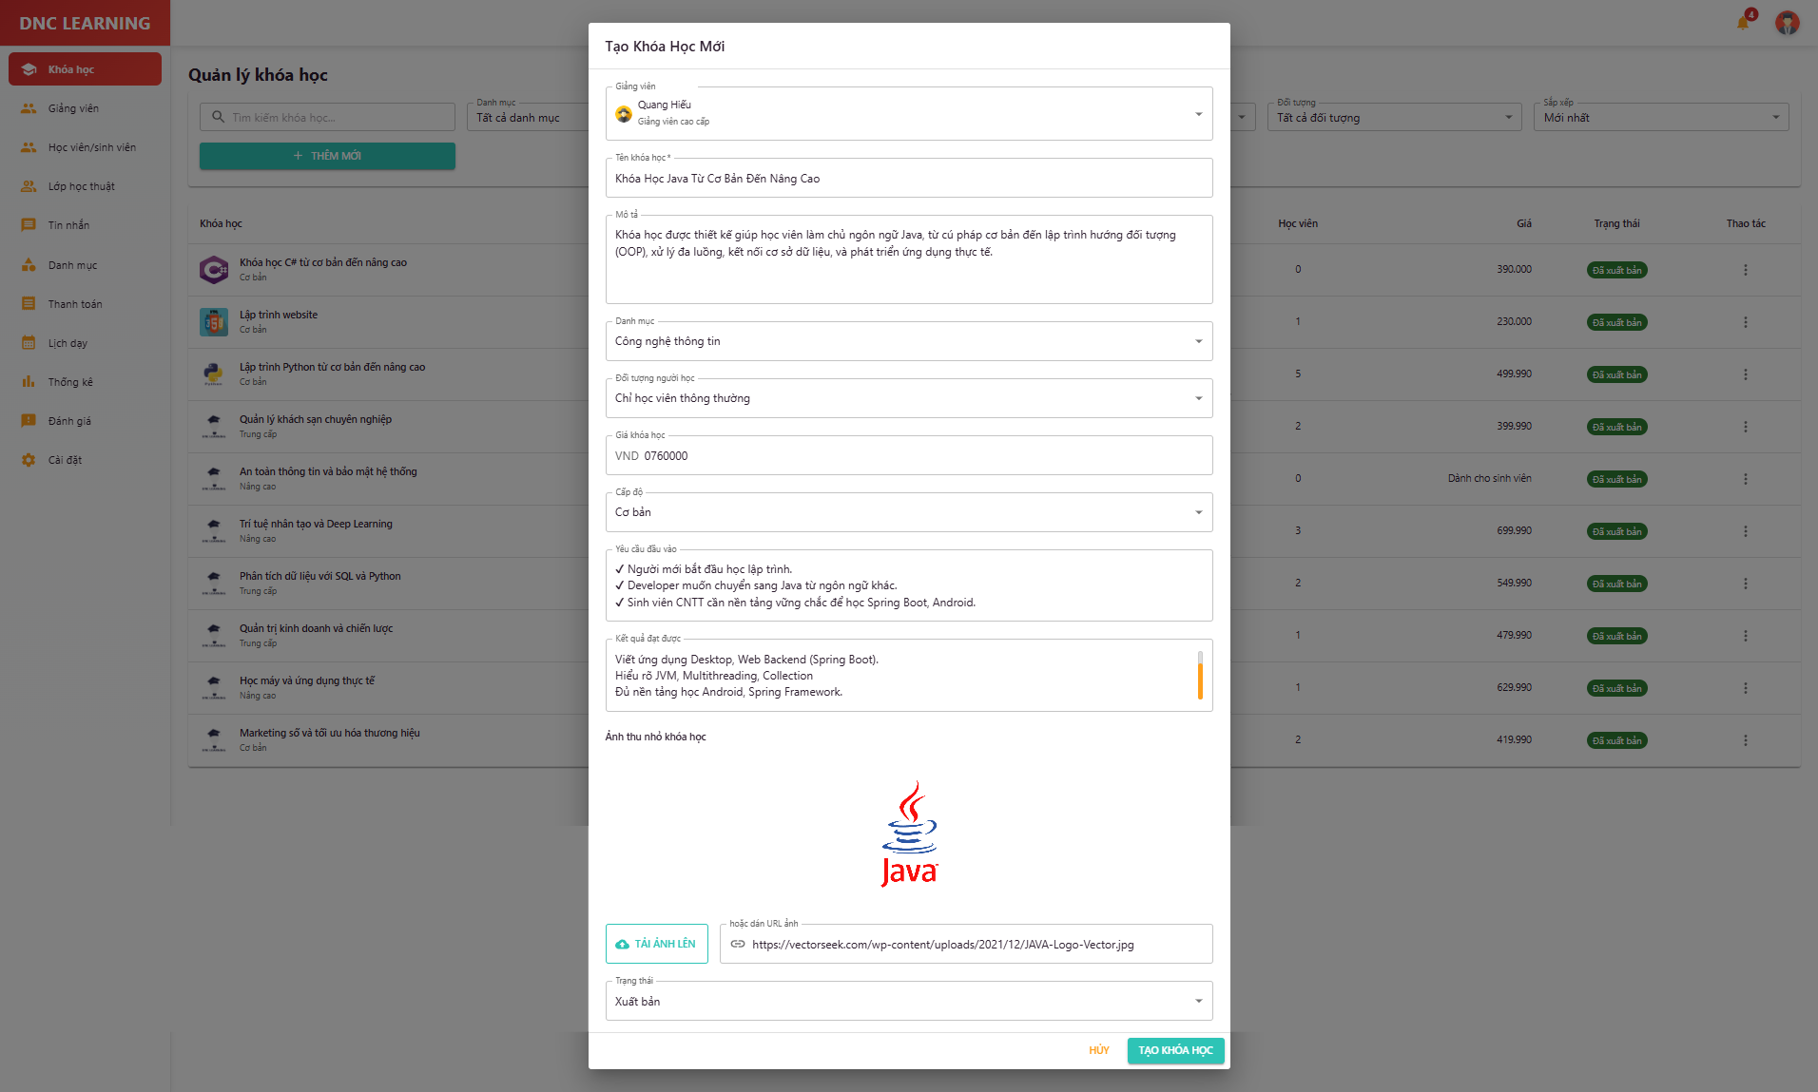

Hình 5.3.3 Quản lý khóa học (hộp thoại)

Màn hình hộp thoại cho phép quản trị viên quản lý thông tin chi tiết của khóa học, chỉnh sửa tên, mô tả, giảng viên phụ trách.

### 5.3.4 Quản lý khóa học (xem nội dung khóa học)

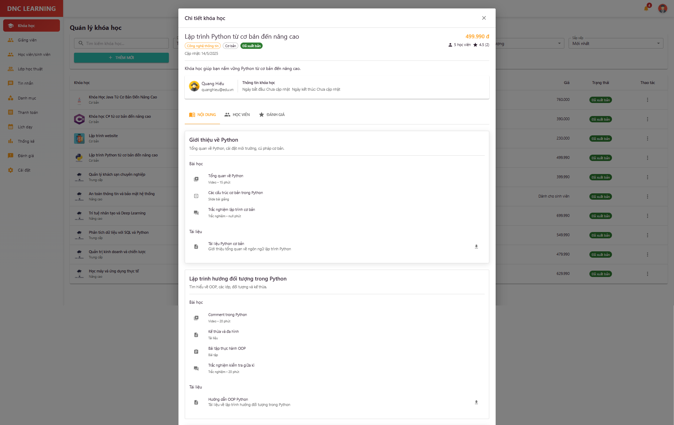

Hình 5.3.4 Quản lý khóa học (xem nội dung khóa học)

Màn hình cho phép quản trị viên xem chi tiết nội dung của từng khóa học, bao gồm bài học, bài tập, trắc nghiệm, tài liệu, giảng viên phụ trách.

### 5.3.5 Quản lý giảng viên

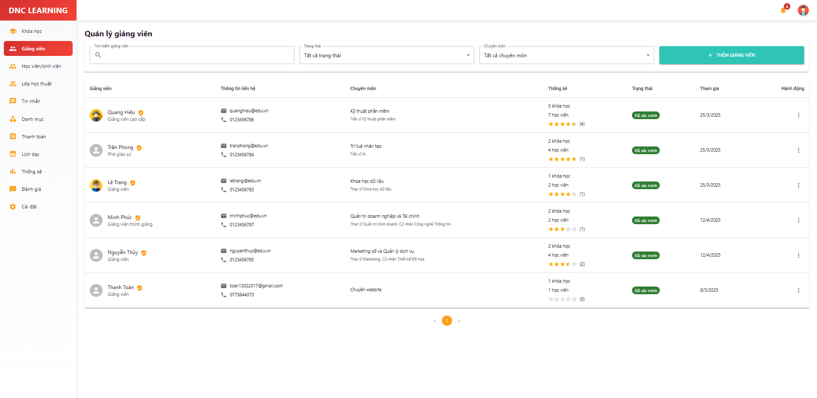

Hình 5.3.5 Quản lý giảng viên

Màn hình tổng quan về quản lý giảng viên, cho phép xem, tìm kiếm, lọc, xuất báo cáo danh sách giảng viên, phân công giảng dạy.

### 5.3.6 Quản lý giảng viên (hộp thoại)

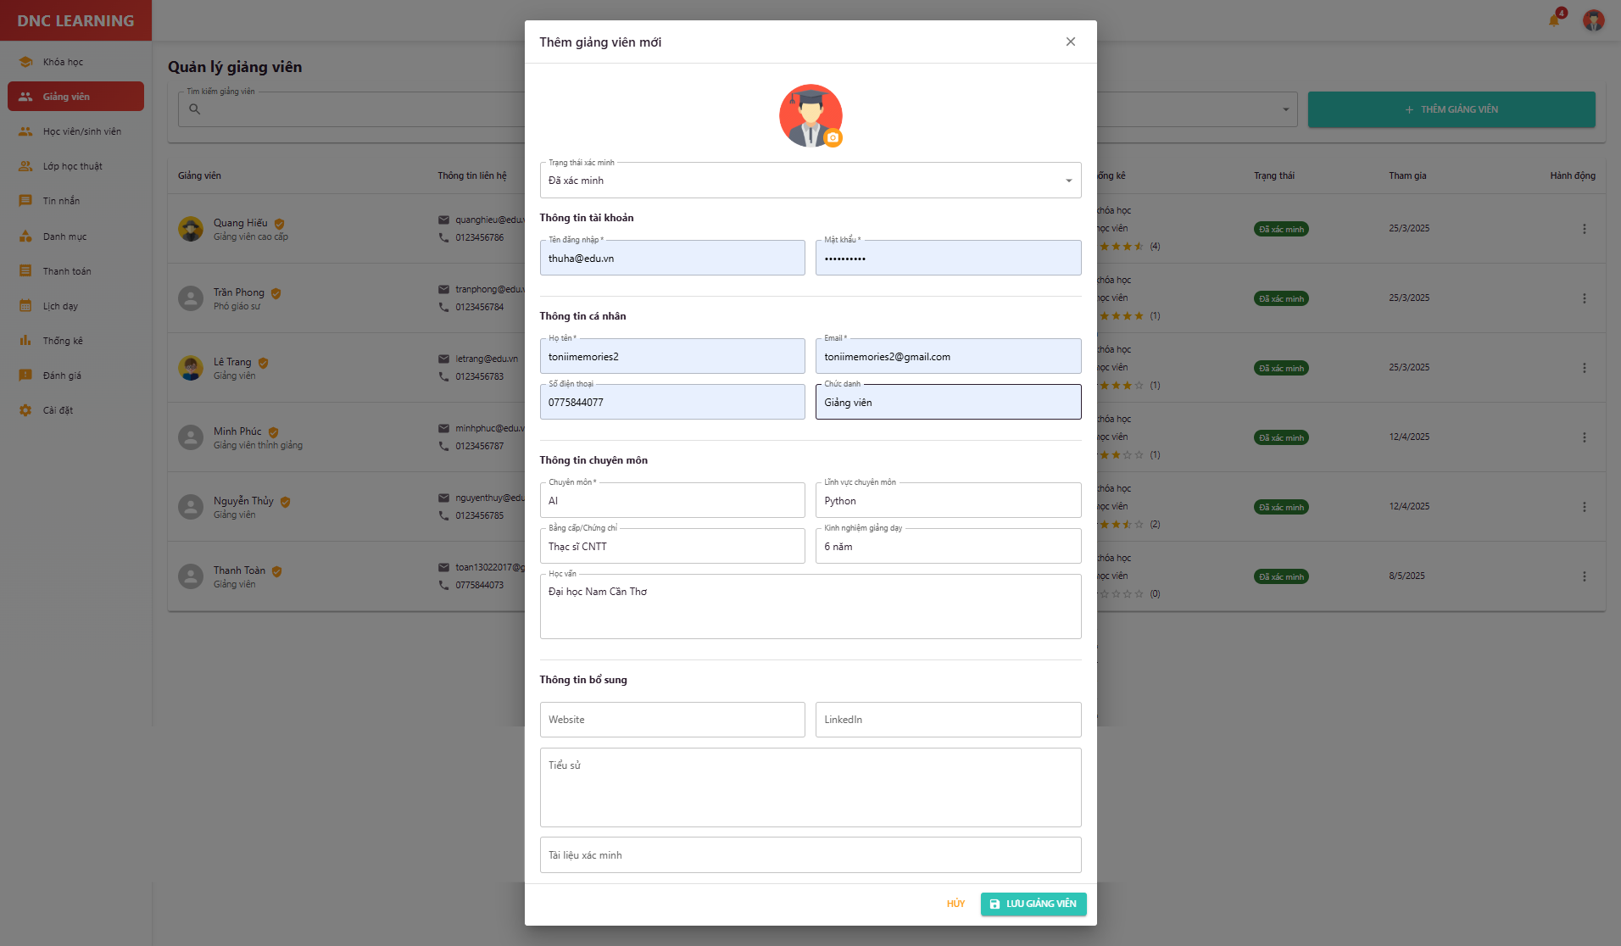

Hình 5.3.6 Quản lý giảng viên (hộp thoại)

Màn hình hộp thoại cho phép quản trị viên quản lý thông tin giảng viên, chỉnh sửa hồ sơ, phân công lớp học.

### 5.3.7 Quản lý giảng viên (truy cập trang giảng viên)

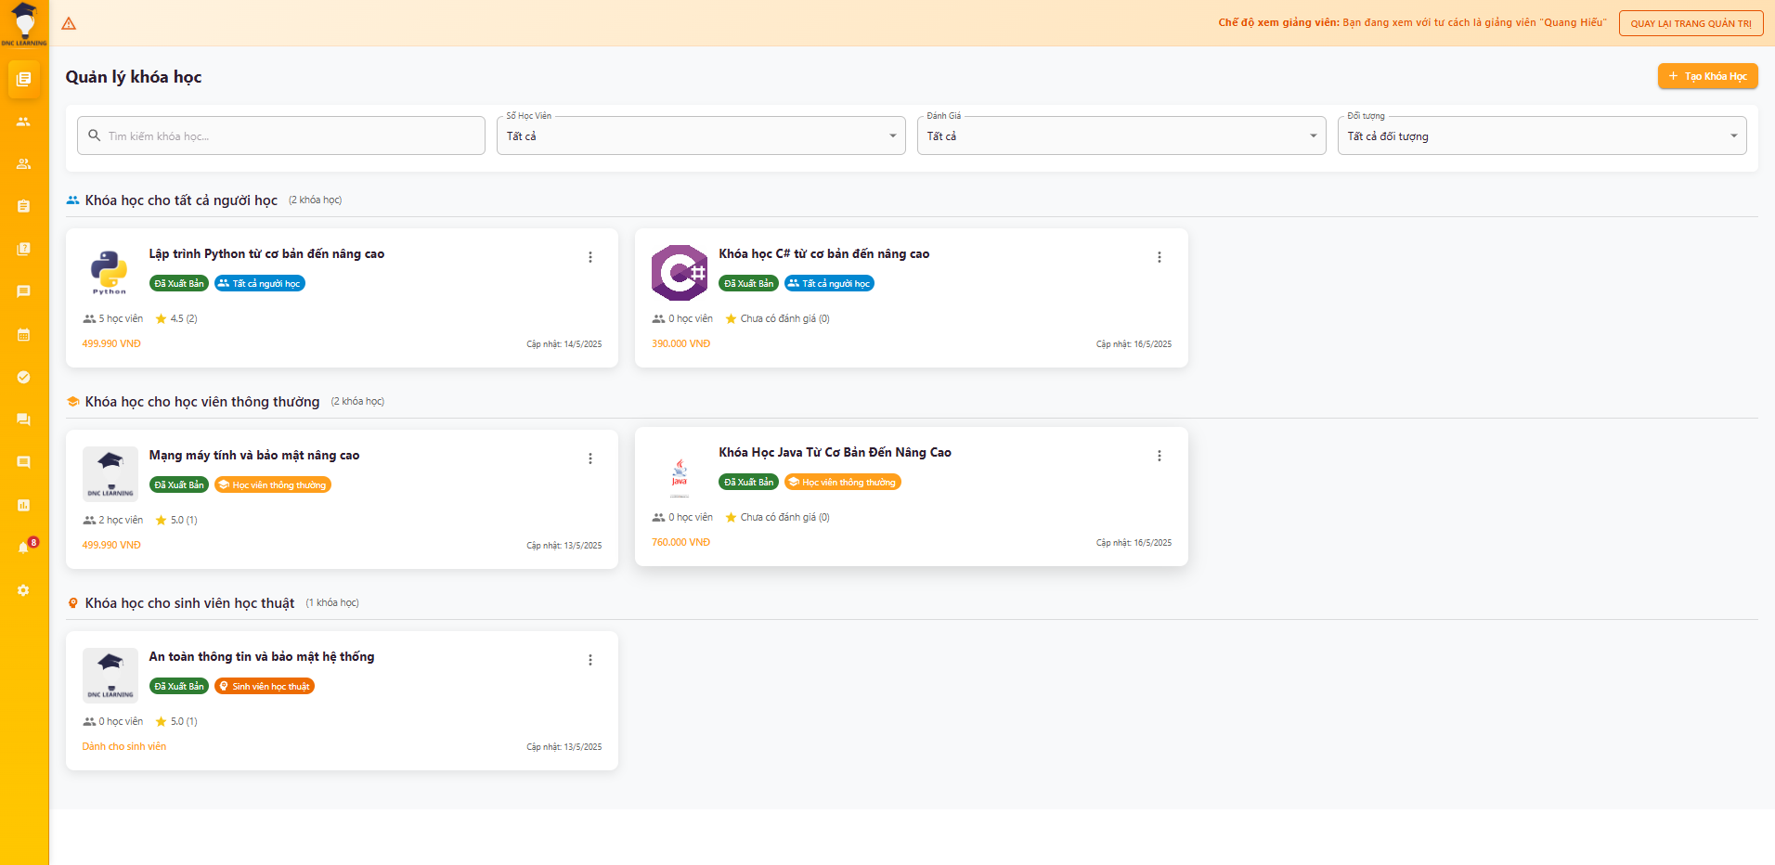

Hình 5.3.7 Quản lý giảng viên (truy cập trang giảng viên)

Màn hình cho phép quản trị viên truy cập trang của giảng viên, thực hiện được tất cả các quyền và quản lý của giảng viên.

### 5.3.8 Quản lý học viên và sinh viên

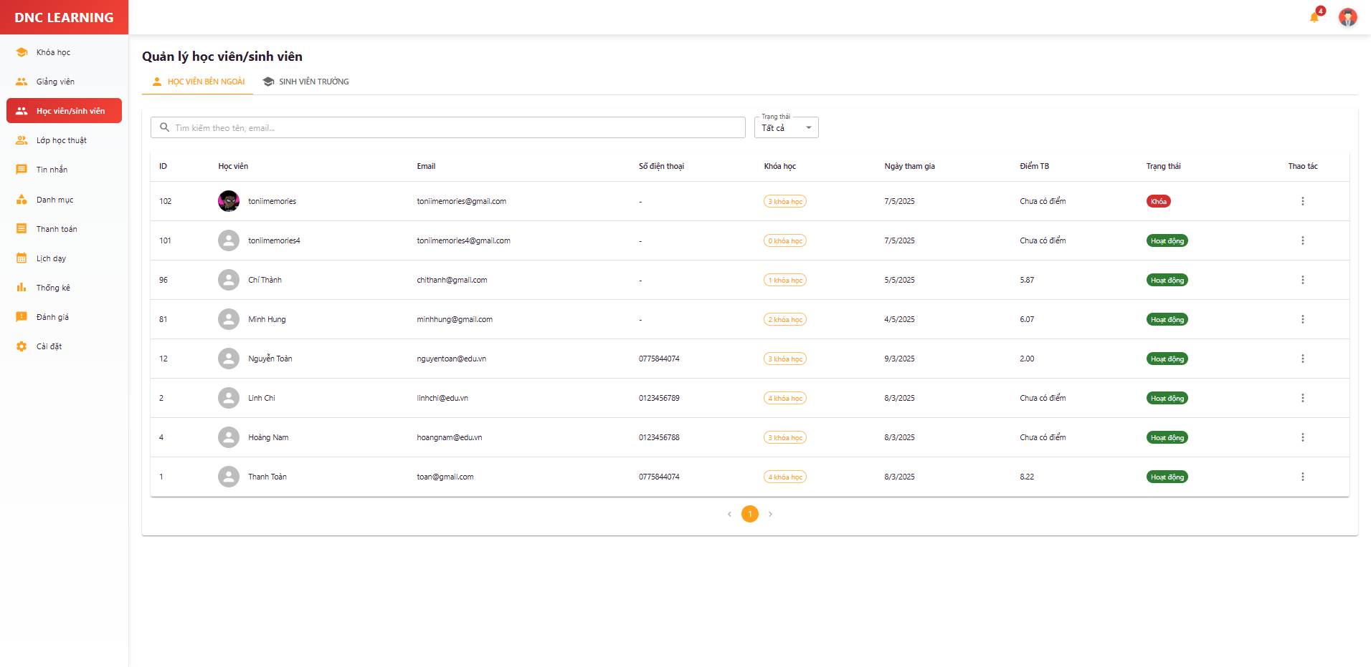

Hình 5.3.8 Quản lý học viên và sinh viên

Đây là màn hình tổng quan cho phép quản trị viên hoặc giảng viên quản lý toàn bộ danh sách học viên trong hệ thống. Người dùng có thể tìm kiếm, lọc, thêm mới, chỉnh sửa hoặc xóa học viên, cũng như truy cập vào chi tiết từng học viên để theo dõi tiến độ học tập, điểm số và các thông tin liên quan. Chức năng này giúp việc quản lý học viên trở nên dễ dàng, hiệu quả và chính xác.

### 5.3.9 Quản lý học viên và sinh viên (xem thông tin)

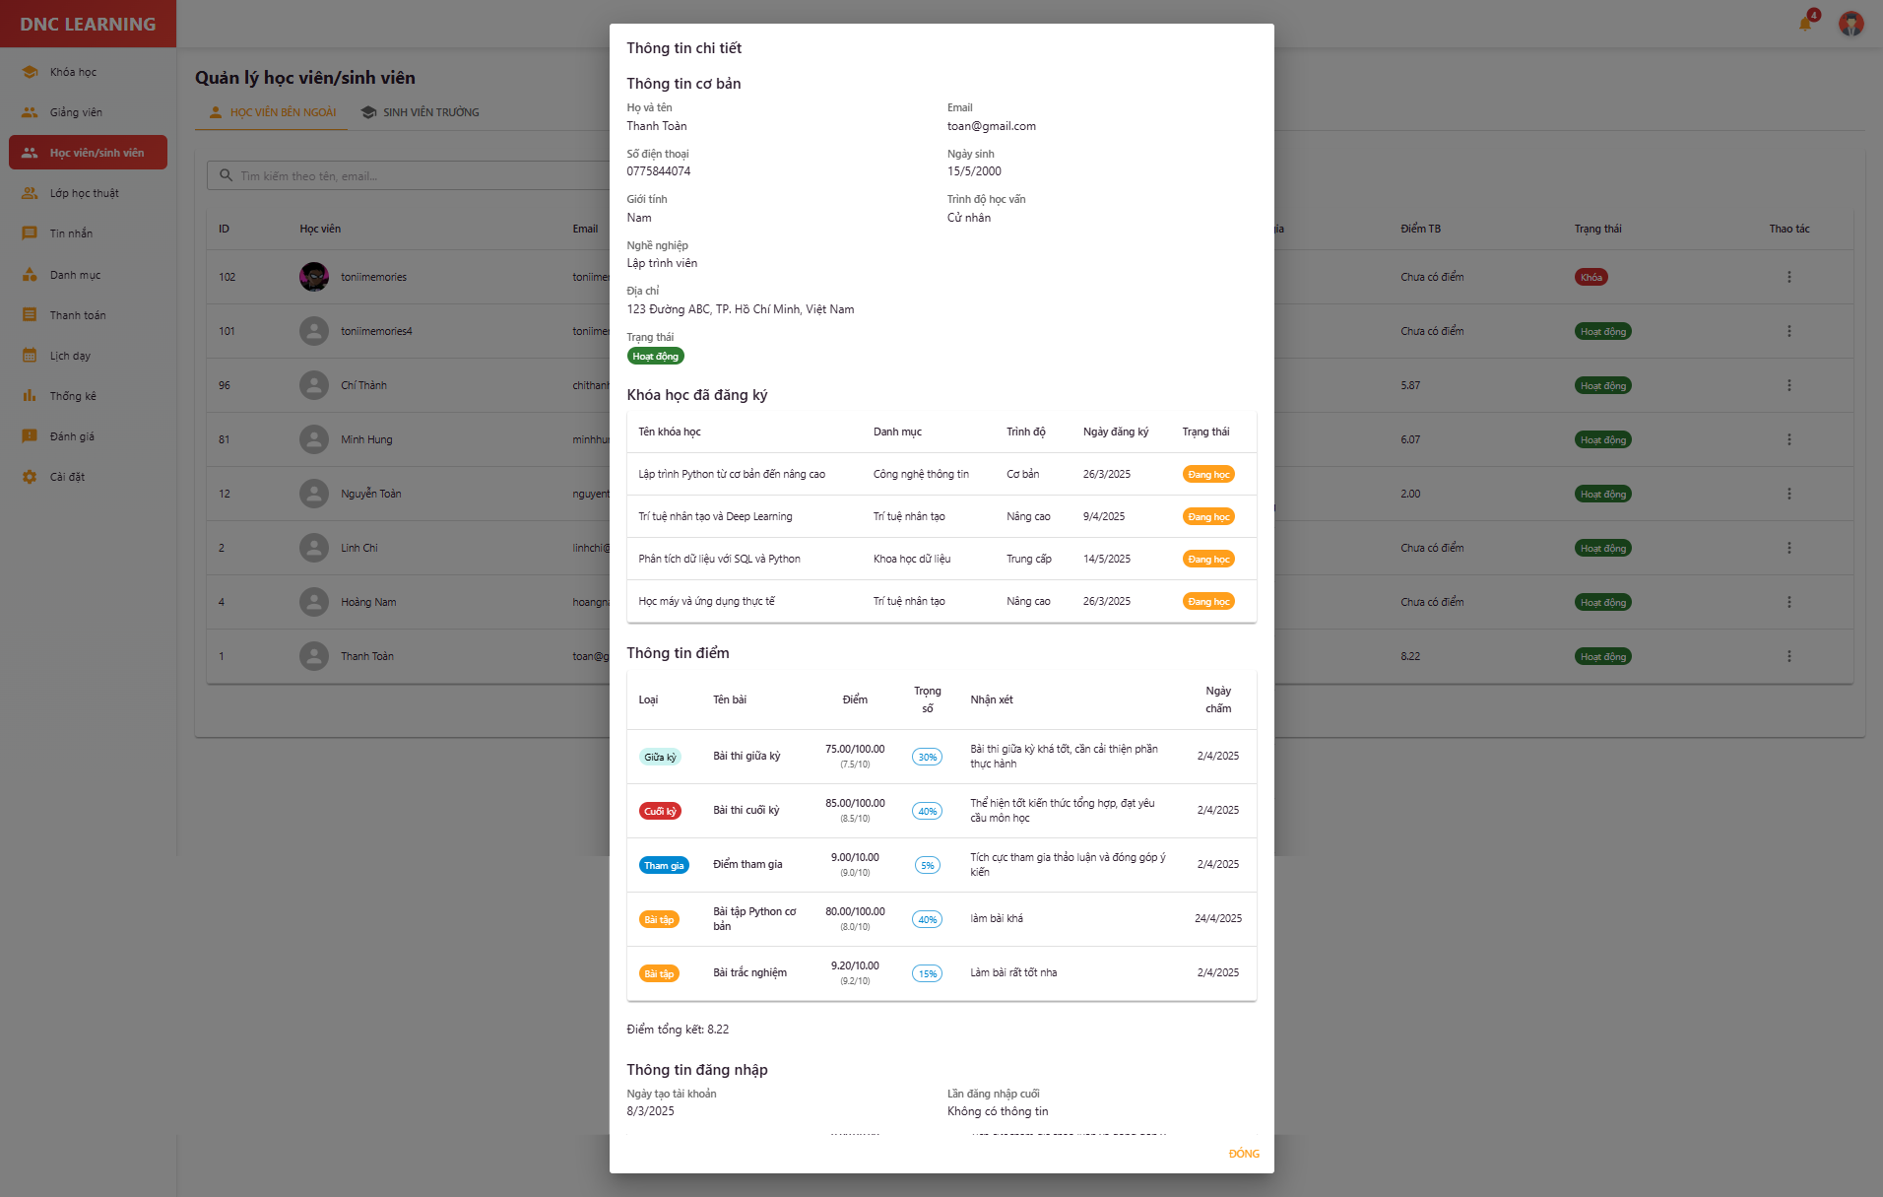

Hình 5.3.9 Quản lý học viên và sinh viên (xem thông tin)

Màn hình cho phép quản trị viên xem chi tiết thông tin học viên hoặc sinh viên, lịch sử học tập, điểm số, trạng thái học phí, cảnh báo học vụ.

### 5.3.10 Quản lý lớp học thuật

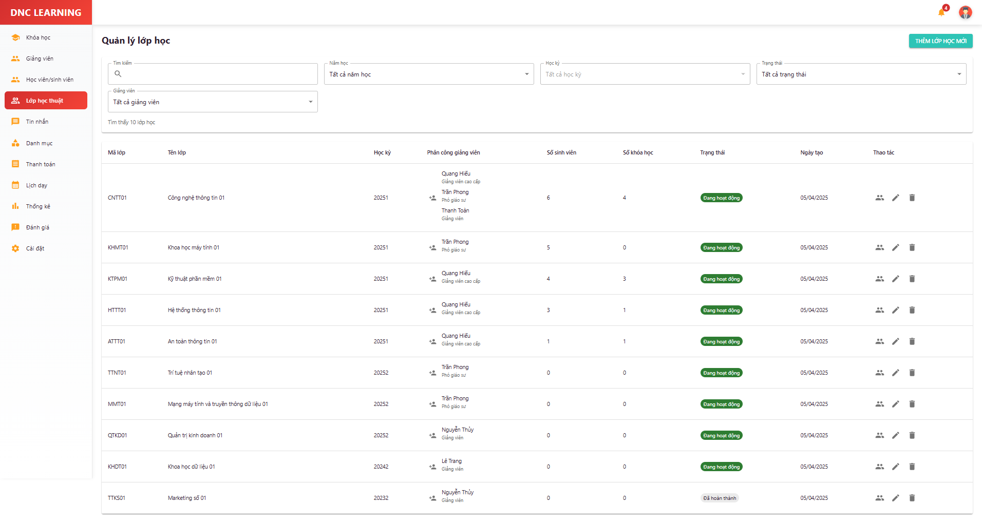

Hình 5.3.10 Quản lý lớp học thuật

Màn hình tổng quan về quản lý lớp học thuật, cho phép quản trị viên xem, tìm kiếm, lọc, xuất báo cáo danh sách lớp, tiến độ học tập, phân công giảng dạy và phụ trách cho giảng viên.

### 5.3.11 Quản lý lớp học thuật (hộp thoại)

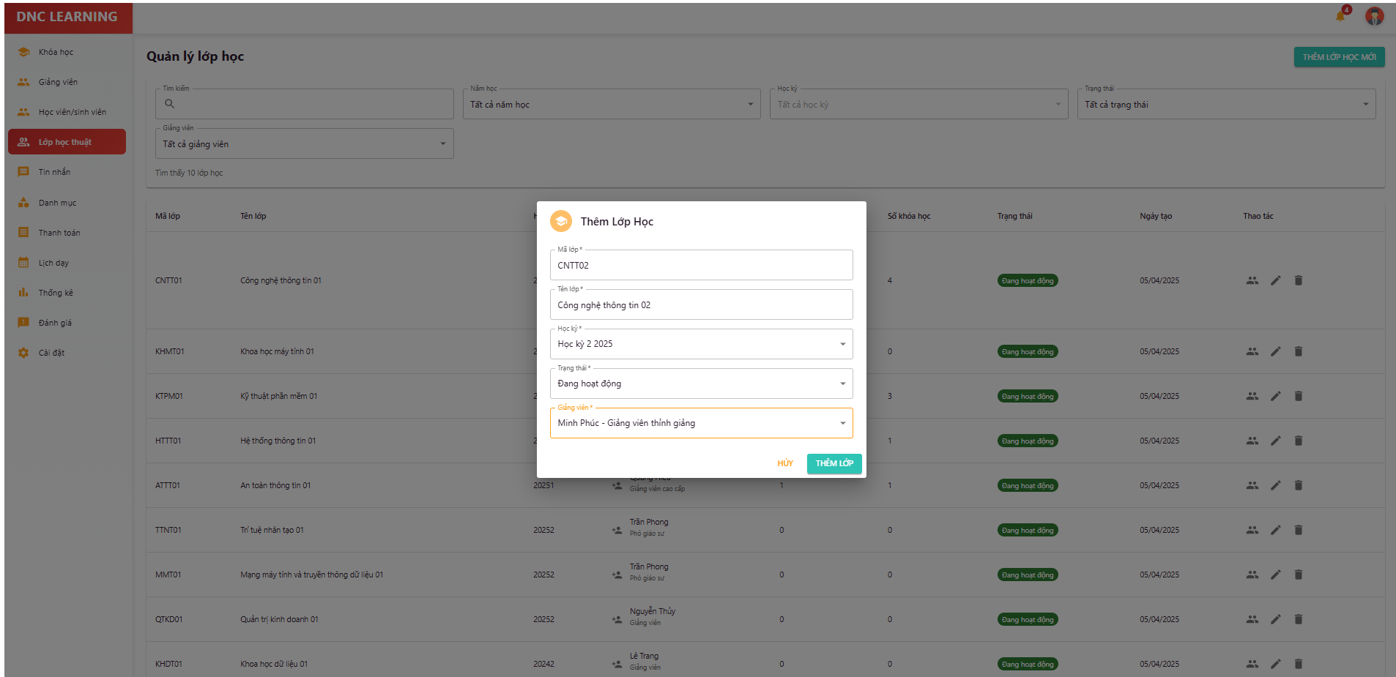

Hình 5.3.11 Quản lý lớp học thuật (hộp thoại)

Màn hình hộp thoại cho phép quản trị viên quản lý thông tin chi tiết của lớp học, chỉnh sửa Mã lớp, tên lớp, học kỳ, giảng viên phụ trách.

### 5.3.12 Quản lý lớp học thuật (thêm sinh viên)

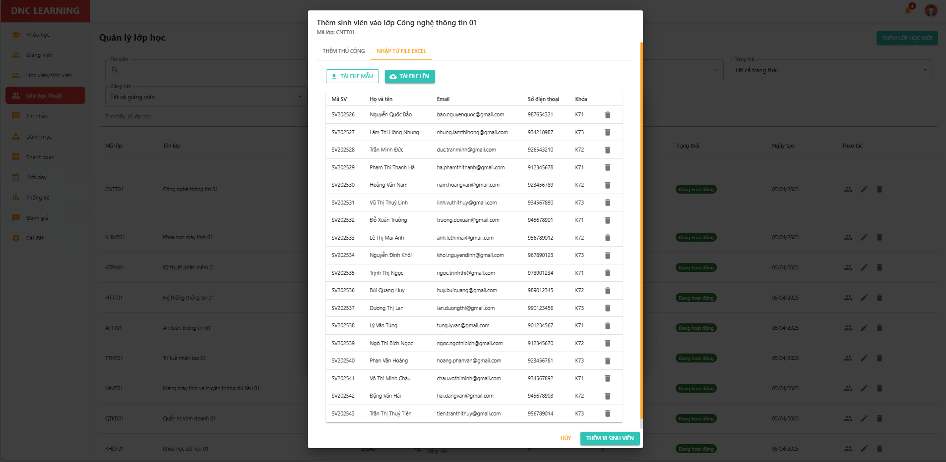

Hình 5.3.12 Quản lý lớp học thuật (thêm sinh viên)

Màn hình cho phép quản trị viên thêm sinh viên vào lớp học thuật, tìm kiếm, lọc, gửi thông báo mời tham gia lớp.

### 5.3.13 Quản lý lớp học thuật (phân công)

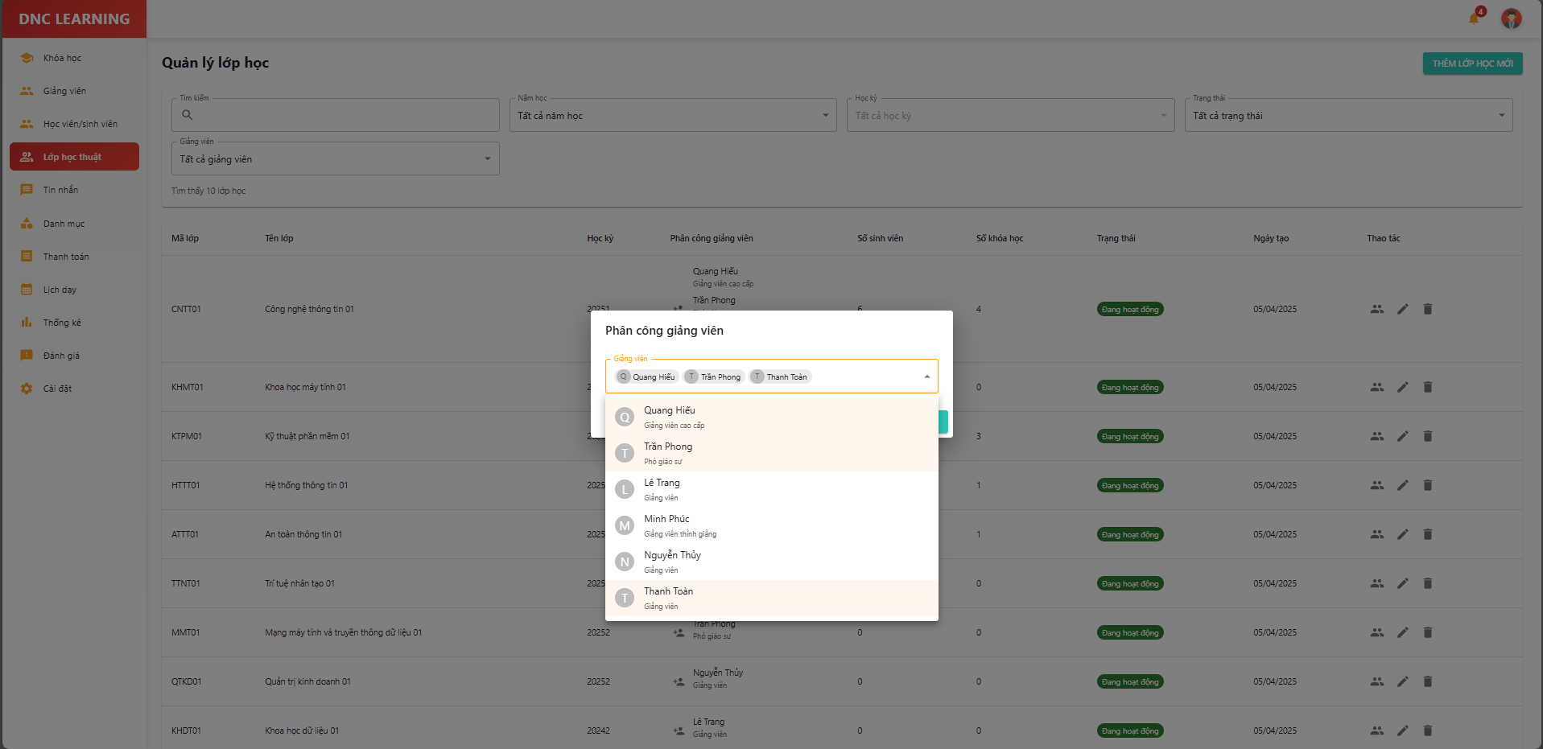

Hình 5.3.13 Quản lý lớp học thuật (phân công)

Màn hình cho phép quản trị viên phân công giảng viên cho từng lớp học thuật, gửi thông báo phân công.

### 5.3.14 Hộp thoại chat

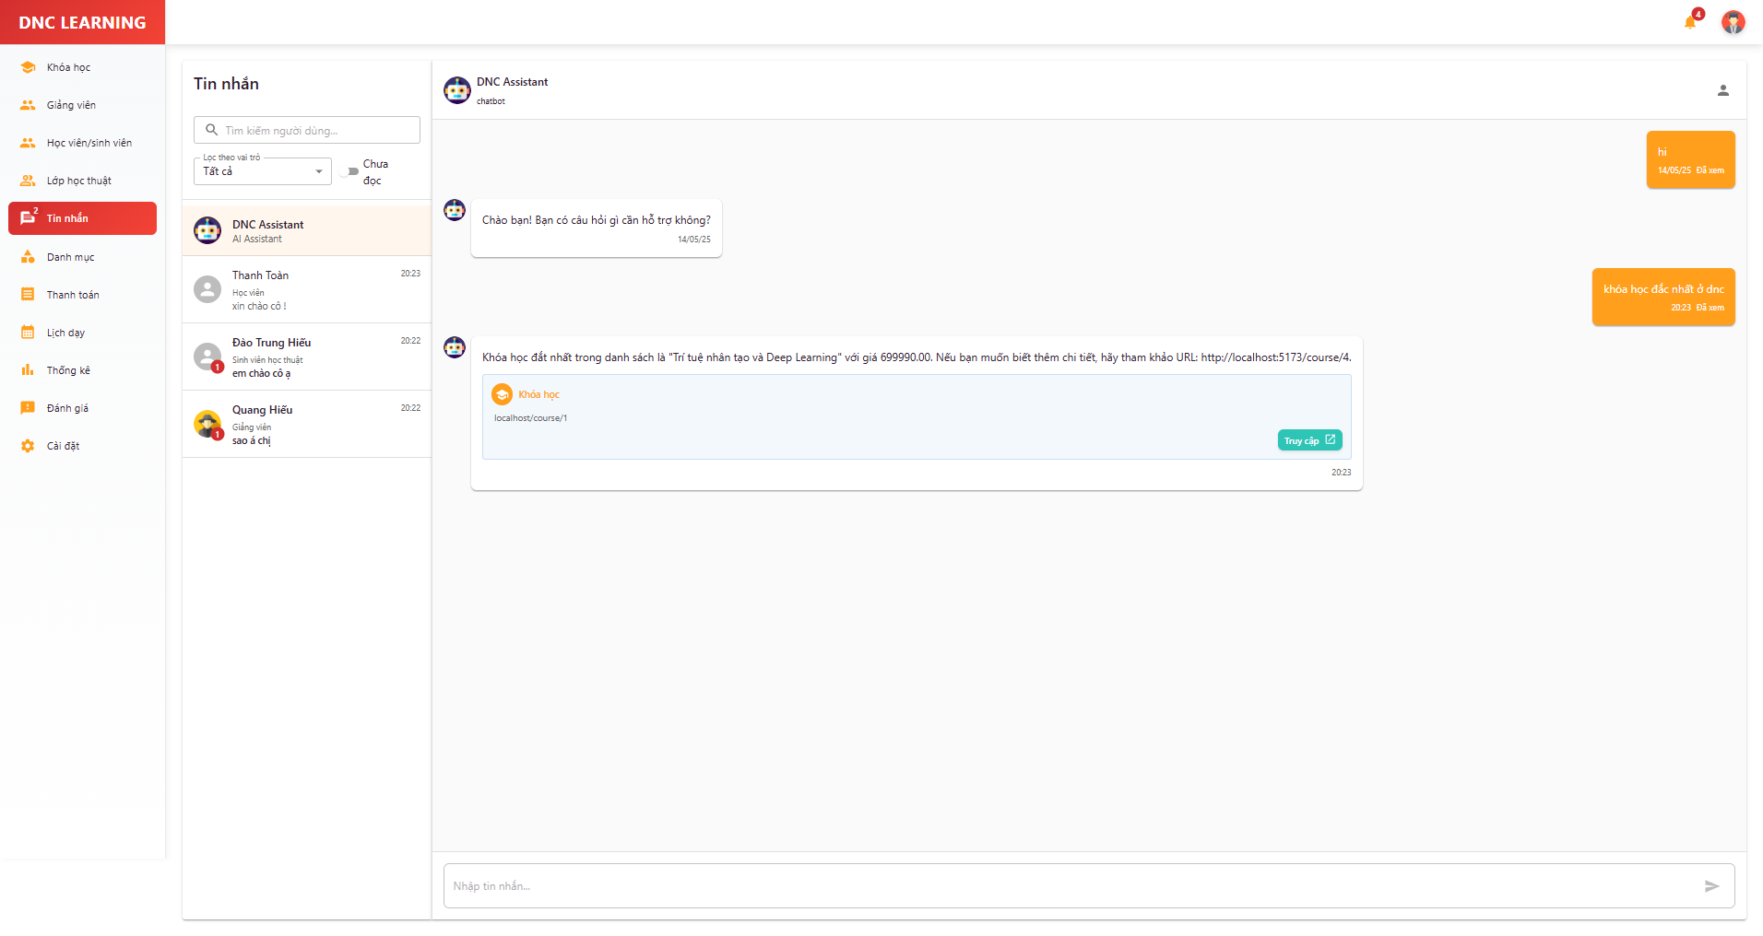

Hình 5.3.14 Hộp thoại chat

Màn hình chat cho phép quản trị viên trao đổi trực tiếp với người dùng (học viên, sinh viên, giảng viên), hỗ trợ giải đáp thắc mắc, xử lý sự cố, và lưu trữ lịch sử trò chuyện. Chia sẻ thông tin và tài liệu quan trọng. Người dùng có thể gửi file (tài liệu, hình ảnh, video) và sử dụng emoji để tăng tính tương tác và sinh động trong cuộc trò chuyện.

### 5.3.15 Danh mục

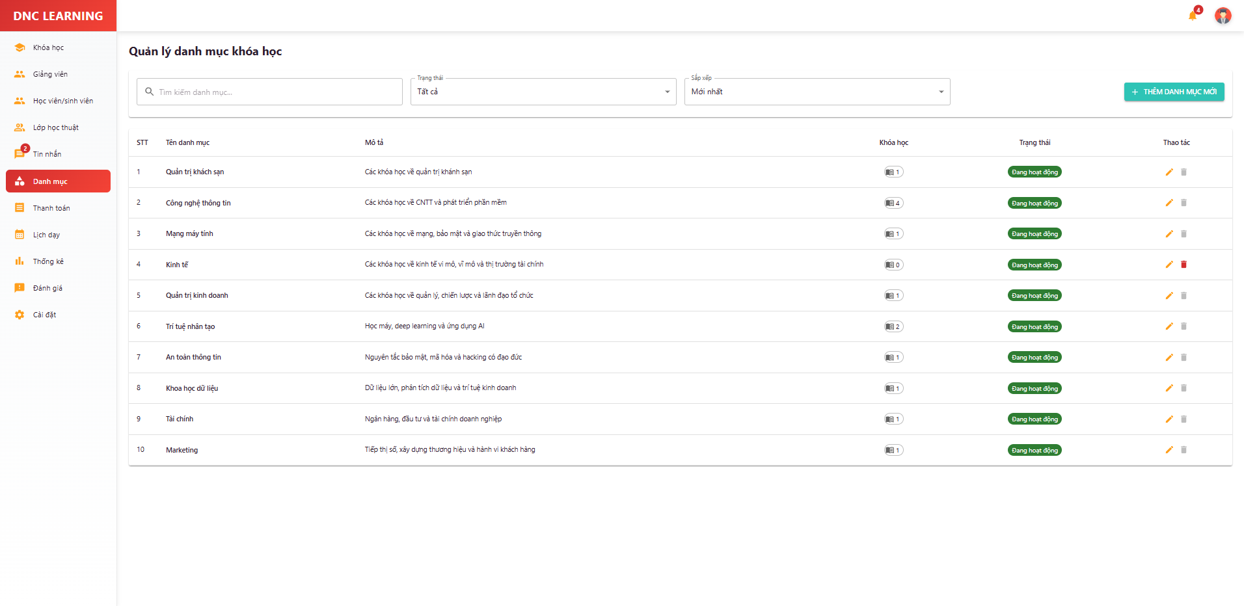

Hình 5.3.15 Danh mục

Màn hình tổng quan về quản lý danh mục khóa học, cho phép xem, tìm kiếm, lọc, chỉnh sửa, xuất báo cáo danh mục, hỗ trợ tổ chức hệ thống khóa học hợp lý.

### 5.3.16 Danh mục (hộp thoại)

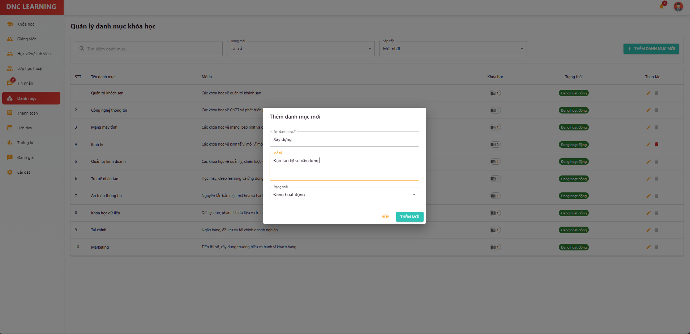

Hình 5.3.16 Danh mục (hộp thoại)

Màn hình hộp thoại cho phép quản trị viên tạo mới, chỉnh sửa, xóa các danh mục khóa học, phân loại chuyên ngành, thiết lập phân loại, đảm bảo hệ thống danh mục luôn cập nhật, khoa học.

### 5.3.17 Quản lý thanh toán

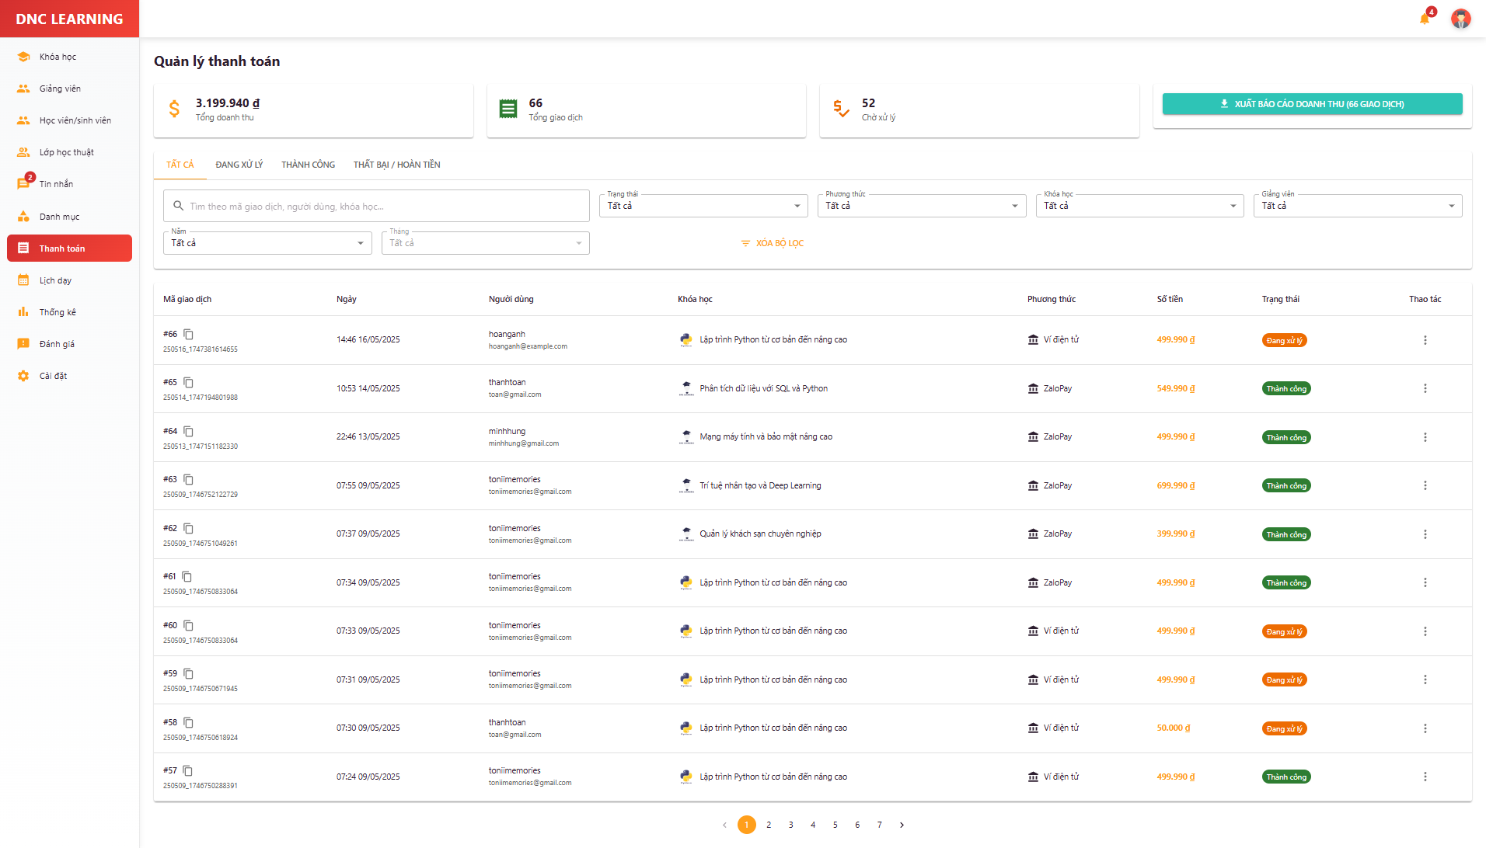

Hình 5.3.17 Quản lý thanh toán

Màn hình tổng quan về quản lý thanh toán học phí, cho phép quản trị viên theo dõi doanh thu, các khoản thu/chi, xuất báo cáo tài chính, kiểm soát các khoản phí phát sinh và đảm bảo minh bạch tài chính trong hệ thống.

### 5.3.18 Quản lý thống kê

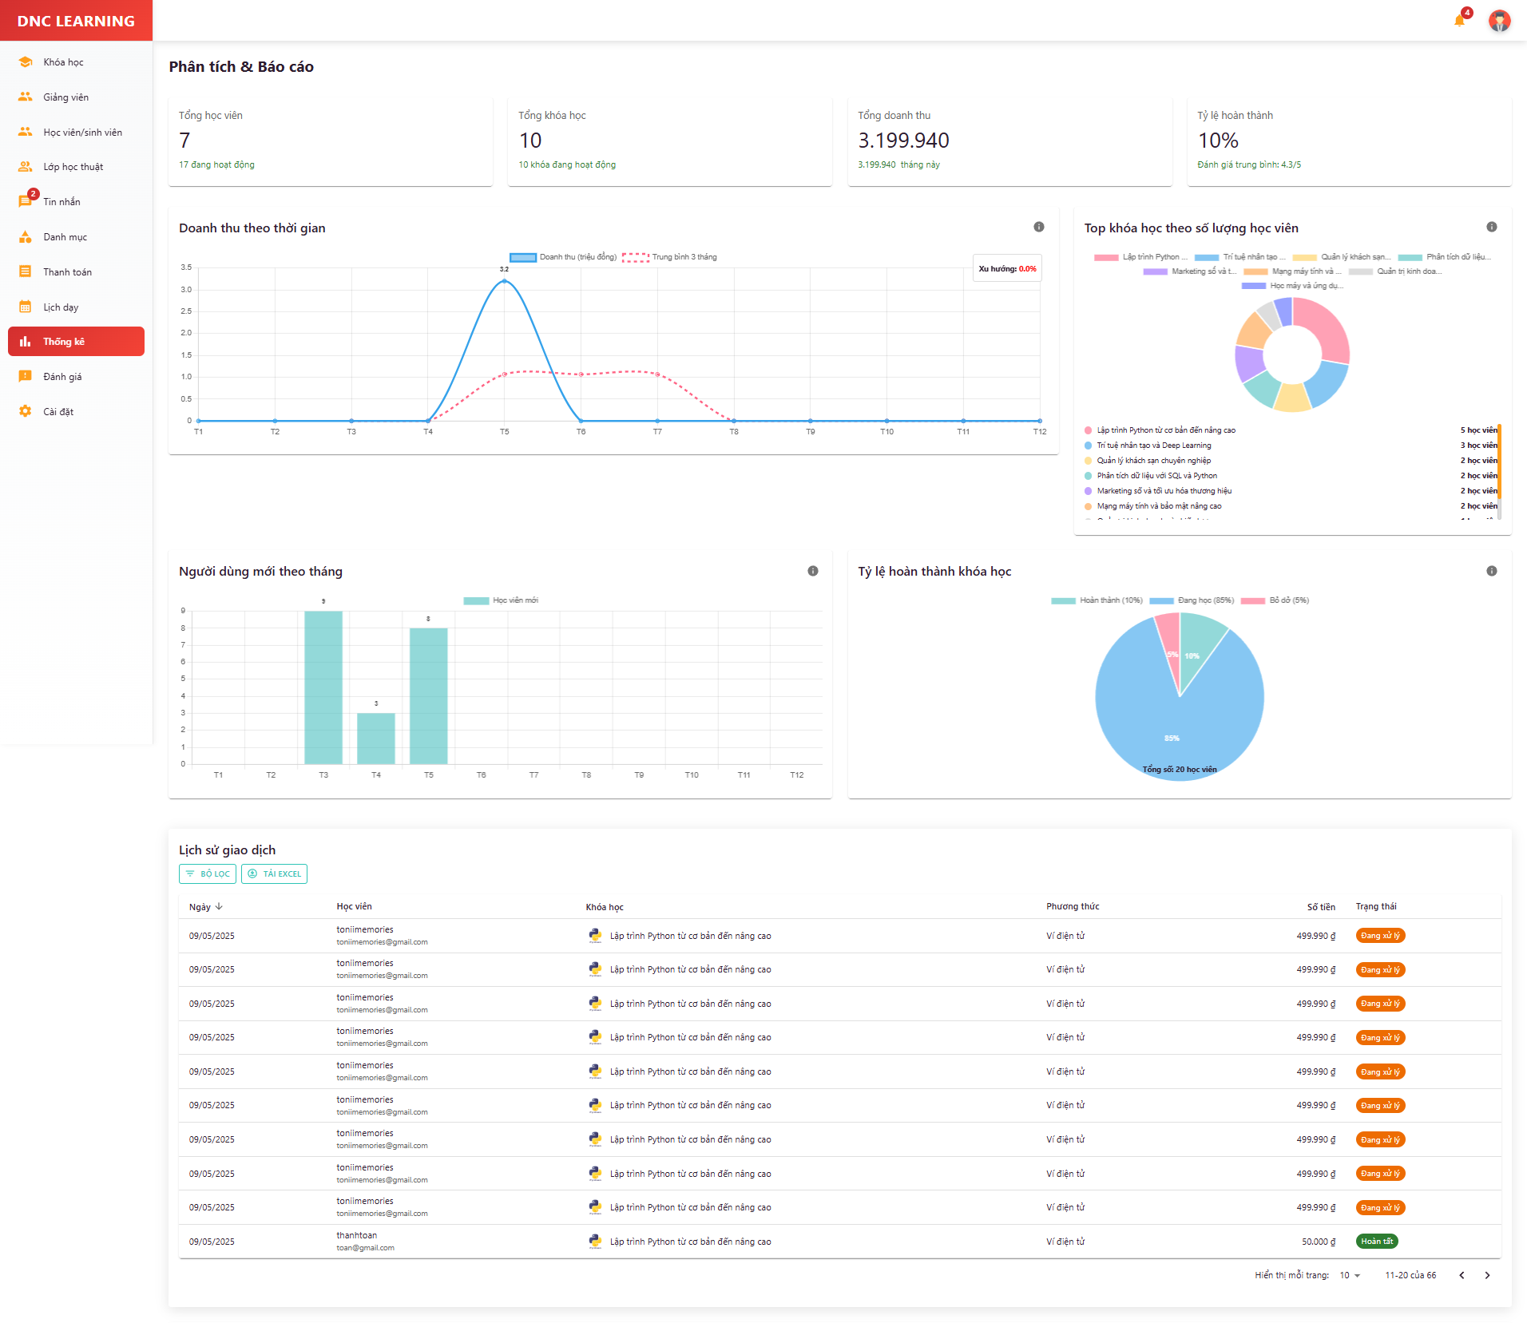

Hình 5.3.18 Quản lý thống kê

Màn hình này cung cấp các báo cáo, thống kê tổng hợp về hoạt động học tập, giảng dạy và vận hành hệ thống. Người dùng có thể xem thống kê số lượng học viên, giảng viên, khóa học, tỷ lệ hoàn thành khóa học, số lượng chứng chỉ đã cấp, doanh thu từ học phí, v.v. Ngoài ra, chức năng còn hỗ trợ lọc, xuất báo cáo theo từng khoảng thời gian, lớp học, khóa học hoặc giảng viên. Thông tin thống kê giúp nhà quản lý đưa ra quyết định kịp thời, tối ưu hóa hoạt động đào tạo và nâng cao chất lượng dịch vụ.

### 5.3.19 Quản lý đánh giá

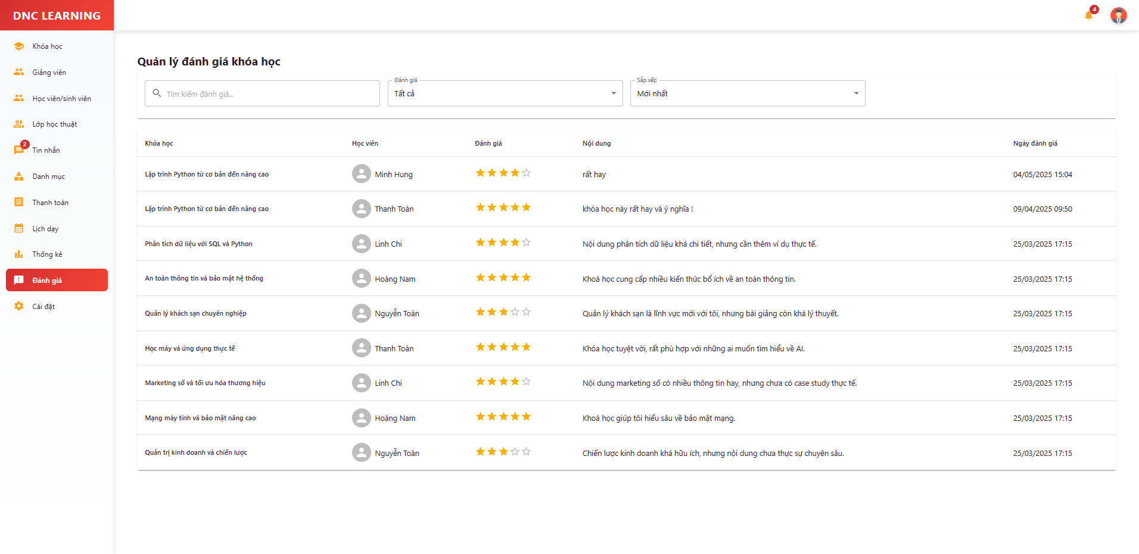

Hình 5.3.19 Quản lý đánh giá

Màn hình cho phép quản trị viên xem, tổng hợp, phân tích và phản hồi các đánh giá từ học viên về chất lượng đào tạo, giảng viên, khóa học, tài liệu. Quản trị viên có thể lọc, xuất báo cáo đánh giá, phát hiện các vấn đề nổi bật và đề xuất cải tiến chất lượng đào tạo.

# CHƯƠNG 6: TỔNG KẾT VÀ ĐÁNH GIÁ

## 6.1 Ưu điểm

* Giao diện hiện đại, thân thiện với người dùng nhờ sử dụng React.
* Thao tác đơn giản, không phức tạp, giúp học viên, sinh viên và giảng viên dễ dàng sử dụng.
* Quản lý học tập hiệu quả, bao gồm khóa học, lớp học thuật, bài tập, và lịch học qua Google Meet.
* Web API được xây dựng bằng NestJS, tích hợp RAG, Qdrant, và Nodemailer.
* Hỗ trợ điểm danh tự động và theo dõi thời gian học trong Google Meet.
* Cung cấp thống kê tiến độ học tập, điểm số, và thời gian tham gia.
* Xuất dữ liệu dưới định dạng Excel cho giảng viên và quản trị viên.
* Bảo mật cao với JWT, phân quyền truy cập cho từng vai trò (học viên, sinh viên, giảng viên, quản trị viên).
* Tính năng tìm kiếm linh hoạt, kết hợp phân trang dữ liệu để tăng hiệu suất.
* Soạn và gửi email thông báo nhanh chóng qua Nodemailer.
* Tập trung mạnh vào các tác vụ quản lý học tập.
* Hỗ trợ thanh toán học phí trực tuyến qua Zalopay, đảm bảo tiện lợi và an toàn.
* Chatbot RAG hỗ trợ học viên và giảng viên nhanh chóng, cung cấp câu trả lời tự động cho các thắc mắc học tập.
* Tự động tạo trắc nghiệm bằng AI, tải file (PDF, Word, văn bản), AI phân tích nội dung, sinh câu hỏi dựa theo nội dung của tài liệu

## 6.2 Khuyết điểm

* Chưa hỗ trợ đa ngôn ngữ và lịch sử tương tác RAG.
* Chatbot RAG chưa đủ thông minh do thiếu dữ liệu huấn luyện, dẫn đến khả năng trả lời còn hạn chế.
* Hiệu suất chưa tối ưu khi xử lý dữ liệu lớn, như điểm danh hoặc theo dõi thời gian của nhiều học viên.
* Chưa tích hợp đầy đủ các phương thức thanh toán quốc tế ngoài Zalopay, hạn chế đối với học viên nước ngoài.

## 6.3 Hướng phát triển

* Hỗ trợ đa ngôn ngữ và lưu lịch sử tương tác RAG để nâng cao hiệu quả chatbot, trả lời chính xác hơn trên nhiều ngôn ngữ.
* Tối ưu hóa hiệu suất xử lý dữ liệu lớn, mở rộng hệ thống để xử lý mượt mà và hiệu quả hơn.
* Tích hợp thêm thanh toán quốc tế như PayPal, Stripe, nâng cao quản lý tài chính với báo cáo định kỳ qua email.
* Phát triển ứng dụng mobile bằng React Native, tối ưu giao diện trên thiết bị di động, thêm thông báo đẩy cho lịch học và bài tập.
* Hỗ trợ học tập ngoại tuyến, cho phép truy cập tài liệu và bài tập khi không có internet, đồng bộ khi có kết nối.
* Tích hợp AI phân tích hành vi học tập, báo cáo chi tiết về thời gian học, tỷ lệ hoàn thành bài tập cho giảng viên.
* Tăng cường bảo mật với xác thực 2FA, mã hóa end-to-end, tuân thủ GDPR để mở rộng thị trường quốc tế.
* Tích hợp AI để học tập cá nhân hóa, đề xuất lộ trình học tập và tài liệu phù hợp, cải thiện tìm kiếm nội dung.
* Tăng cường chatbot RAG với dữ liệu huấn luyện từ tài liệu và FAQ, tích hợp mô hình ngôn ngữ lớn, hỗ trợ đa kênh.
* Sử dụng AI để theo dõi thao tác và cử động của sinh viên trong khi học trực tuyến, phân tích độ tập trung học bài, cung cấp báo cáo chi tiết cho giảng viên và đề xuất cải thiện.
* Chống gian lận khi làm bài trắc nghiệm bằng cách sử dụng AI để phát hiện hành vi bất thường (như chuyển tab, nhìn ra ngoài màn hình, sử dụng thiết bị thứ hai, …) sau đó gửi cảnh báo cho giảng viên qua email hoặc thông báo đẩy.

## 6.4 Đề xuất

* Cần thêm 1-2 tháng để nghiên cứu và hoàn thiện tính năng.
* Đảm bảo kinh phí để triển khai và duy trì hệ thống trên máy chủ thực tế.
* Thực hiện khảo sát thực tế với học viên, sinh viên, và giảng viên.
* Trao đổi trực tiếp với người dùng cuối để cải thiện hệ thống.

# KẾT LUẬN

Hệ thống hỗ trợ học tập eLearning trên nền tảng web mà em đã phát triển đã đáp ứng được phần lớn nhu cầu của người dùng, bao gồm học viên, sinh viên, và giảng viên, quản trị viên với các tính năng như quản lý khóa học, học trực tuyến qua Google Meet, điểm danh tự động, gửi thông báo qua email, và hỗ trợ truy xuất tài liệu bằng RAG. Tuy nhiên, do đây là lần đầu tiên em tự mình thực hiện một dự án eLearning với quy mô lớn, em đã gặp không ít khó khăn trong quá trình phát triển. Việc thiết kế cơ sở dữ liệu, tích hợp các công nghệ, cũng như đảm bảo hiệu suất hệ thống đòi hỏi nhiều thời gian nghiên cứu và thử nghiệm. So với các nền tảng eLearning chuyên nghiệp trên thị trường, hệ thống của em vẫn còn nhiều điểm cần cải thiện về cả tính năng và hiệu suất.

Qua quá trình thực hiện đề tài, em đã học hỏi được rất nhiều, từ kỹ năng lập trình, quản lý dự án, đến cách giải quyết các vấn đề kỹ thuật phức tạp. Em xin gửi lời cảm ơn chân thành đến ThS. Võ Văn Phúc, người đã tận tình hướng dẫn, hỗ trợ và động viên em trong suốt quá trình thực hiện. Thầy không chỉ cung cấp những định hướng quý báu mà còn chia sẻ nhiều kinh nghiệm thực tiễn, giúp em vượt qua những khó khăn và hoàn thiện hệ thống đến mức tốt nhất có thể trong khả năng của mình. Tuy nhiên, do trình độ và kinh thức của bản thân còn hạn chế, hệ thống không tránh khỏi những thiếu sót, cả về mặt kỹ thuật lẫn trải nghiệm người dùng. Em rất mong nhận được những góp ý quý giá từ thầy cô và các bạn để có thể cải thiện và hoàn thiện đề tài hơn trong tương lai. Những ý kiến đóng góp sẽ là động lực để em tiếp tục phát triển hệ thống, biến nó thành một công cụ hỗ trợ học tập hiệu quả và thực sự hữu ích cho người dùng. Một lần nữa, em xin chân thành cảm ơn tất cả sự hỗ trợ và đồng hành trong quá trình thực hiện đề tài này!

# TÀI LIỆU THAM KHẢO

Bộ Giáo dục và Đào tạo (2021). Thông tư 09/2021/TT-BGDDT: Quy định quản lý và tổ chức dạy học trực tuyến trong cơ sở giáo dục phổ thông, Trang Thư viện Pháp luật, Công ty TNHH Thư viện Pháp luật. Từ <https://thuvienphapluat.vn/van-ban/Giao-duc/Thong-tu-09-2021-TT-BGDDT-quan-ly-va-to-chuc-day-hoc-truc-tuyen-trong-co-so-giao-duc-pho-thong-449937.aspx>

Gradient Flow (2024). Best Practices in Retrieval-Augmented Generation (RAG), Trang web Gradient Flow, Gradient Flow. Từ <https://gradientflow.com/best-practices-in-retrieval-augmented-generation/>

MySQLTutorial (2024). MySQL tutorial, Trang web MySQLTutorial, MySQLTutorial. Từ <https://www.mysqltutorial.org/>

NestJS (2024). NestJS documentation: Overview, Trang web NestJS, NestJS. Từ <https://docs.nestjs.com/>

ReactJS (2024). Getting Started, Trang web ReactJS, Meta Platforms, Inc. Từ <https://reactjs.org/docs/getting-started.html>

Redux (2024). Redux Documentation, Trang web Redux, Redux Team. Từ <https://redux.js.org/>

Watmore, J. (2022). React 18, Redux, JWT authentication example tutorial, Trang web Jason Watmore, Jason Watmore. Từ <https://jasonwatmore.com/post/2022/06/15/react-18-redux-jwt-authentication-example-tutorial>